**IOM系统常见卡单处理**

# 每天早上下班运行一次：同步改速率和魔百盒的关系

--批量处理(魔百盒与宽带的关系，每天早上过来执行一次，可以解决许多宽带和魔百盒不是同时安装造成无法回单的问题

update om_so_order_rela a set a.issameinstall='1'

where a.service_order_id in(

select b.service_order_id from inf_boss_sheet a,om_so_order_rela b

where b.relatedsserialnumber=a.sserialnumber

and a.servicetype='1011'

and b.create_date>=sysdate - 30）;

# 每天早上下班运行一次：以解决同步账号的问题

先登录mobile数据库里操作,按照如下提示选择Procedures下面的FROM_OSS_TO_MOBILE 然后右键选择“测试”，即可弹出如下窗口，然后运行这个SQL语句即可

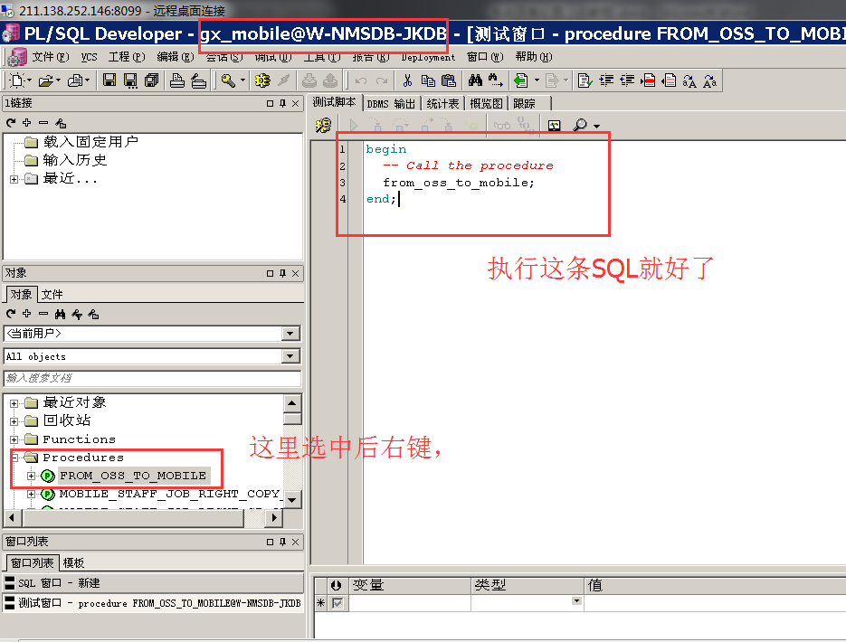

# 流程未正常启动-定单状态为10I：直接手动启动流程

流程未启动的工单，需要手动启动流程，如截图

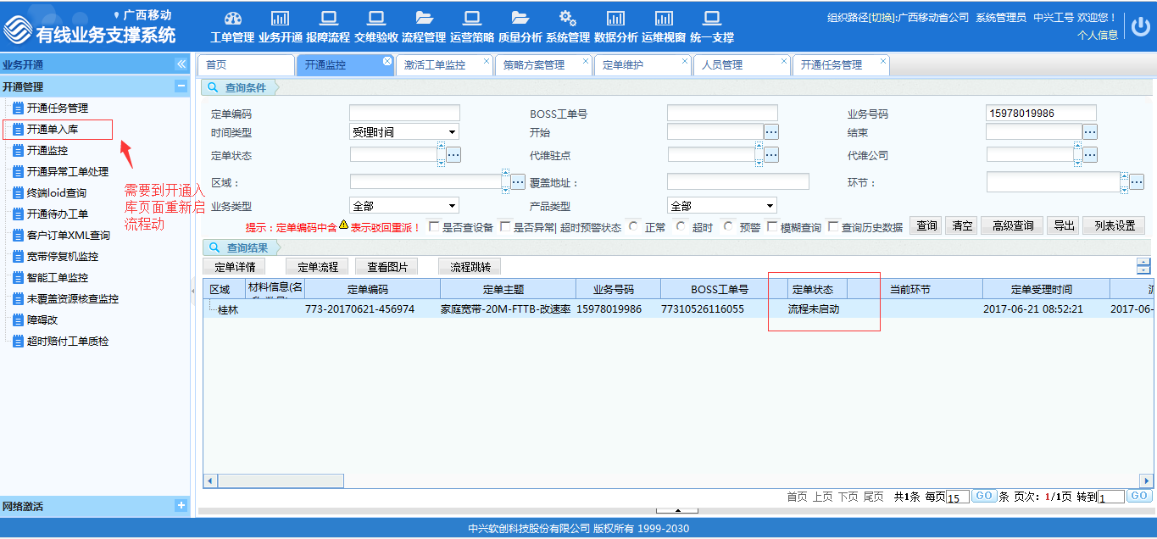

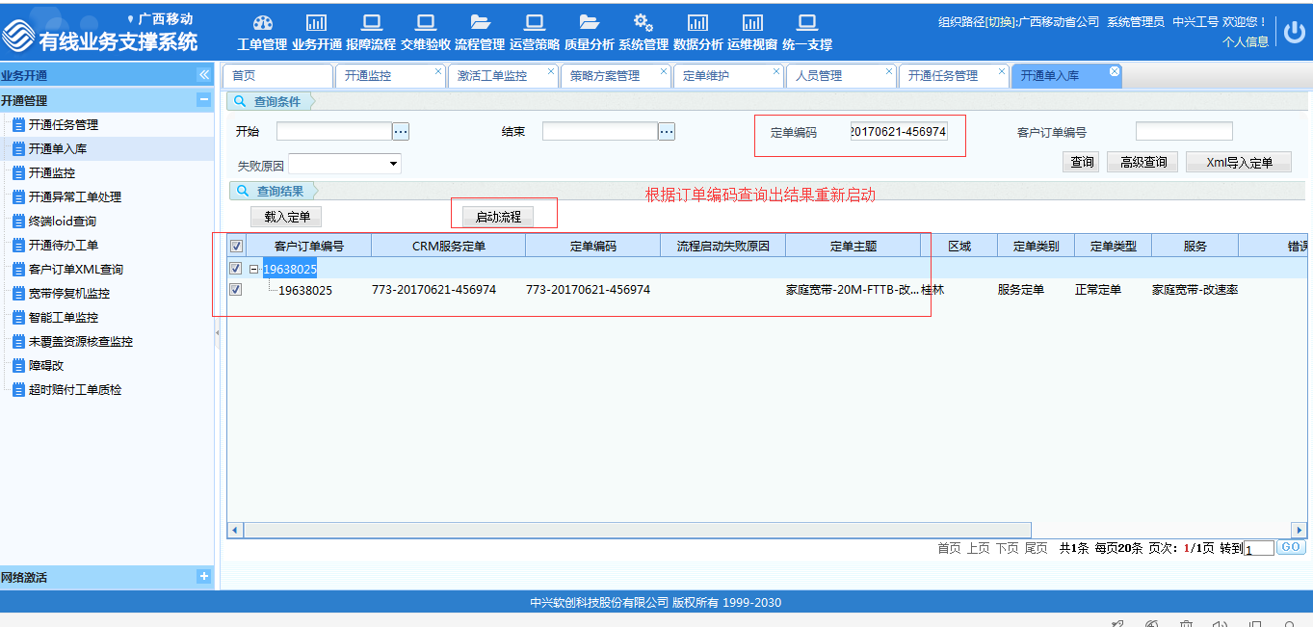

# 流程未正常启动-定单状态为正常执行中（10N），但是未生成工单流程：先把订单状态改为10I然后重新启动。

需要到数据修改定单状态，改成流程未启动（10I）再重新启动

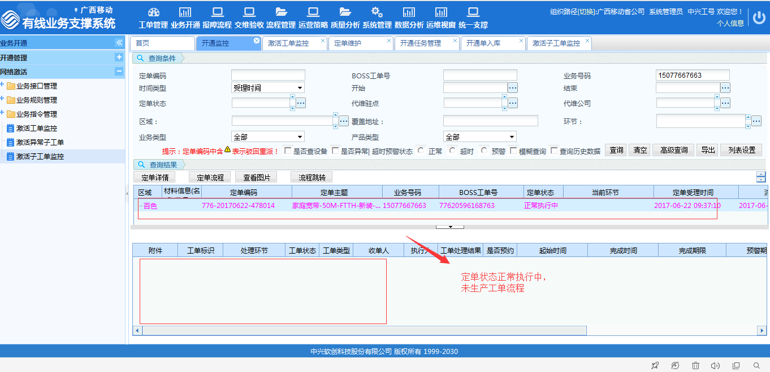

--更改订单状态

update om_order oo set oo.order_starte=’10I’ where oo.order-code in (776-20170622-478014);

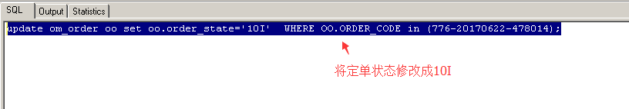

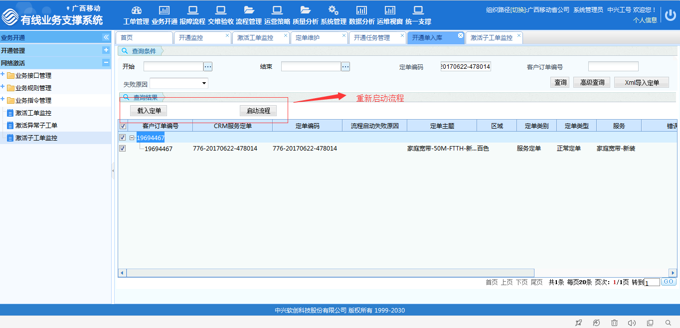

# 入库异常：业务号码XXX存在在途单,需等在途单竣工后才进行处理。

两种情况：

1 为16年8月CRM割接前进入IOM系统在途且未结束流程的定单。部分工单CRM发起不了撤单，需要手动撤单的工单。

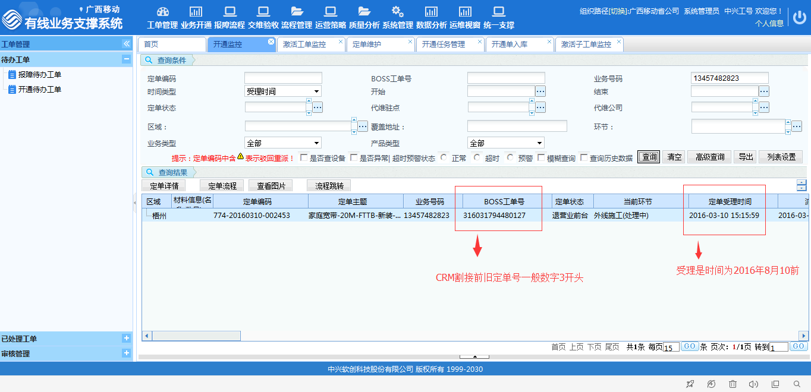

撤单接口<http://10.184.233.81:18080/IOMPROJ/cancelorder.jsp>

需要手动调用撤单接口进行撤单。

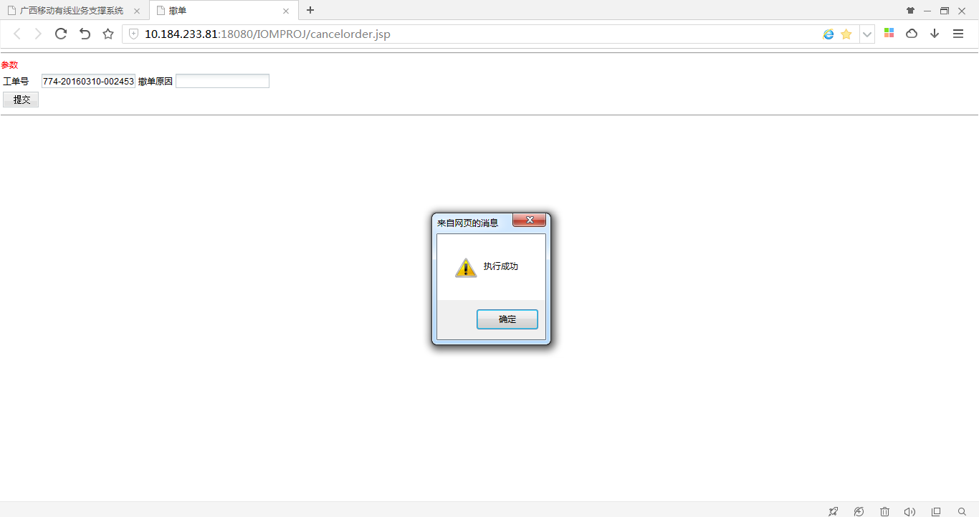

简单的说就是旧单子没有撤单，新单子进不来，再例如：

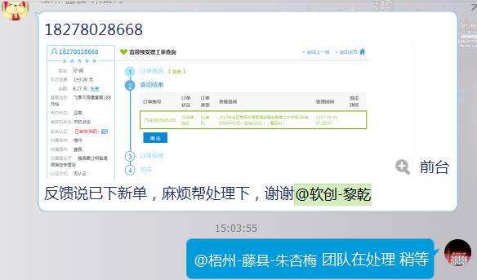

先在数据库里的查询是否有在途单，工单状态为 10H---说明有

--派单表

select ibs.*,ibs.rowid from inf_boss_sheet ibs where ibs.accnbr='18278028668' order by ibs.create_date desc;

select ibs.*,ibs.rowid from inf_boss_sheet ibs where ibs.sserialnumber='316075481059261'order by ibs.create_date desc;

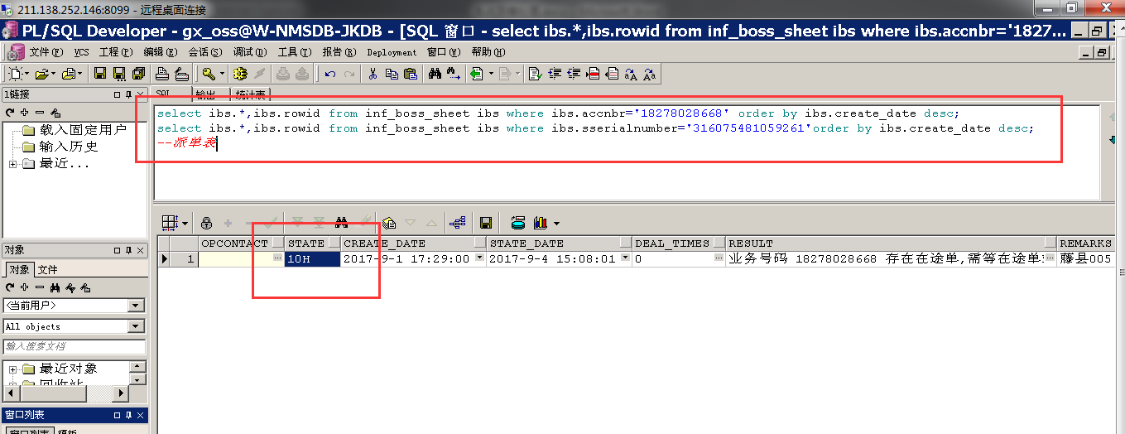

查询单子没有撤掉的 ，如下：

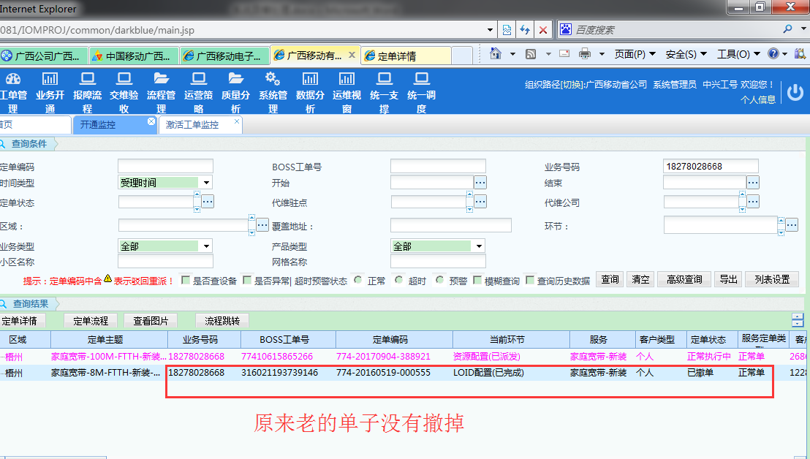

然后到远程桌面里，通过CRM撤掉，

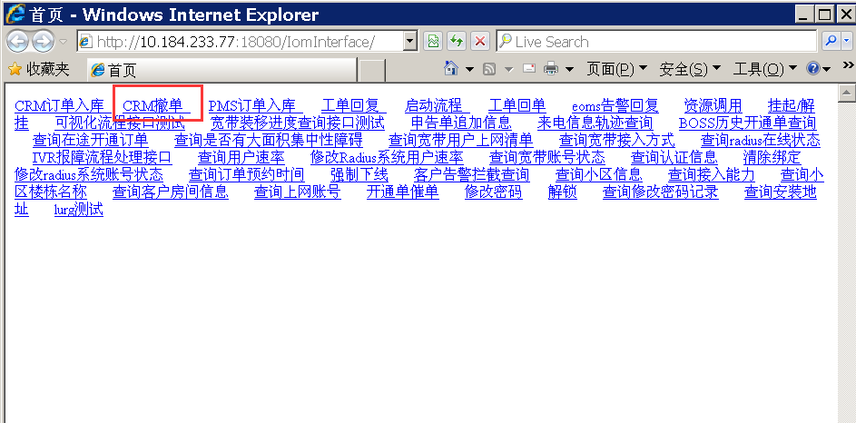

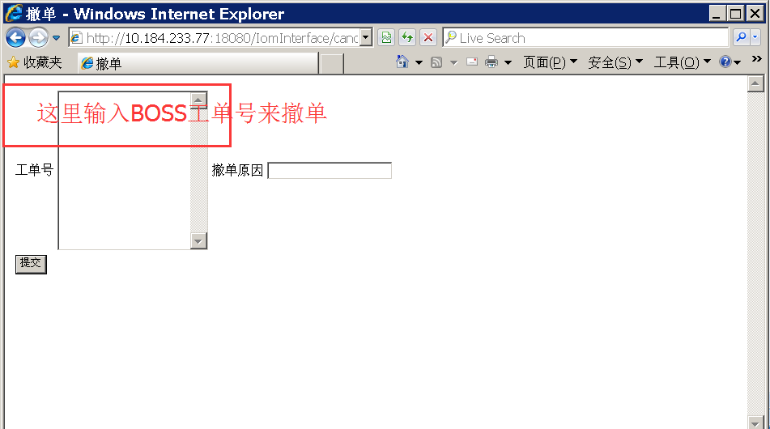

然后刷新iom查询界面 就可以旧单子撤掉，然后新单子进来了

2 CRM已发撤单消息，但系统未进行撤单。

直接更数据库状态为10C

# 入库异常：老单子没有撤掉，新单子进不来

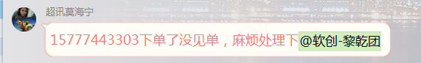



处理：先在数据里查询：

*--派单表*

select ibs.*,ibs.rowid from inf_boss_sheet ibs where ibs.accnbr='15777443303' order by ibs.create_date desc;

可以看到业务号码下 有两个单子

然后到订单维护里用第一个，把老的单子批量处理了

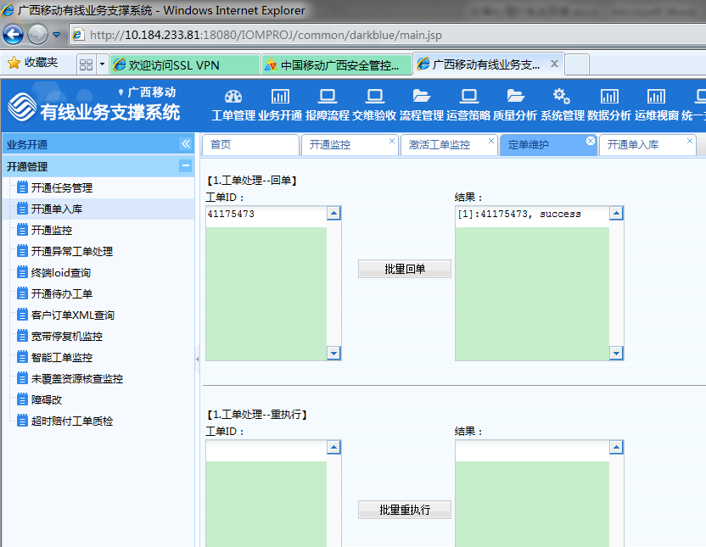

再次查询，可以看到老单子已经撤单成功

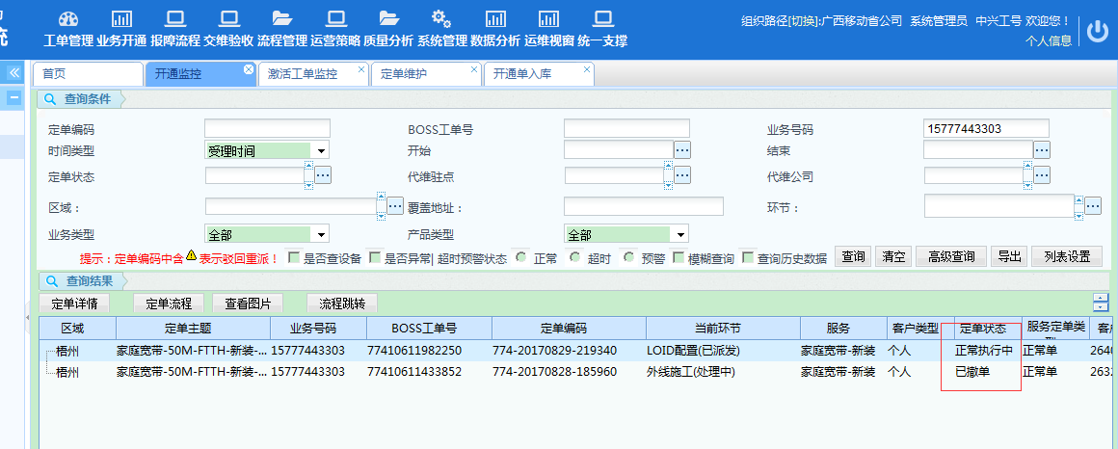

或者直接把老单子改为10C，直接撤单了

# 入库异常：老单子撤单成功但是没有新单进来了

根据BOSS工单号，查询数据库是否有入库记录

*--派单表*

select ibr.*,ibr.rowid from inf_iom_retsheet ibr where ibr.sserialnumber='77620627091257' order by ibr.create_date desc;

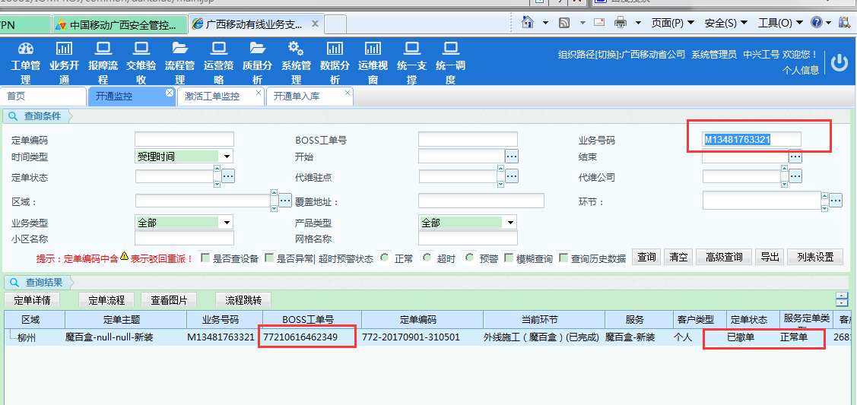

# Radius环节执行异常：拆装报文

1拆装场景

RADIUS环节执行异常。查看报错显示：用户名已被占用，需要拆装报文处理。

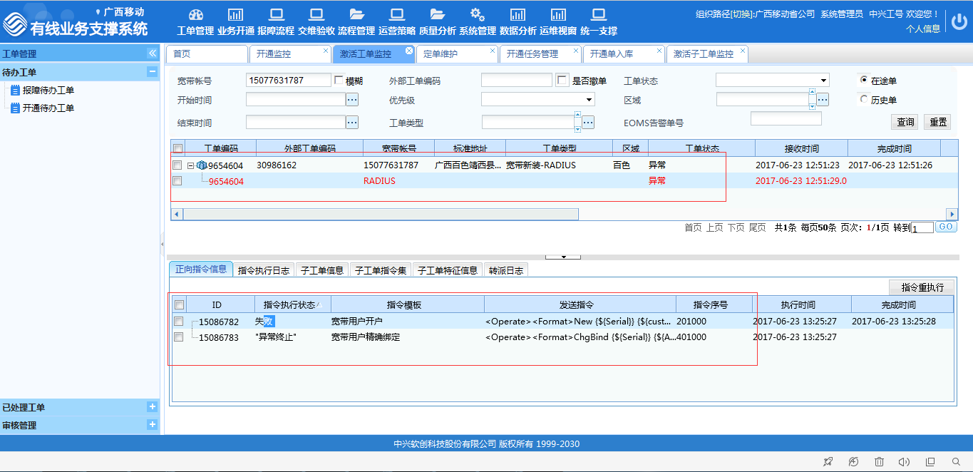

双击失败指令显示报错

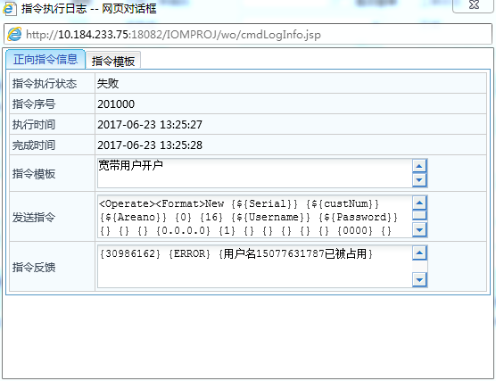

需要拆装报文，如截图步骤

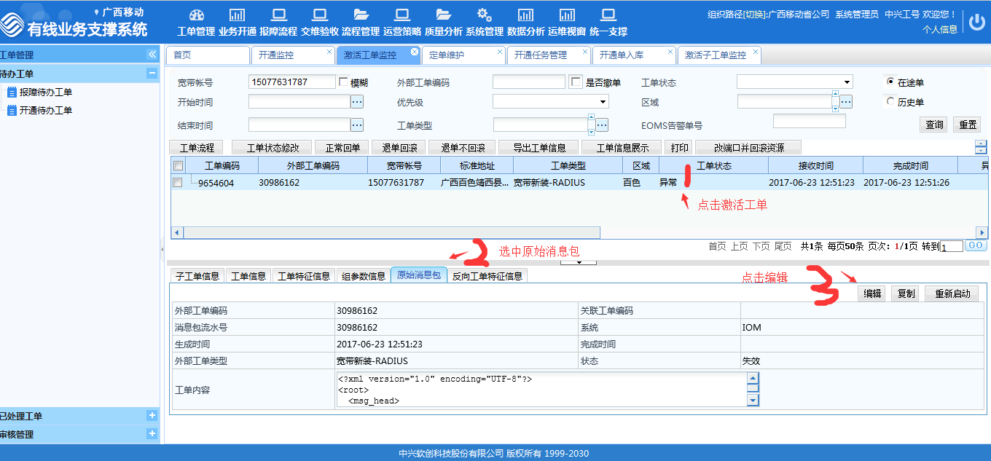

弹出报文框后点击修改

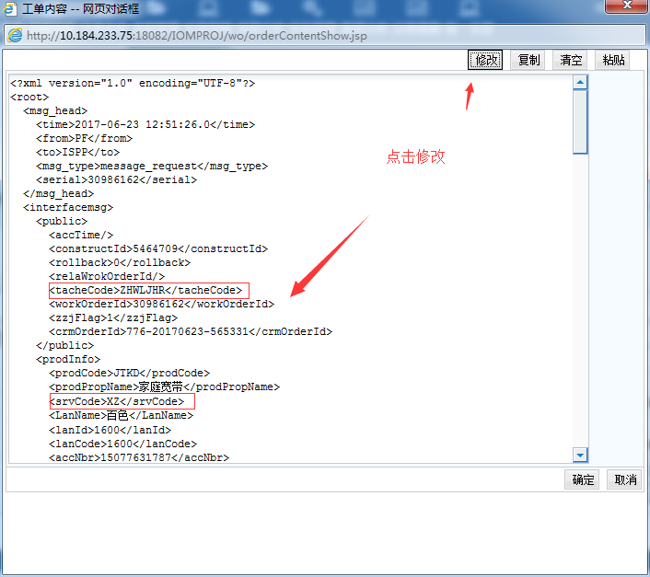

将选框部分修改如下图

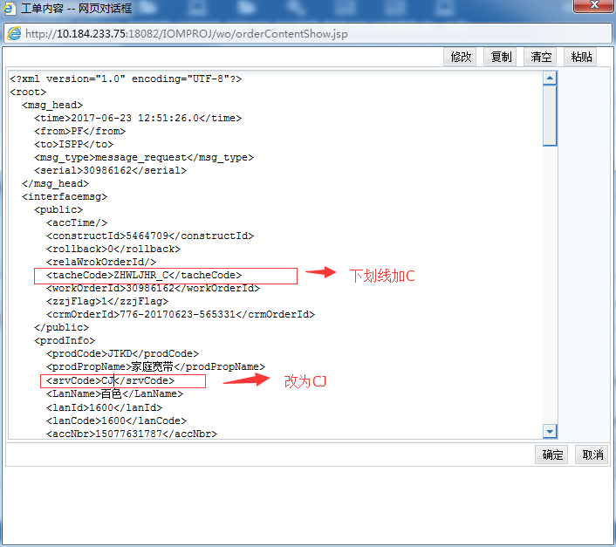

确定后重启报文执行拆机指令

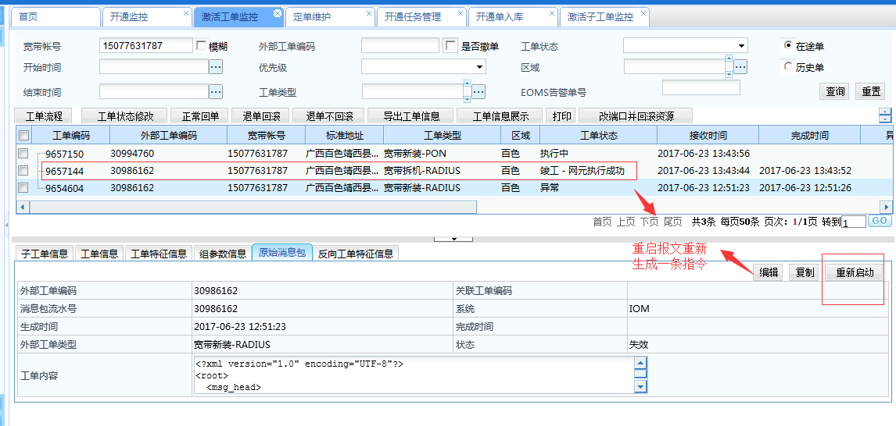

装报文同理改报文，将下划线加C去掉，CJ改回XZ然后重启报文（记得装回去）。

Radius异常

# Radius 异常-正向指令信息-失败：指令重执行即可

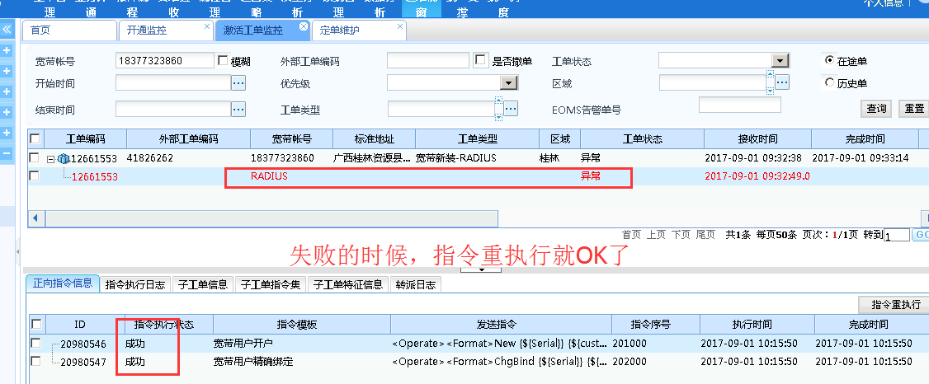

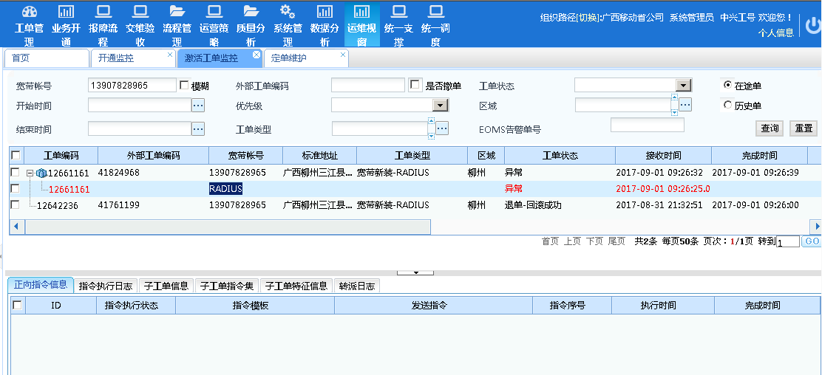

# Radius 施工已完成-没有异常：跳下一步即可（B模式如果跳不到外线说明派单策略有问题）

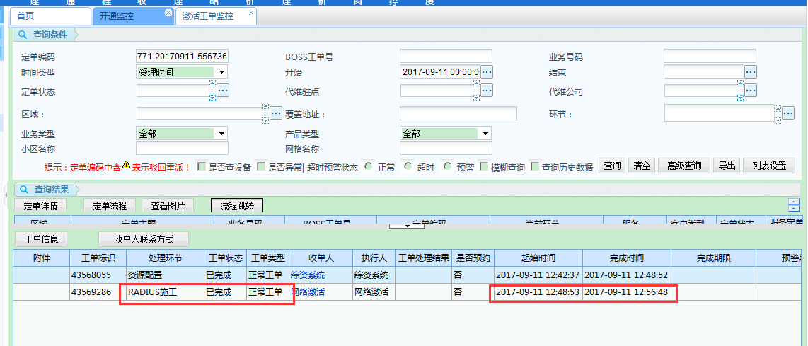

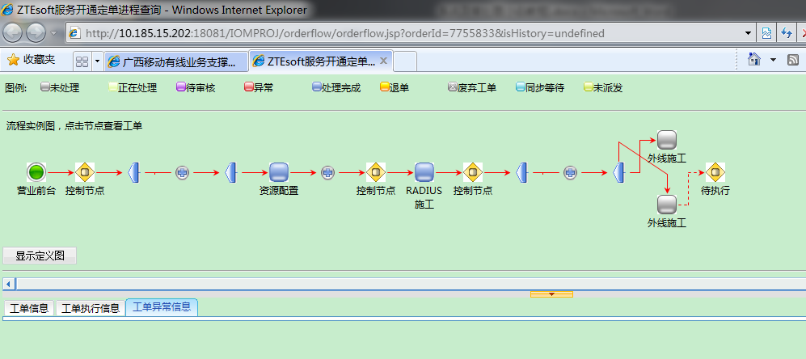

# Radius 施工已完成，但下面反馈密码错误：检查Radius里面两条指令是否成功

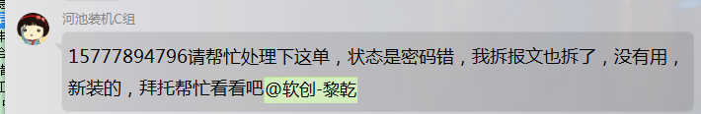

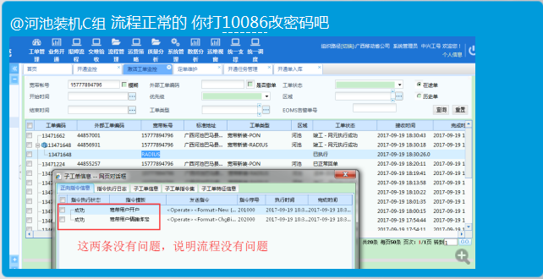

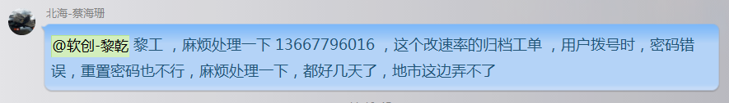

检查Radius异常和报文

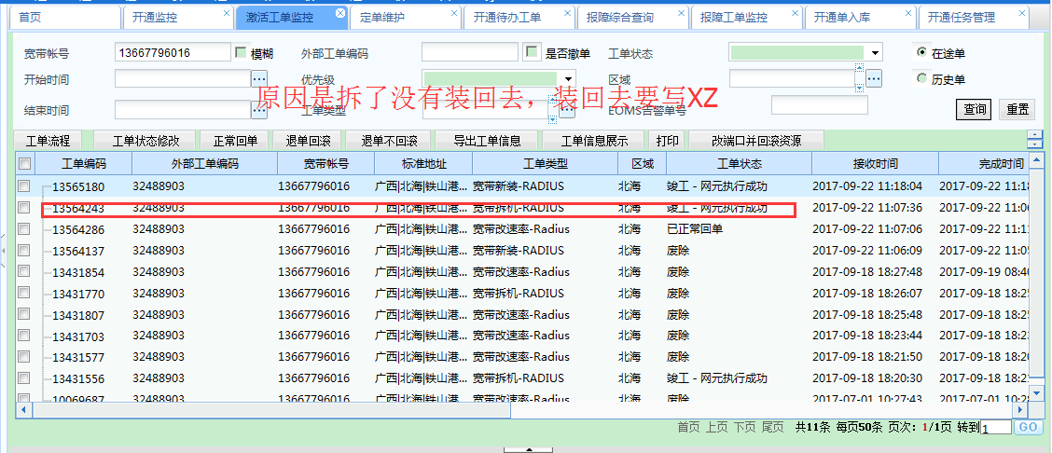

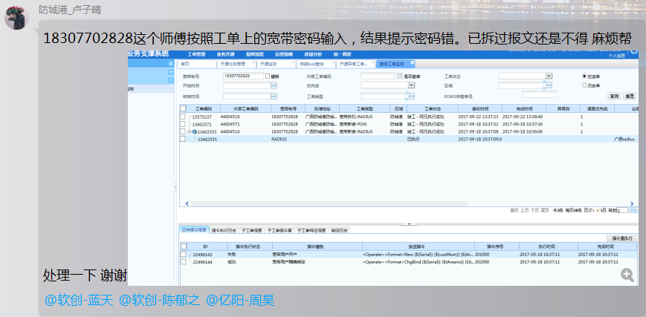

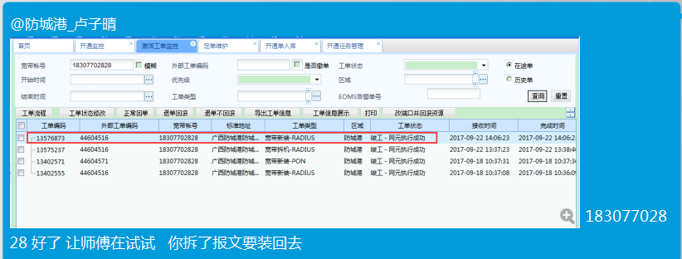

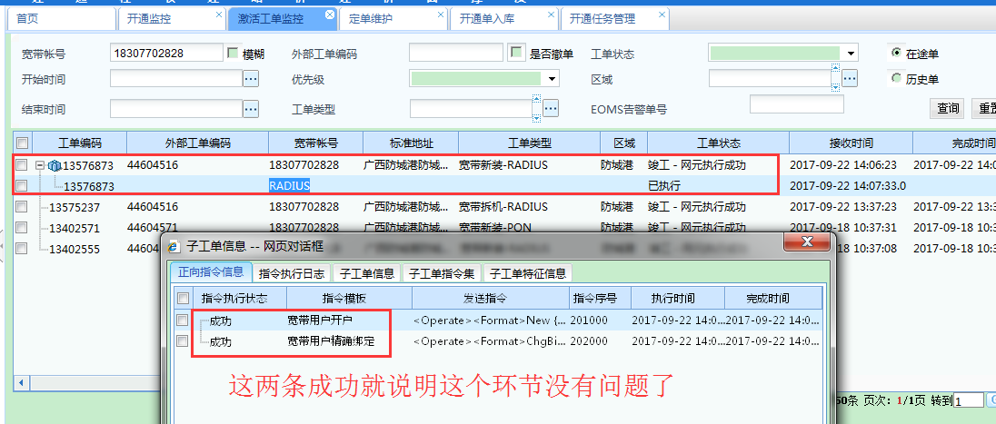

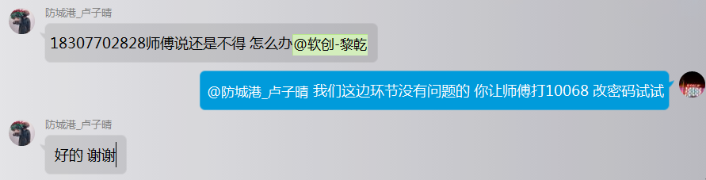

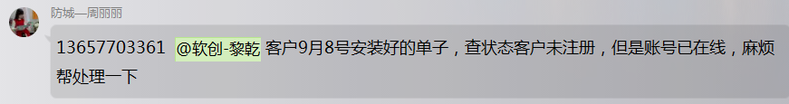

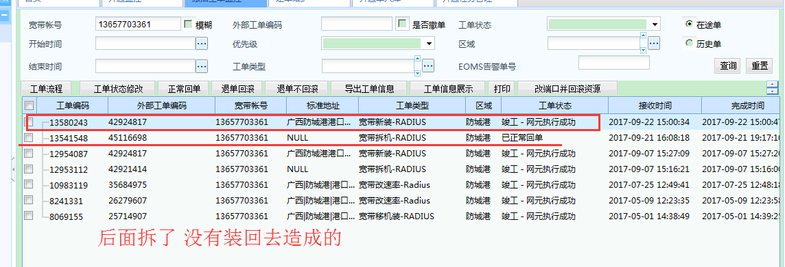

# Radius异常-改速率的单子： 重启报文就可以了

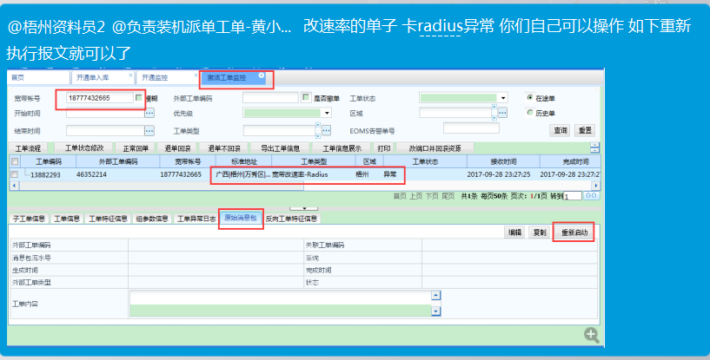

# Radius异常-提示属性定义不完全：查看是否缺少宽带速率的值，补充完善然后信令重执行

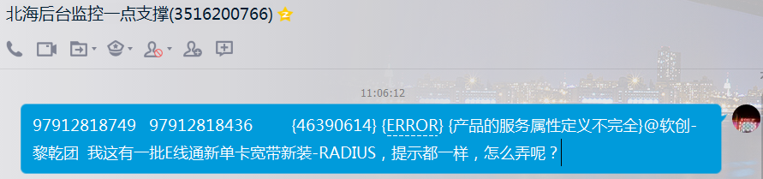

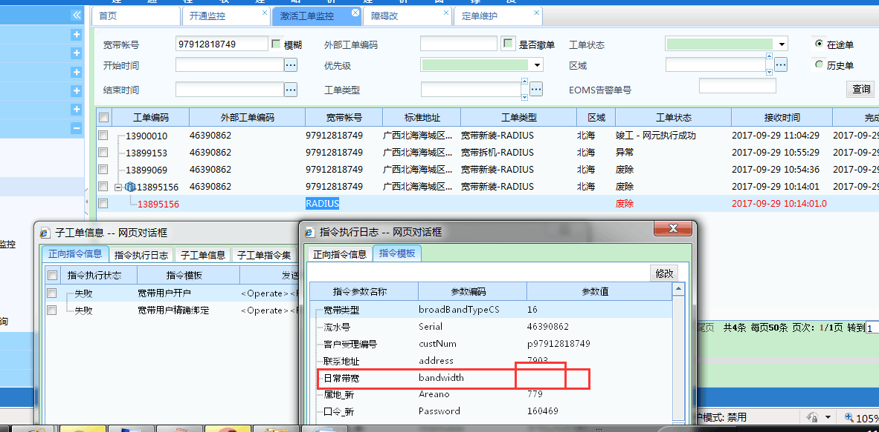

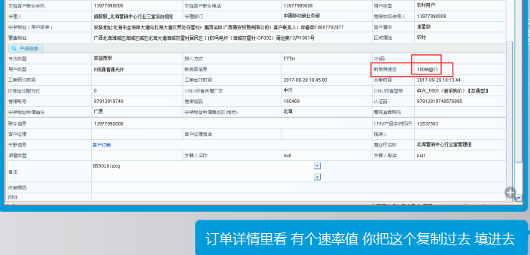

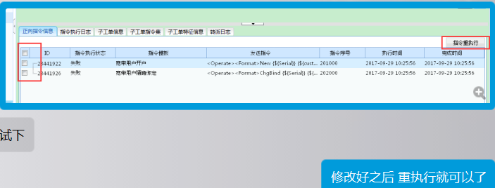

# 卡RMS施工-已完成-状态申请挂起：改状态为10N

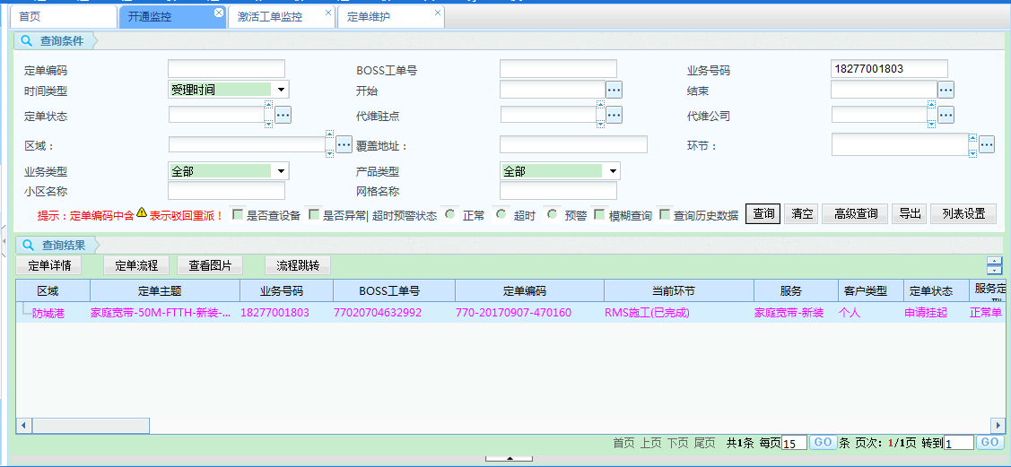

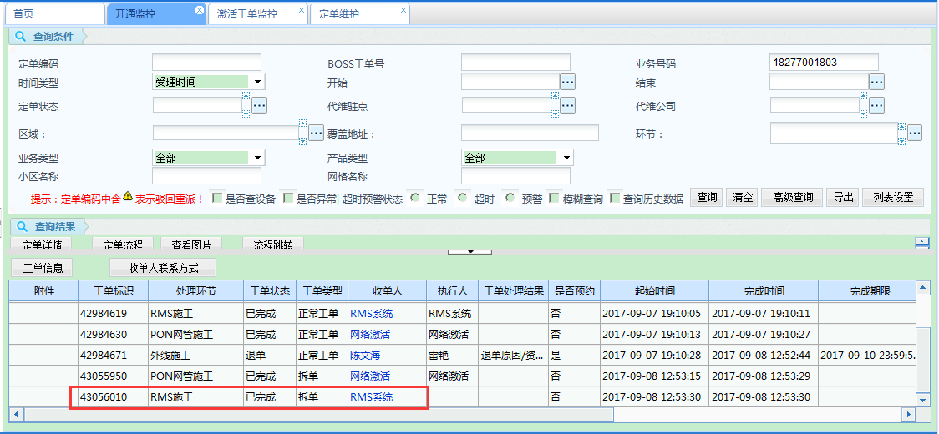

# 卡RMS施工-这个基本不会卡：稍等就好

---这个基本不会卡的，稍等一下就可以了

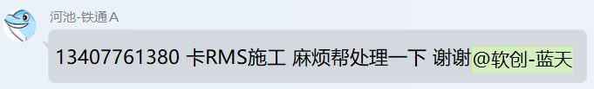

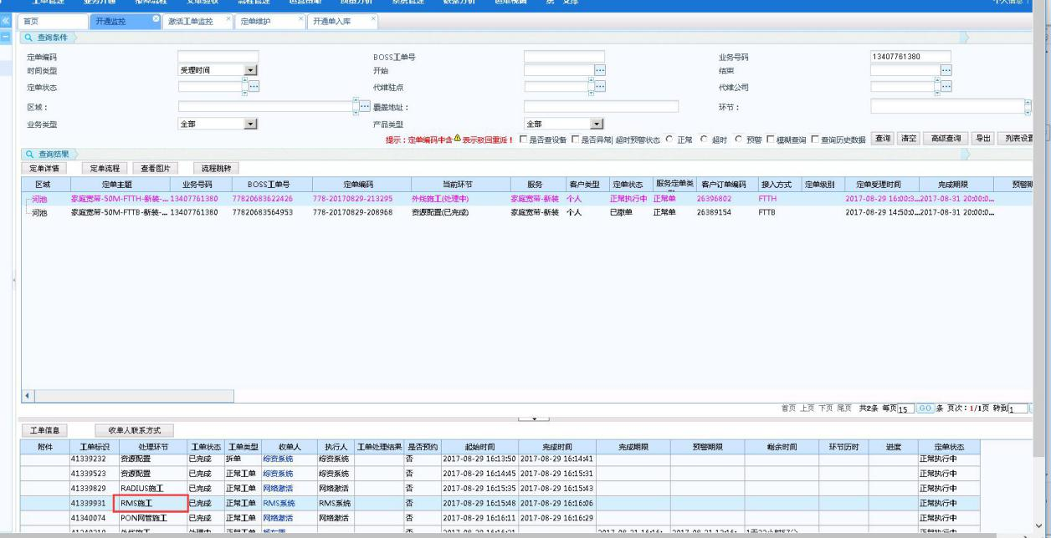

# 卡RMS施工-执行异常：错误跳下一步造成

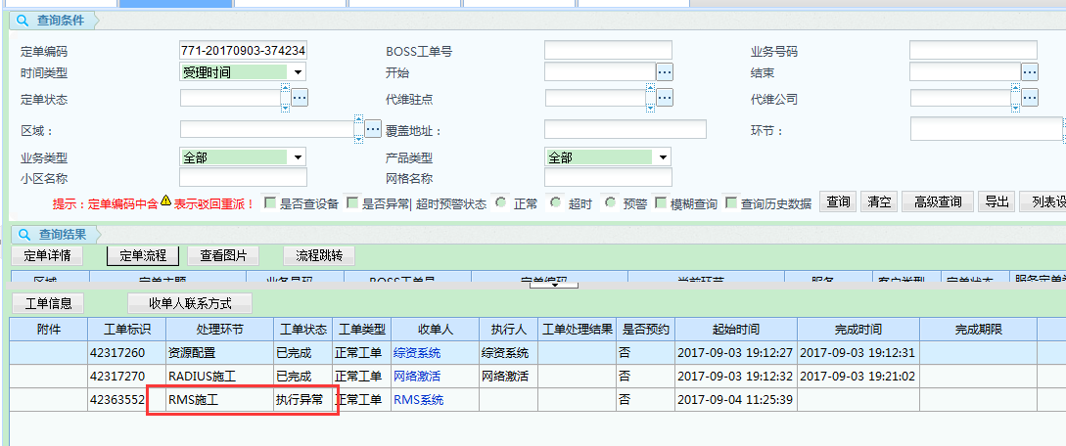

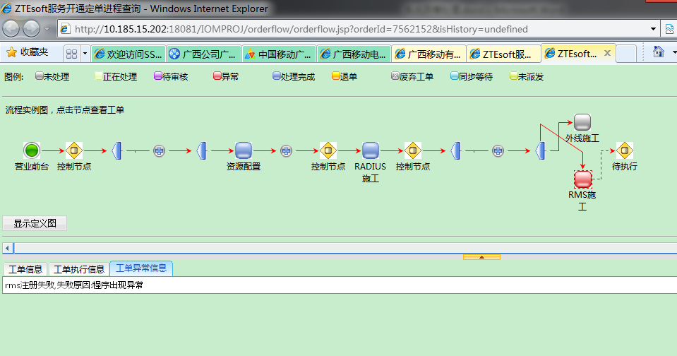

FTTB不经过RMS施工环节和PON施工环节，只有FTTH才经过。

处理方法是给他跳外线去

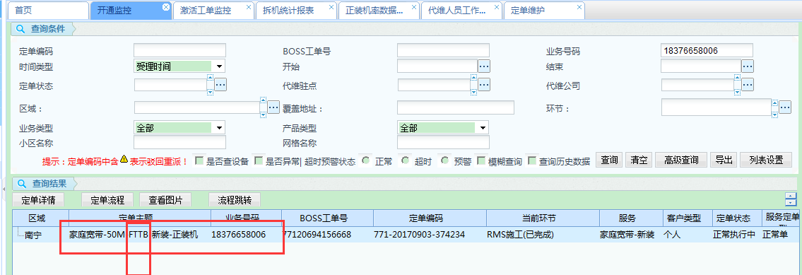

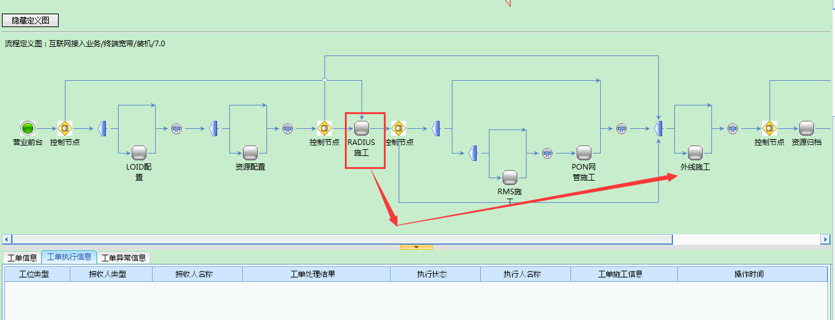

# 卡RMS施工（已完成）-工单类型-拆单类型-卡死不走：重置订单，重新执行流程

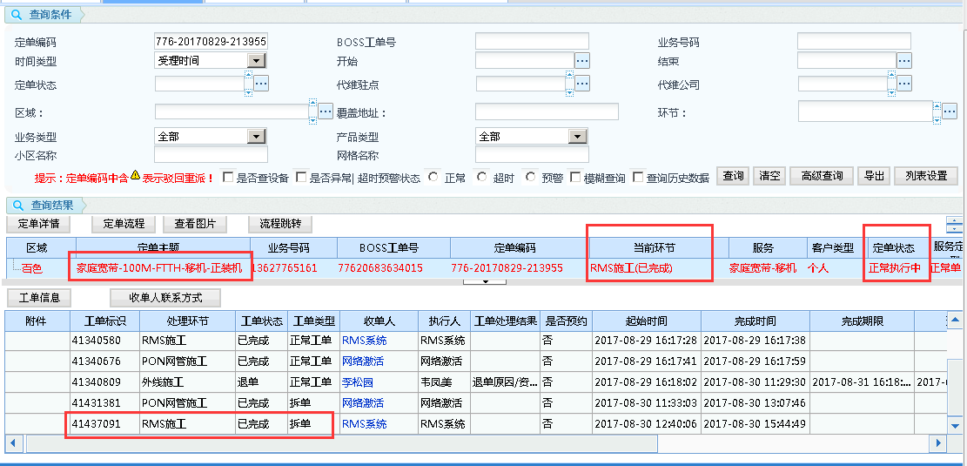

这种情况实在没有办法往下走，可以这样处理：

1. 先在数据库重置订单

--重置定单--就是相当于把单子的流程从新开始执行

call iniorder('776-20170829-213955');

1. 执行启动流程

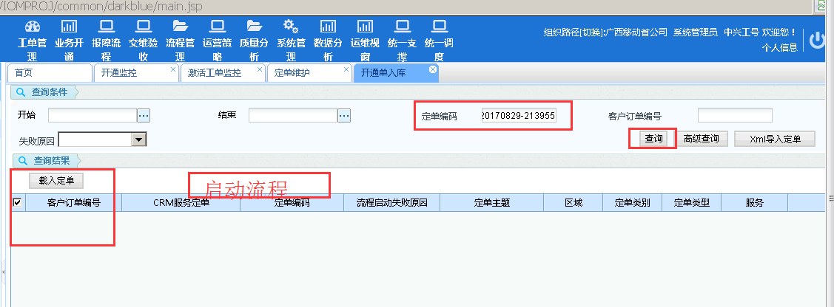

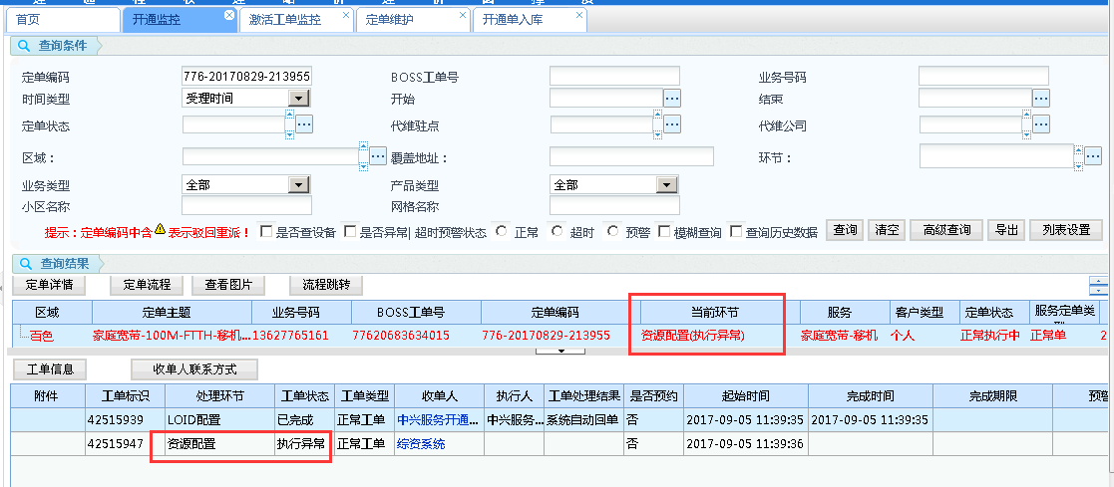

1. 必然会产生的资源配置-执行异常，这个需要找亿阳释放资源，

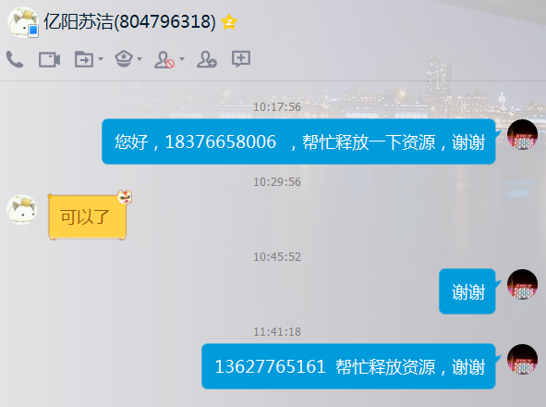

1. 到维护工单-第二个批量执行即可

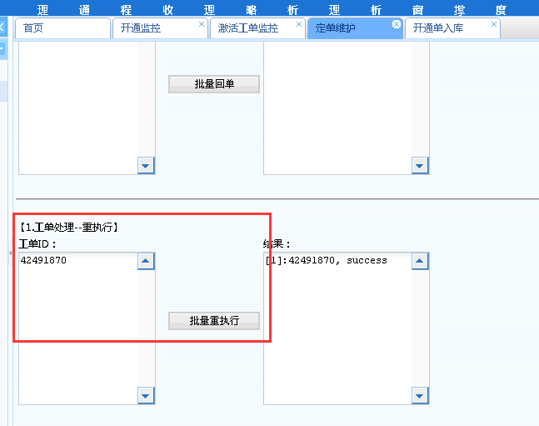

# 魔百盒-卡外线施工-处理中：跳外线即可

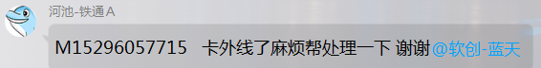

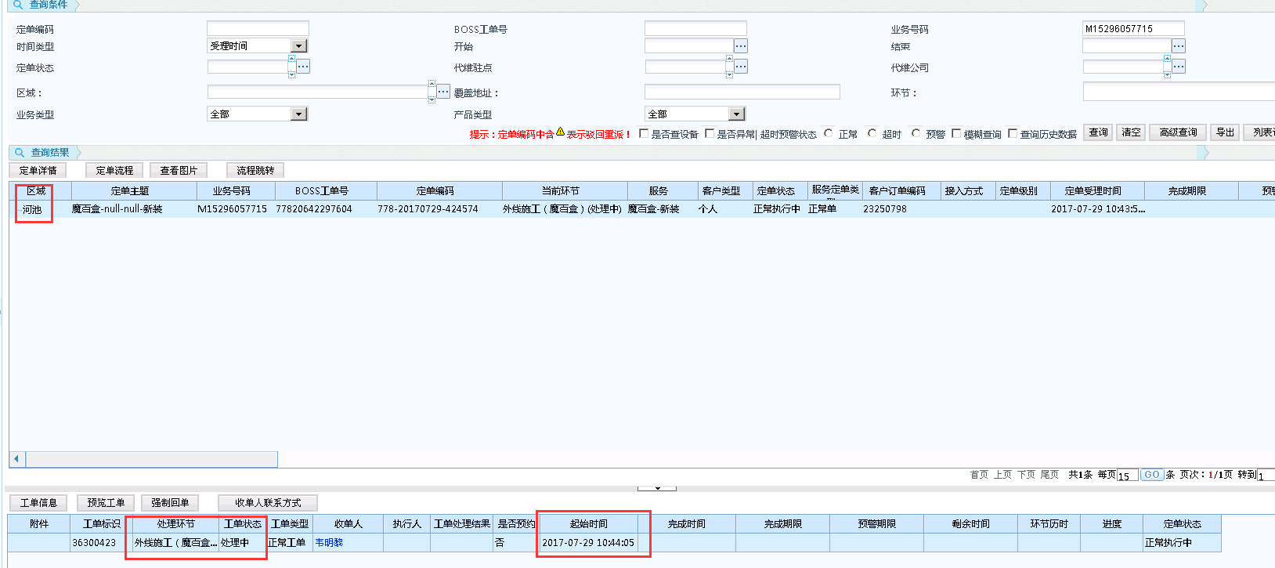

再例如：（这里其实是一个bug，卡住了，需要手动一步步跳到最后竣工）

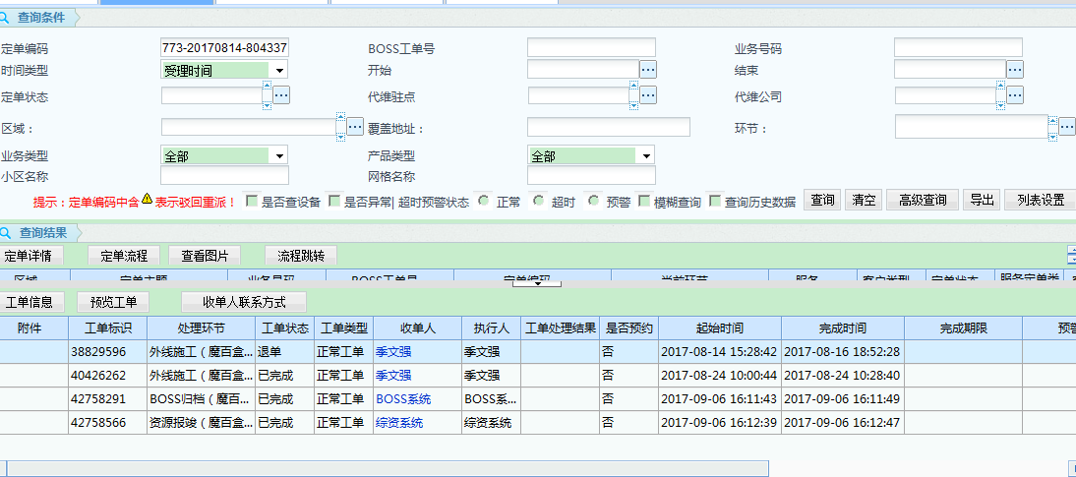

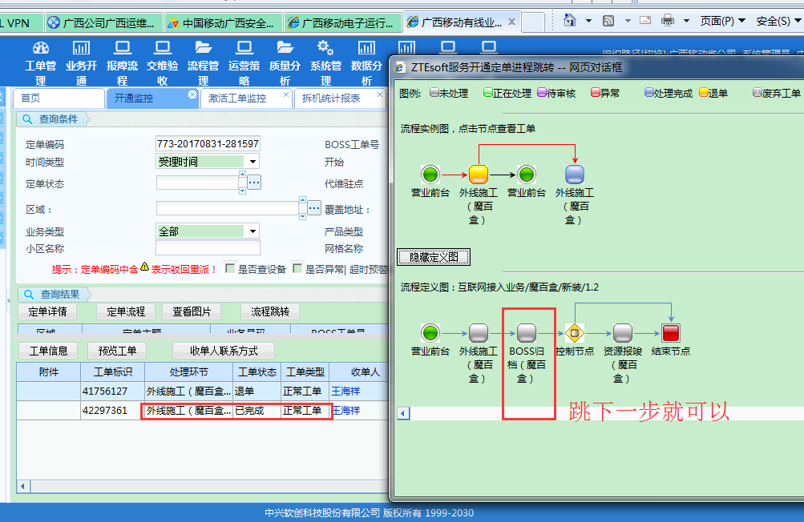

再例如：

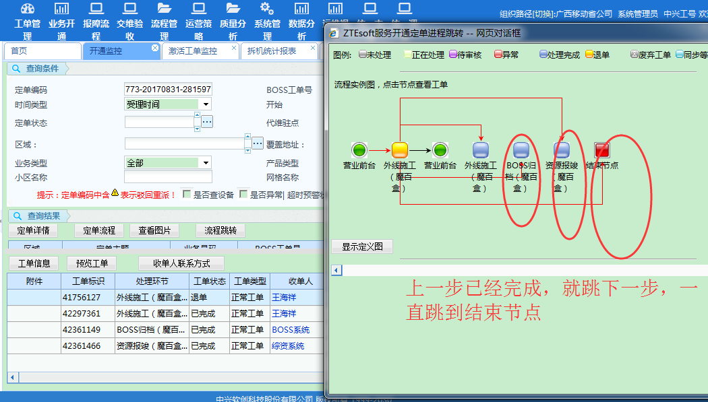

# 魔百盒-卡外线施工-退单（退单到BOSS）：把状态改为10N，然后跳外线即可

先在数据把状态改为10N，然后再跳外线操作

--修改状态

update om_order oo set oo.order_state='10N' WHERE OO.ORDER_CODE in ('778-20160109-001832');

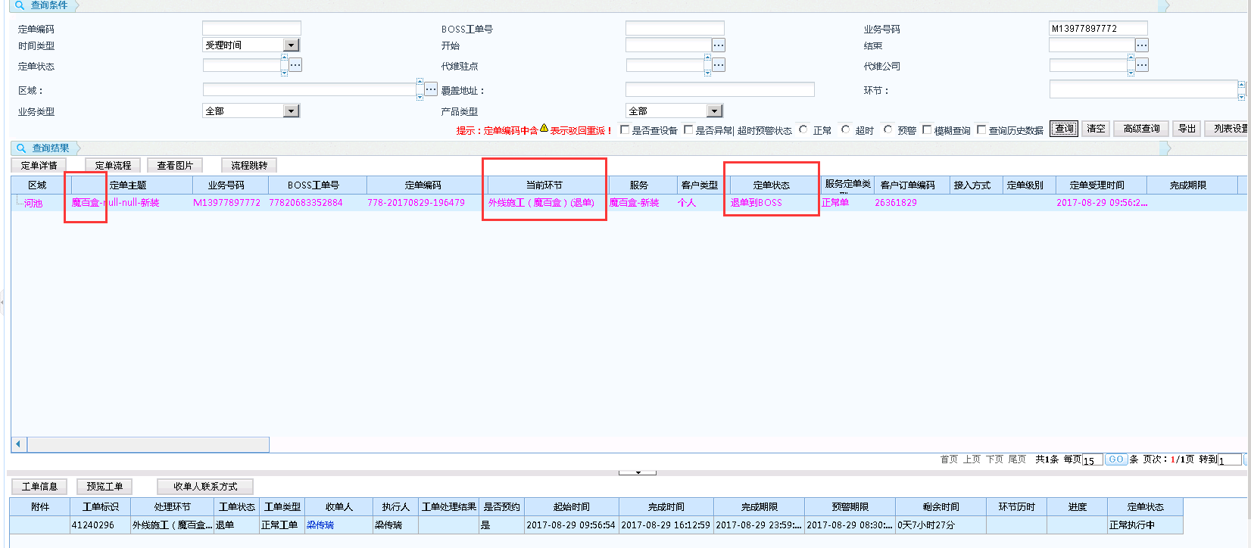

再例如：

先在数据里运行如下语句来更改工单状态，然后再跳下一步，即可

--修改状态改成10N

update om_order oo set oo.order_state='10N' WHERE OO.ORDER_CODE in ('778-20160109-001832');

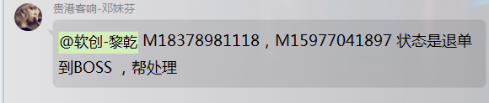

# 魔百盒--调度异常--跳外线后还存在异常：派单策略问题

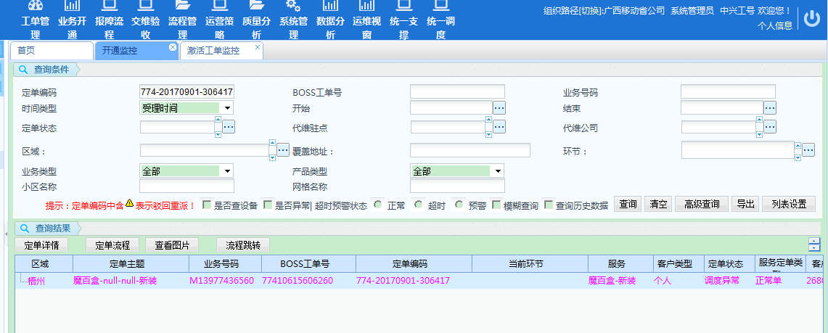

先在数据库里查询，派单对应的外线师傅工号师傅有效，比如查询出来的

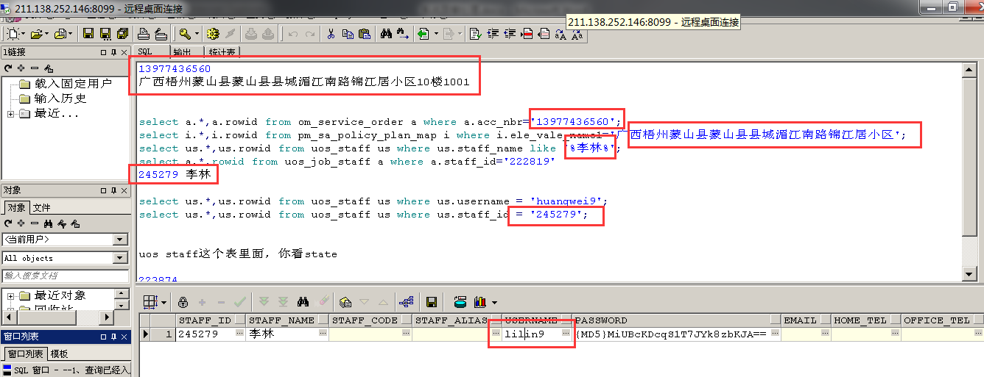

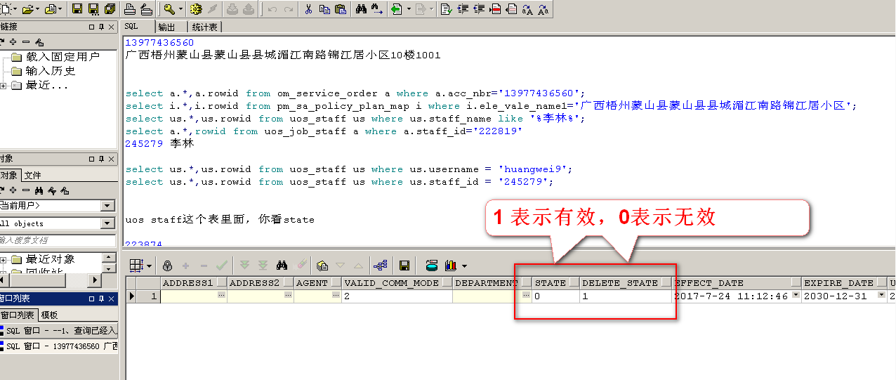

然后通知对应地区的客响

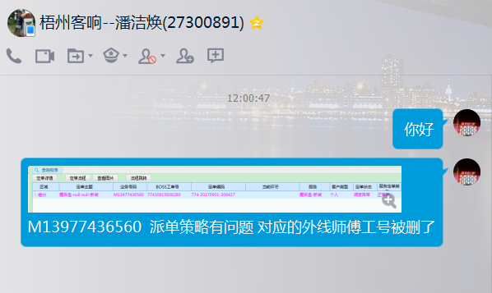

# 魔百盒出库信息错误：需要更改SN 号

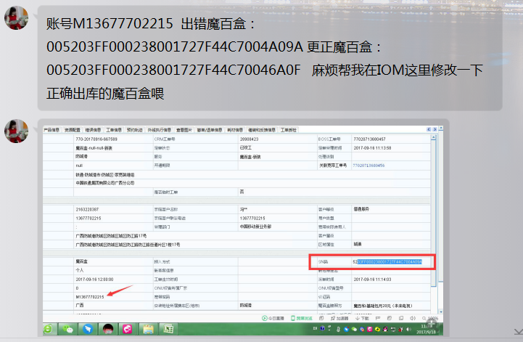

*--更新魔百盒SN号*

update om_service_order set sn='005203FF000238001727F44C70046A0F' where acc_nbr in ('M13677702215'）;

# 魔百盒屏蔽出库：需要区市场部同意（这个慎重，一般不给屏蔽的）

*--屏蔽出库状态(需要区市场部同意)，先查询，如果状态已经是0 ，就不需要执行update了*

*--去数据库，查om_service_order表的terminal_out_flag字段和rowid，把terminal_out_flag改为0*

update om_service_order oo set TERMINAL_OUT_FLAG=0 where oo.acc_nbr in ('13877576158'）;

select oo.TERMINAL_OUT_FLAG from om_service_order oo where oo.acc_nbr in ('13877576158'）;

# 魔百盒回不了单，需要同步：数据库把状态由０改为１即可

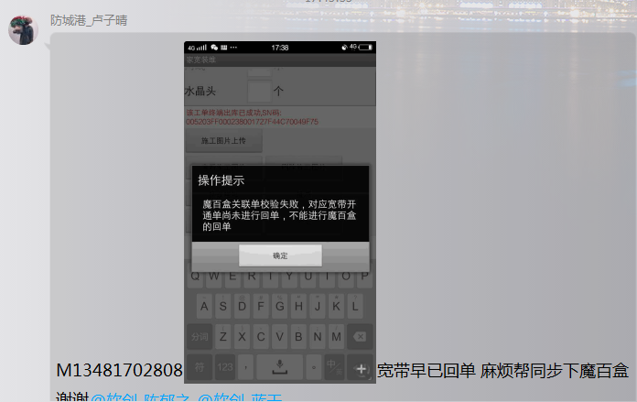

*--处理单个魔百盒(魔百盒与宽带的关系)*

select * from om_service_order where acc_nbr = 'M18376199134'

*--id就是order_id 应该是对应宽带撤单重录过*

select a.*,a.rowid from om_so_order_rela a where a.service_order_id ='';

*--用魔百盒的order id查 里面的boss工单号改成对应宽带的boss工单号*

select a.*,a.rowid from om_so_order_rela a where a.service_order_id = (select id from om_service_order where acc_nbr = 'M13481702808');

# 魔百盒回不了单，提示终端出库失败：找运支处理

这种找运支处理

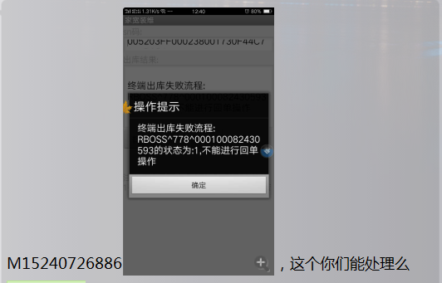

# 魔百盒出库问题-出库申请已经发至BOSS：找运支处理

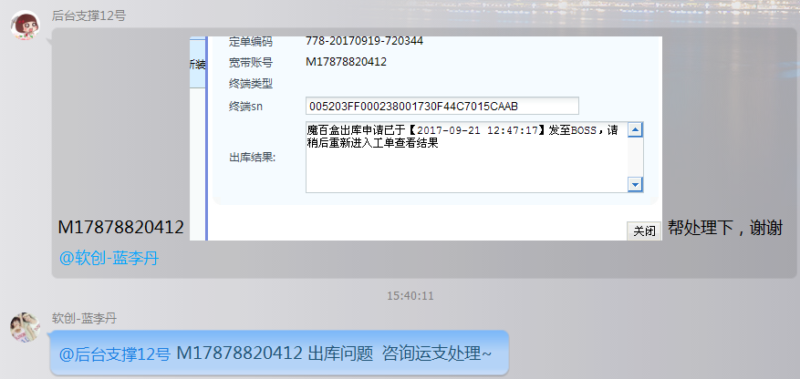

# 魔百盒出库问题-出库申请不成功，用户归属地市不一致，不可受理：找运支处理

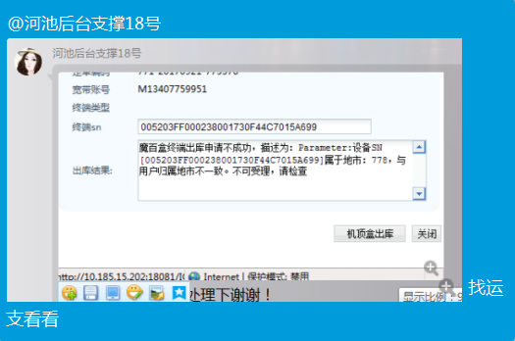

# 魔百盒前台已经下单，后台和IOM都看不到单：魔百和是宽带提速的时候办理的，需要等续费工单生效才会派过来

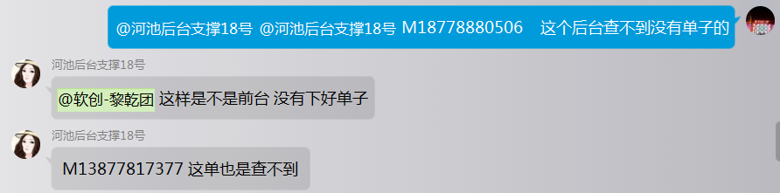

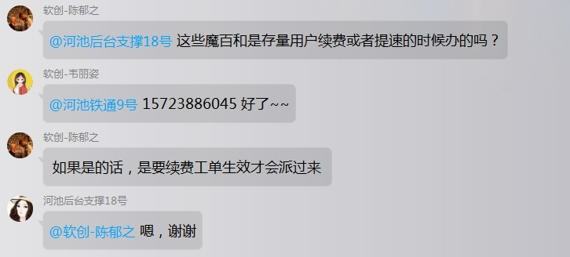

# 魔百盒出库不成功，提示什么状态为1 ：去远程机解挂操作

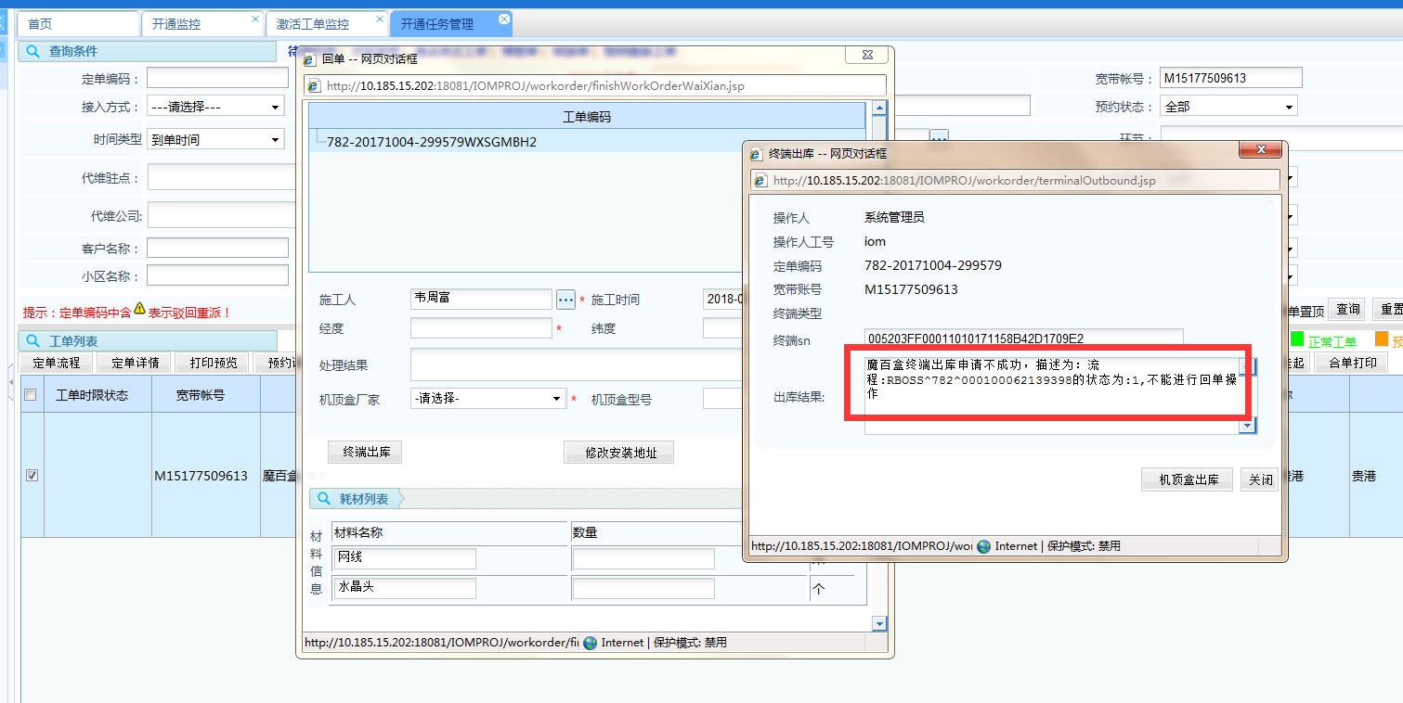

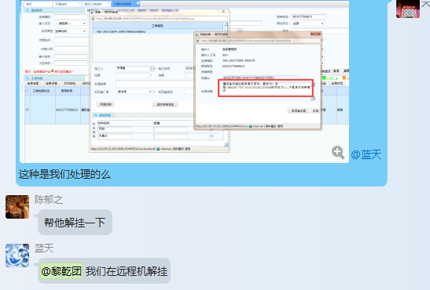

# 魔百盒用不了-出库BOSS没有返回结果：只能等，不需要做任何操作。

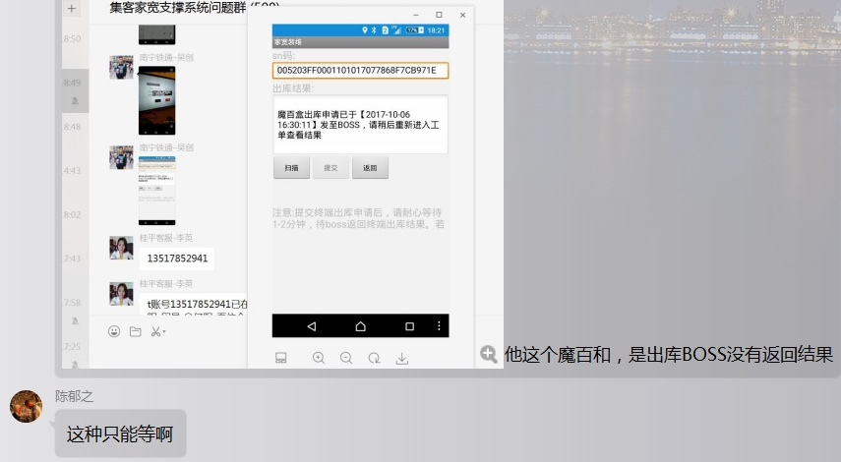

# 魔百和核查是否出库是否成功的--1034我们发送的 1035boss返回的（里面）

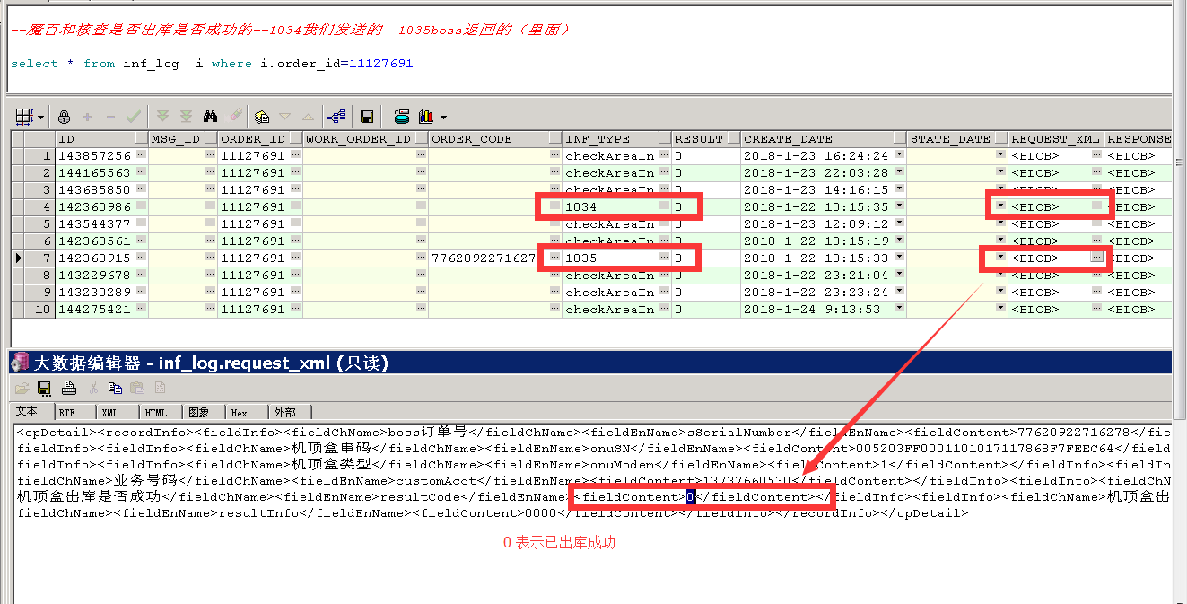

# 魔百盒屏蔽出库问题核查：核查接口日志是否boss已经返回出库消息

1、先数据库核查

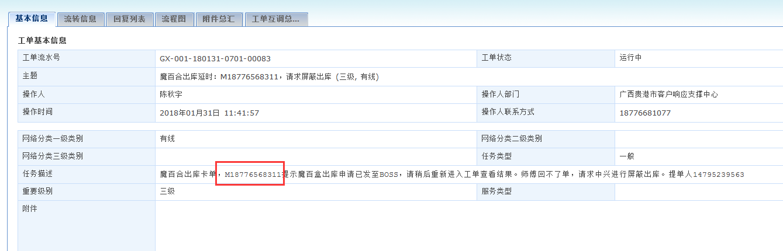

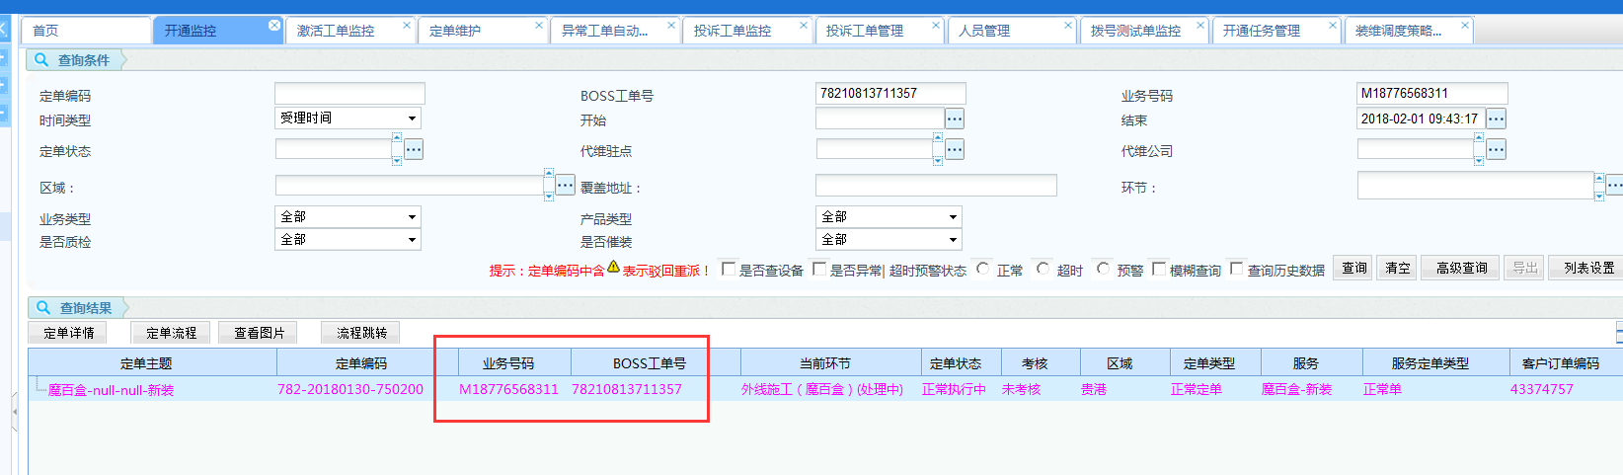

*--核查魔百和boss是否有返回出库消息 有1035的记录说明返回 ，没有则没有返回，进一步查新接口日志*

select * from inf_log i where i.order_id='11331538' order by i.create_date desc;*--M18776568311 782-20180130-750200*

select * from inf_log i where i.order_code='782-20180130-750200';

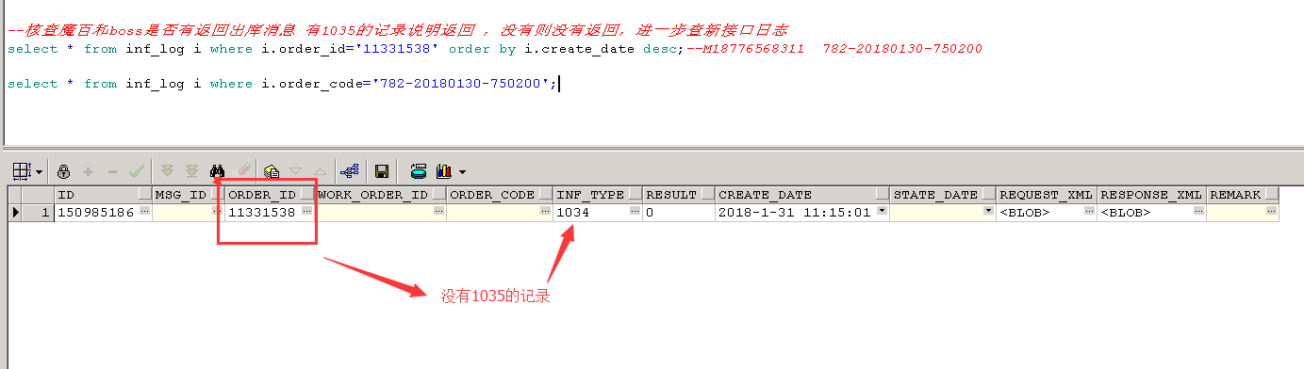

1. 核查接口日志：

进入到每个接口工程的节点，八个节点的接口日志路径为：

77#1节点：/iom_jk/IOM_INF/tomcat_6.0.44_1/bin/logs

77#2节点：/iom_jk/IOM_INF/tomcat_6.0.44_2/bin/logs

78#1节点：/iom_jk/IOM_INF/tomcat_6.0.44_1/bin/logs

78#2节点：/iom_jk/IOM_INF/tomcat_6.0.44_2/bin/logs

97#1节点：/app/iom/IOM_INF/tomcat_6.0.44_1/bin/logs

97#2节点：/app/iom/IOM_INF/tomcat_6.0.44_2/bin/logs

98#1节点：/app/iom/IOM_INF/tomcat_6.0.44_1/bin/logs

98#2节点：/app/iom/IOM_INF/tomcat_6.0.44_2/bin/logs

进入到logs目录下，然后用如下查看有没有返回出库结果(以上八个节点都去查一遍)，能查询到就是有日志 ，没有日志记录的 说明boss没有返回记录

例如

cd /app/iom/IOM_INF/tomcat_6.0.44_1/bin/logs

cat log.log|grep 77210812994192

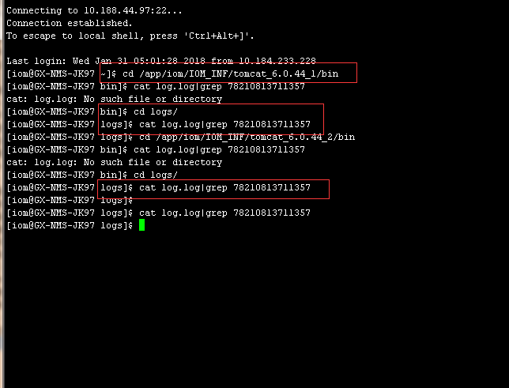

# PON网管异常—如何判断是否自己拆装报文或者需要找督导

**（1）资源已存在、资源冲突、密码相同等基本上通过拆装报文，重新执行报文可以解决，执行后如果出现新的错误，比如添加vlan口失败等则需要找督导**

**例如：**

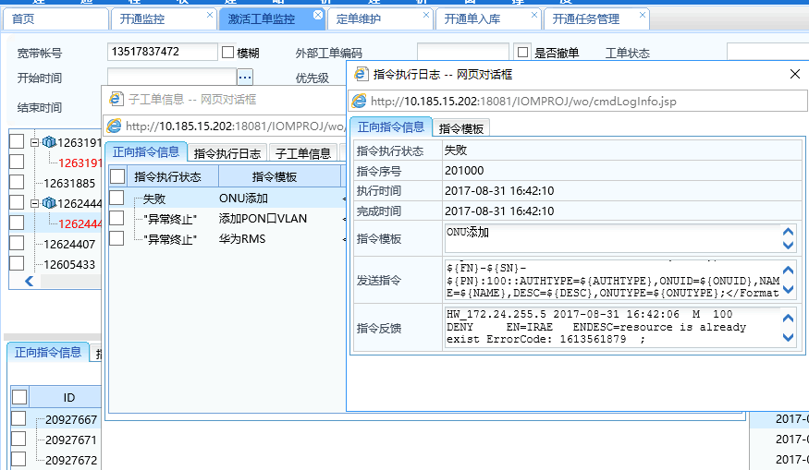

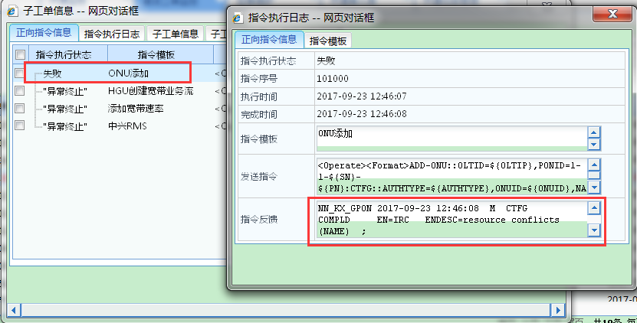

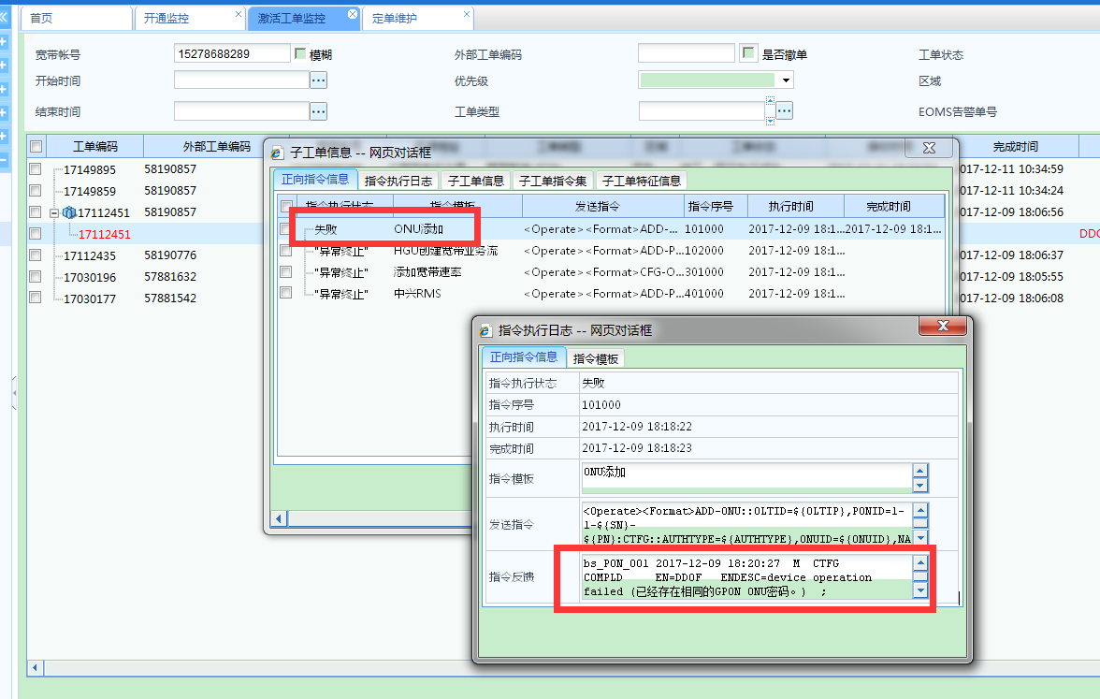

**（2）资源不存在，设备操作失败等原因都需要找督导**

**例如**

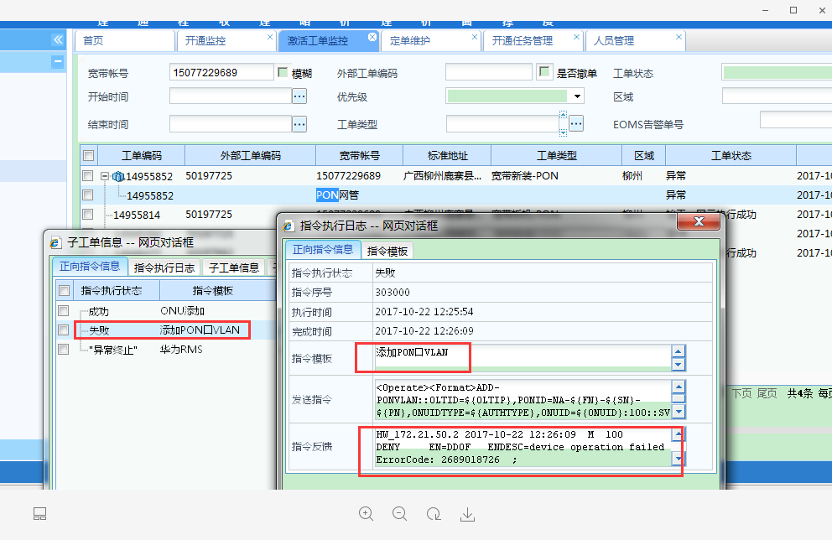

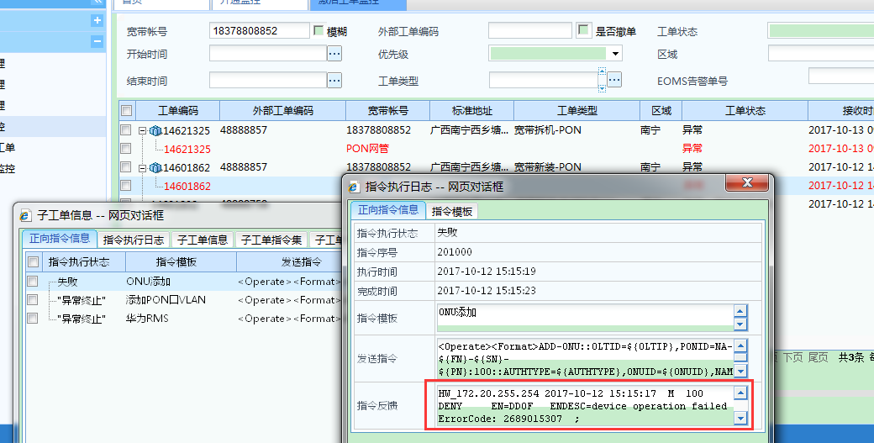

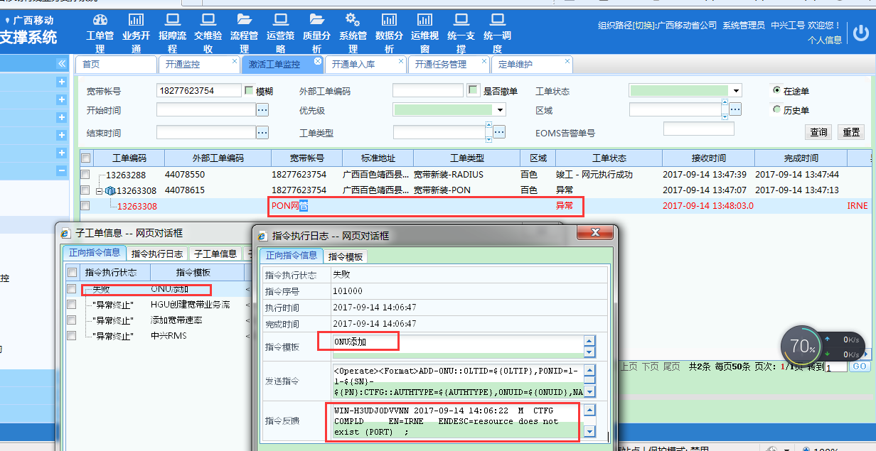

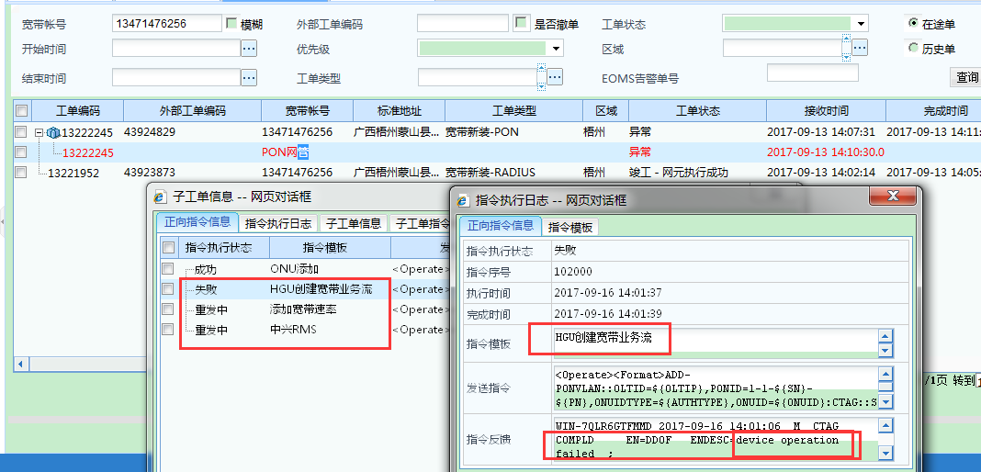

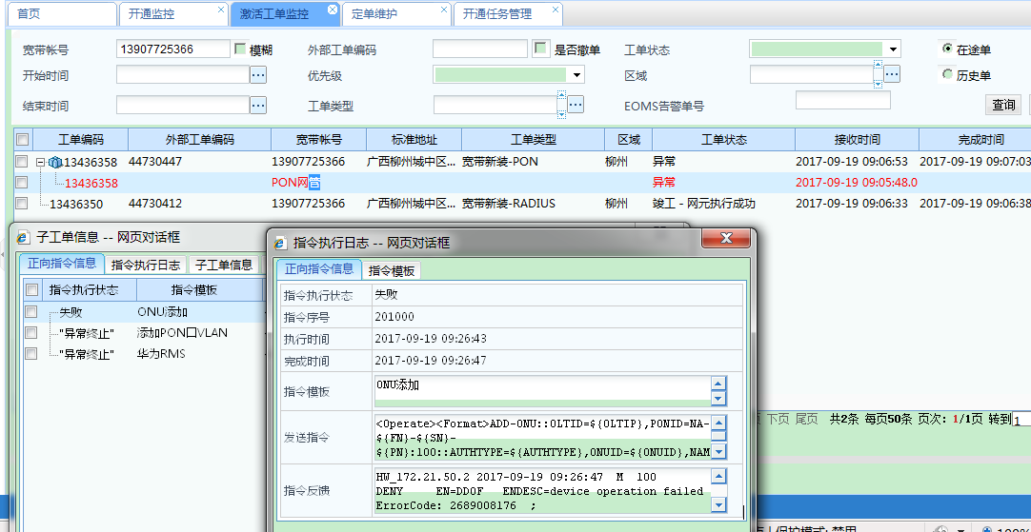

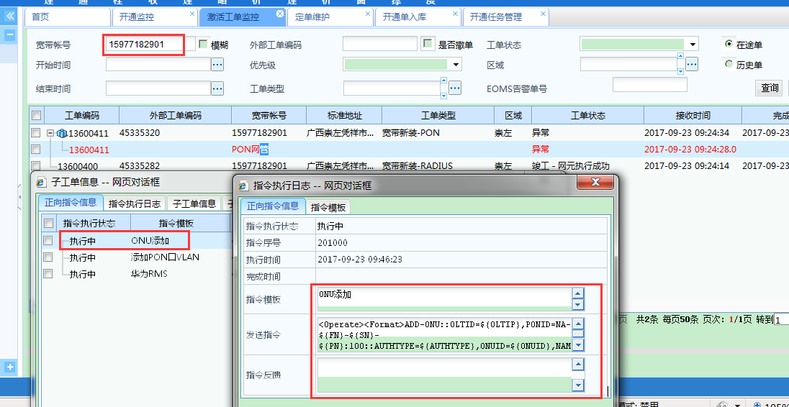

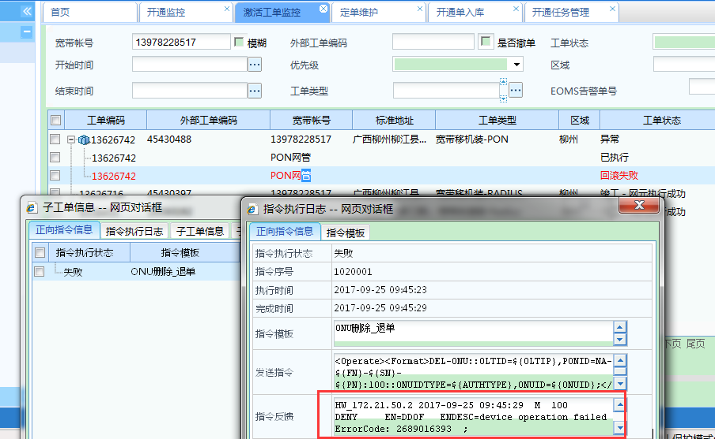

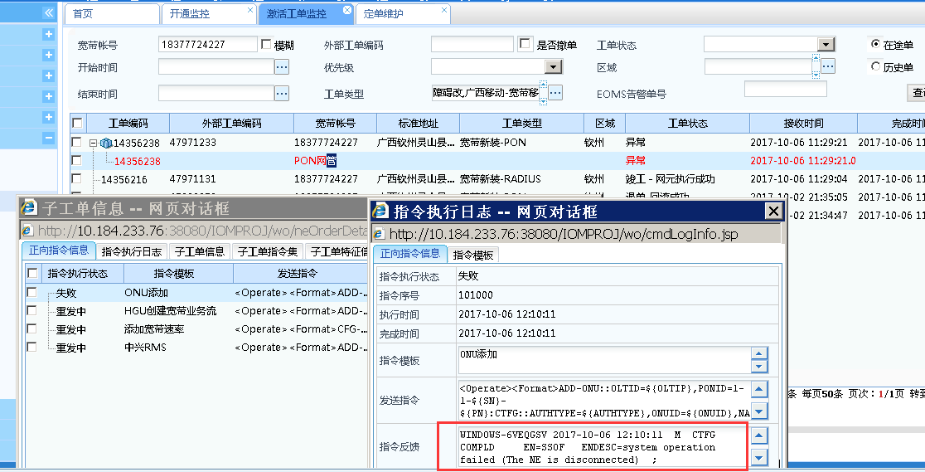

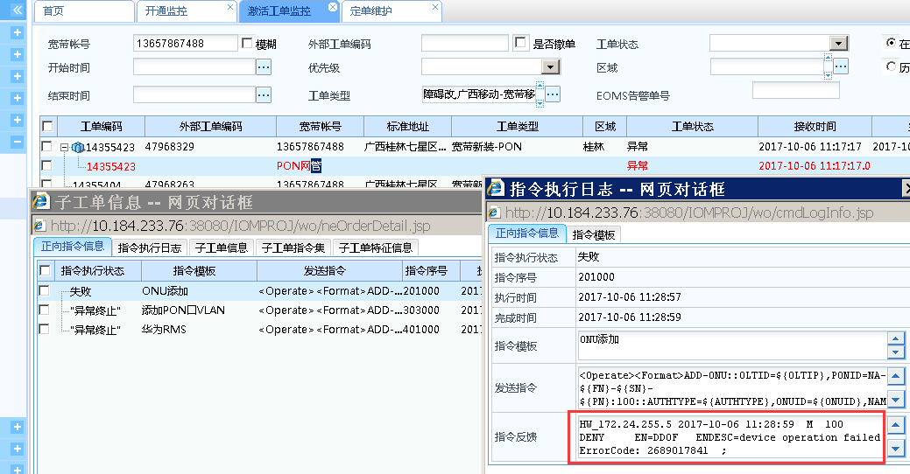

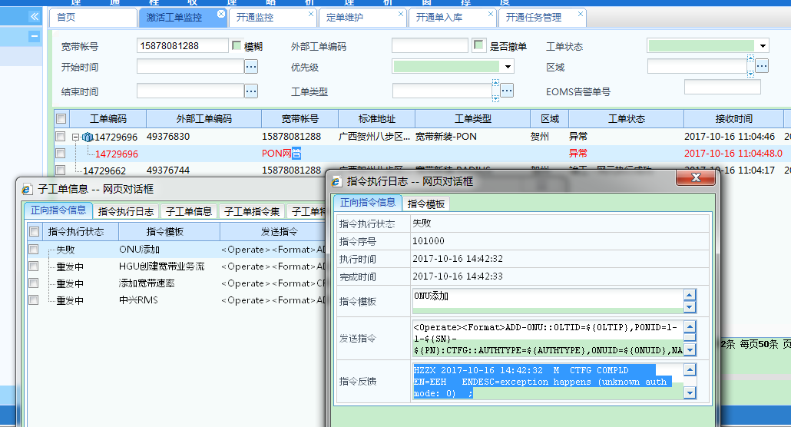

**（3）参数名或参数值非法等原因都需要找亿阳，更改资管上的数据**

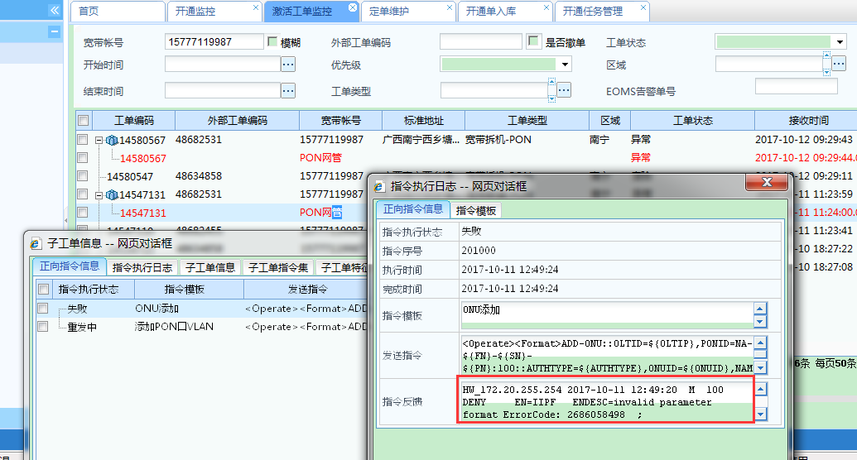

# PON网管异常--华为中兴网元先拆后装报文处理方法

华为、中兴网元有一下错误提示都要进行拆了装：

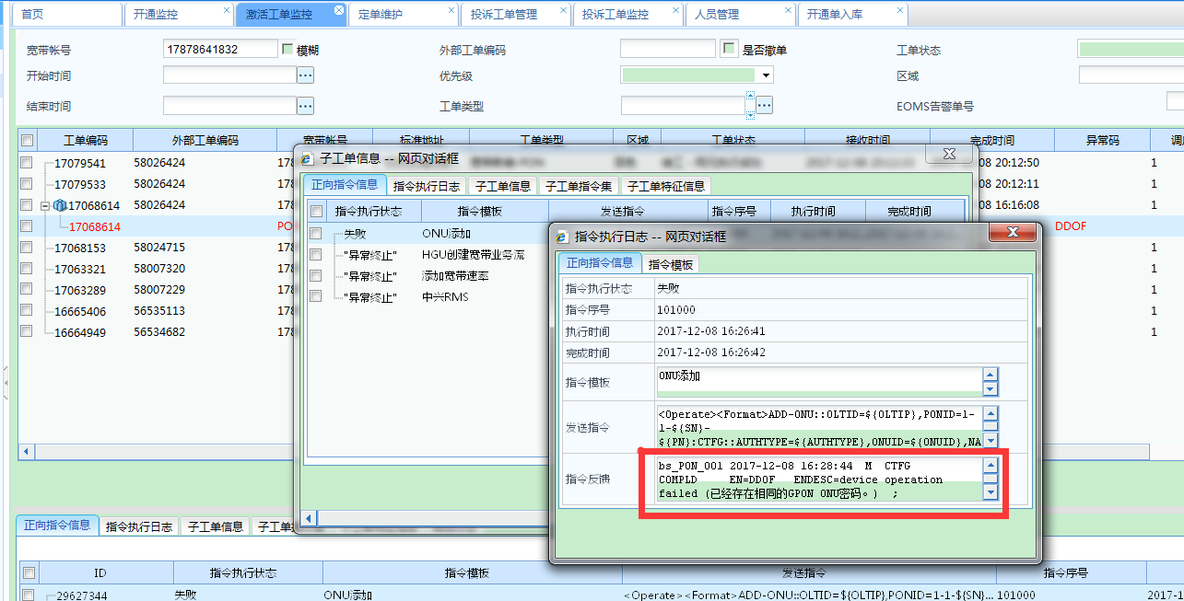

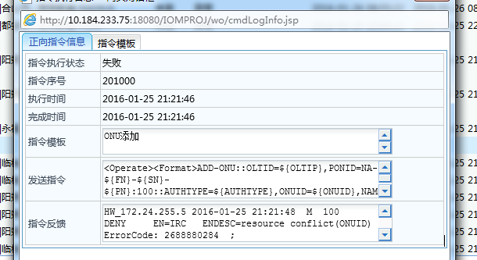

或

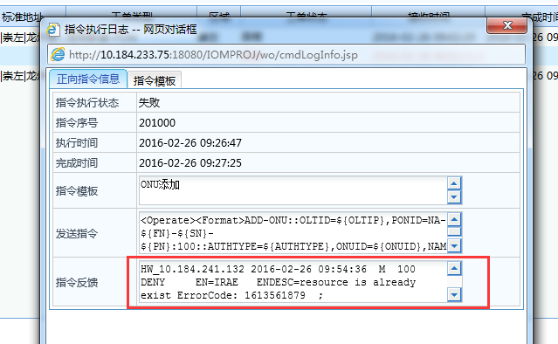

或

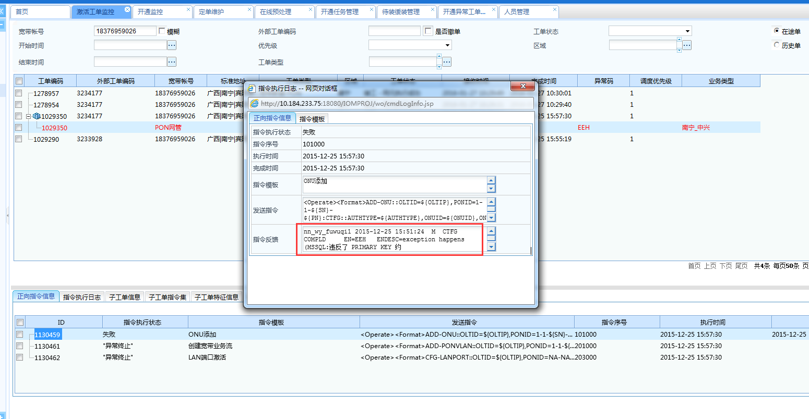

或者

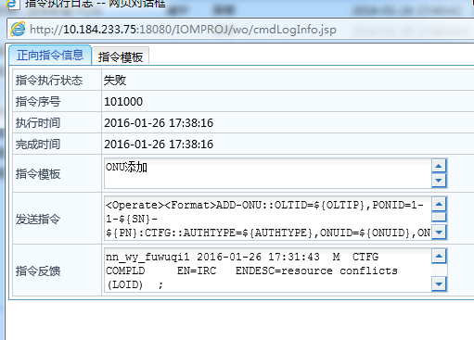

或者

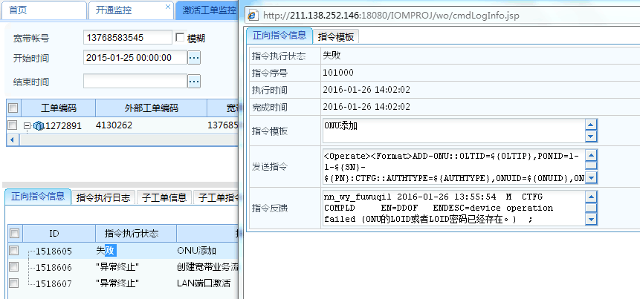

提示以上错误的进行拆报文。

操作步骤：

1、

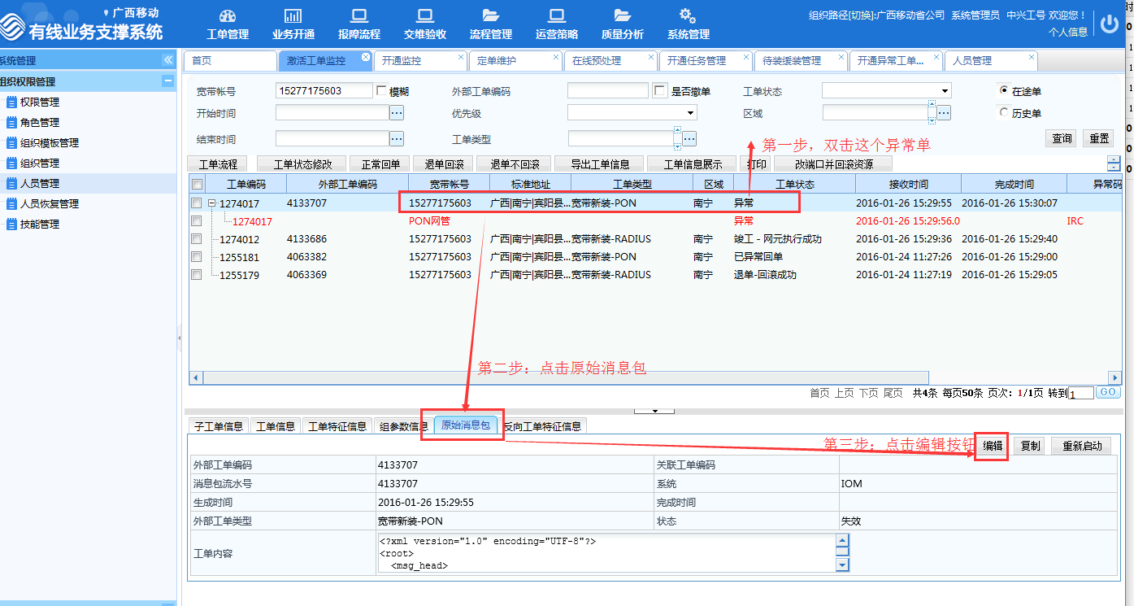

2、点编辑按钮弹出的对话框。第一步

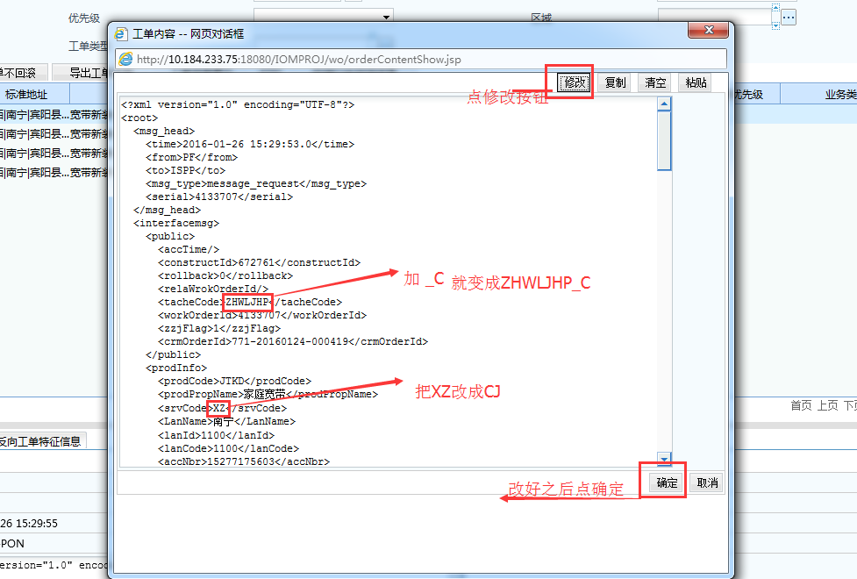

修改之后的报文，注意核对，不要改错

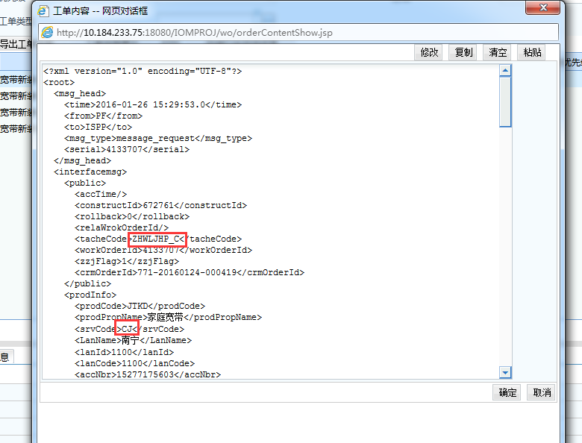

第二步，滚动条拉到下面<newRes> loid这里

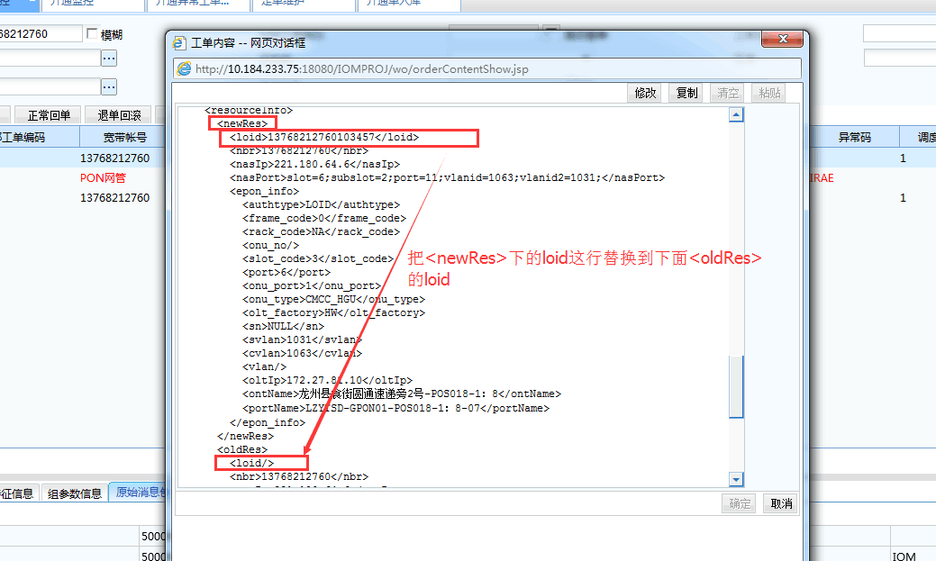

替换之后的报文如下图所示：

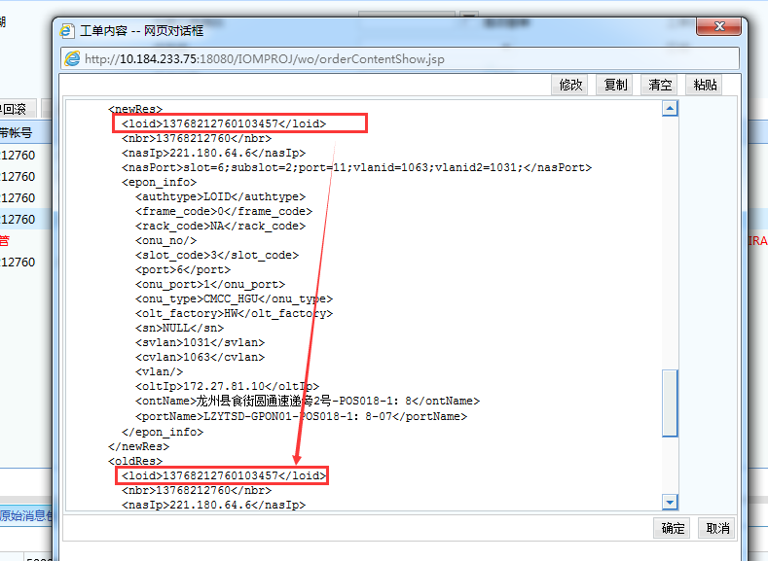

3、确定之后，点重新启动按钮，生成一张新工单。

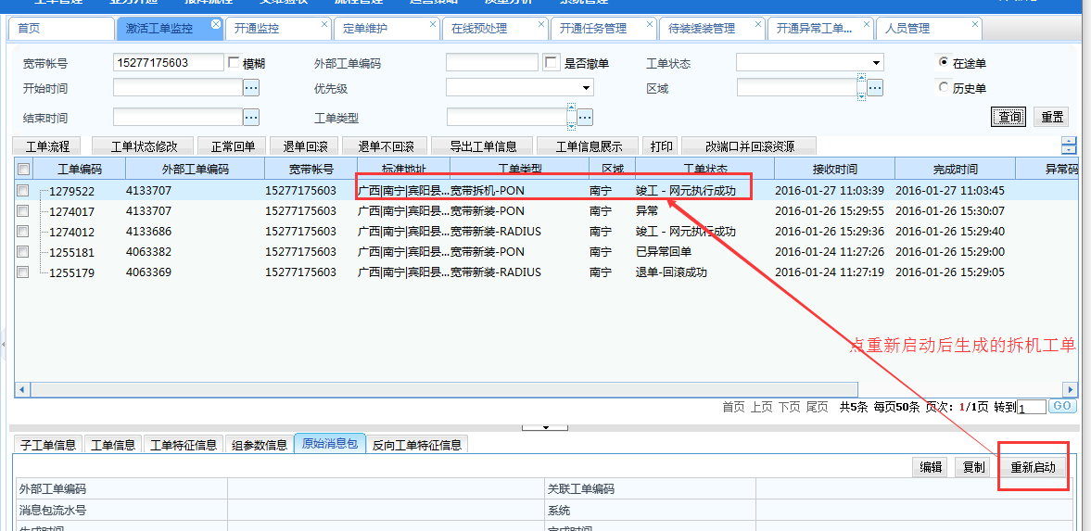

4、

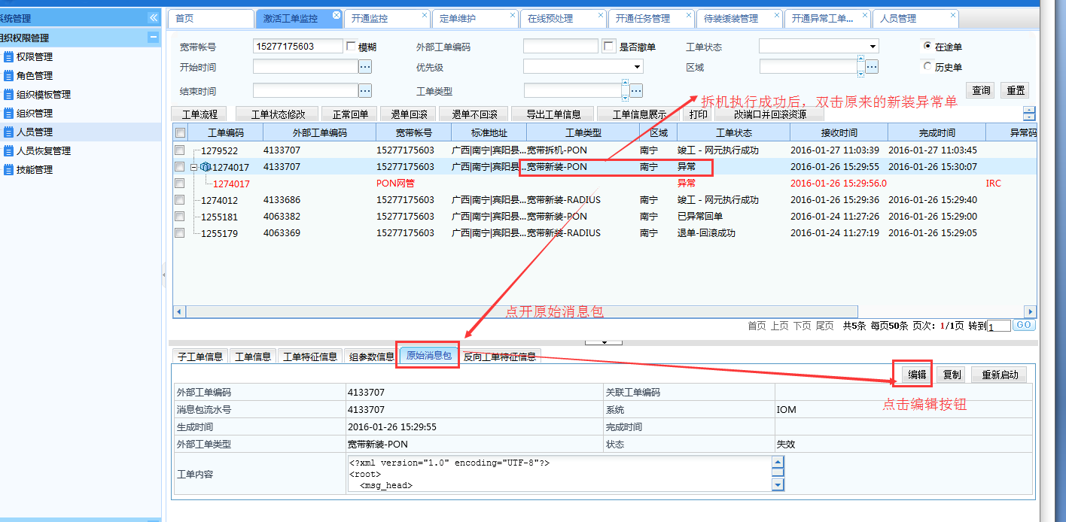

5、

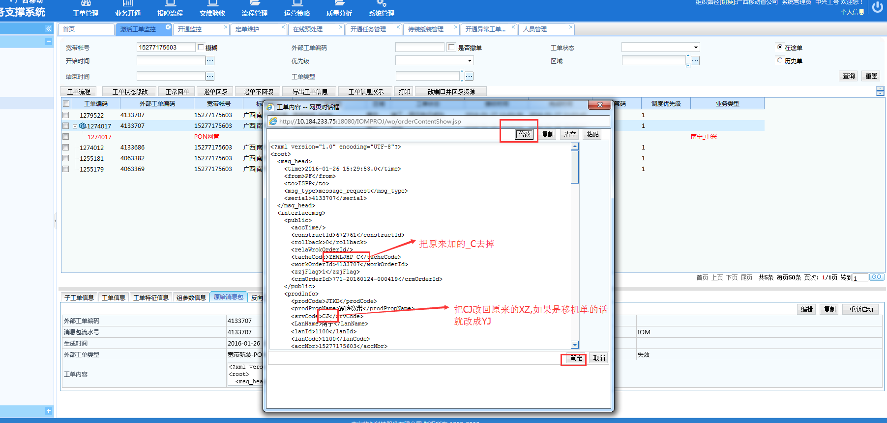

改好后的报文

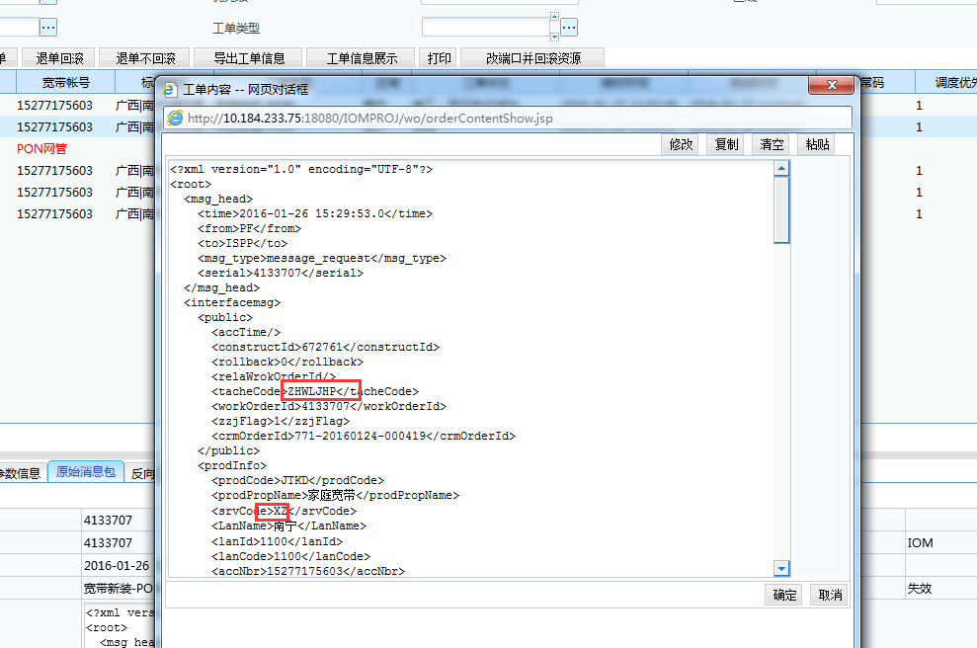

6、点确定，点重新启动按钮，生成一张新的新装工单。

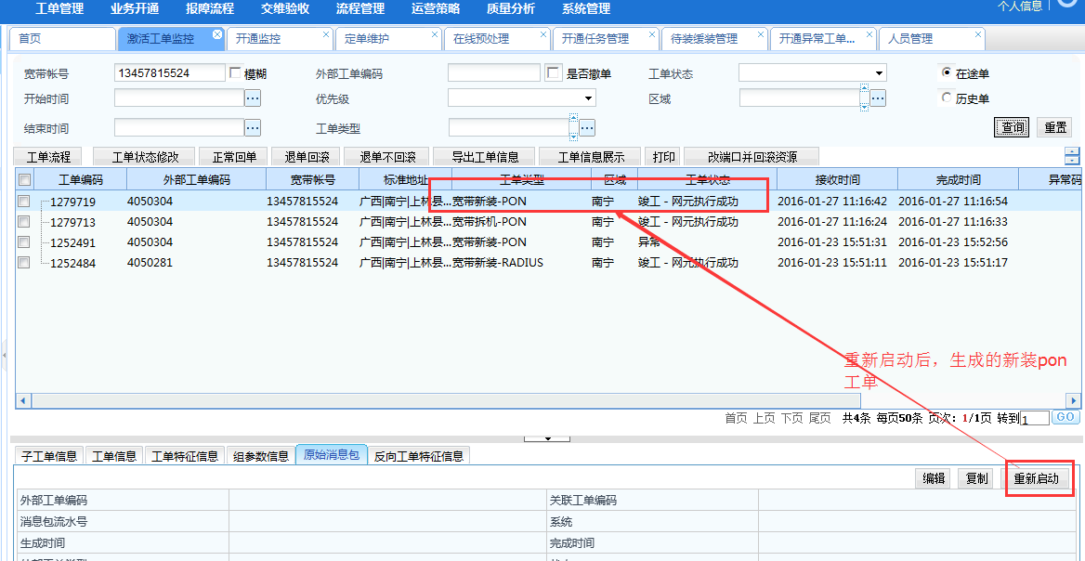

7、最后，要把之前异常的工单改状态，改成废除。

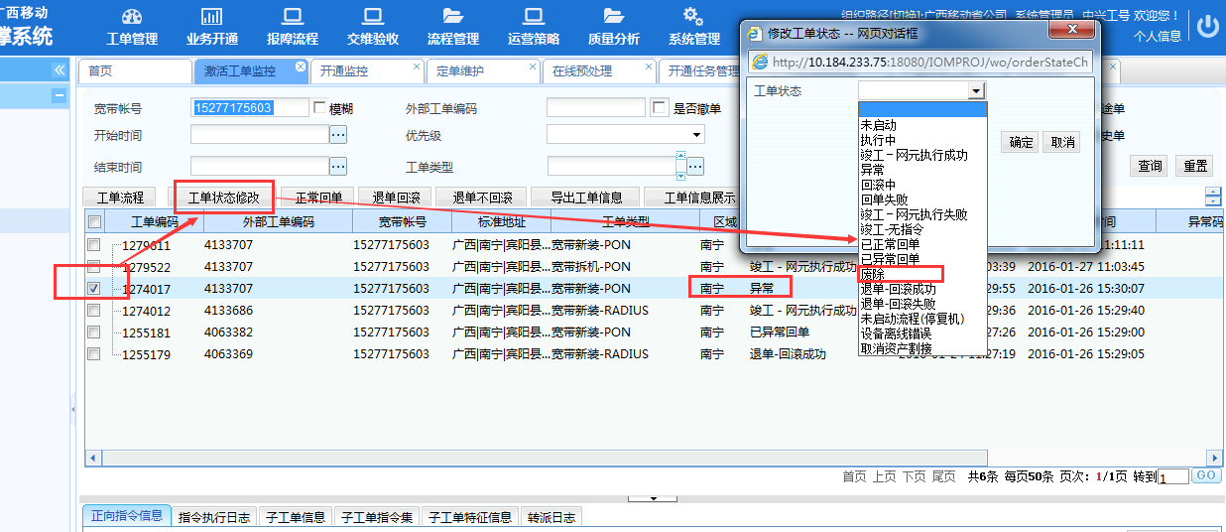

这样就可以了，如果最后生成的新装PON工单还是异常，就自己看看是报什么错再处理了。

# PON网管异常（拆）-ONU删除：选定异常的执行-正常回单就可以了

如下情况:正常回单就可以了--ONU删除--资源不存在

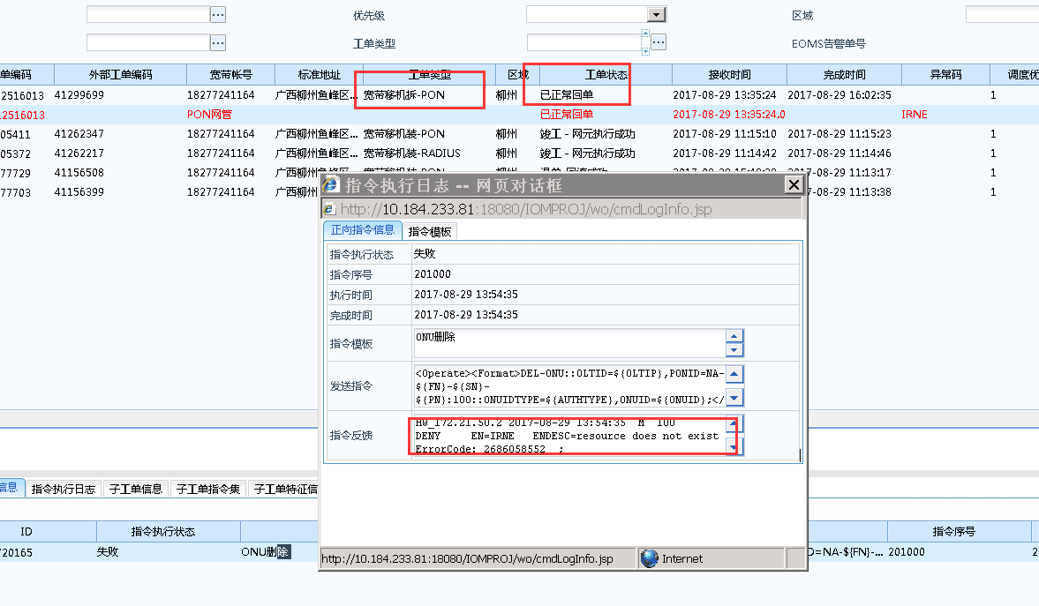

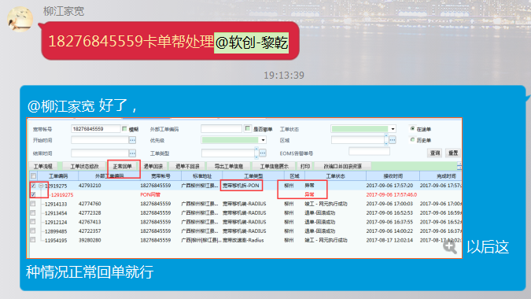

# PON网管异常-移机装-拆前面的那个宽带新装PON异常的报文

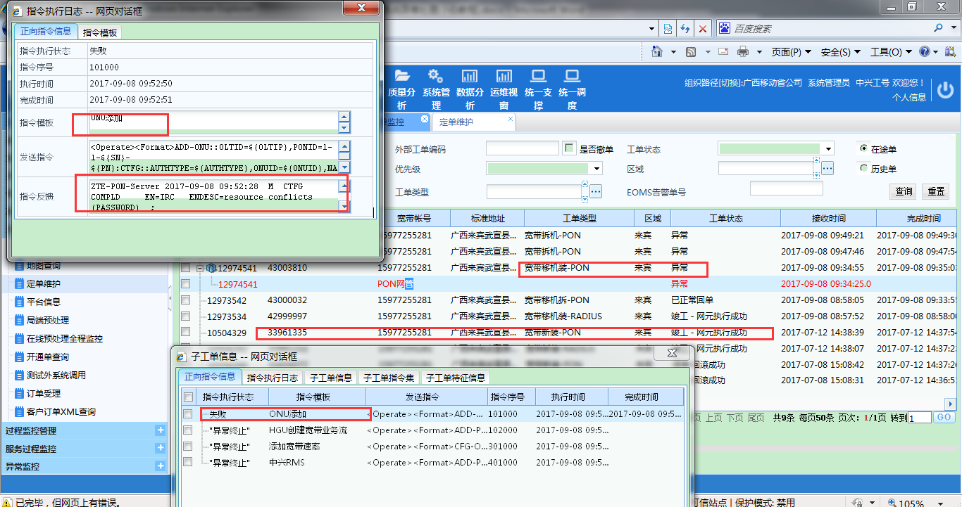

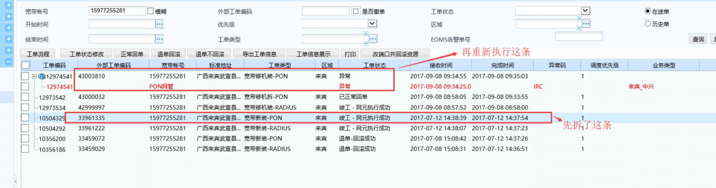

# PON网管异常-ONU 添加--resource not exist：找督导处理

这种情况找督导处理（ONU 添加—resource not exist）

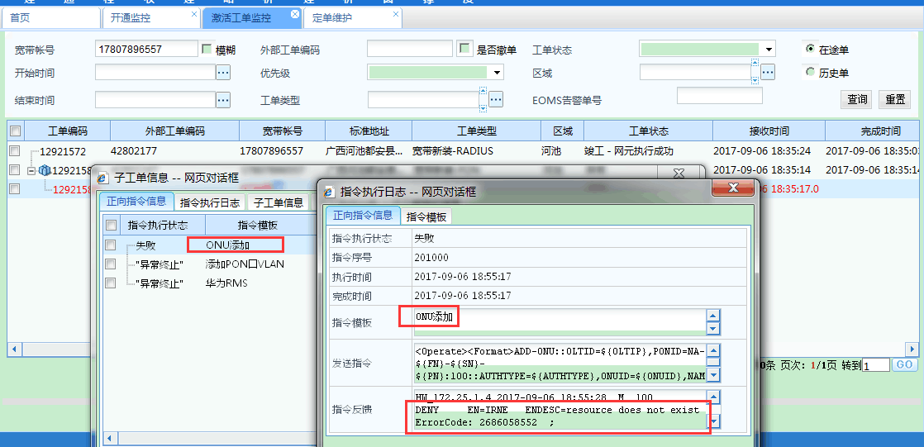

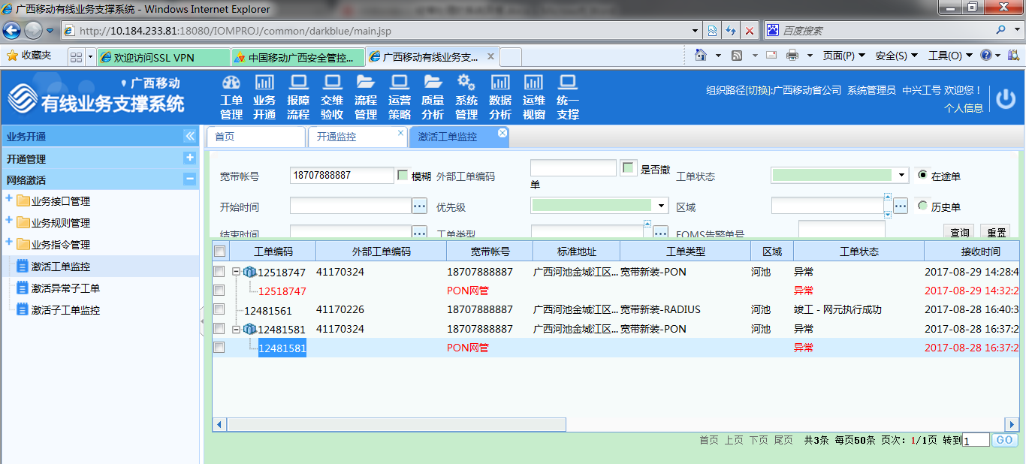

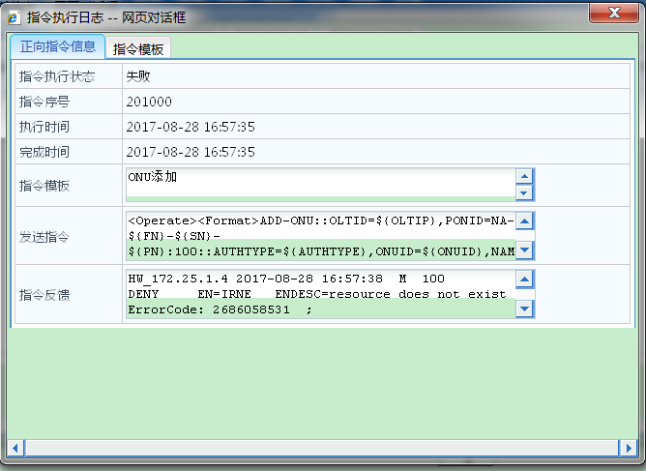

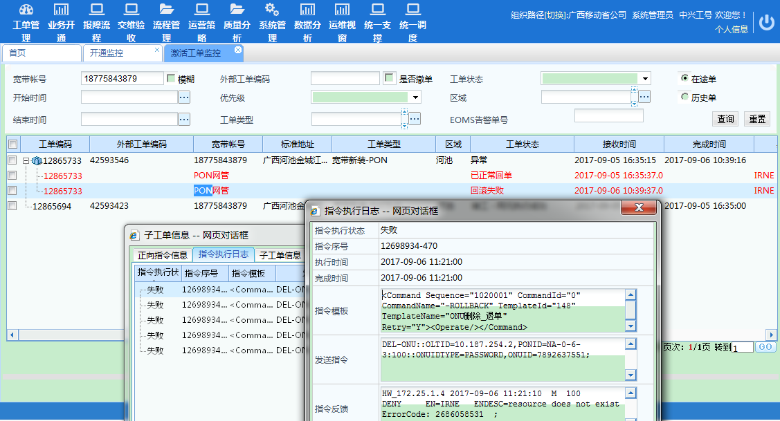

再例如：

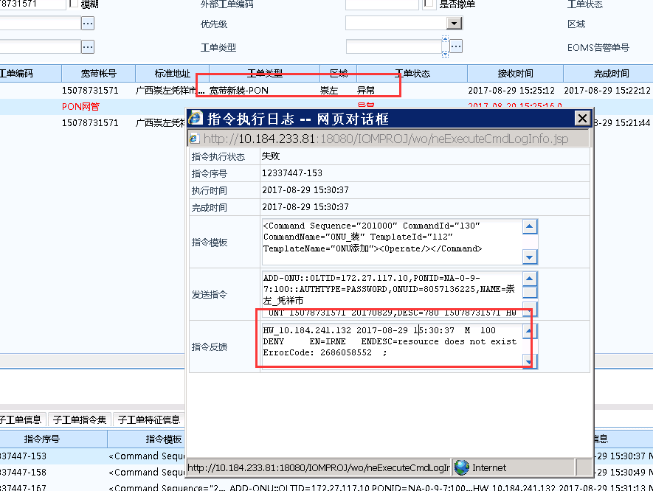



# PON网管异常-ONU添加-EMS operation failed：找督导

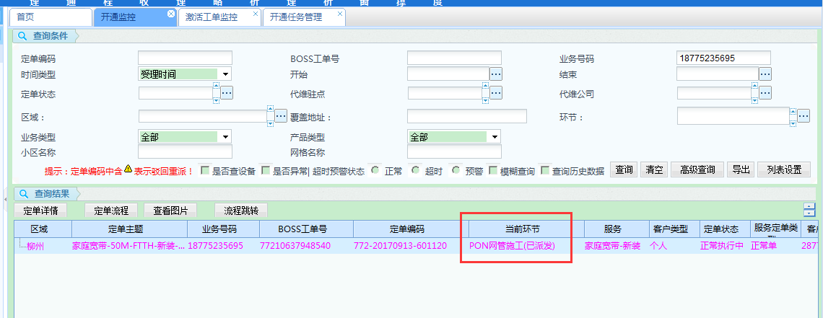

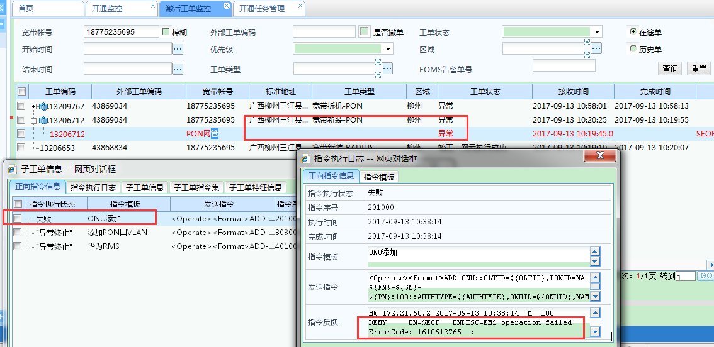

# PON网管异常- ONU 添加—exception happens（unknown authomode ：0）：找督导

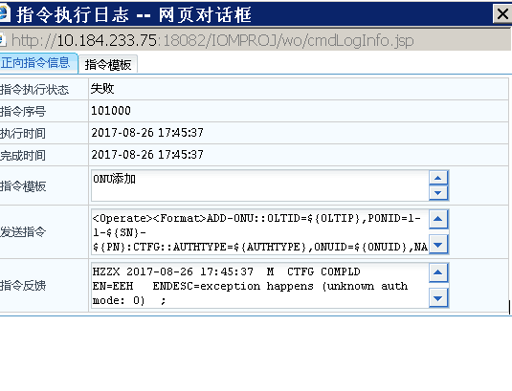

# PON网管异常- ONU 添加—exception happens (License超限或未检测到License，请重新申请License) ：找督导

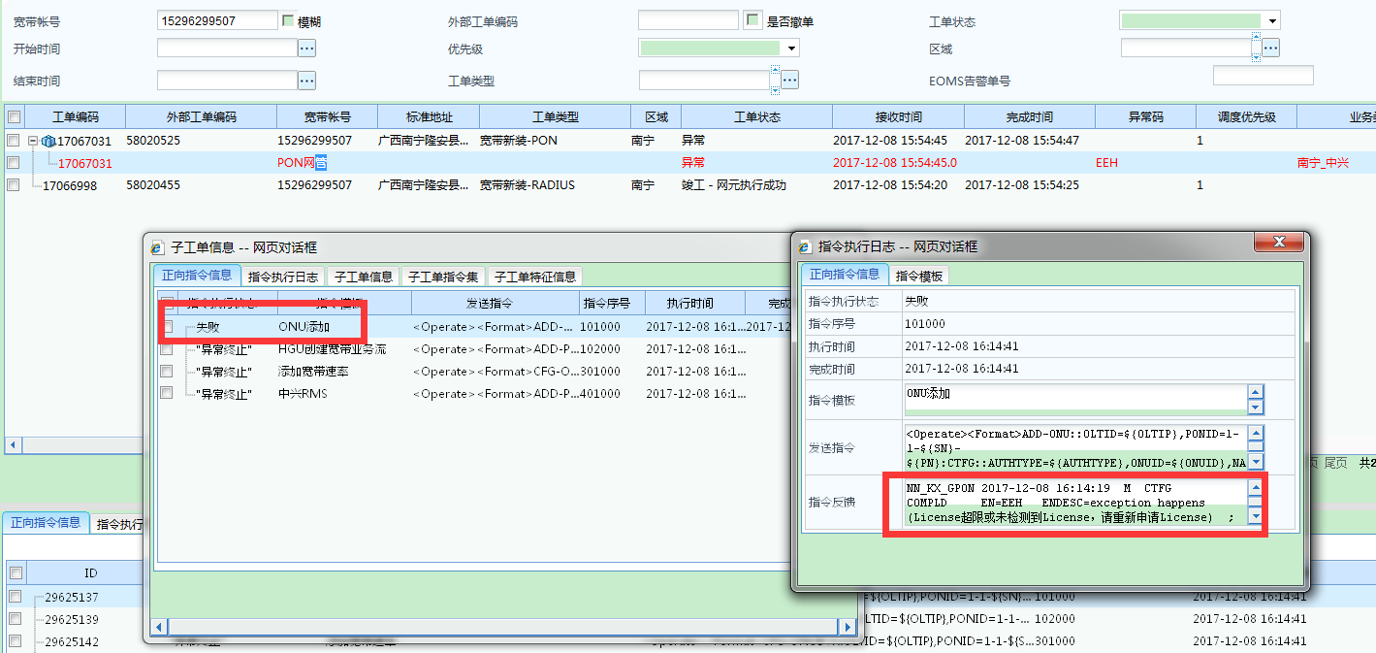

# PON网管异常--添加PON口VLAN：找督导

找督导处理

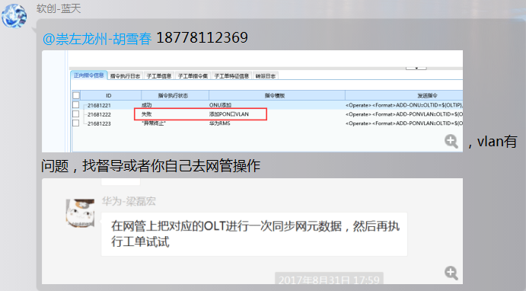

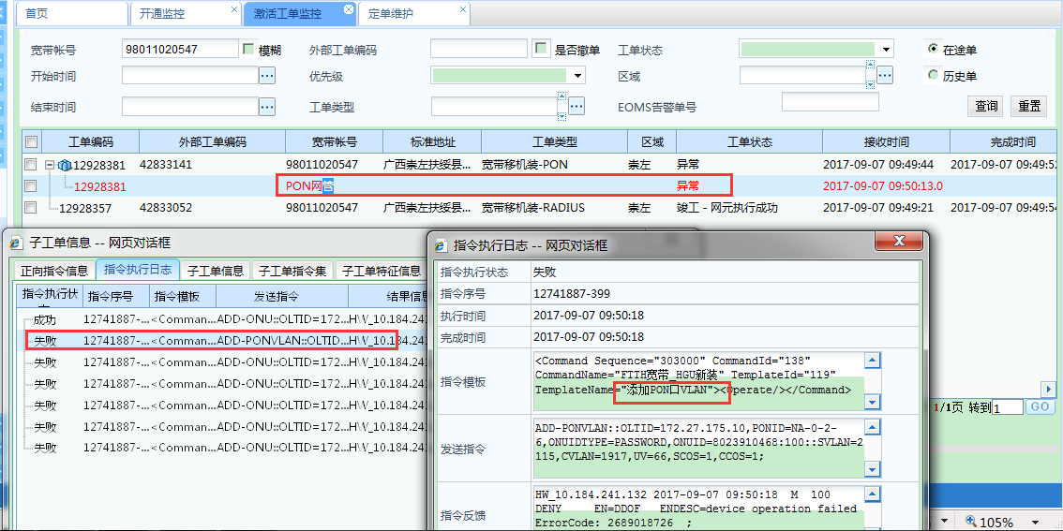

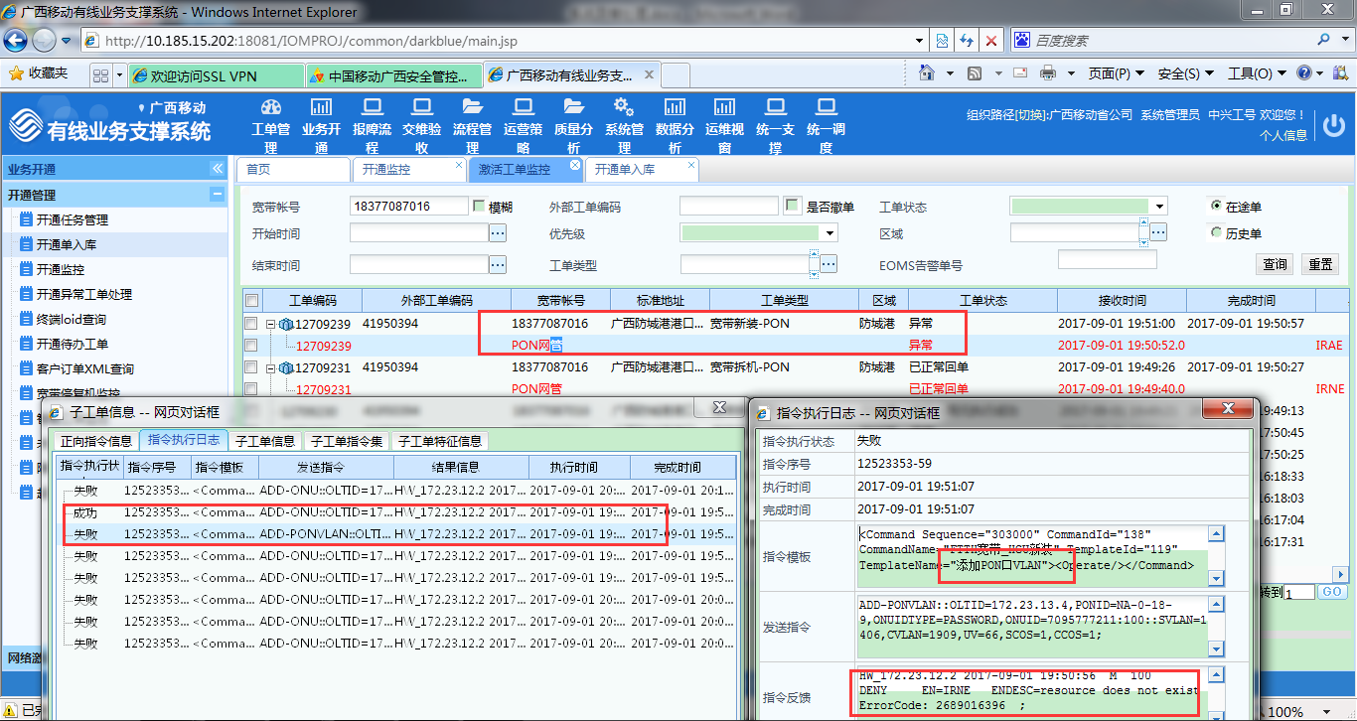

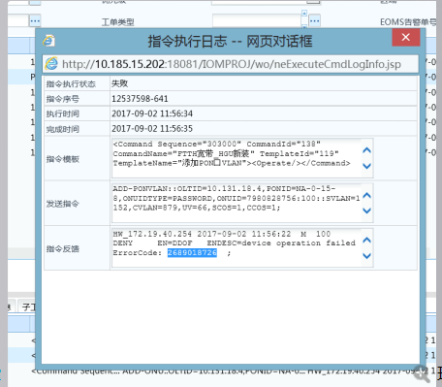

再如：

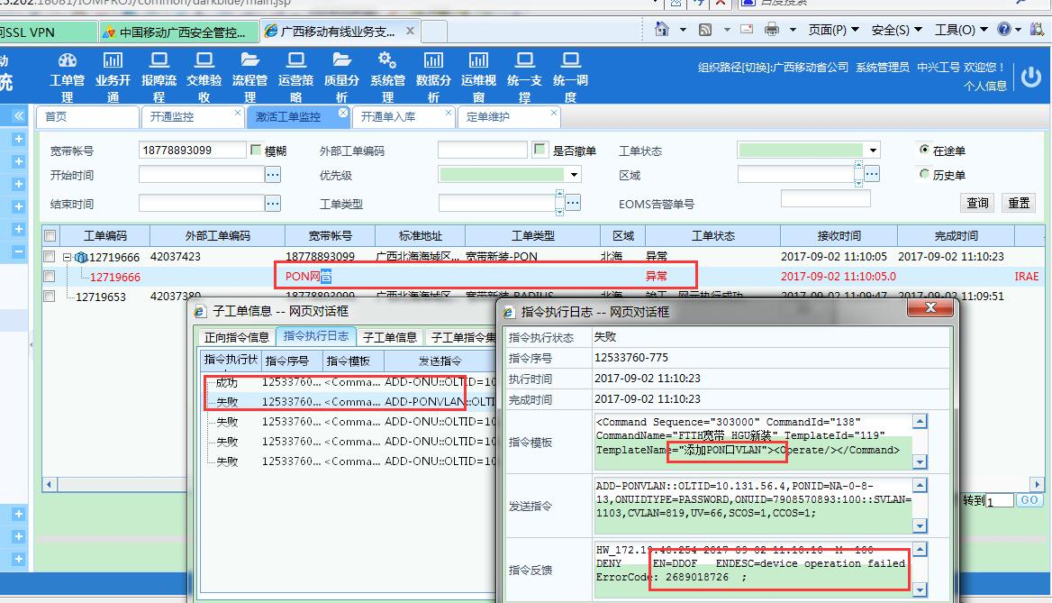

再如：

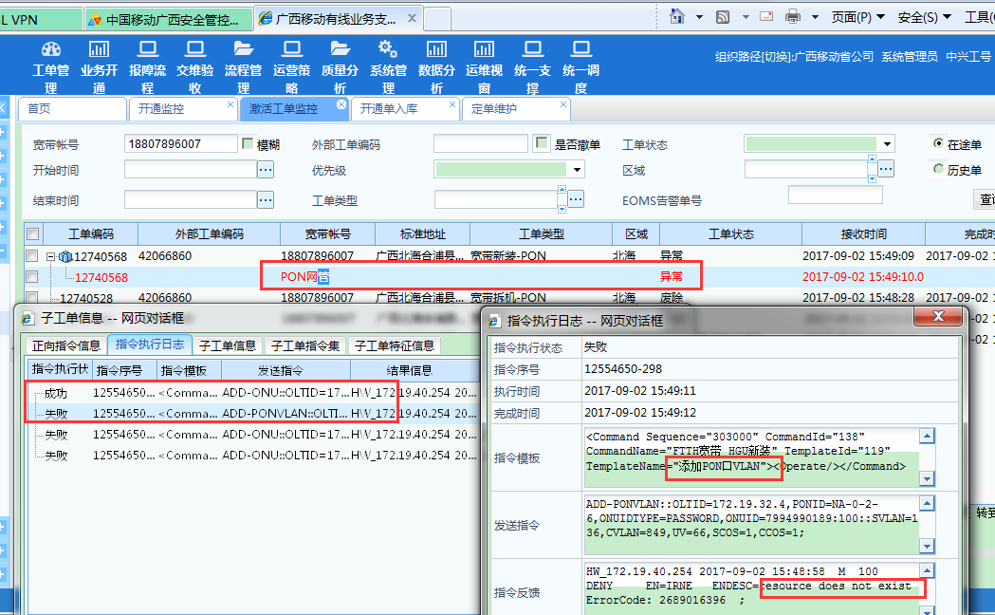

# PON网管异常—拆PON异常：正常回单就可以

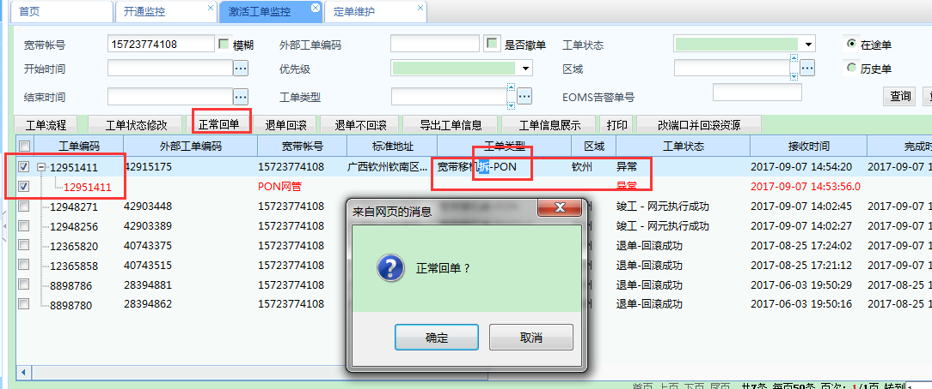

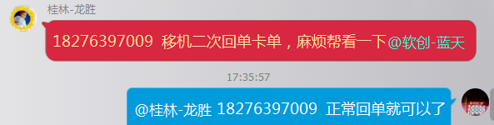

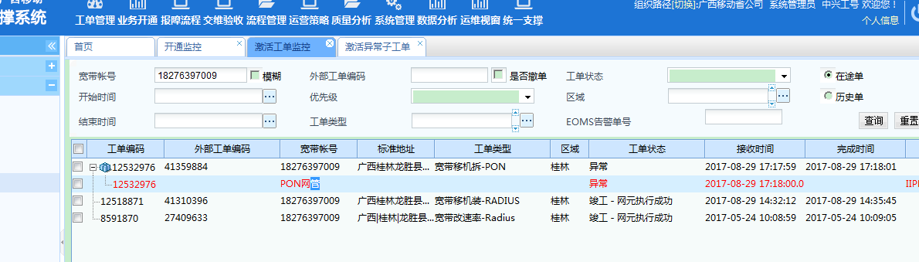

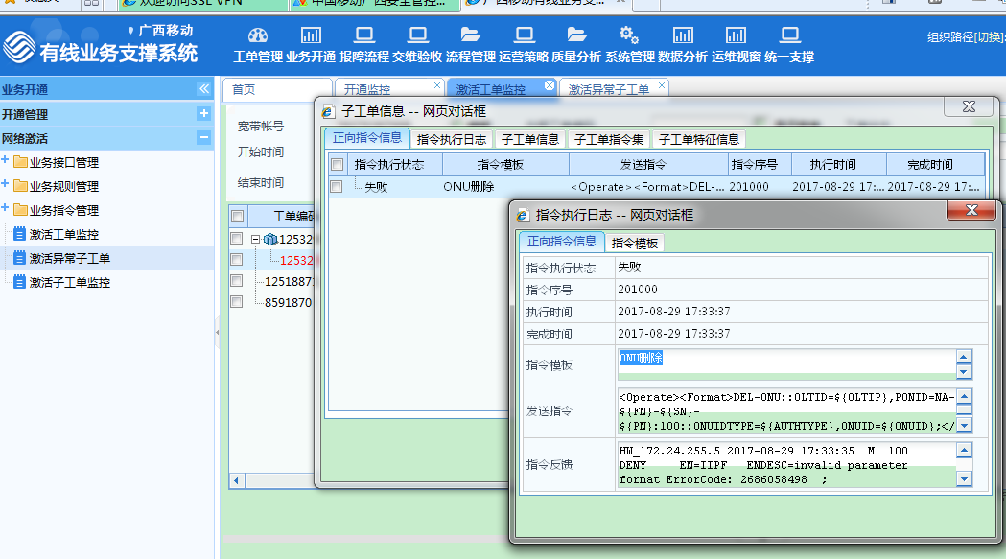

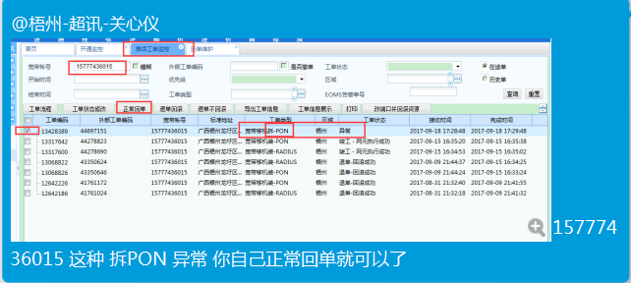

# PON网管异常-拆装报文--异常里有过一条成功的记录就拆那条异常



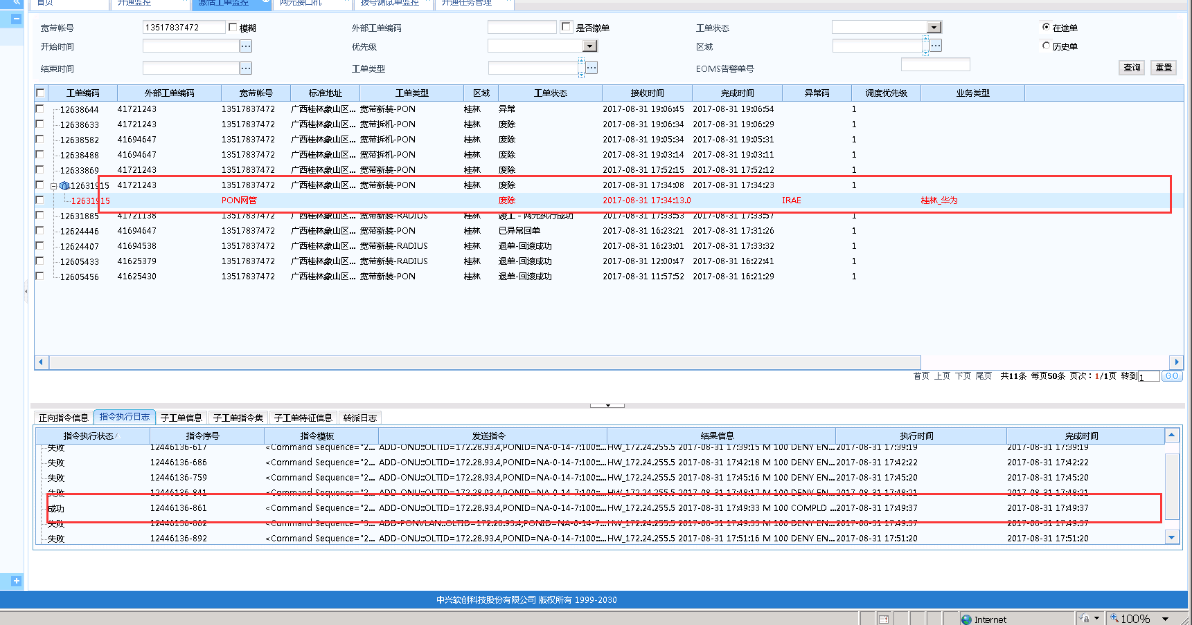

# PON网管异常-没有正向指令：重启报文-不行拆报文-再不行找督导

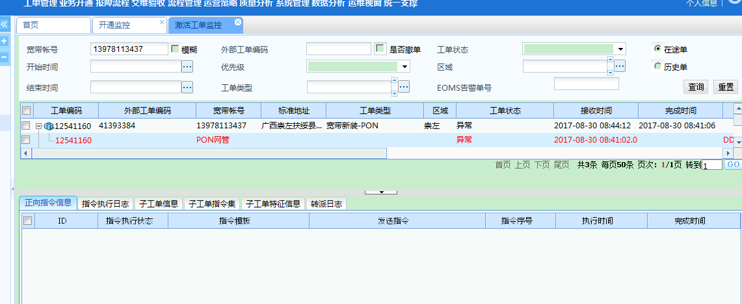

先重启报文试试，不行然后拆报文然后重新执行，如果仍然存在则找督导

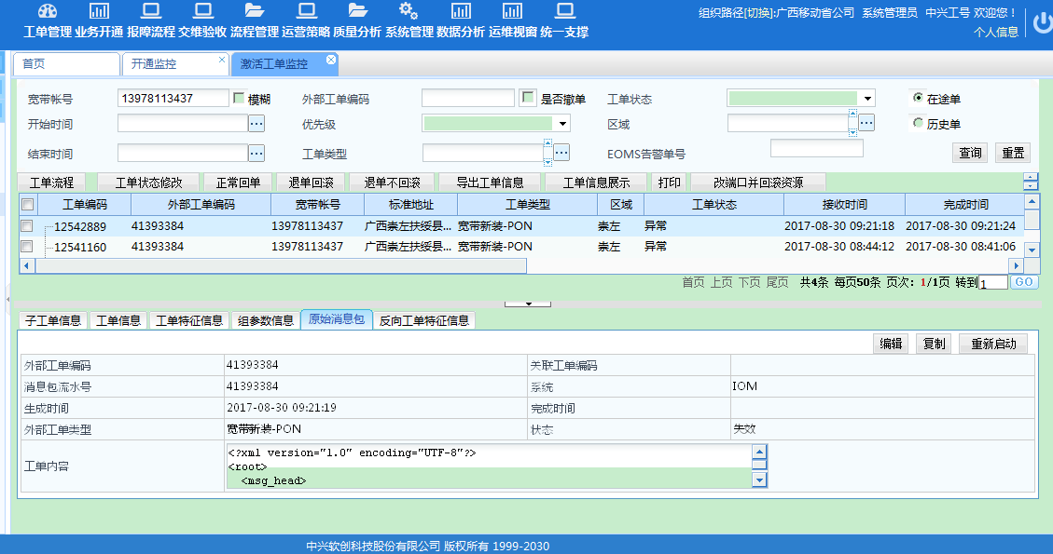

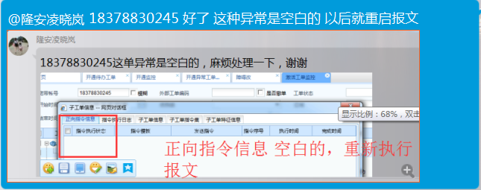

# 卡PON网管施工--已派发--初始执行中：重启报文

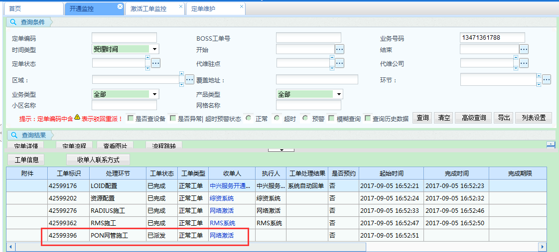

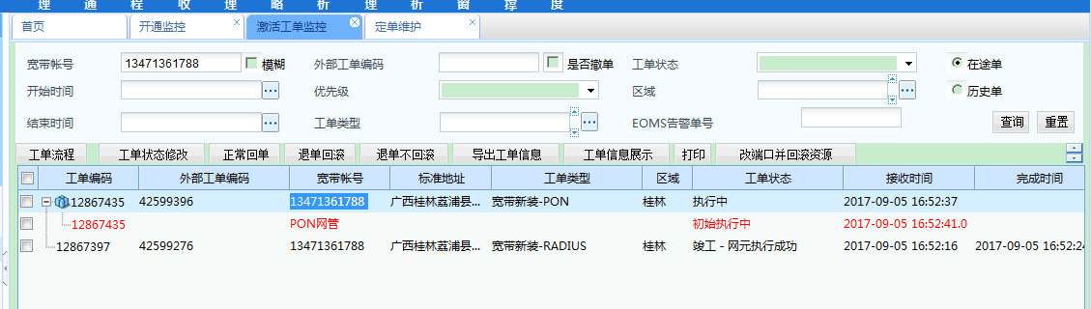

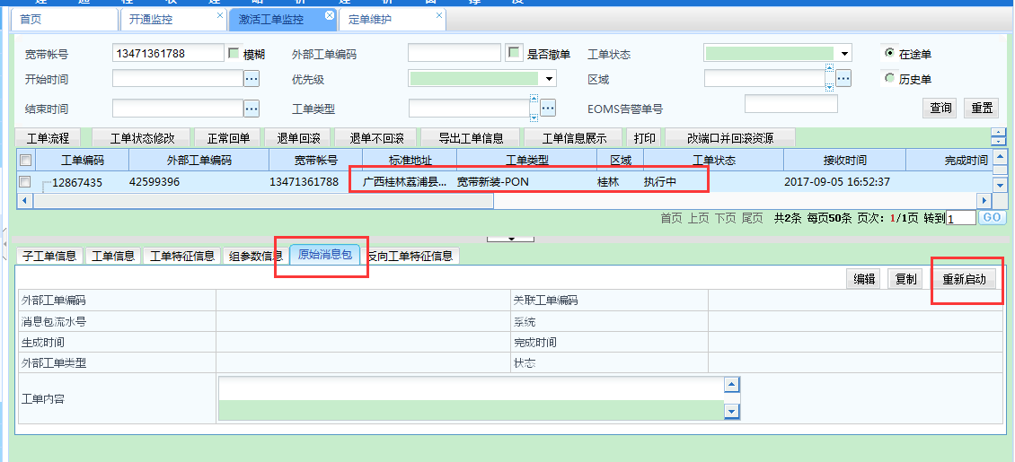

如果还不行，估计是网元卡了，比如

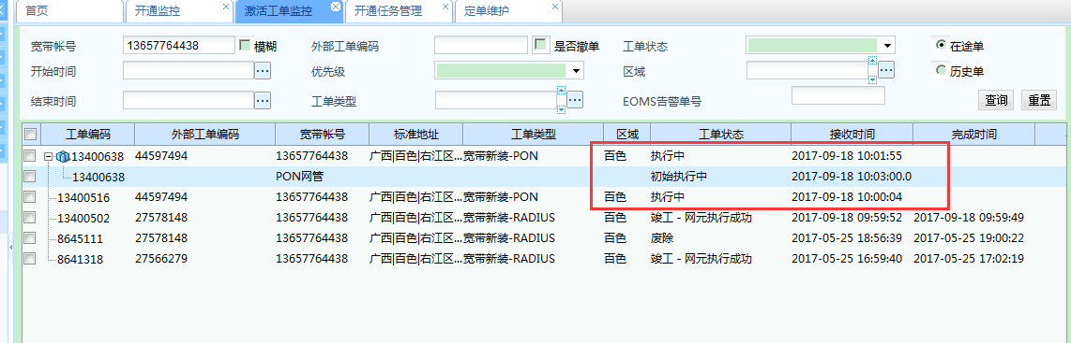

# 卡PON网管施工--已完成--调度异常：查看派单策略

PON网管施工完成—但是走不到外线--派单策略有问题

查看外线师傅的工号是否已经失效（或者说被删除）

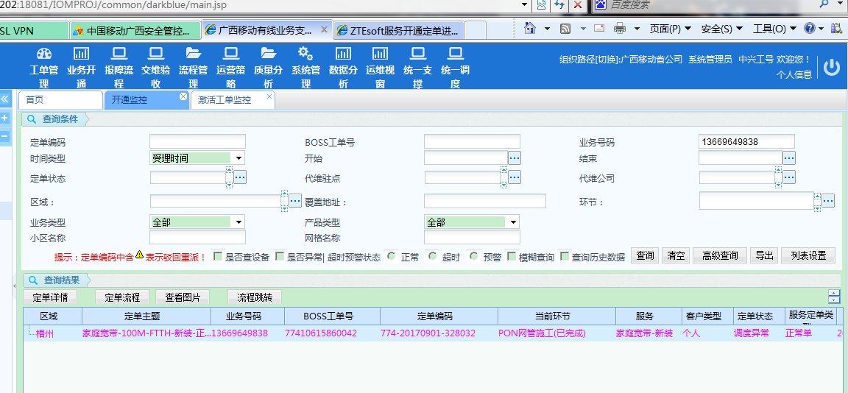

# 资源配置或者资源归档或者资源查询-无异常：找亿阳处理

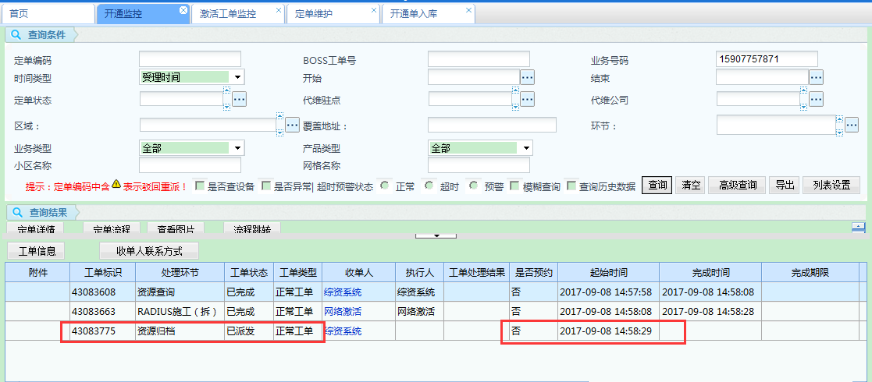

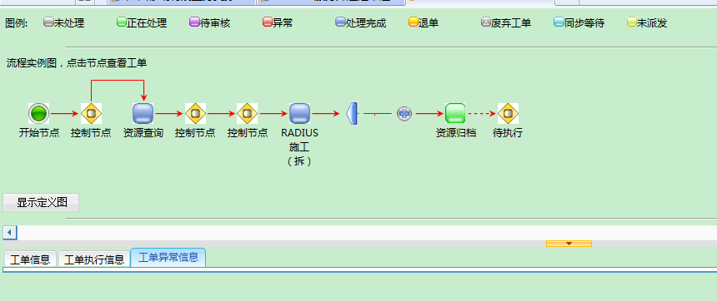

# 资源配置-已派发-正常工单:改10E，重执行

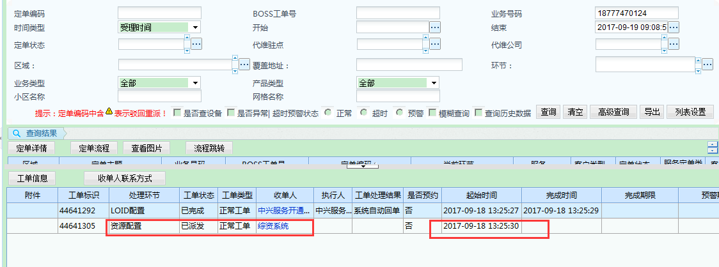

先把工单标识在数据里的状态改为10E，然后订单维护里重执行，如果变成资源配置执行异常，就找亿阳处理

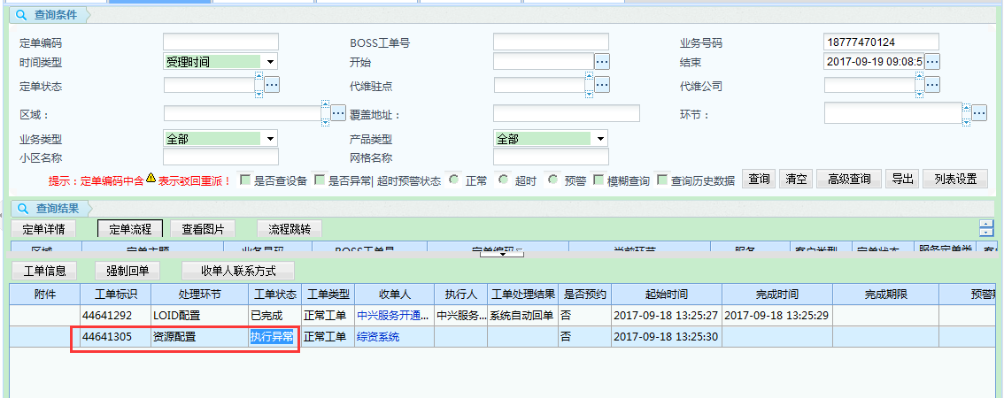

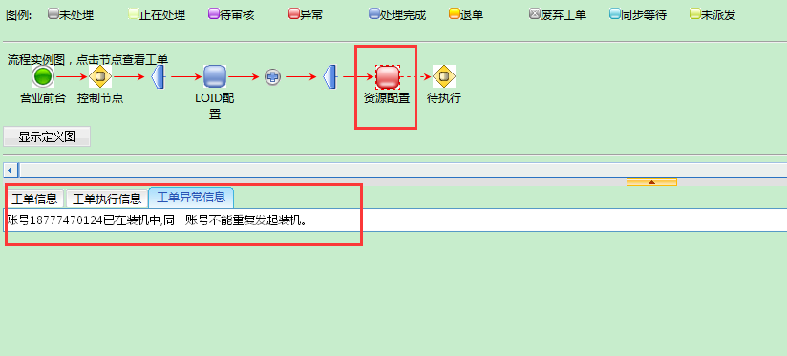

# 资源配置-已完成-正常工单：跳下一步就即可

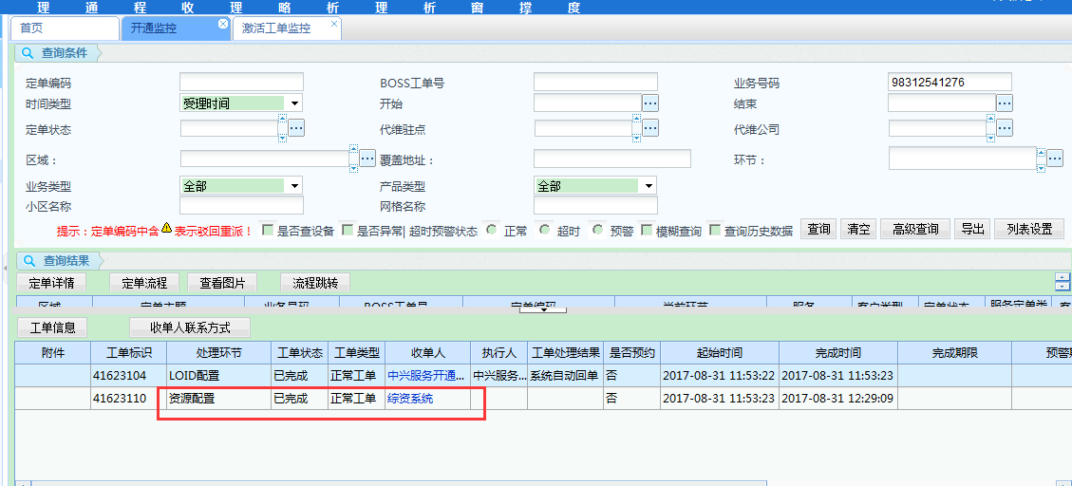

在例如：

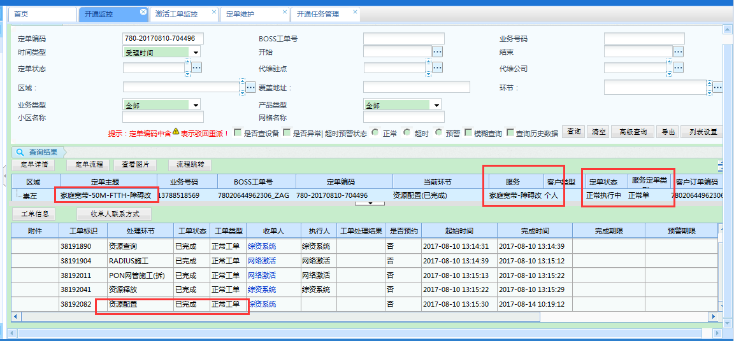

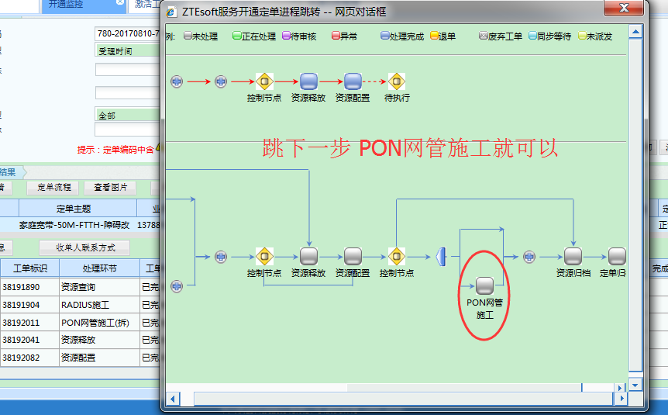

# 资源配置-执行异常-订单详情异常信息（查看错误）-很多代码看不懂：找亿阳

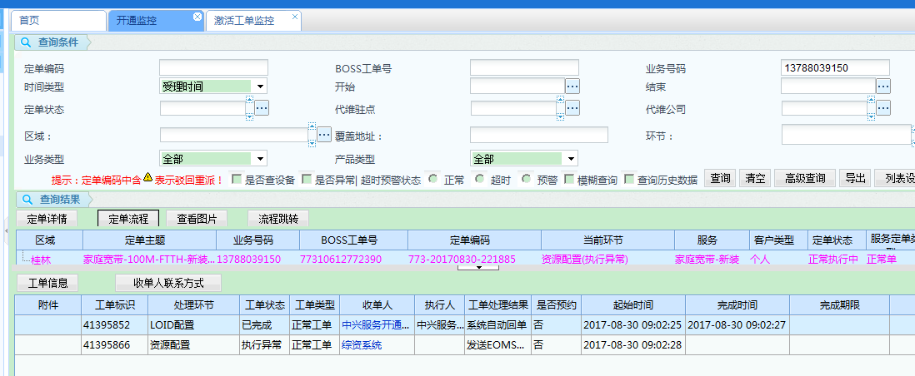

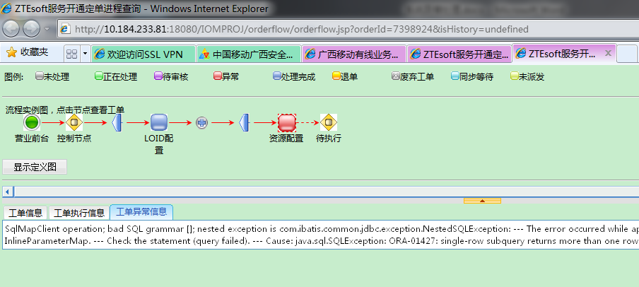

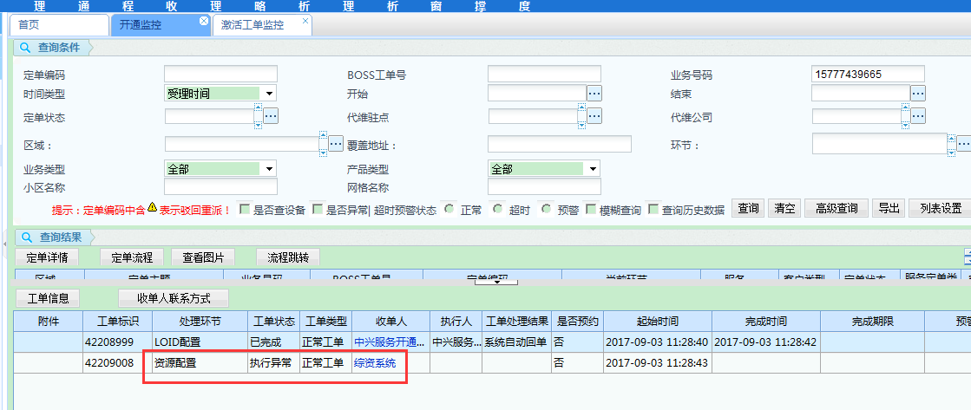

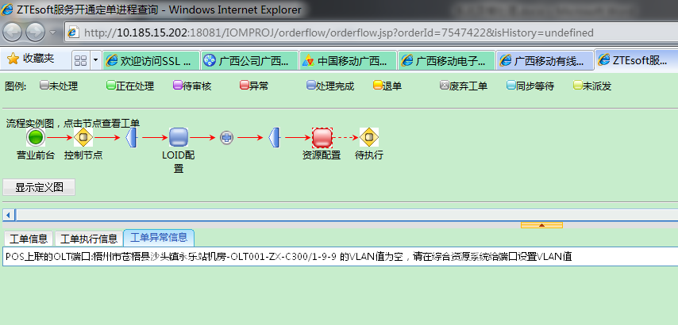

# 资源归档-执行异常-查看工单异常信息：找亿阳

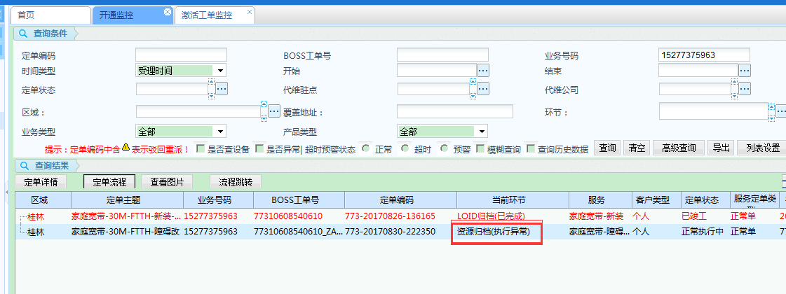

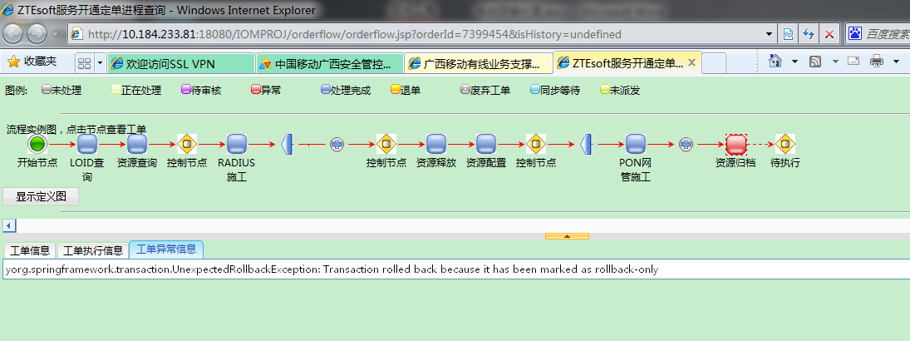

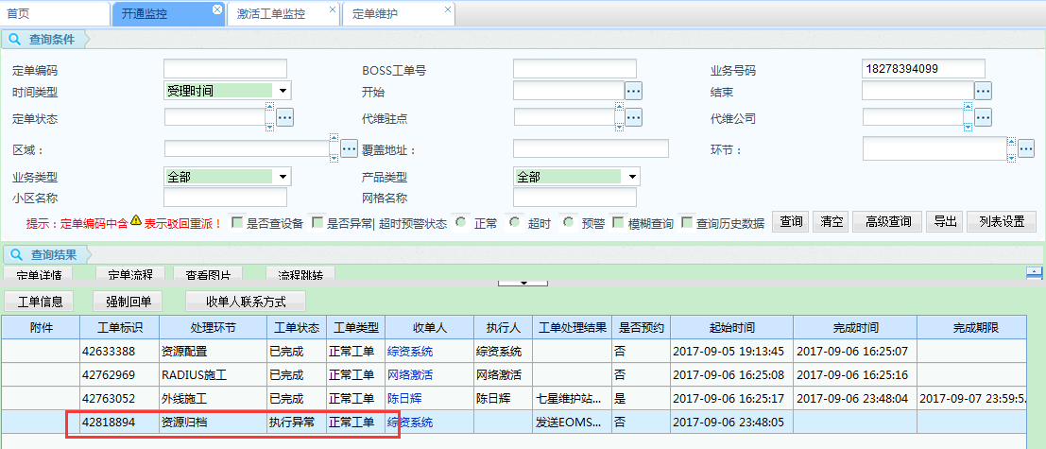

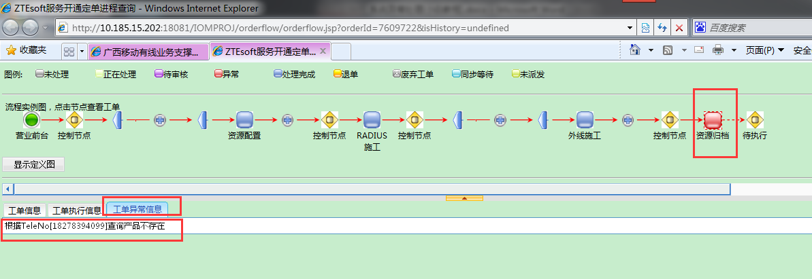

亿阳修正问题后，任然存在问题时，在上一条的“资源配置”更改状态为“10E”，然后“资源配置”和“资源归档”重执行。

# 资源归档-执行异常：出现&#8216;光猫厂家枚举值为: 不在接口已经确定的枚举值范围之内。&#8217;，查看发送的报文这两个字段值是空的。

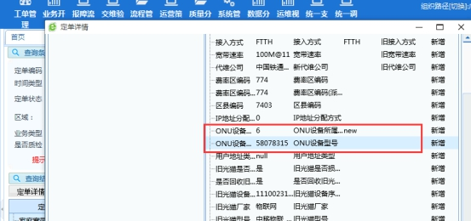

查看inf_log表 如下

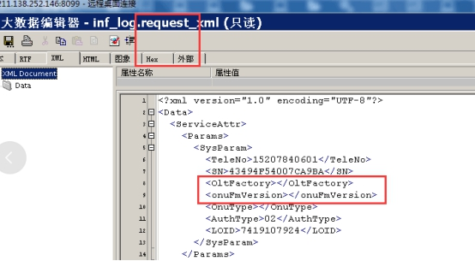

问地市要他要更改的厂家和型号，把以下两个字段补充完整。

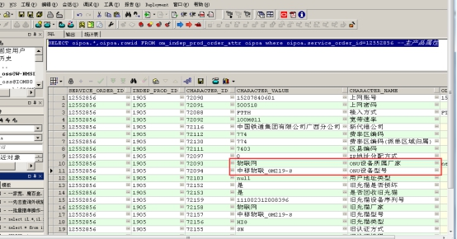

4.10障碍改-更改智能网关出现&#8216;光猫厂家枚举值为: 不在接口已经确定的枚举值范围之内。&#8217;，查看发送的报文这两个字段值是空的。  select il.*,il.rowidfrom inf_log ilwhere  il.order_id='12552856' and il.inf_type='266' ; --查看日志表   问地市要他要更改的厂家和型号，把以下两个字段补充完整。SELECT oipoa.*,oipoa.rowidFROM om_indep_prod_order_attr oipoawhere oipoa.service_order_id=12552856 --主产品属性 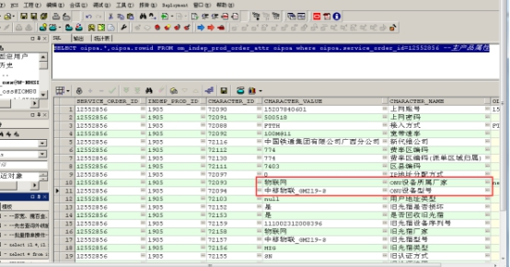

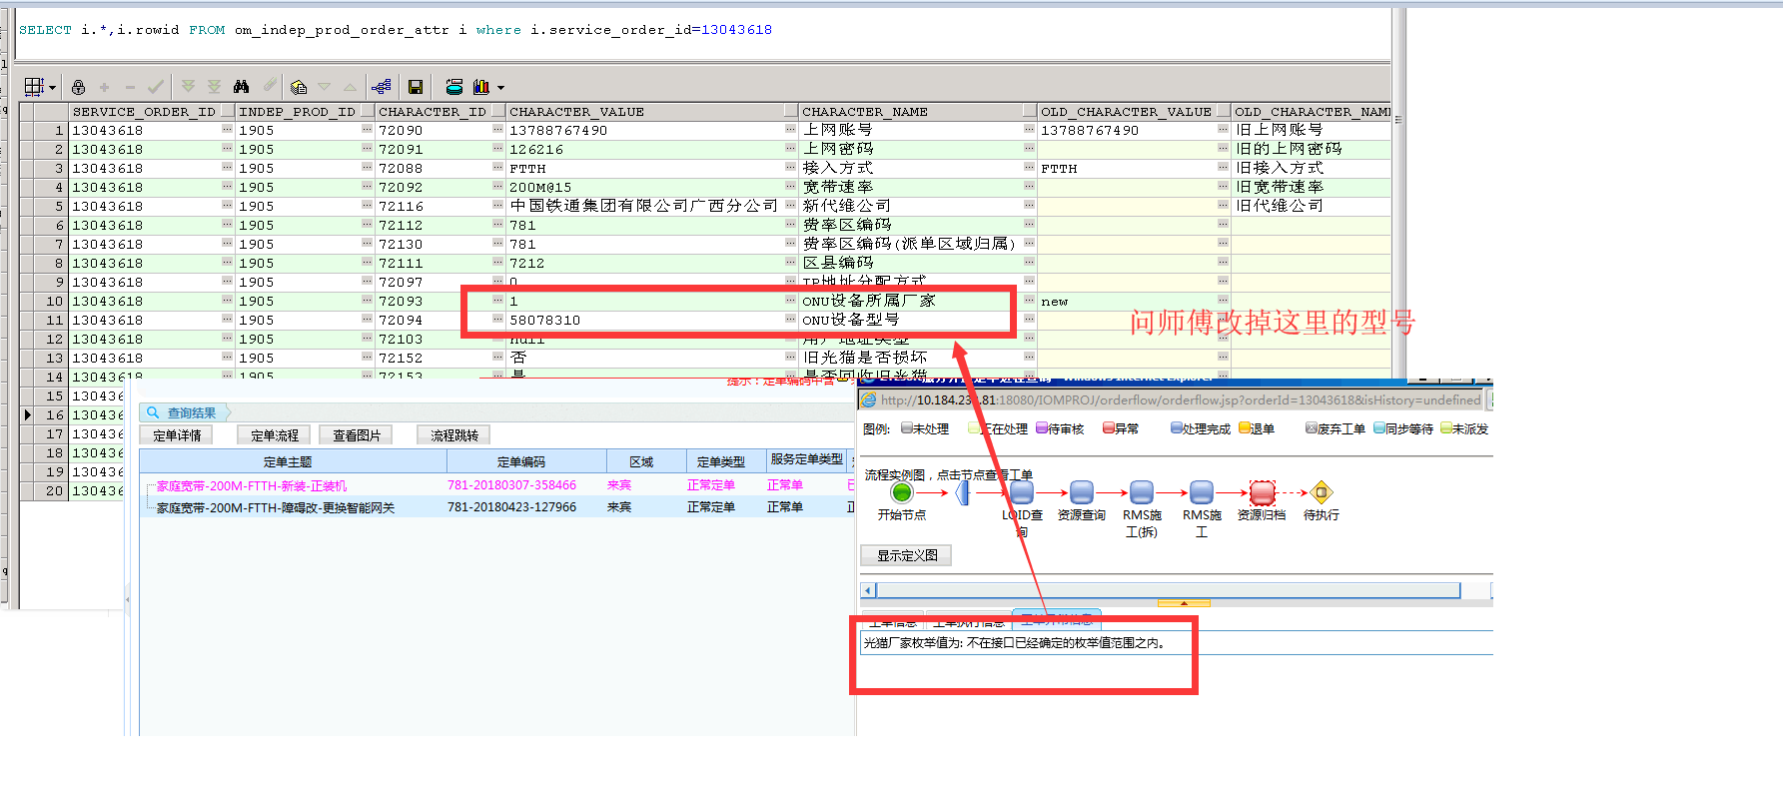000000000000000000000000000

# 资源查询-执行异常-查看工单异常信息：找亿阳

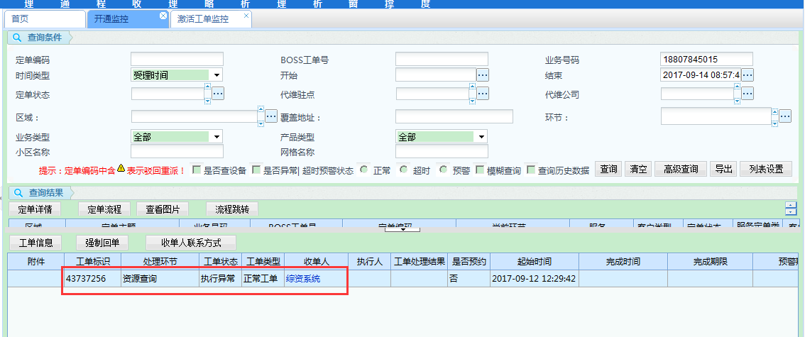

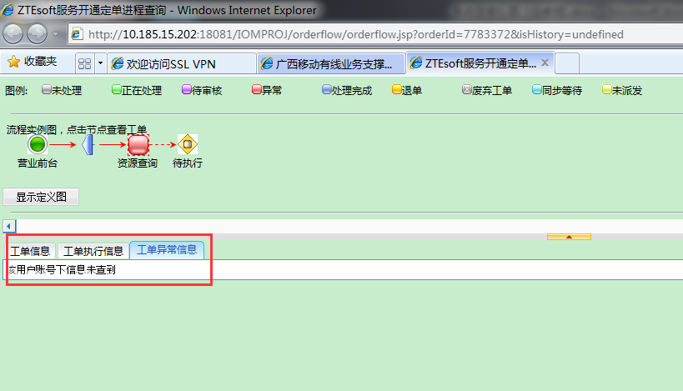

# 卡外线施工—退单状态：跳外线

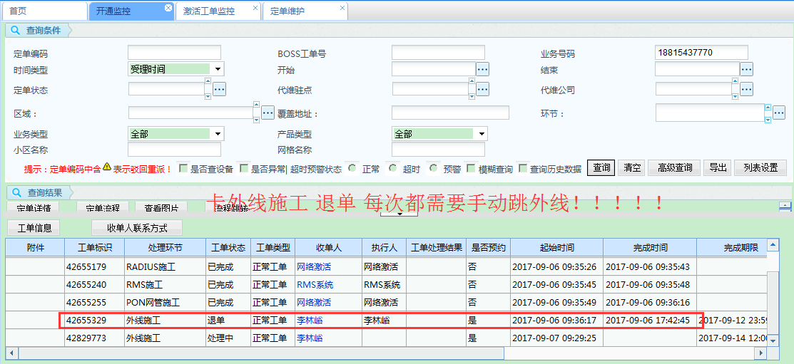

这是改端口退单时定单未流转，用户操作改端口退单回滚时。可能出现定单未进行回滚，外线施工环节状态变成退单状态，需要手动跳转一次到外线让用户重新操作一次。如截图

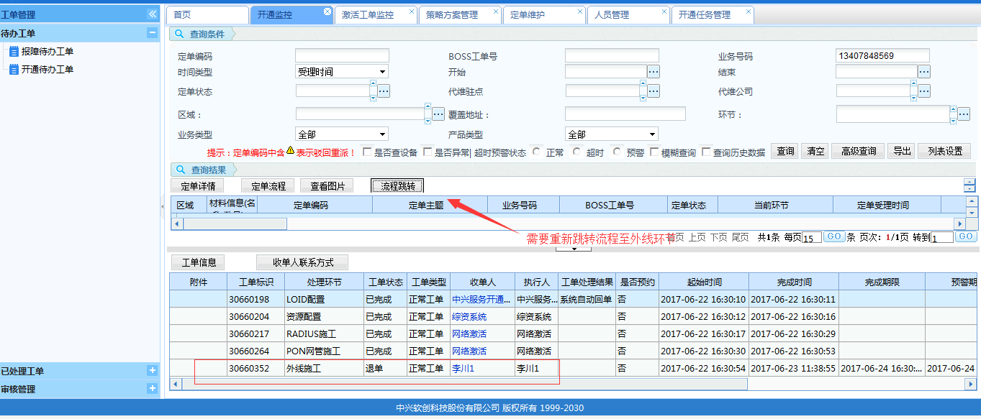

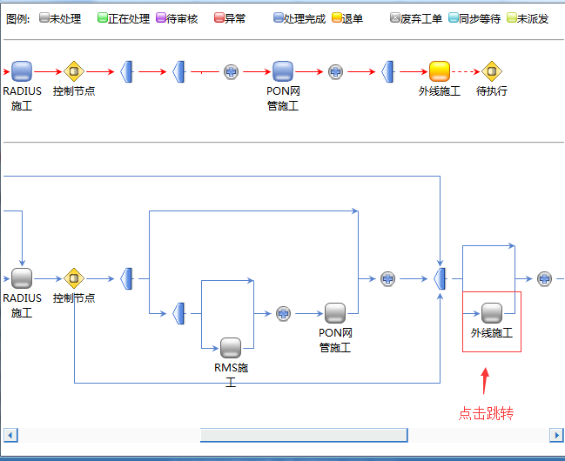

再例如下面的单子：

改端口出现卡单，出现“外线施工（退单）”解决办法是直接给它跳到外线

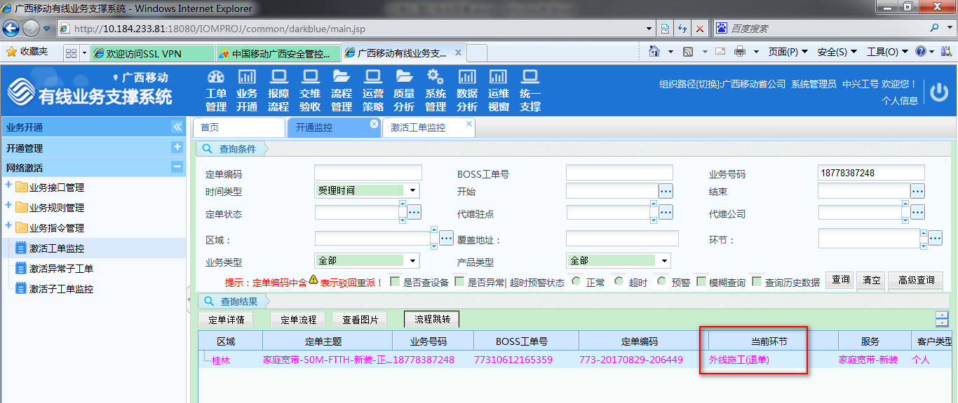

点击外线施工，然后确认

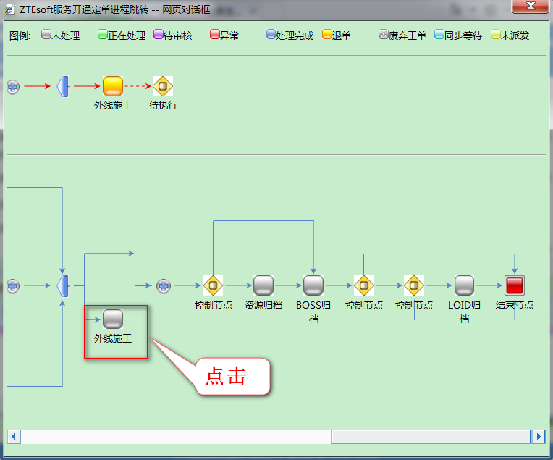

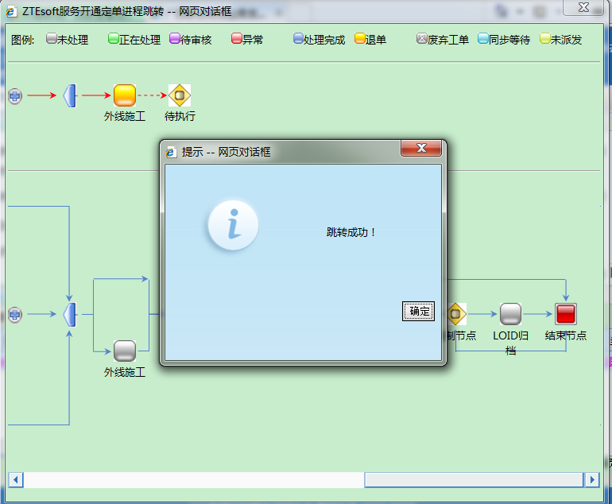

# 卡外线施工（或者到不了外线）-调度异常：查看派单策略

1 主要原因为工单流转至外线，按照派单策略派不到人：系统工号已删除，对应的派单策略没有删除。系统派单按照未删除的策略进行派单，结果找不到对应的工号调度异常。(很久之前做过一次优化，工号带有策略时不能直接删除，要删除策略后才能删除工号。应该是代码覆盖了)。

2 系统出现异常时紧急重启后出现。

# 卡外线施工-退单后拆单的工单类型：去工单维护批量回复（第一个）

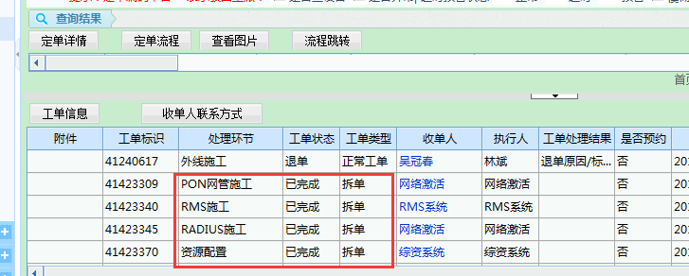

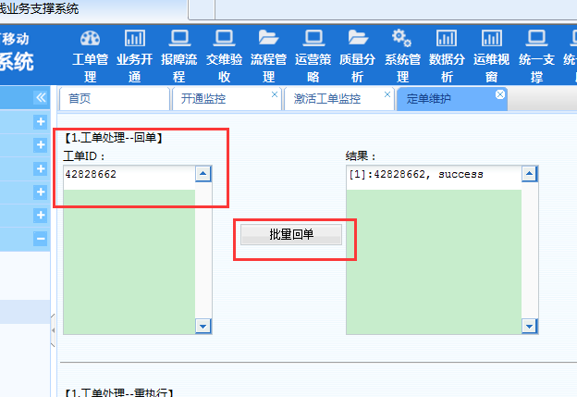

# 卡外线施工--无异常：执行本节点跳转

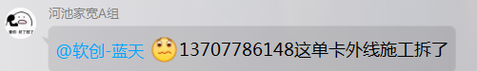

# 卡外线施工-退单-正常工单：直接跳外线

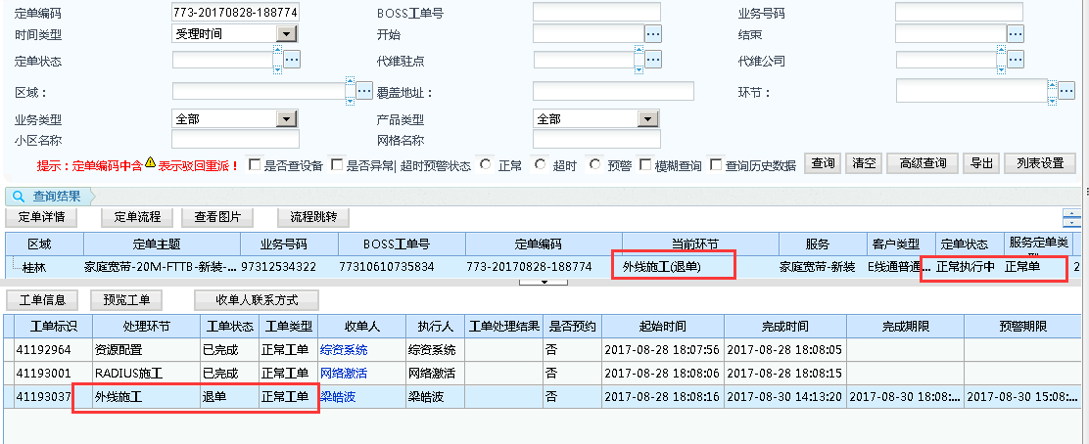

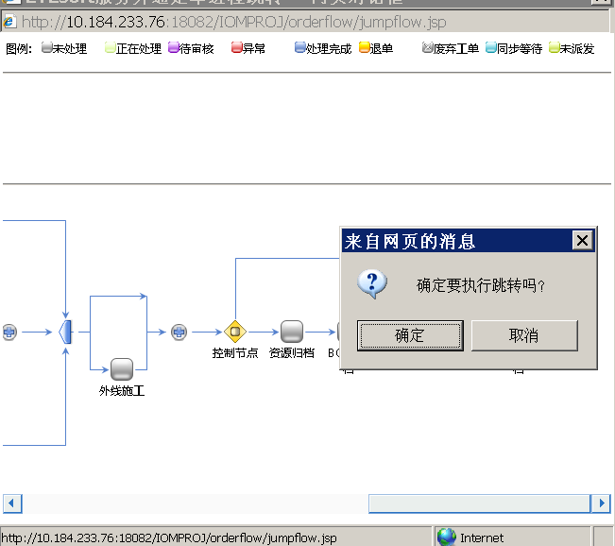

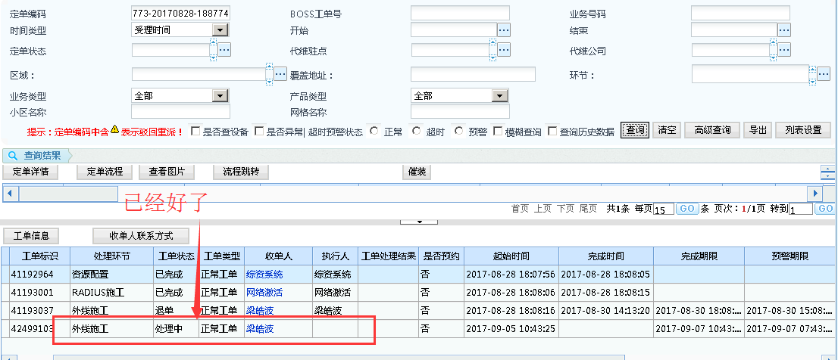

# 卡外线施工处理中--调度异常：把状态改为10N

--修改状态

update om_order oo set oo.order_state='10N' WHERE OO.ORDER_CODE in ('778-20160109-001832');

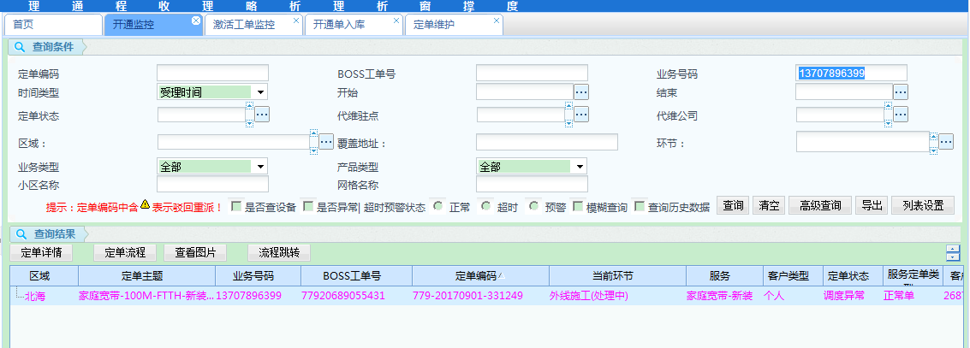

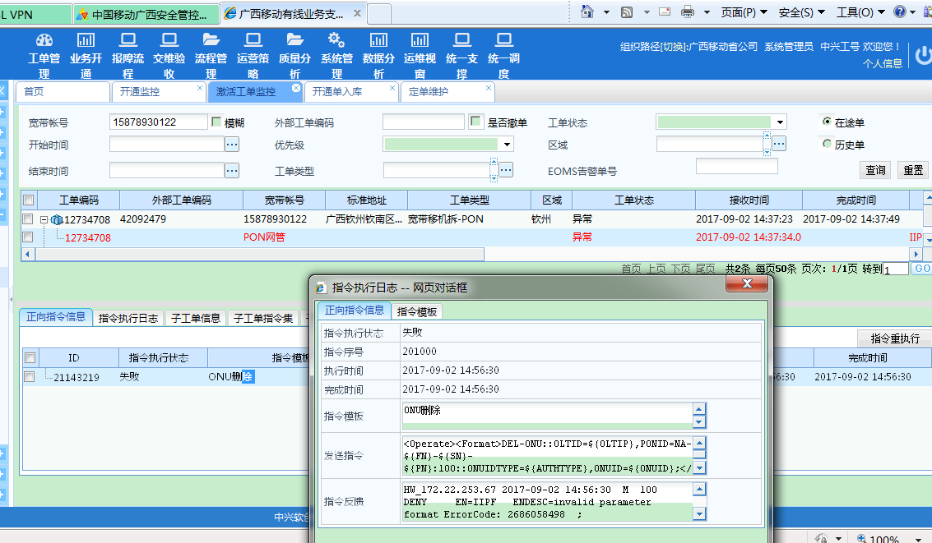

# 卡外线施工-撤单类型：直接订单状态改为10C

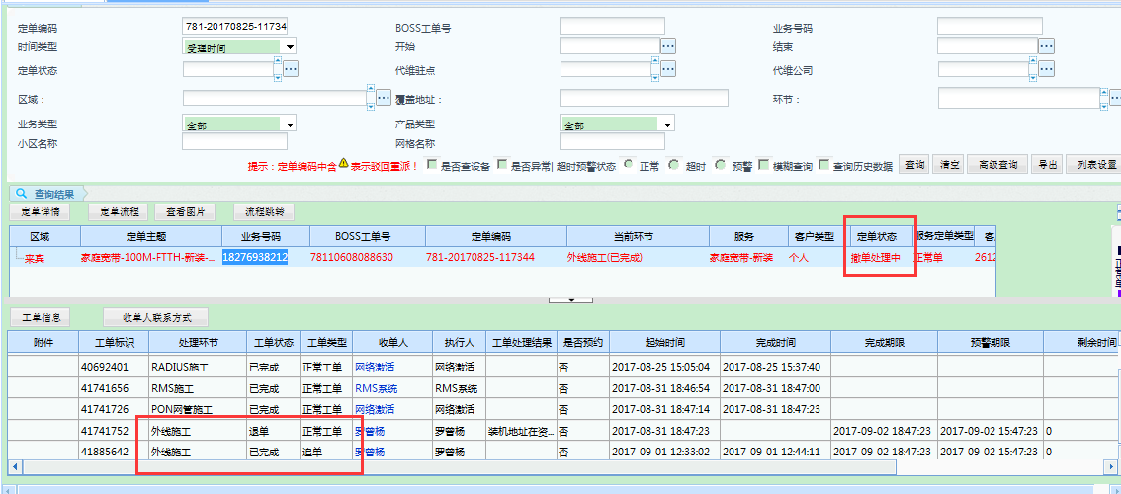

# 卡外线施工-已完成-退单-订单状态-退营业前台：查看数据是否是撤单状态，是就把状态直接改为10C

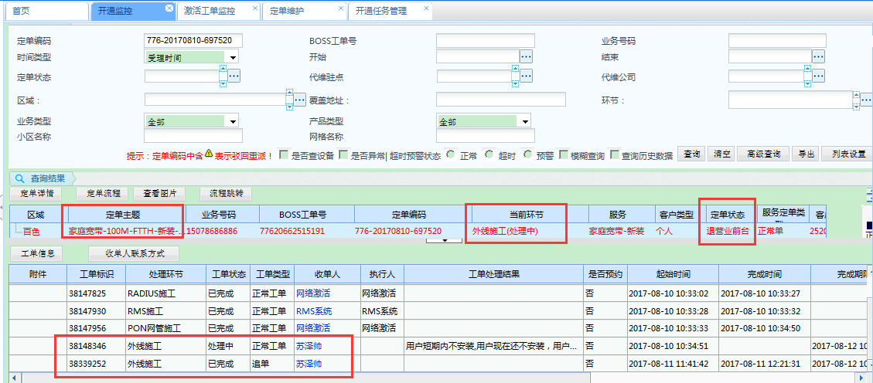

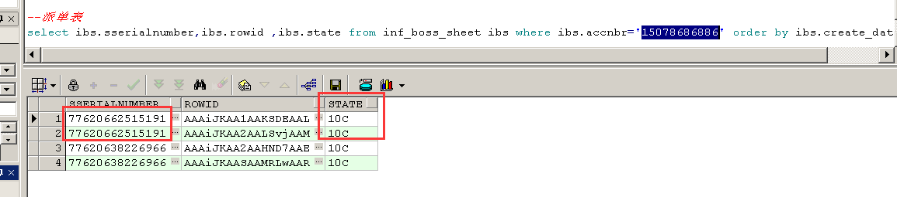

# BOSS归档-执行异常：让他问前台，如果单子是激活状态直接订单里回单

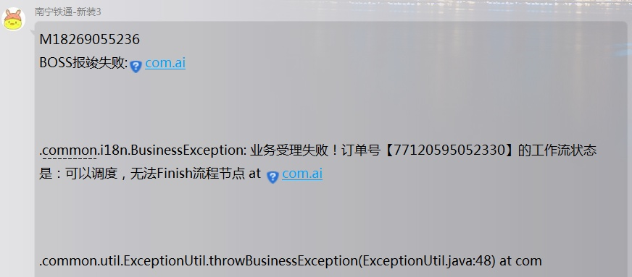

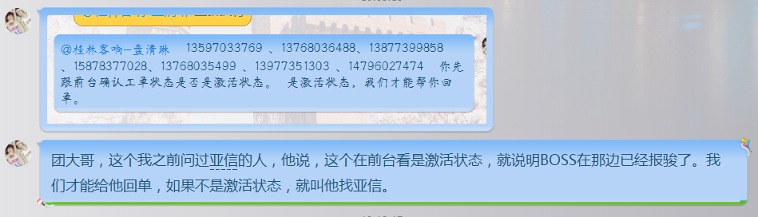

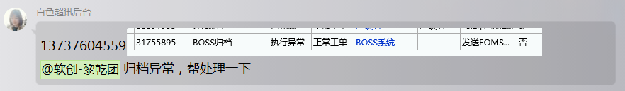

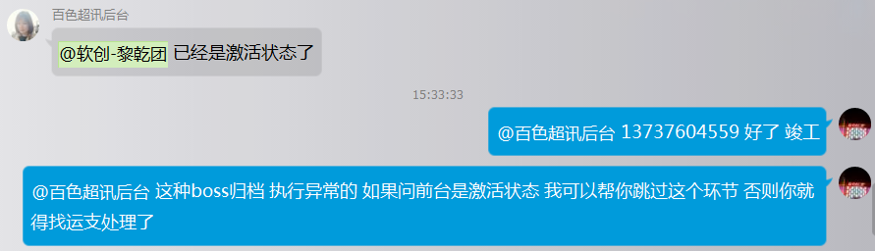

# BOSS归档-执行异常：如果boss侧是激活状态，可以跳过这个环节，这个是没有激活的话让他们咨询前台或者运支。

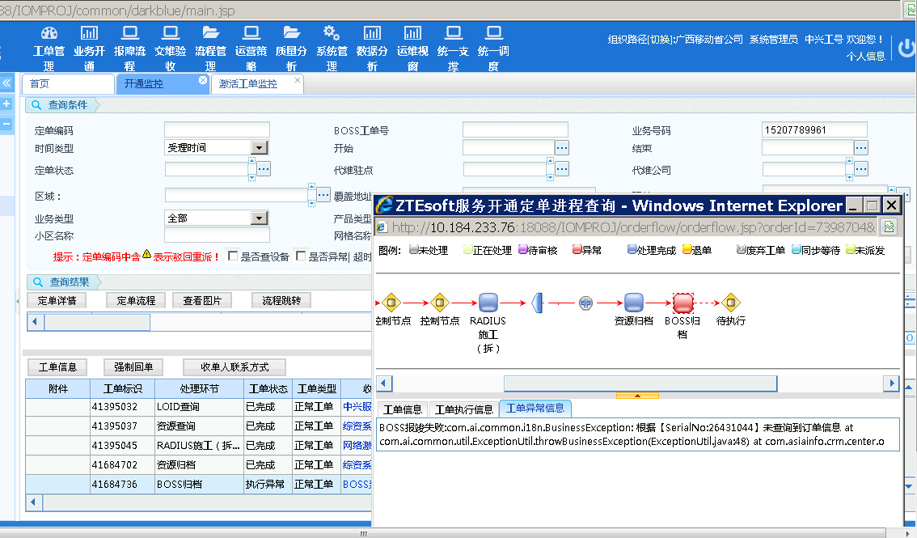

# BOSS归档-已完成-正常工单-申请挂起：改状态为10N跳下一步即可

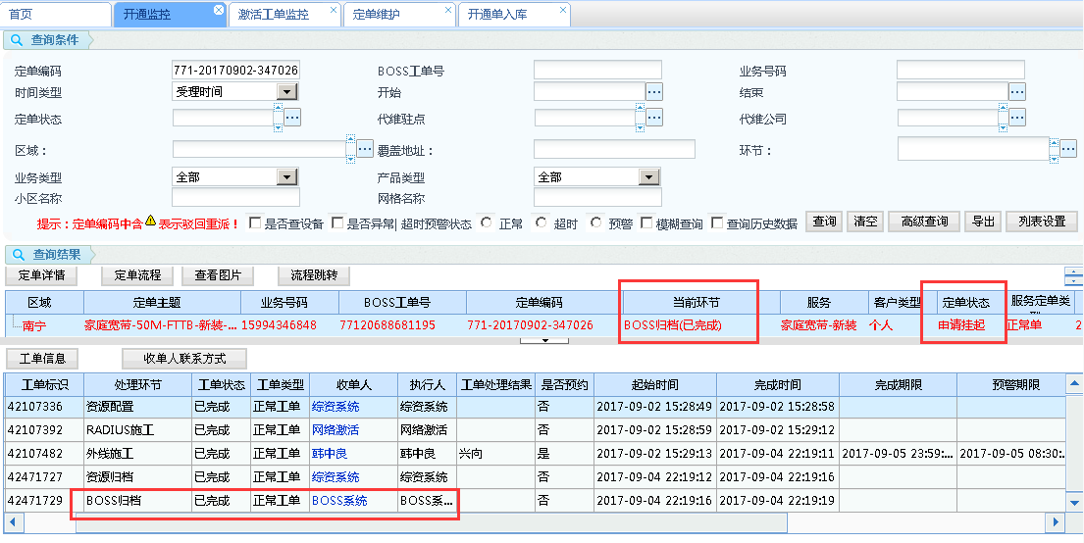

先把订单状态改为10N，然后往下一步跳即可。

*--修改状态改成10N*

update om_order oo set oo.order_state='10N' WHERE OO.ORDER_CODE in ('771-20170902-347026');

# BOSS归档-已完成-状态是流程未启动：改状态为10N跳下一步

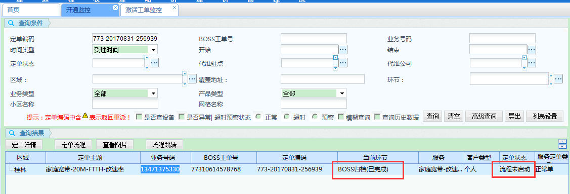

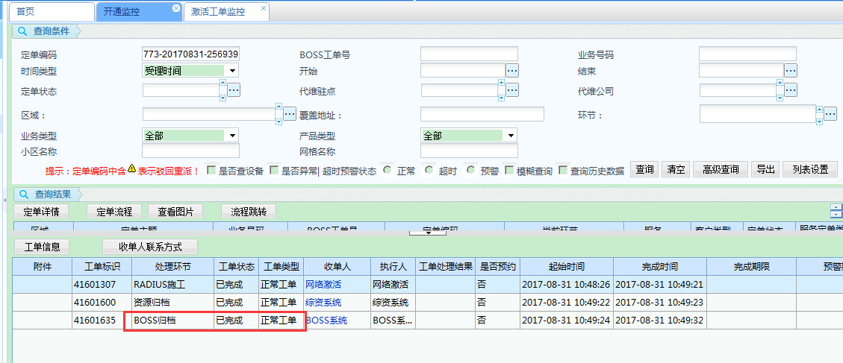

# BOSS归档-已完成-拆机-正常执行中：更改状态为10C（直接撤单）

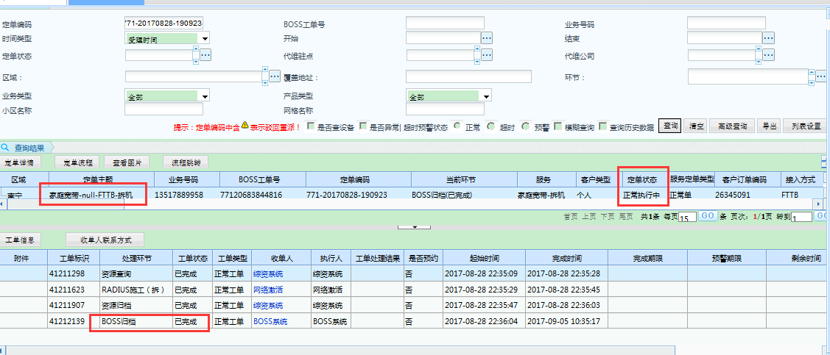

# BOSS归档-已完成-正常执行中：跳下一步

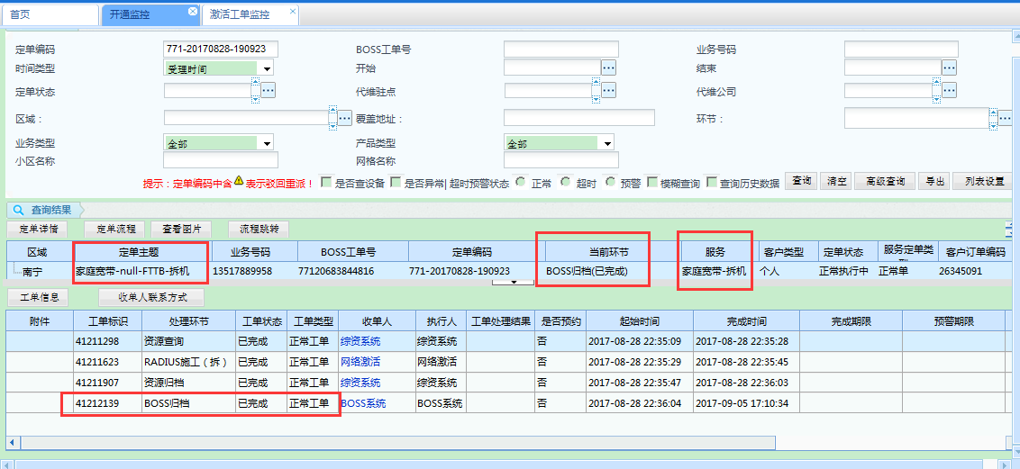

# BOSS归档-已完成-正常执行中-无法跳下一步：更改员工表uos_job_staff表中的isbasic字段是0，改成1

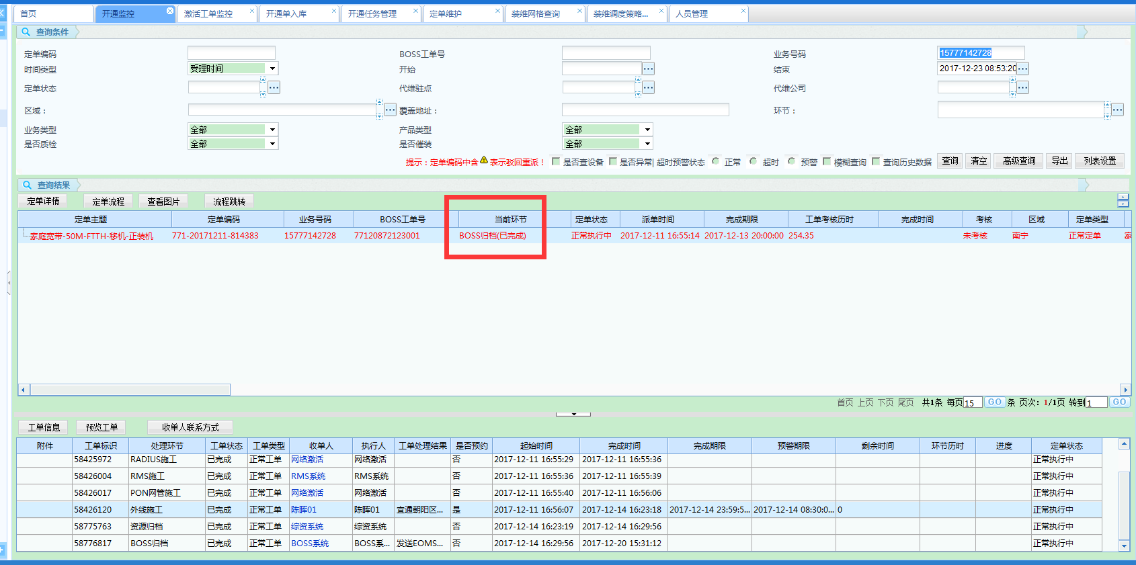

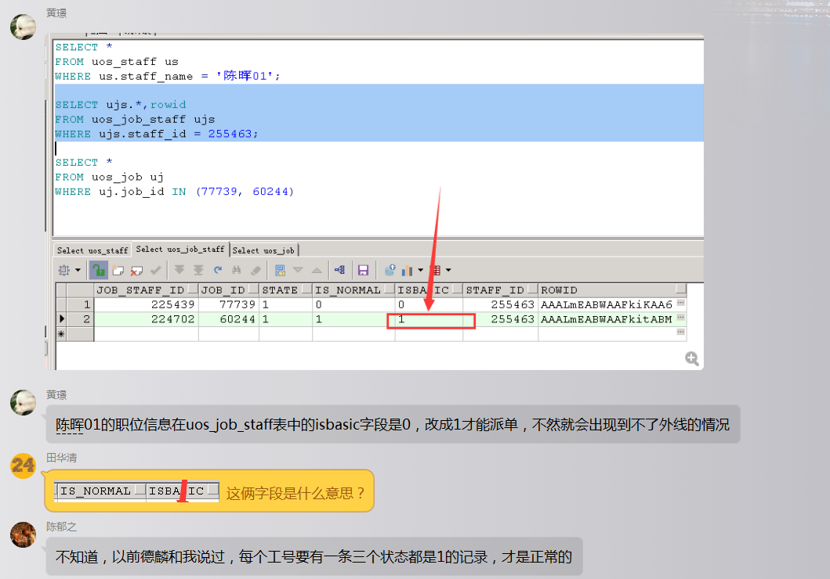

经调整0为1 可以到外线了

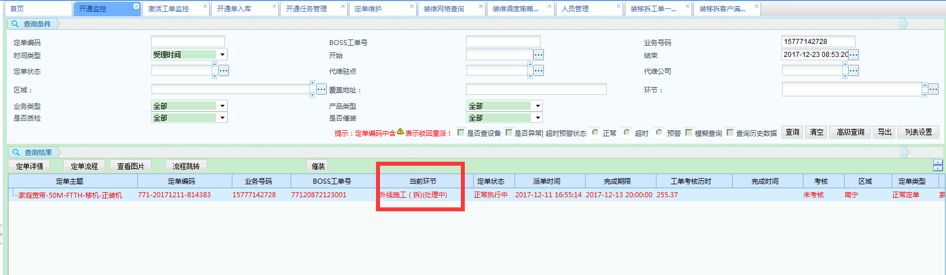

# 如何根据订单编码修改订单状态：查询数据库

10F，已竣工。

10C，已撤单。

10N，正常执行中。

10I，流程未启动。

10R， 撤单重派

10A， 废除

10E，异常

10K，退营业前台

--修改订单状态

update om_order oo set oo.order_state='10XX' where OO.ORDER_CODE in ('778-20160109-001832');

# 如何更新和同步APP账号：登录gx-moblie数据库操作

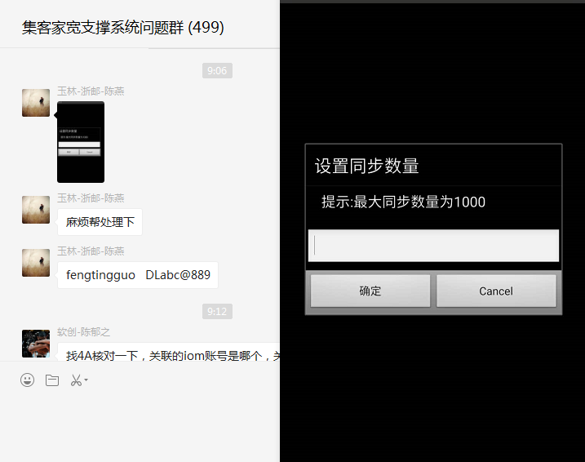

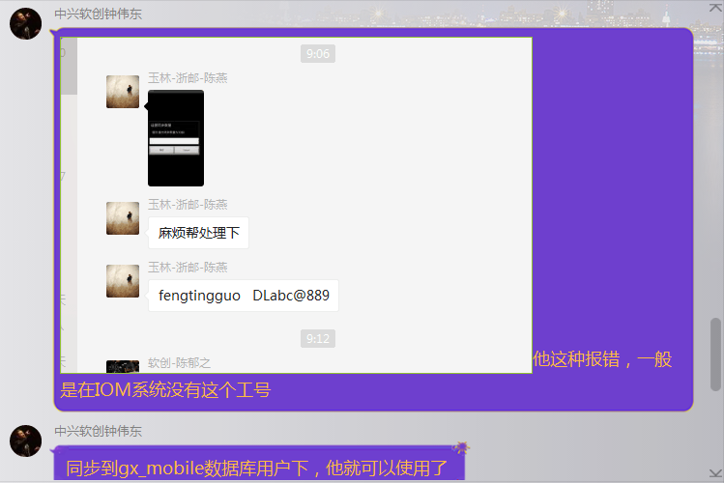

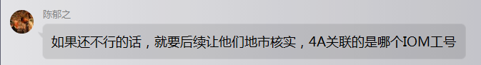

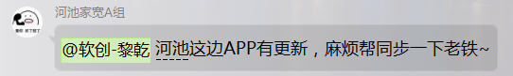

先登录mobile数据库里操作

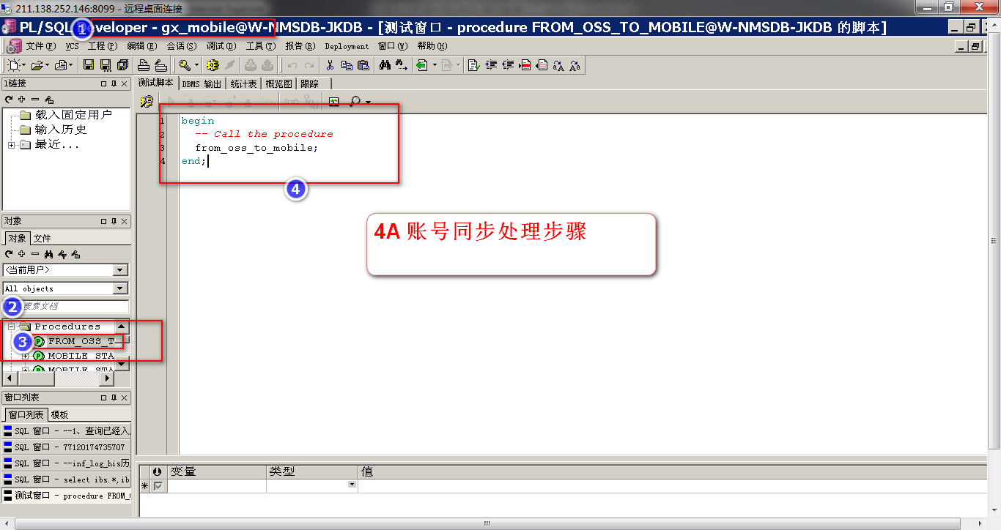



或者

工号无法使用：让他按照指导文档

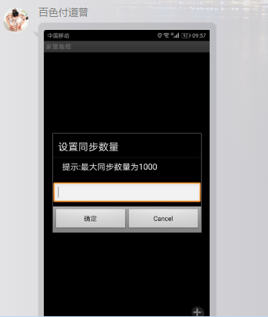

让他去看处理文档

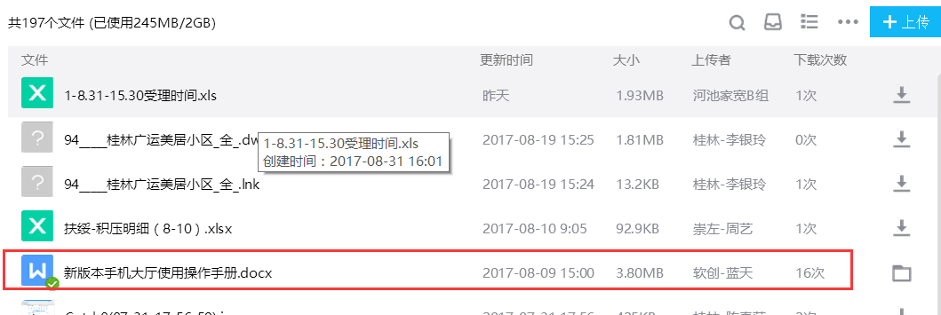

# 如何把4A账号同步（只有安卓的没有苹果的，所以通知亿阳的处理就好了）

需要亿阳的同步4A账号就可以

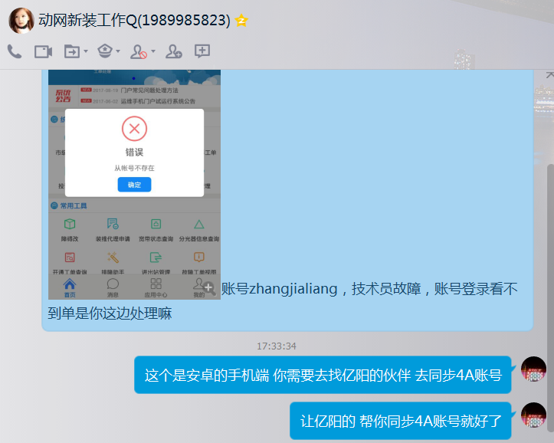

# 同步单子-改速率单子：更改数据库里的同步关系

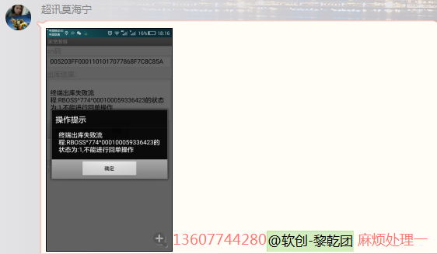

因为是改速率的单子，所有没有关联魔百盒，需要更改数据库里的数据同步关系，由0改为1（0 表示宽带和魔百盒没有同时安装，1表示同时安装）

select a.*,a.rowid from om_order_rela a where a.service_order_id=(select id from om_service_order where acc_nbr=’M13978984679’);

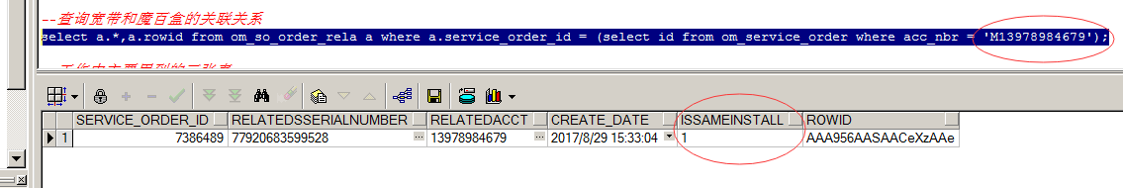

然后再查询一次。（让他们重试即可）

再例如：  
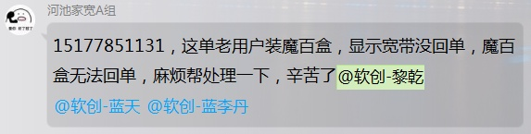

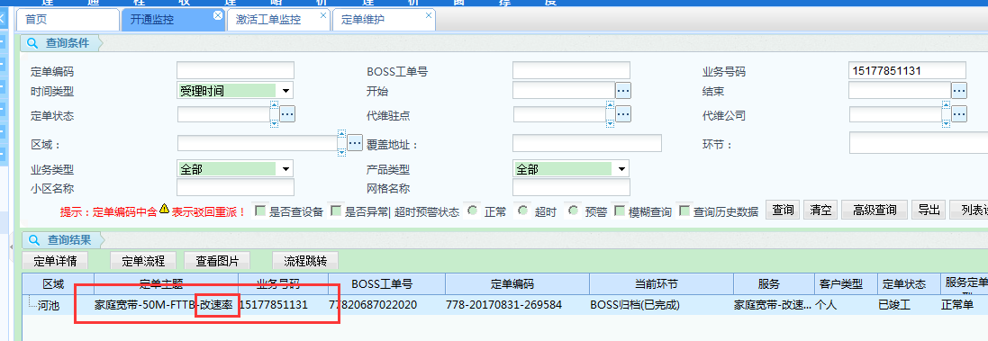

其实每天早上执行如下语句可以批量处理掉这些问题的：  
--批量处理(魔百盒与宽带的关系，每天早上过来执行一次，可以解决因为宽带和魔百盒不是同时安装造成无法回单的问题，注意调整时间点)

update om_so_order_rela a set a.issameinstall='1' where a.service_order_id in(

select b.service_order_id from inf_boss_sheet a,om_so_order_rela b where b.relatedsserialnumber=a.sserialnumber

and a.servicetype='1011' and b.create_date>=to_date('2017-09-14 00:00:00','YYYY-MM-DD HH24:MI:SS'));

# 有空闲端口但是显示不出来：找亿阳处理

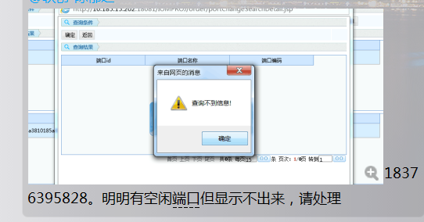

# 归属地不能改：可以撤单重录

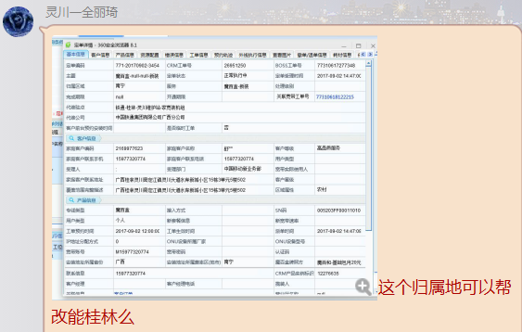

# 下面反映APP上传图片失败：是系统内存不足造成，需要清理空间

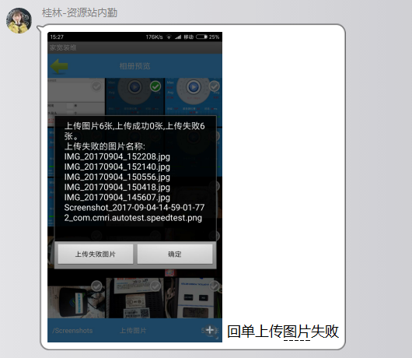 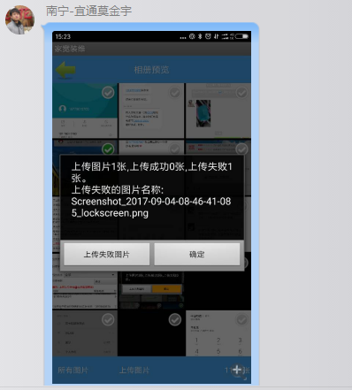

# 派单策略的问题如何确定？

首先跳不到外线出现提示是 调度异常

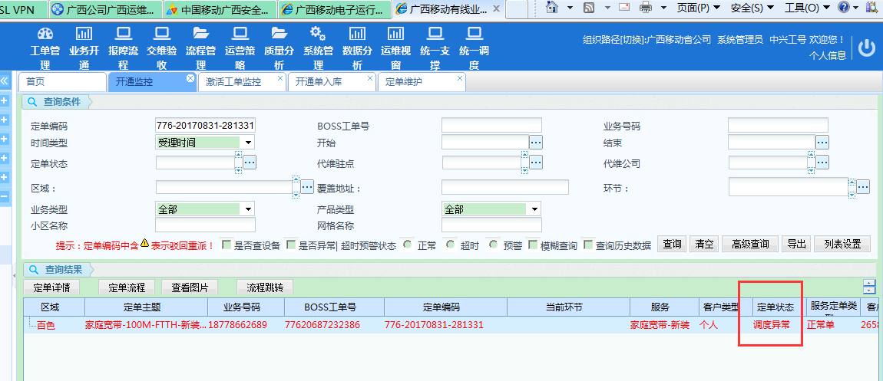

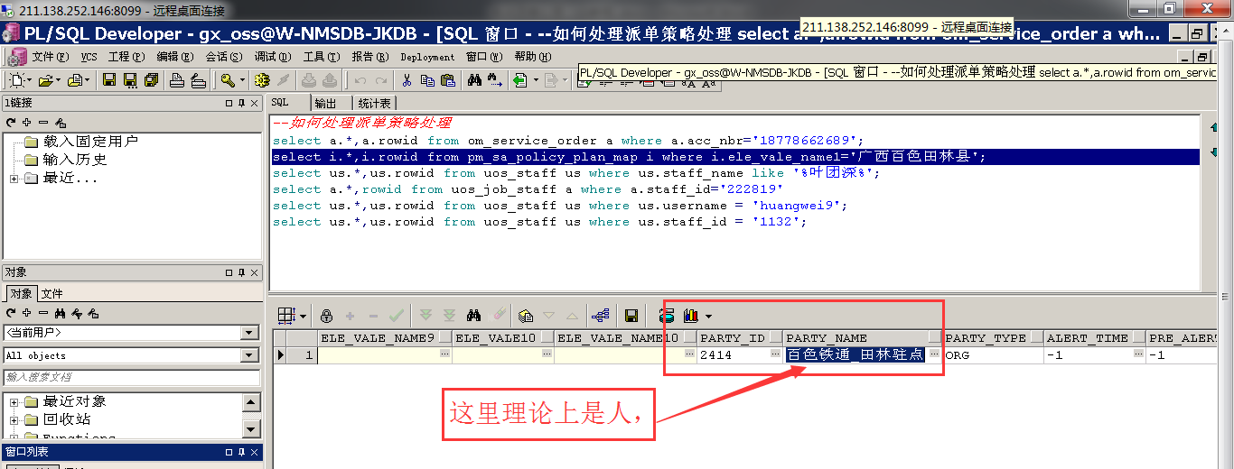

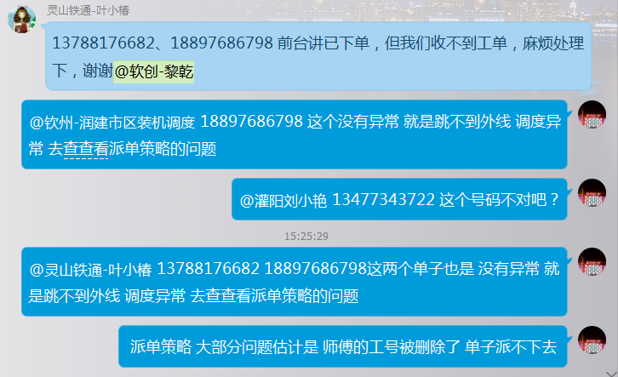

# 撤单问题-状态撤单处理中：看卡在那一步，用工单标识去订单回复

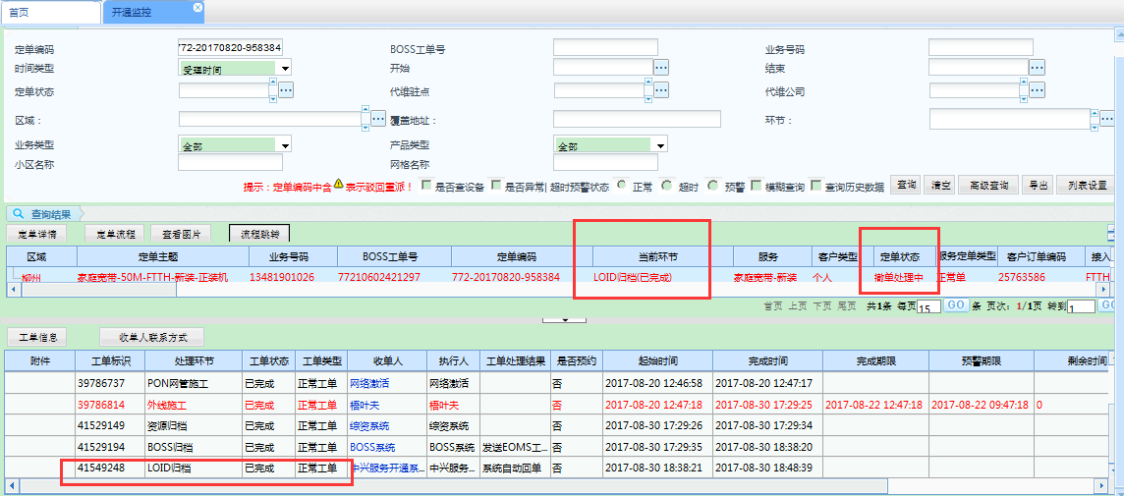

这单应该是流程走错了，可以在数据库把状态直接改成10C就可以了

# 挂起问题-申请挂起-挂不起：用boss工单号去解挂/挂起试试

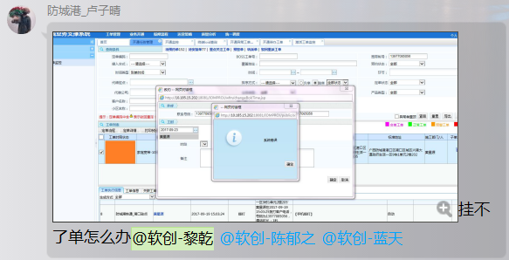

# 挂起问题-订单状态为挂起：去解挂和挂起系统处理

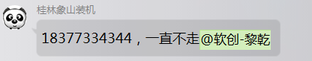

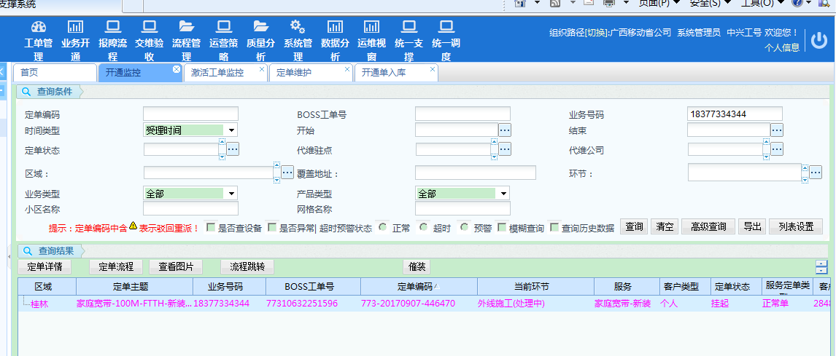

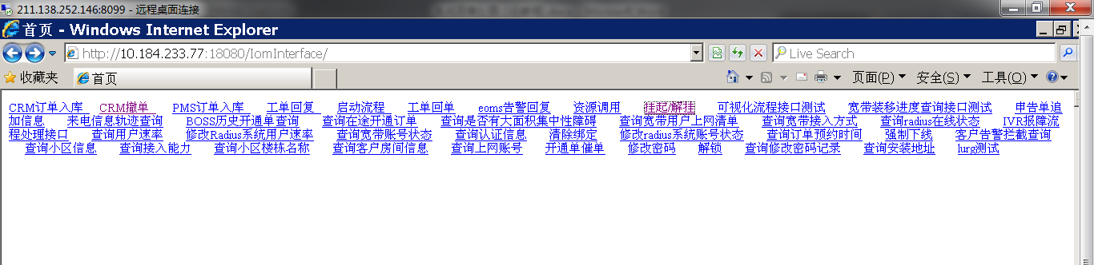

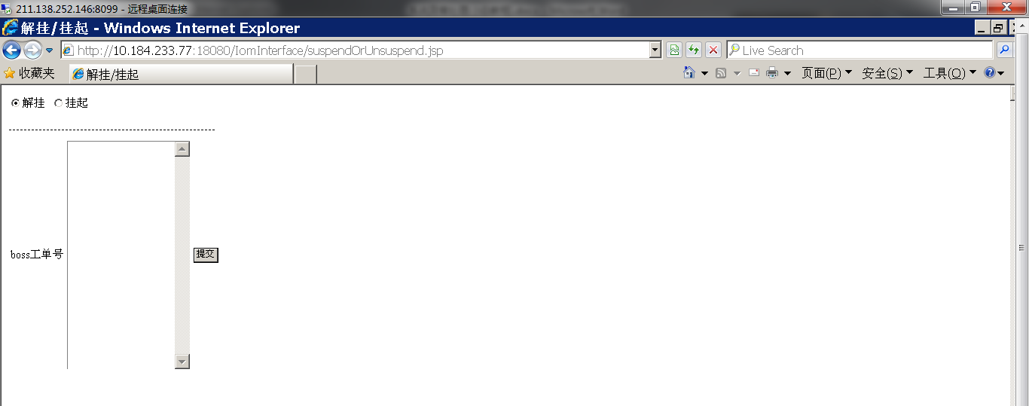

# 挂起问题-状态申请挂起：数据卡查看业务号码对应的BOSS工单号是否是撤单状态，是的话直接改为10C

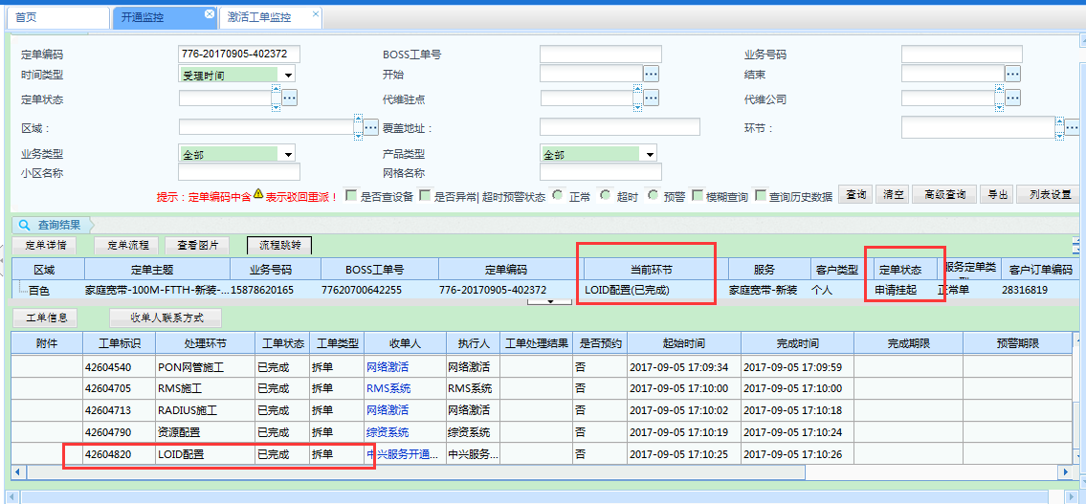

# 挂起问题-无法挂起和解挂：复制BOSS工单号去挂起和解挂

到这个网址去挂起解挂

http://10.184.233.77:18080/IomInterface/

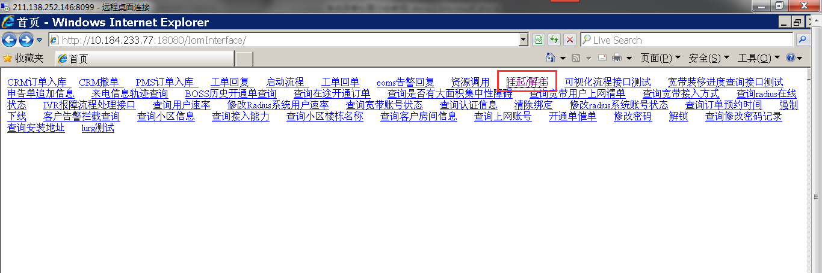

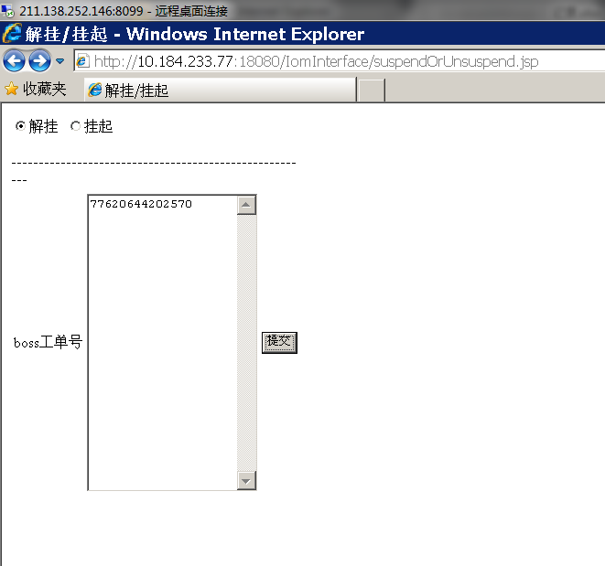

如果还不行，让他找运支处理

# 反映在开通监控看不见单子，但是在激活工单监控可以看见单子，可能是拨测号码

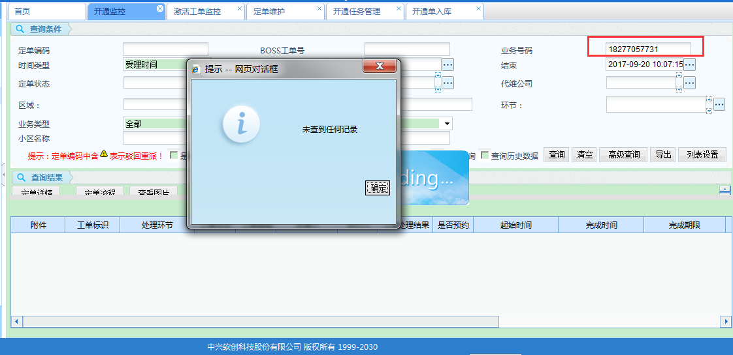

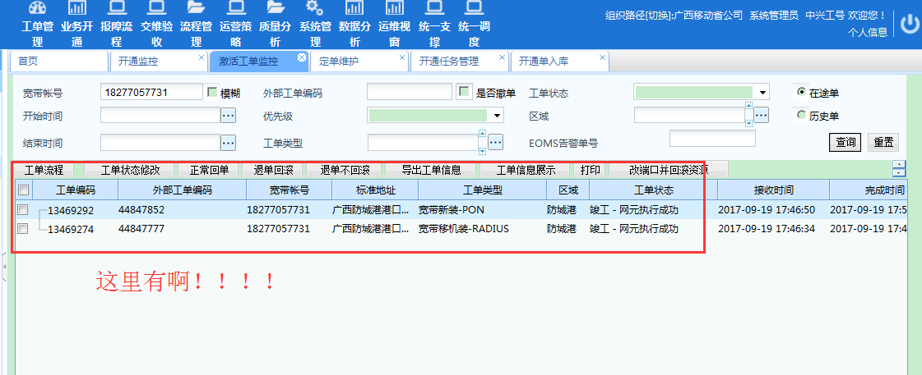

可以在开通任务管理里查看

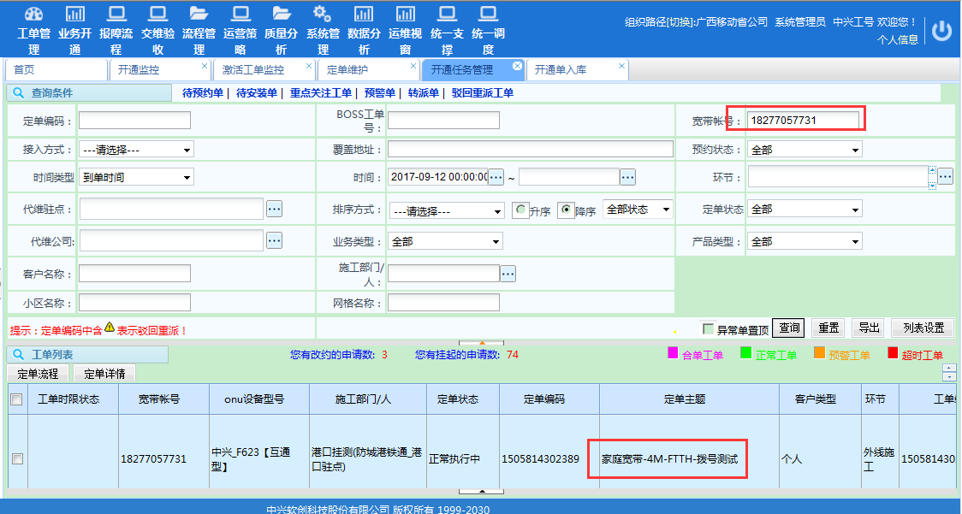

# 反映看不见单子：查询派单表是否有数据，没有的话直接回后台没有数据，可以让前台重录单子

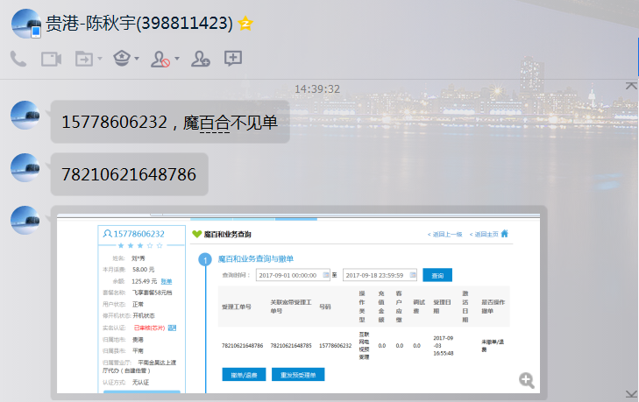

# 屏蔽出库状态—数据库了更改terminal_out_flag改为0

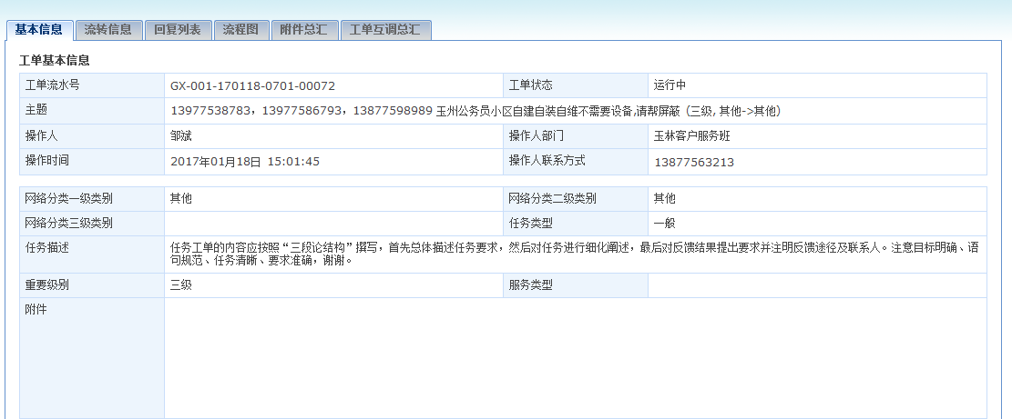

去数据库，查om_service_order表的terminal_out_flag字段和rowid，把terminal_out_flag改为0，屏蔽出库状态。

update om_service_order oo set TERMINAL_OUT_FLAG=0 where oo.acc_nbr in ('13977538783','13977586793','13877598989'）;

# 手机APP账号被锁，如何处理?

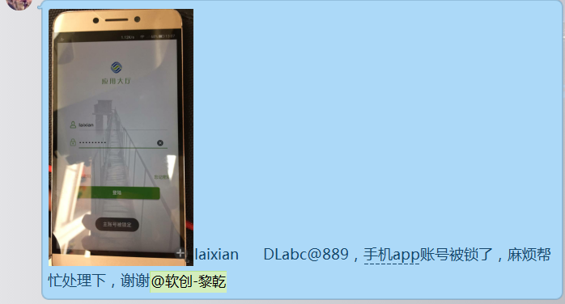

如果对方的APP是安卓的，需要找亿阳处理

如果是苹果的，我们可以处理，处理如下：

到数据里运行：

--解绑账号：  
update uos_staff oo set oo.logon_error_number='0' where oo.username='laixian';

# 亿阳请求跳下一环节：直接跳就行或者强制回单

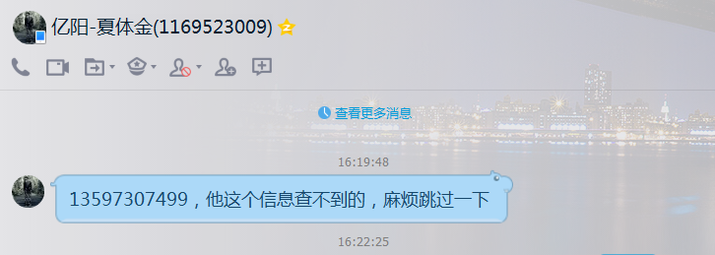

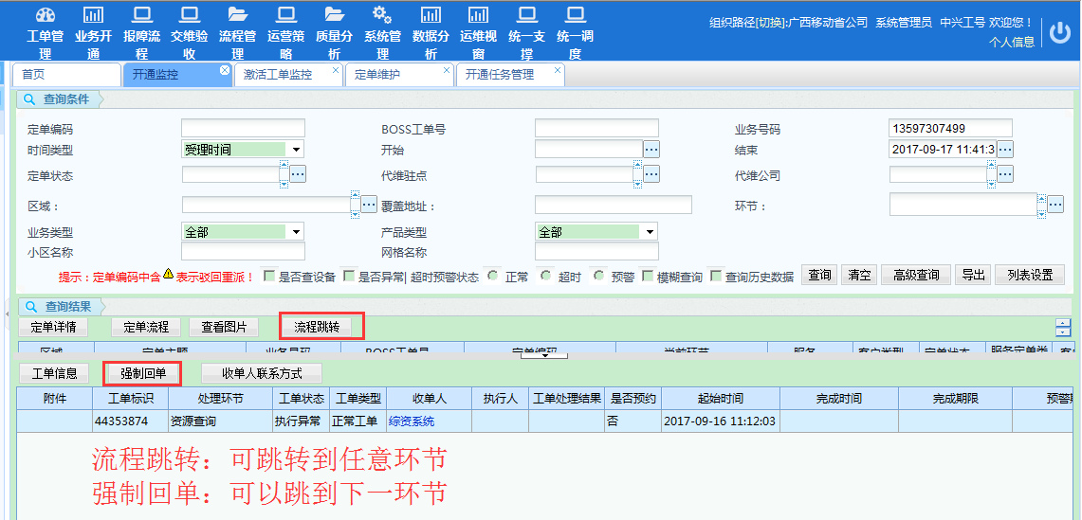

# 亿阳请求对业务号码重新预占：将资源配置工单标识改10E（改异常）后订单维护重执行

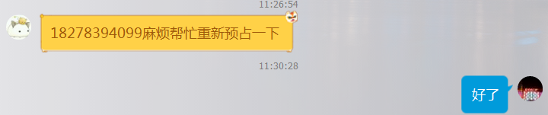

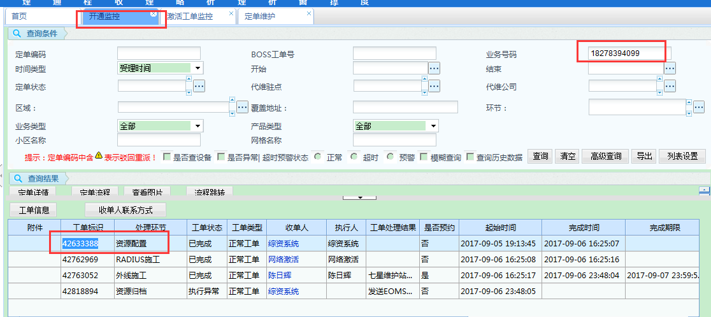

update wo_work_order wo set wo.work_order_state='10E' where wo.id =42633388;

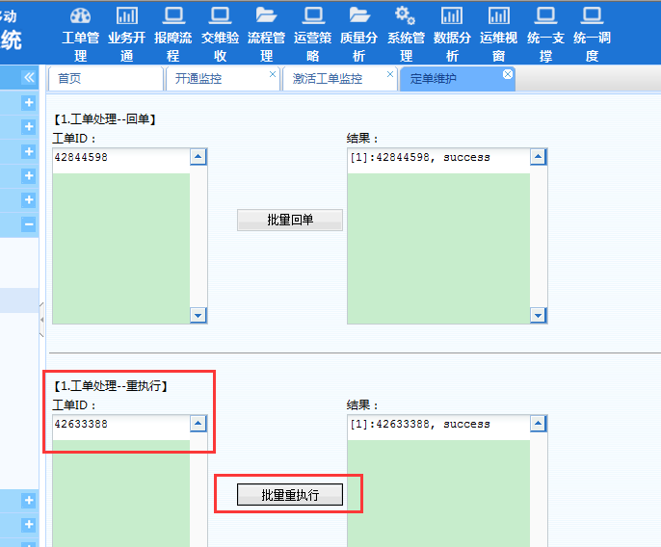

# 亿阳请求获取报文发送给他们：数据库里 inf_log 表里的REQUEST_XML字段内容

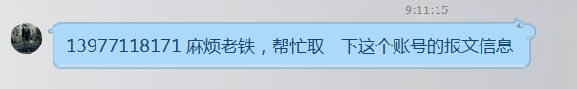

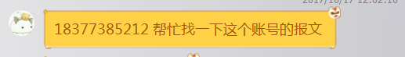

*--取出200的报文给亿阳侧（REQUEST_XML里面的报文）*

select i.* from inf_log i where i.order_id='8799538' order by i.create_date desc;

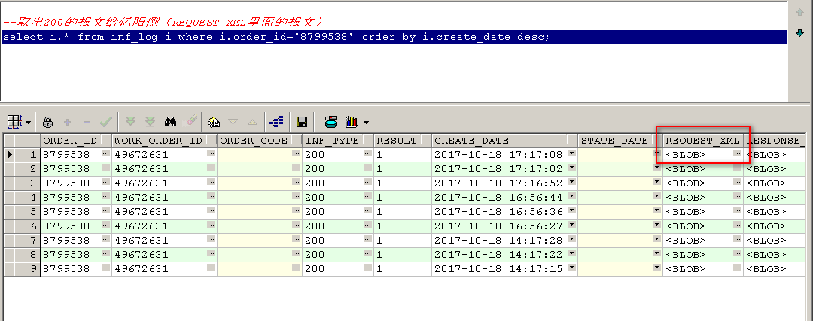

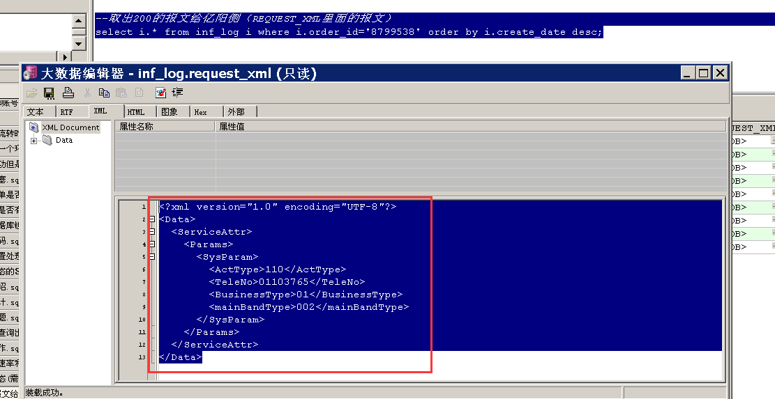

# 监控看到正在装机单，障碍改却看不到：找亿阳处理

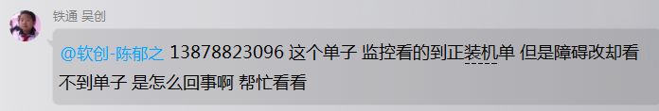

# 显示用户不存在：检查并处理radius异常

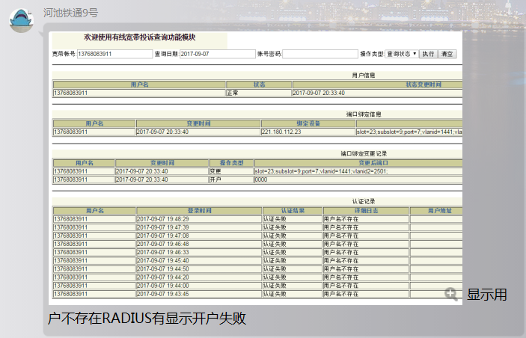

# 提示用户不存在，未注册上不了网：

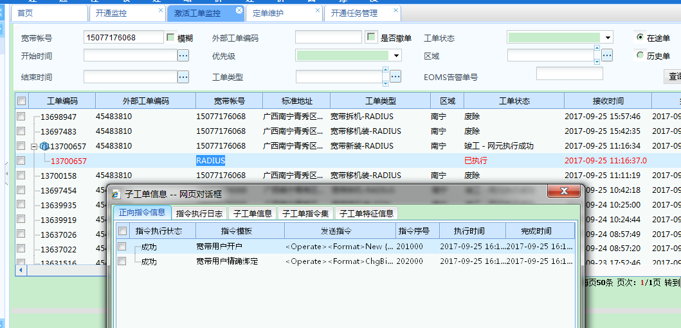

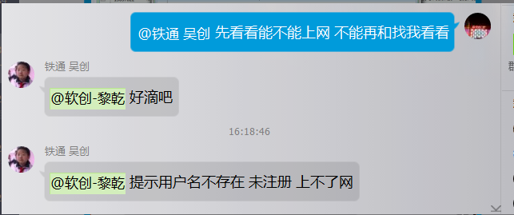

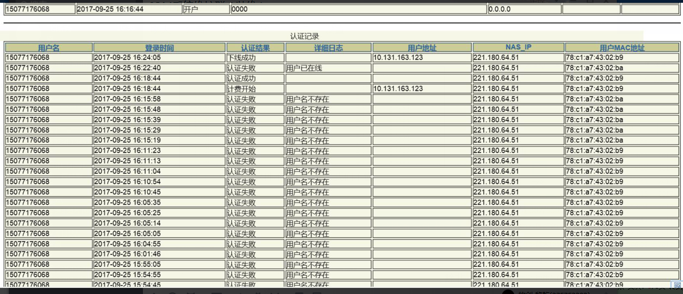

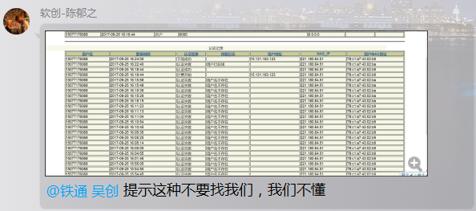

这种提示找亿阳看看

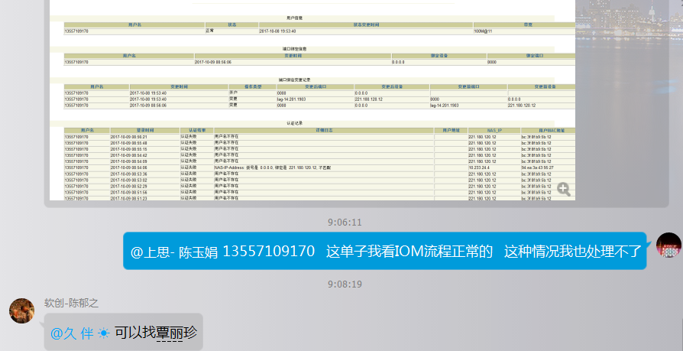

下面这种我们可以处理





# 数据库如何杀死进程？？

黄璟：  
1.下面的语句用来查询哪些对象被锁：  
select object_name,machine,s.sid,s.serial#  
from v$locked_object l,dba_objects o ,v$session s  
 where l.object_id　=　o.object_id and l.session_id=s.sid;  
2.下面的语句用来杀死一个进程：  
alter system kill session '24,111'; (其中24,111分别是上面查询出的sid,serial#)   
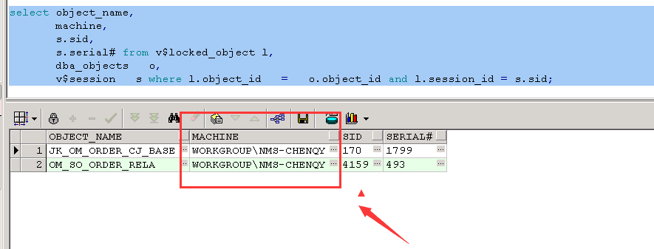  
要杀进程的话，先看一下machine是值是什么，如果是截图这种“WORKGROUP\NMS-CHENQY”，代表是个人电脑在用；如果是IOM_SERVER开头的，看起来不是个人电脑名字的，不要乱杀

# 号码显示未注册，查看激活监控工单里的radius 的异常信息：是否开户正常

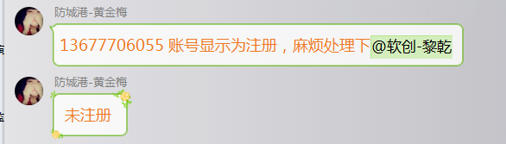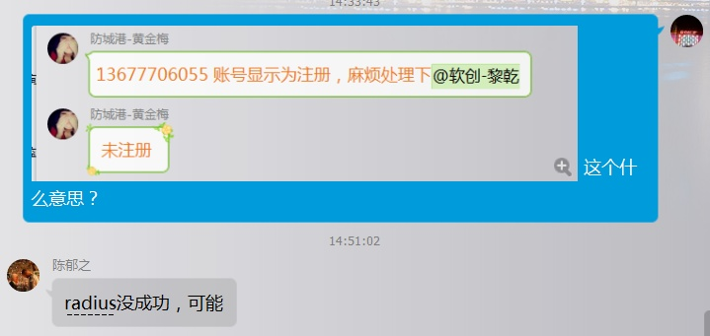

# 查询师傅工号是否有单子：用师傅工号去SQL

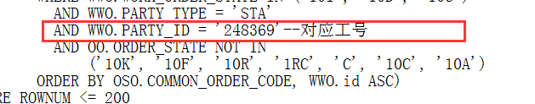

如下ＳＱＬ语句（来自李聪）：

SELECT ROWNUM,

ORDER_ID,

ORDER_CODE,

ORDER_LEVEL,

APPLIC_DATE,

CUSTORDERCODE,

LOGIC_NUM,

PHY_NUM,

APPOIN_DATE,

CUST_NAME,

CUST_LEVEL,

CONTACT_P,

ZJ_ADDR,

OLD_ZJ_ADDR,

ACCEP_U,

ACCEP_D,

CUST_TYPE_NAME,

AREA_NAME,

GRADE_NAME,

ORDER_CLASS_NAME,

ORDER_PRIORITY_NAME,

WORK_ORDER_ID,

WORDER_CODE,

WORDER_STATU,

WORDER_STATU_NAME,

WORK_TYPE,

CON_BOK_DATE,

CREATE_DATE,

latest_return_reason_id,

return_reason_name,

LIMIT_DATE,

URGE_NUM_SUM,

MEMBER_GRADE,

IS_NEED_FOCUS,

EXCH_NAME,

IOM_ORDER_CODE,

LAN_ID,

PROD_CODE,

ACC_NBR,

BOK_STATE,

SERVICE_ID,

ONLINEPWD,

ONLINRATE,

ONUSNCODE,

ACCESSTYPE,

OLDACCESSTYPE,

NEW_OFFER_NAME,

SERVICE_NAME,

wwoserviceid,

psId,

LOID,

TACHENAME,

TACHE_ID,

OBJECTTYPE,

NEW_ACCESS_TYPE,

SN,

NEW_STANDARD_ADDRESS,

ORDER_STATE_NAME,

TERMINAL_OUT_FLAG,

ORDER_STATE,

AREA_ID,

call_Time,

order_title,

COMMENTS,

RELA_BOSS_NO,

CAT,

WX_CREATE_DATE,

PARTY_NAME,

PRODUCT_TYPE,

PRODUCT_NAME,

SERVICE_TYPE,

SLA_EXT_VALUE2,

URGE_FLAG,

common_order_code,

common_order_product,

SERVICE_LV,

MBH_LICENSE_PLATE,

OLDUSE,

IS_TEMPORARY_ORDER,

SETTLE_ACCOUNT

FROM (SELECT distinct (OO.ID) AS ORDER_ID,

OO.ORDER_CODE AS ORDER_CODE,

OO.ORDER_PRIORITY AS ORDER_LEVEL,

OO.ACCEPT_DATE AS APPLIC_DATE,

OOKI.CUST_ORDER_CODE AS CUSTORDERCODE,

OOKI.ACC_NBR AS LOGIC_NUM,

OOKI.PHY_ACC_NBR AS PHY_NUM,

WWO.BESP_DATE AS APPOIN_DATE,

OOKI.CUST_NAME AS CUST_NAME,

OOKI.CUST_GRADE_ID AS CUST_LEVEL,

plk.mobile_phone AS CONTACT_P,

OOKI.ADDR_NAME AS ZJ_ADDR,

OOKI.OLD_ADDR_NAME AS OLD_ZJ_ADDR,

OOKI.ACCEPT_STAFF_NAME AS ACCEP_U,

OOKI.ORG_NAME AS ACCEP_D,

PCT.CUST_TYPE_NAME,

UA.AREA_NAME,

JPCR.GRADE_NAME,

OOC.ORDER_CLASS_NAME,

OOP.ORDER_PRIORITY_NAME,

WWO.ID AS WORK_ORDER_ID,

WWO.WORK_ORDER_CODE AS WORDER_CODE,

WWO.WORK_ORDER_STATE AS WORDER_STATU,

WWOS.WORK_ORDER_STATE_NAME AS WORDER_STATU_NAME,

WWO.WORK_ORDER_TYPE AS WORK_TYPE,

WW.CON_BOK_DATE AS CON_BOK_DATE,

WWO.Create_Date AS CREATE_DATE,

oo.latest_return_reason_id,

urr.return_reason_name,

NVL(OO.URGE_NUM_SUM, 0) AS URGE_NUM_SUM,

CASE

WHEN OSO.MEMBER_GRADE = '10' THEN

'钻石卡'

WHEN OSO.MEMBER_GRADE = '20' THEN

'金卡'

WHEN OSO.MEMBER_GRADE = '30' THEN

'银卡'

WHEN OSO.MEMBER_GRADE = '40' THEN

'普通会员'

ELSE

'无'

END AS MEMBER_GRADE,

DECODE(WWO.IS_NEED_FOCUSBOOKING,

NULL,

'0',

'0',

'0',

'1',

'1') AS IS_NEED_FOCUS,

OOKI.EXCH_NAME,

OSO.IOM_ORDER_CODE,

TRUNC(OO.AREA_ID / 100) * 100 LAN_ID,

PP.CRM_PROD_ID PROD_CODE,

OSO.ACC_NBR,

OO.SLA_EXT_VALUE2,

WWO.BOK_STATE,

OO.SERVICE_ID,

OO.LIMIT_DATE,

(SELECT OI.CHARACTER_VALUE

FROM OM_INDEP_PROD_ORDER_ATTR OI

WHERE SERVICE_ORDER_ID = OO.ID

AND OI.character_id = 72091) AS ONLINEPWD,

(SELECT OI.CHARACTER_VALUE

FROM OM_INDEP_PROD_ORDER_ATTR OI

WHERE SERVICE_ORDER_ID = OO.ID

AND OI.character_id = 72092) AS ONLINRATE,

(SELECT OI.CHARACTER_VALUE

FROM OM_INDEP_PROD_ORDER_ATTR OI

WHERE SERVICE_ORDER_ID = OO.ID

AND OI.character_id = 72100) AS ONUSNCODE,

(SELECT OI.CHARACTER_VALUE

FROM OM_INDEP_PROD_ORDER_ATTR OI

WHERE SERVICE_ORDER_ID = OO.ID

AND OI.character_id = 72095) AS OLDUSE,

(SELECT OI.CHARACTER_VALUE

FROM OM_INDEP_PROD_ORDER_ATTR OI

WHERE SERVICE_ORDER_ID = OO.ID

AND OI.character_id = 72088) AS ACCESSTYPE,

(SELECT OI.OLD_CHARACTER_VALUE

FROM OM_INDEP_PROD_ORDER_ATTR OI

WHERE SERVICE_ORDER_ID = OO.ID

AND OI.character_id = 72088) AS OLDACCESSTYPE,

OSO.NEW_OFFER_NAME,

OOKI.SERVICE_NAME,

wwo.SERVICE_ID AS wwoserviceid,

ps.id as psId,

OSO.LOID AS LOID,

UTD.TACHE_NAME AS TACHENAME,

UTD.TACHE_ID AS TACHE_ID,

OSO.OBJECT_TYPE AS OBJECTTYPE,

OSO.NEW_ACCESS_TYPE,

OSO.SN,

OSO.NEW_STANDARD_ADDRESS,

OOS.ORDER_STATE_NAME ORDER_STATE_NAME,

OSO.TERMINAL_OUT_FLAG,

OO.ORDER_STATE,

OO.AREA_ID,

(select to_char(min(oot.track_date),

'YYYY-MM-DD HH24:MI:SS')

from om_order_track oot

where oot.track_comments like '%拨打电话给用户%'

and oot.order_id = oo.id) as call_Time,

oo.order_title,

OO.COMMENTS,

(case

when oo.service_id = 220196 then

(select oso1.BSS_SSERIALNUMBER

from om_so_order_rela sr

join om_service_order oso1

on oso1.id = sr.service_order_id

where sr.relatedsserialnumber =

OSO.BSS_SSERIALNUMBER

and sr.service_order_id =

(select max(sr.service_order_id)

from om_so_order_rela sr

where sr.relatedsserialnumber =

OSO.BSS_SSERIALNUMBER)) || ''

when oo.service_id = 220273 then

(select osd.bss_sserialnumber

from om_service_order osd

left join om_so_order_rela sre

on sre.relatedsserialnumber =

osd.bss_sserialnumber

where sre.service_order_id = oo.id) || ''

else

''

end) as RELA_BOSS_NO,

(select decode(attr.old_character_value,

'default',

null,

attr.character_value) character_value

from OM_INDEP_PROD_ORDER_ATTR attr,

pm_product_character ppc

where attr.character_id = ppc.id

and ppc.code = 'onuModem'

and attr.service_order_id = oo.id) as CAT,

WWO.CREATE_DATE WX_CREATE_DATE,

WW.PARTY_NAME,

PP.CODE as PRODUCT_TYPE,

case

when OSO.OBJECT_TYPE IN ('003', '004') then

'E线通'

else

PP.name

end as PRODUCT_NAME,

OIPOE.evt_with_prod_id as SERVICE_TYPE,

case

when oo.urge_num_sum is not null then

1

else

0

end as URGE_FLAG,

OSO.SERVICE_LV,

oso.common_order_code,

oso.common_order_product,

OSO.MBH_LICENSE_PLATE,

OSO.IS_TEMPORARY_ORDER,

(SELECT OI.CHARACTER_VALUE

FROM OM_INDEP_PROD_ORDER_ATTR OI

WHERE SERVICE_ORDER_ID = OO.ID

AND OI.character_id = 72140) AS SETTLE_ACCOUNT

FROM WO_WORK_ORDER_ING WWO

JOIN WO_WORK_ORDER WW

ON WW.ID = WWO.ID

JOIN OM_ORDER OO

ON WWO.BASE_ORDER_ID = OO.ID

JOIN OM_ORDER_KEY_INFO OOKI

ON OOKI.ID = OO.ID

JOIN OM_SERVICE_ORDER OSO

ON OSO.ID = OO.ID

JOIN UOS_TACHE_DEFINE UTD

ON UTD.ID = WWO.TACHE_DEFINE_ID

LEFT JOIN PM_CUST_TYPE PCT

ON OSO.CUST_TYPE = PCT.CUST_TYPE

JOIN UOS_AREA UA

ON OO.AREA_ID = UA.AREA_ID

LEFT JOIN PM_CUST_GRADE JPCR

ON OSO.CUST_GRADE_ID = JPCR.ID

LEFT JOIN OM_ORDER_CLASS OOC

ON OO.ORDER_CLASS = OOC.ORDER_CLASS

LEFT JOIN OM_ORDER_PRIORITY OOP

ON OO.ORDER_PRIORITY = OOP.ORDER_PRIORITY

LEFT JOIN PM_PRODUCT PP

ON OSO.INDEP_PROD_ID = PP.ID

LEFT JOIN uos_return_reason urr

ON oo.latest_return_reason_id = urr.id

JOIN WO_WORK_ORDER_STATE WWOS

ON WWOS.WORK_ORDER_STATE = WWO.WORK_ORDER_STATE

JOIN OM_ORDER_STATE OOS

ON OOS.ORDER_STATE = OO.ORDER_STATE

LEFT JOIN PM_SERVICE ps

ON ps.id = wwo.service_id

left join pm_cust pc

on pc.cust_code = ooki.cust_code

left join pm_linkman plk

on plk.cust_id = pc.id

LEFT JOIN OM_INDEP_PROD_ORDER_EVT OIPOE

ON OIPOE.SERVICE_ORDER_ID = OSO.ID

WHERE WWO.WORK_ORDER_STATE IN ('10I', '10D', '10G')

AND WWO.PARTY_TYPE = 'STA'

AND WWO.PARTY_ID = '248369'--对应师傅的工号－只需在这里更改师傅工号

AND OO.ORDER_STATE NOT IN

('10K', '10F', '10R', '1RC', 'C', '10C', '10A')

ORDER BY OSO.COMMON_ORDER_CODE, WWO.id ASC)

WHERE ROWNUM <= 200

# 如何解绑账号：将uos_staff 表中的logon_error_number状态置0

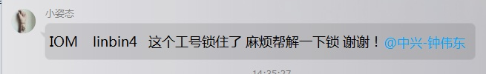

解绑账号：  
update uos_staff oo set oo.logon_error_number='0' where oo.username='';

# 改速率的单子在开通任务管理看不到：改速率不走外线施工环节

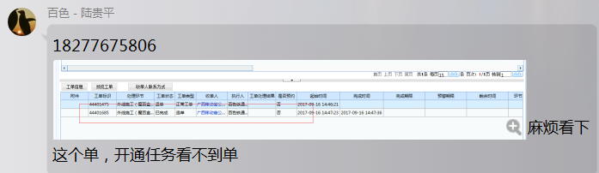

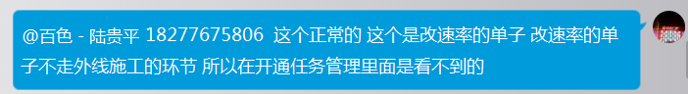

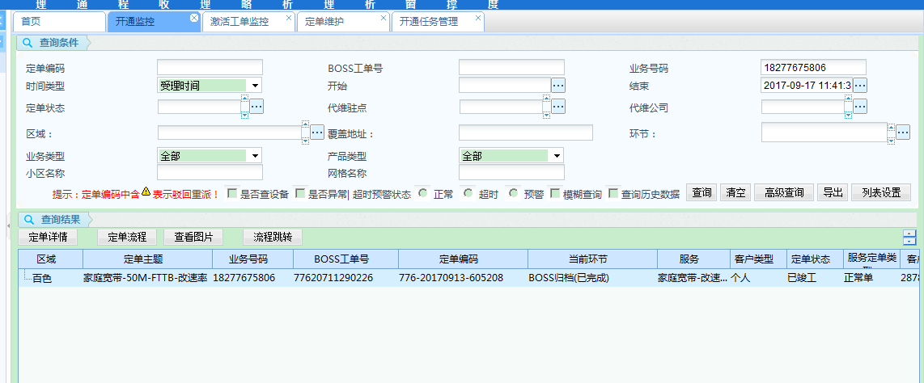

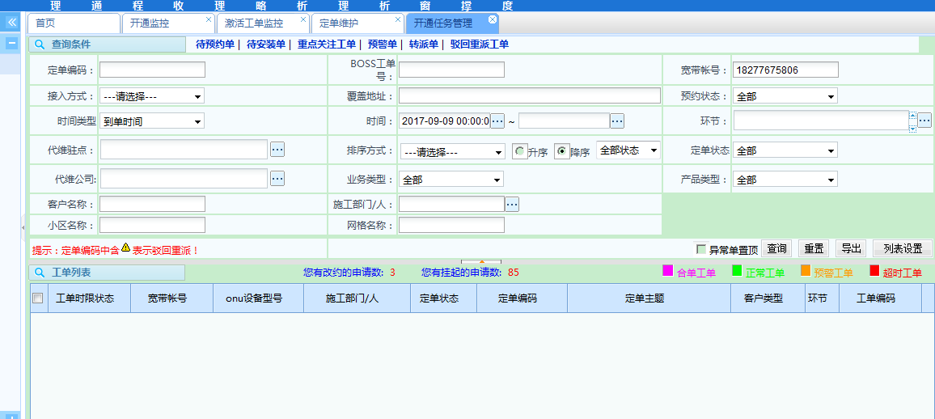

# 出库失败：检查数据库是否被被屏蔽-状态为1 的话找运支处理

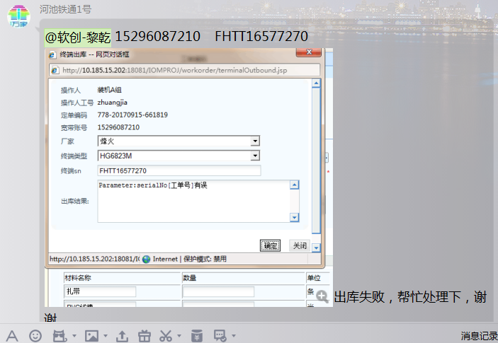

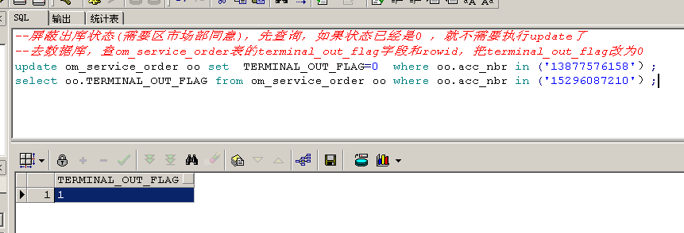

# 一个业务号码下面不能有两个或以上的新装单子，但是拆机和新装可以同时存在

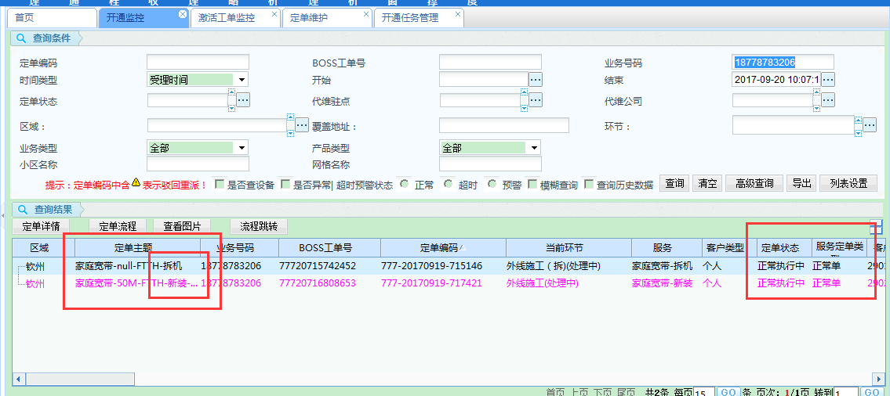

# 报障单在综合查询可以查到，而在工单监控查不到：删除数据重录

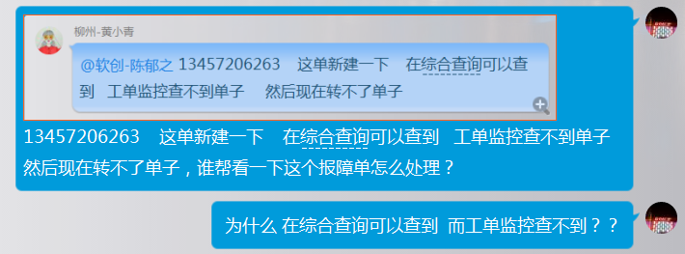

这种查不到就查不到了（可能系统存在bug），然后帮她删除掉综合查询里的数据，让他们重新录单子就好。

删除数据：

--受理成功，数据插入这张表

select oo.*,oo.rowid from om_fault_order oo where oo.acc_nbr='15878559714';

select oo.*,oo.rowid from om_order oo where oo.id ='642246';--14777121208

--删除om_fault_order 的某条数据

select * from om_fault_order oo where oo.acc_nbr='13457206263'';

delete from om_fault_order oo where oo.acc_nbr='13457206263';

# IOM系统卡单批量处理：没有下一环节和没有子工单的

--1、查询已经入库成功的工单（即在om_order表里面有数据，但是在wo_work_order表没有数据的工单）

select i.id, i.order_code, i.order_title,i.order_state

from om_order i

where i.id not in (select oo.id

from om_order oo, wo_work_order wwo

where oo.id = wwo.base_order_id)

and i.service_id in

(220196, 220197, 220198, 220273, 220335, 220334, 220253, 220213)

and i.order_state not in ('10F', '10C', '10A');

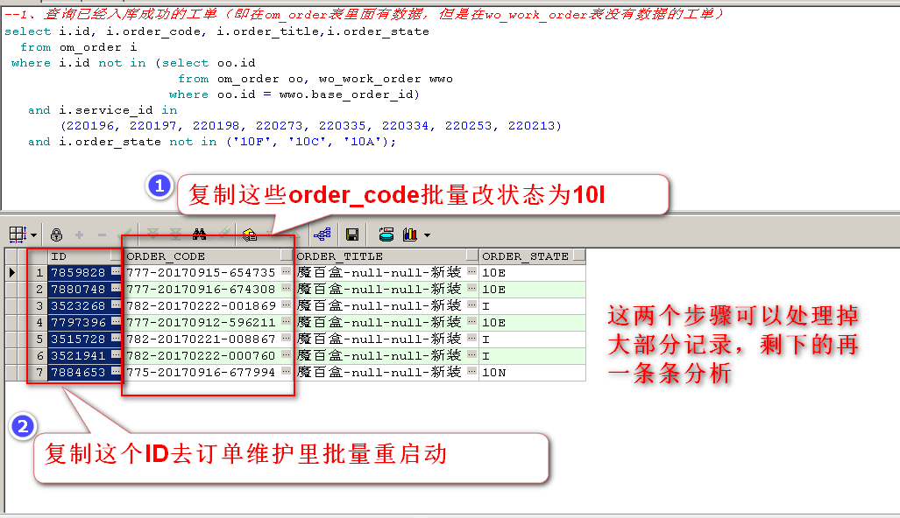

--4、没有下一个环节脚本：

select i.order_code from om_order i, wo_work_order y

where i.id = y.base_order_id

and (select max(wwo.id)

from wo_work_order wwo

where wwo.base_order_id = y.base_order_id) = y.id

and y.work_order_state in ('10F', '10A', '10R')

and i.order_state not in ('10F', '10C', '10A')

and y.finish_date is not null

and i.order_code like '%-%'

and i.create_date>sysdate -31

and y.finish_date < sysdate - 1 / 228--相当于五分钟内

order by y.create_date desc;

--分析为什么没有下一步，一般处理的情况有：

1）派单策略异常，卡住了跳下一步，调度异常需要去查派单策略

2）确实卡主了走不下去，重置流程，注意需要亿阳配合释放资源在资源配置环节

3）属于卡撤单，可以批量改状态为10C

# IOM系统优化：如何在ZMP系统（OA）提单？

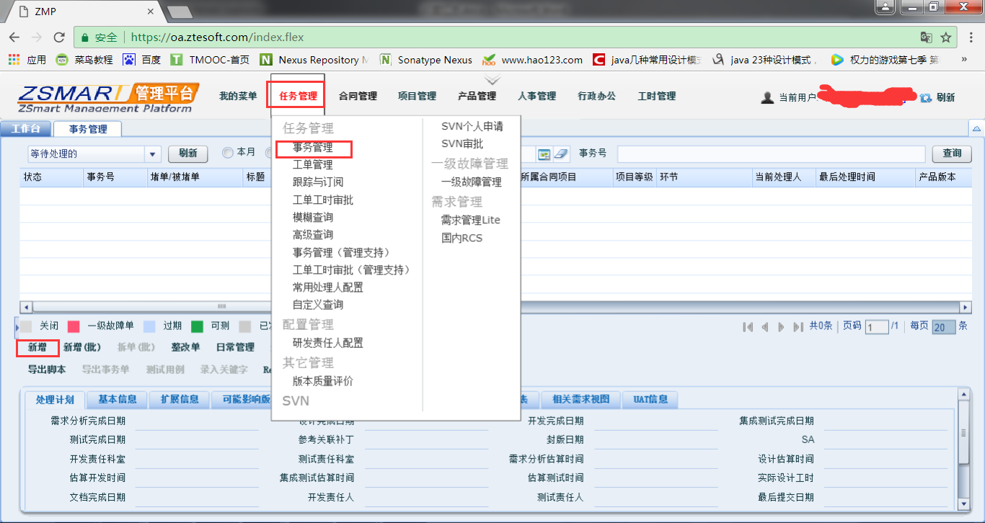

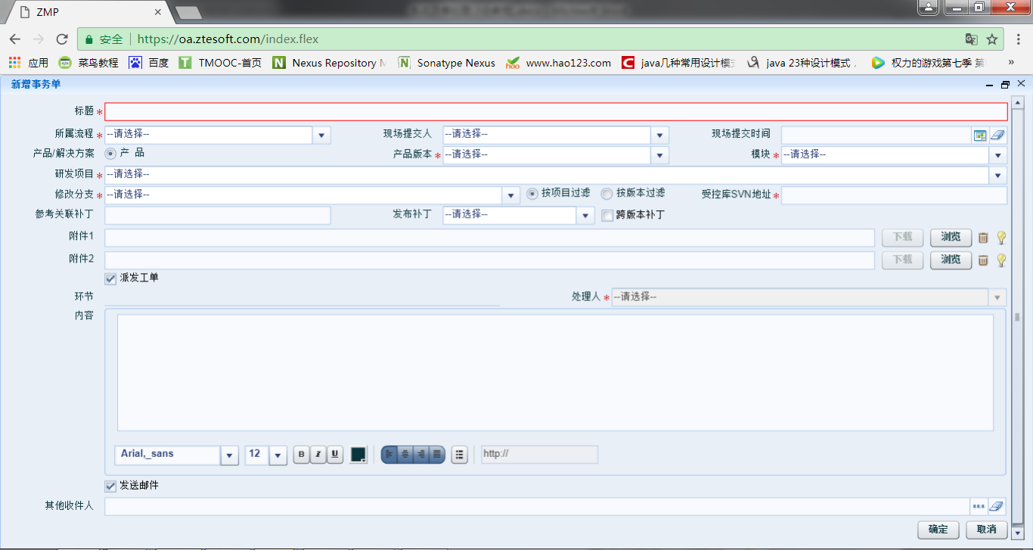

注意填写，按照如下提示填写：

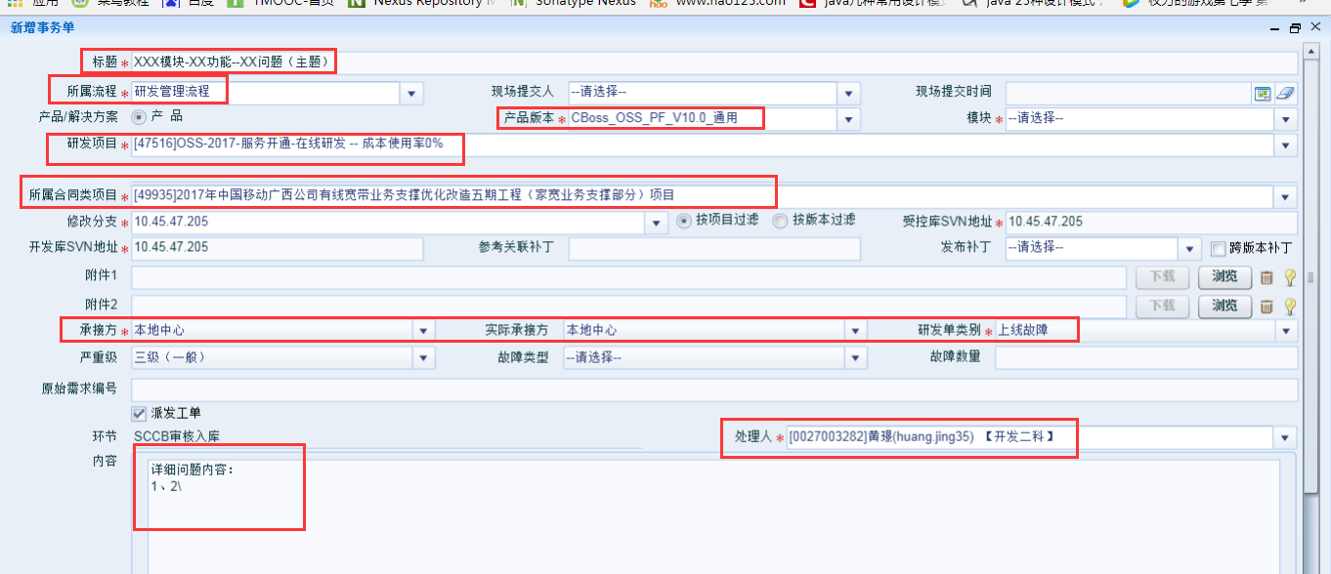

然后需要发邮件，需要发给谁就把工号添加出来，最后按确认就可以发送了

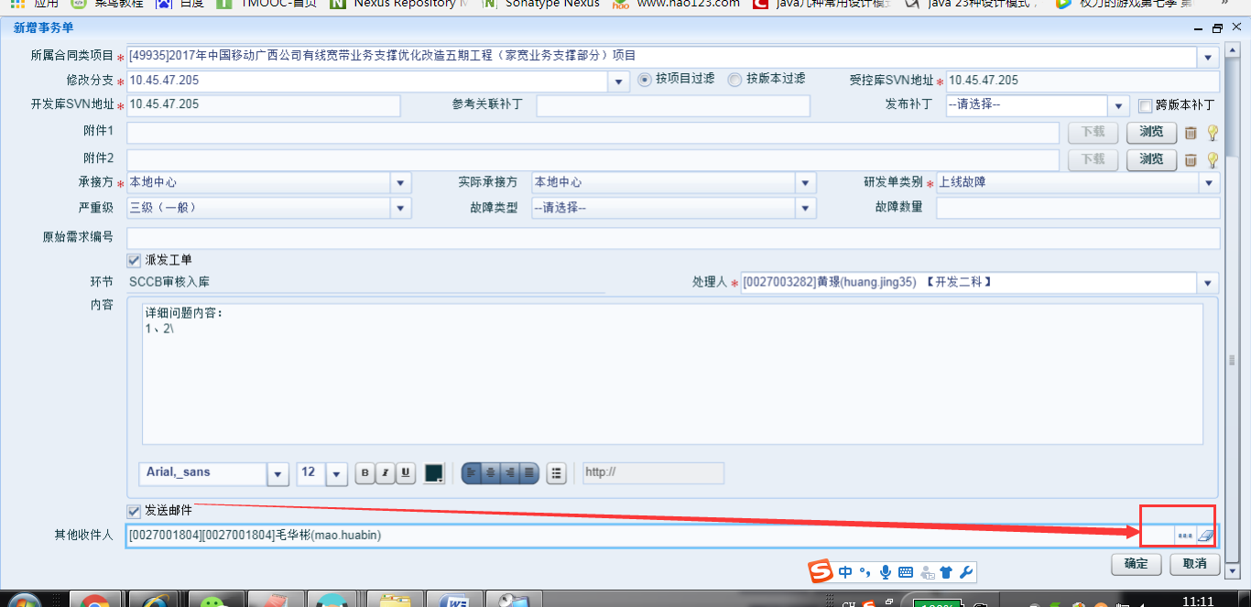

可以选择创建未关闭的查看自己提过的工单

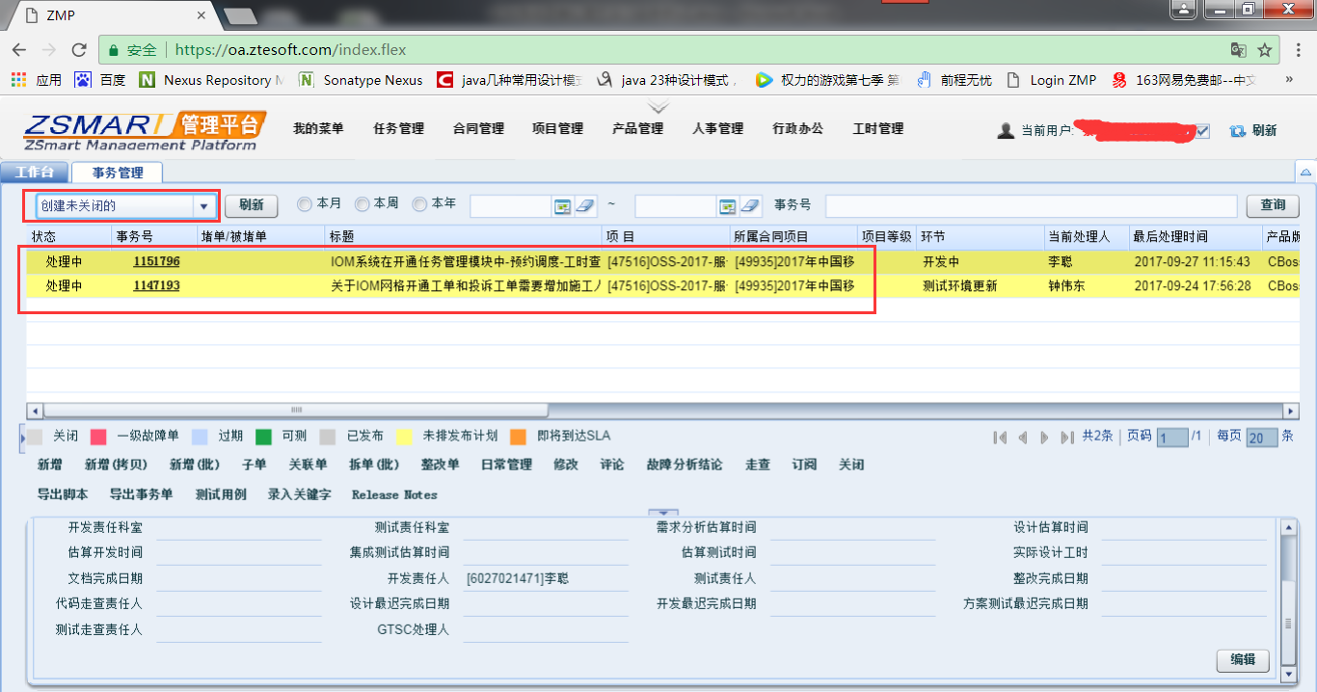

# 改速率的单子：前台下单没填写宽带速率，撤单重录，录得时候一定要记得填写，不填写重录还是报错

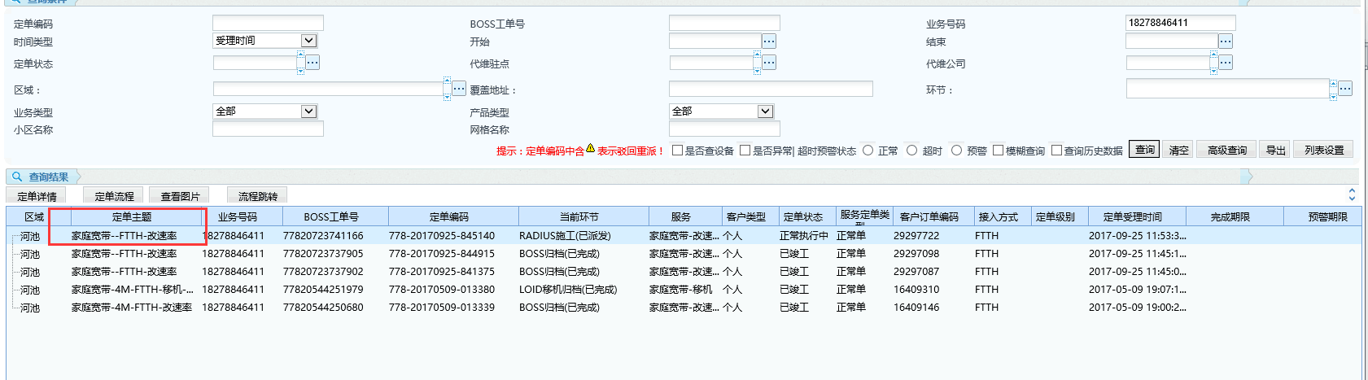

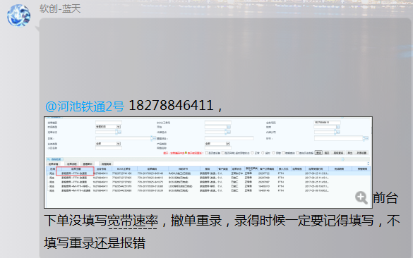

# IOM系统问题：数据库看里单子积压或者BES系统看节点情况

1 系统出问题或者系统变慢 单子可能积压了很多，不会走下去，用下面的SQL语句查询，正常的话一般是十个单子，如果是几百个单子，系统肯定是有问题的。

--查询是否堵塞  
 select * from  inf_finish_msg i  where i.state='10I';

2 通过进入远程桌面里的系统查看每个节点是否

开通：  
 控制台：http://10.184.233.76:7070/console    
 用户/密码：admin/i0m2k.t4

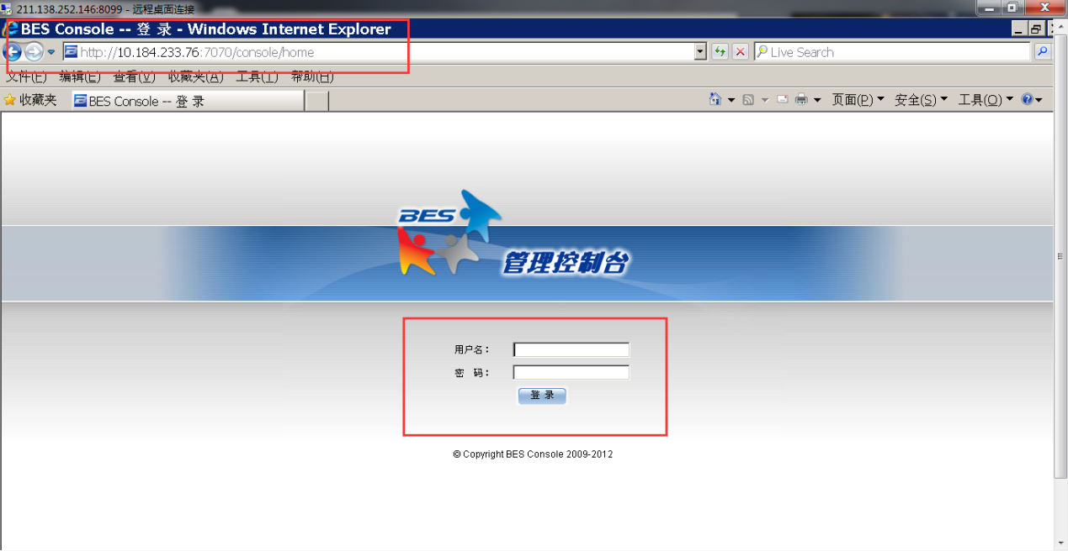

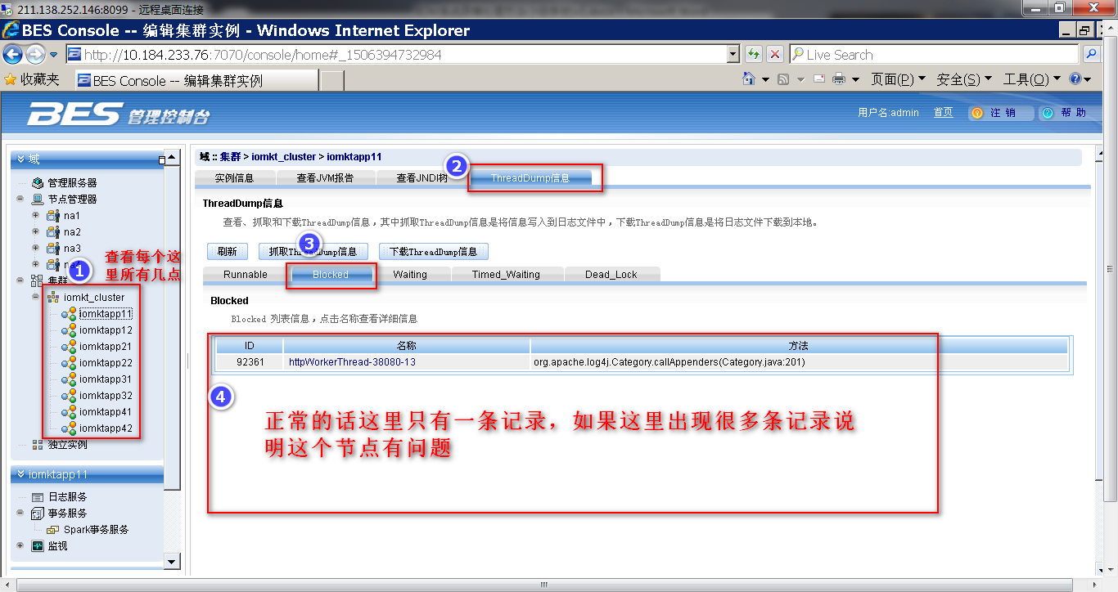

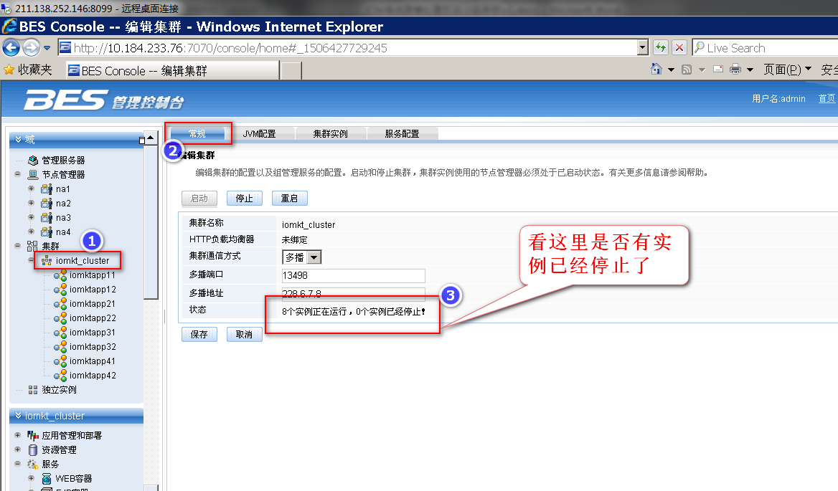

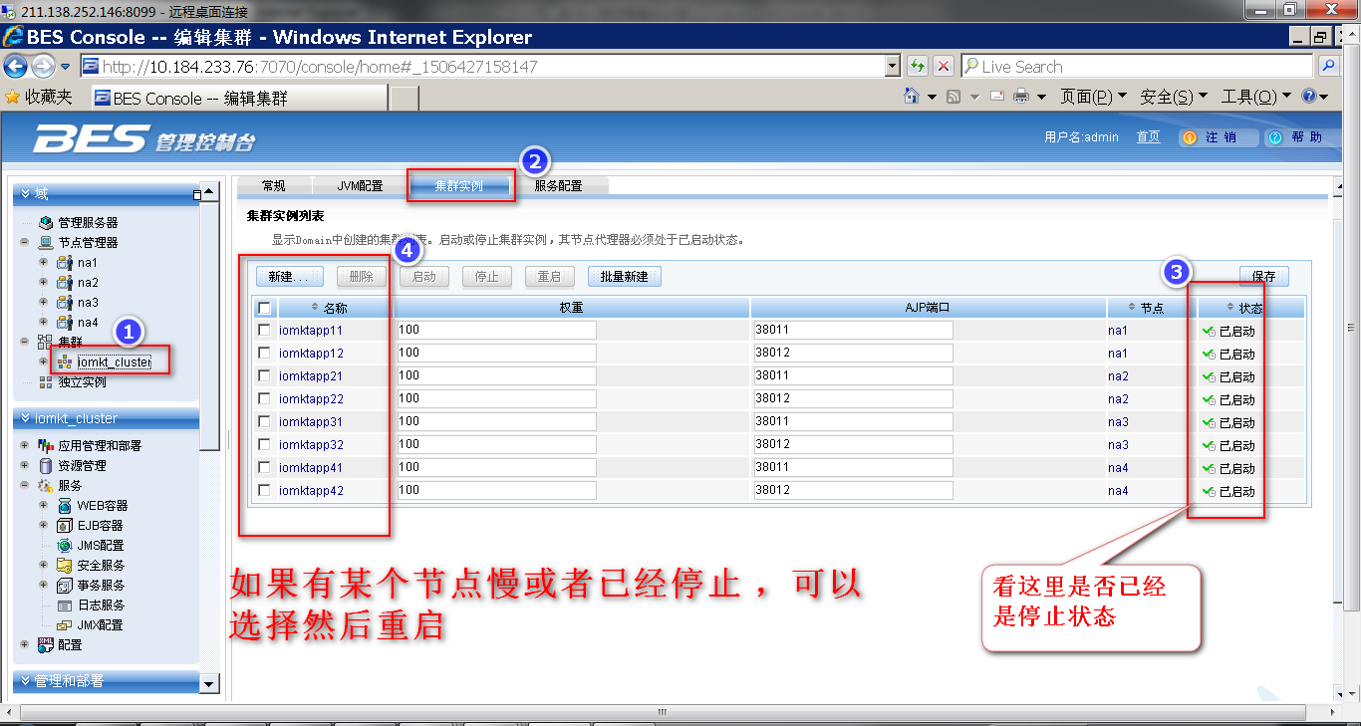

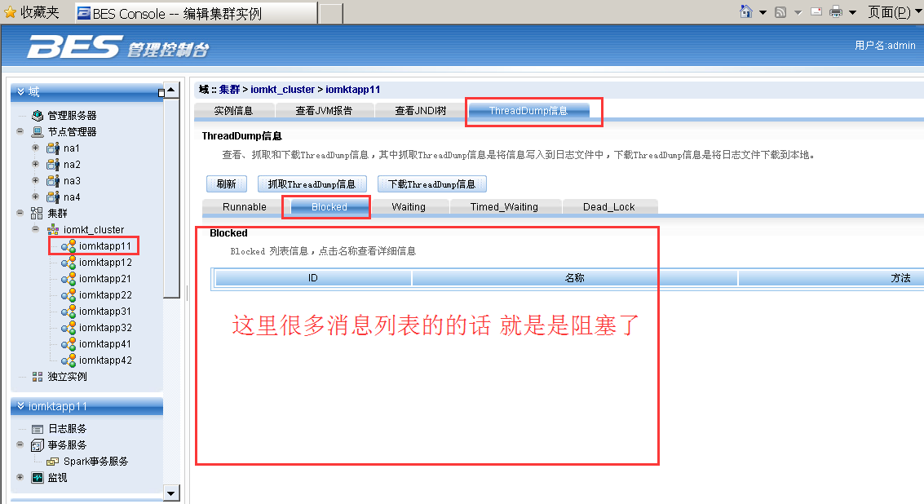

# 检查亿阳资源配置环节处理时间：根据LOID查询inf_log表

--先获取loid

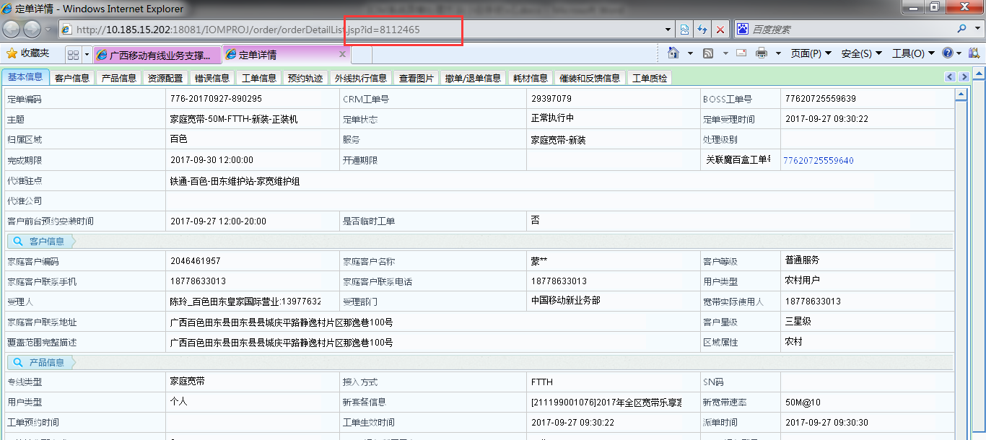

然后根据LOID查询

--查询资源配置处理的时间（亿阳的环节 201是iom发起 201F是亿阳返回的时间）

select * from inf_log i where i.order_id='8112465' order by i.create_date desc;

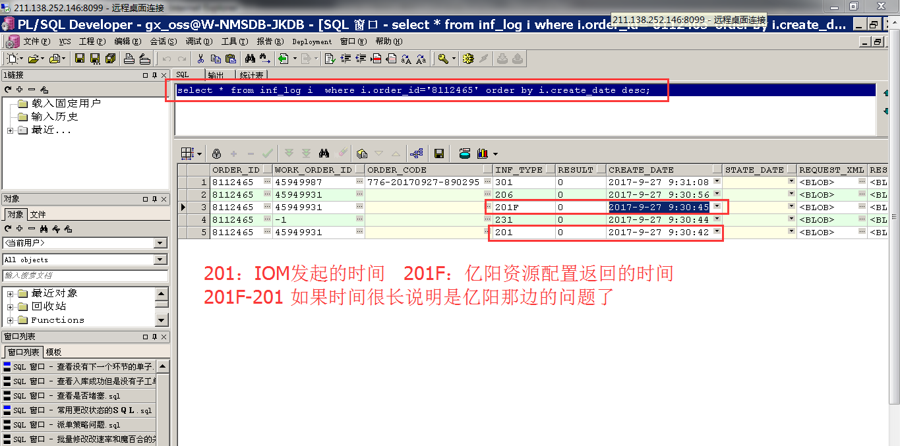

# 关于光猫系统里没有对应的型号：找区客响

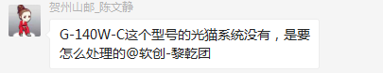

先让他找区客响，如果去客响同意会把具体的参数告诉我们然后让东哥添加到IOM系统里

# 障碍改不能改：先在数据库查询状态是否为1 然后进去看你信息，找boos解决

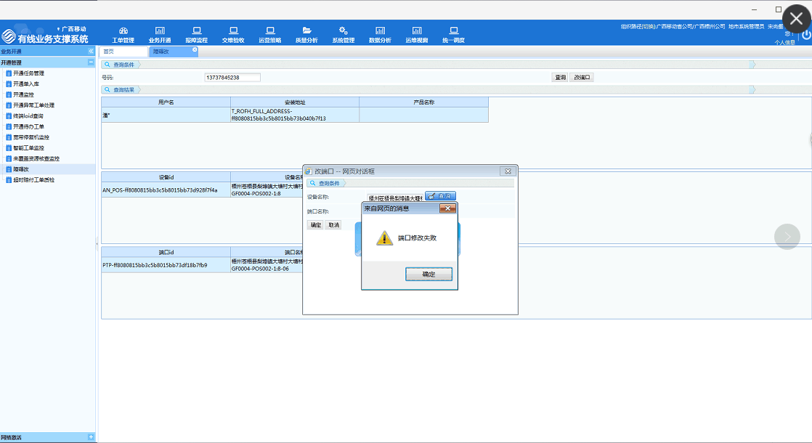

查询数据库的inf_log 表中的result值是否为1

select * from inf_log i where i.order_code='13737845238'

如果提示下面的信息就让他们去找Boss

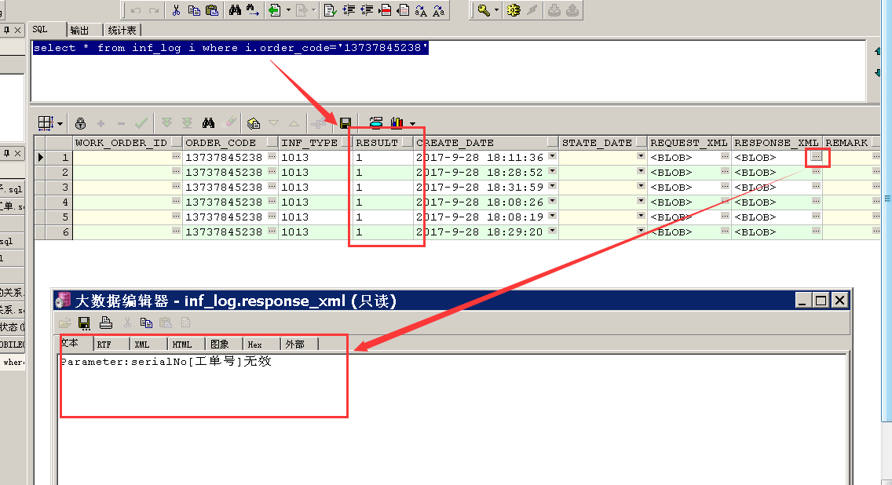

# 资管和IOM数据不同：需要等资管那边给数据才能同步

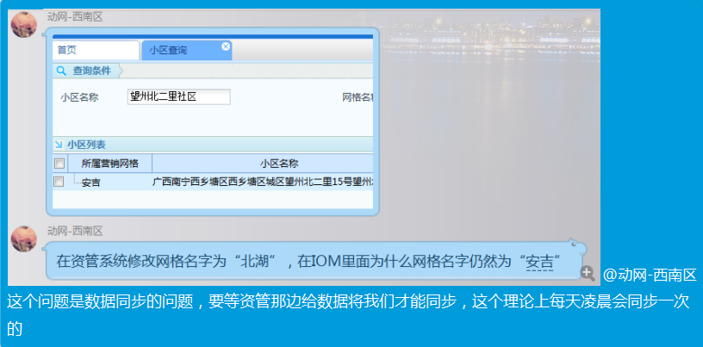

# 光猫出了不了库：提示IOM侧与CRM侧型号不一致：找运支或者撤单重录

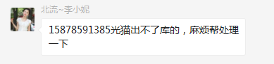

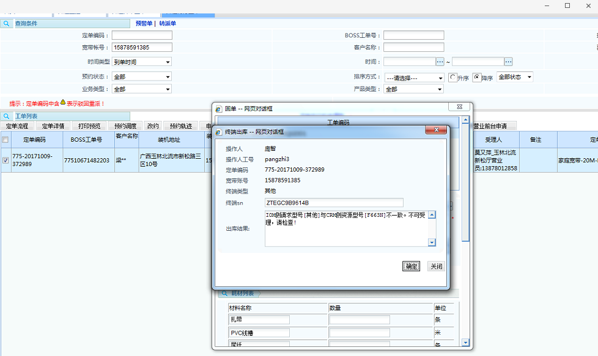

# 派单表里可以查到单子的记录，但是IOM系统没有记录数据：根据号码查询出订单编码重置流程，重新启动

--根据号码 查询loadid 和 订单编码

select oso.* from Om_Service_Order oso where oso.acc_nbr='13677787189';

--重置流程

call iniorder('782-20171013-460118');

重新启动

# 号码显示未注册，激活工单监控没有记录，而且无法发起障碍改：原因是单子比较老了去年的了，确认没有拆机过，需要前台重新开户了

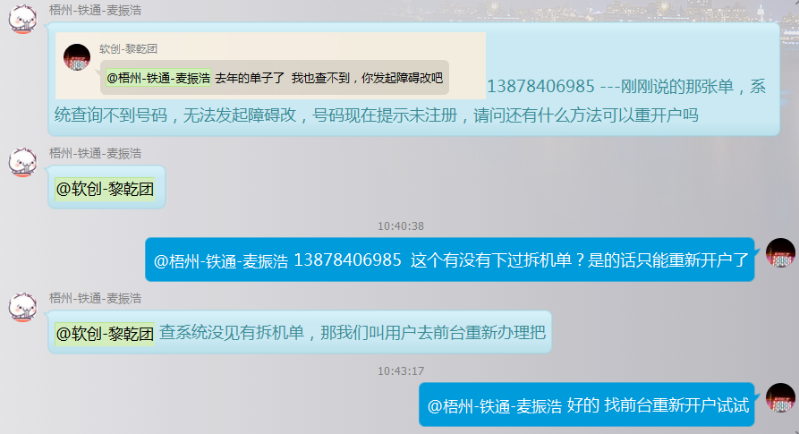

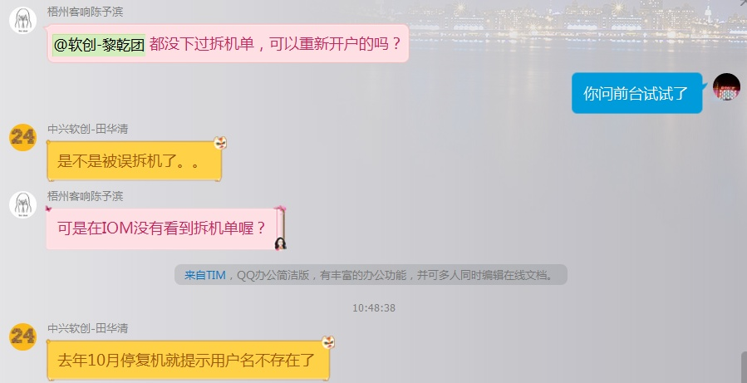

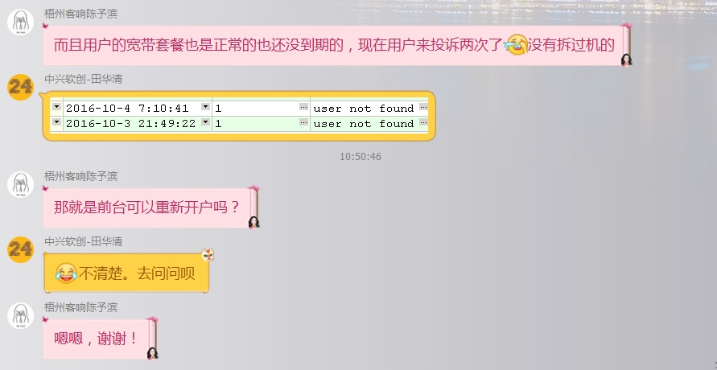

# IOM开通监控里单子已经在外线，但是开通任务管理看不到：需要核查外线师傅的工号是否有效



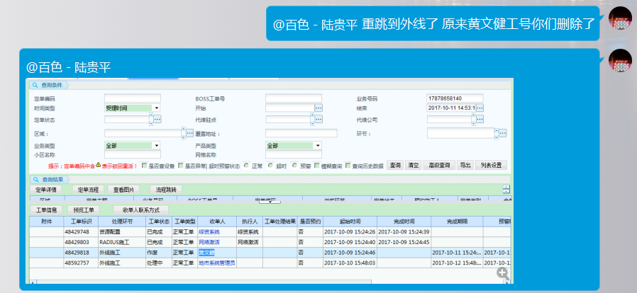

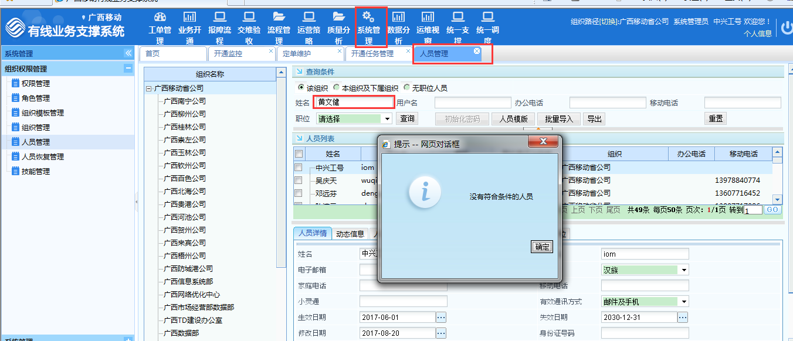

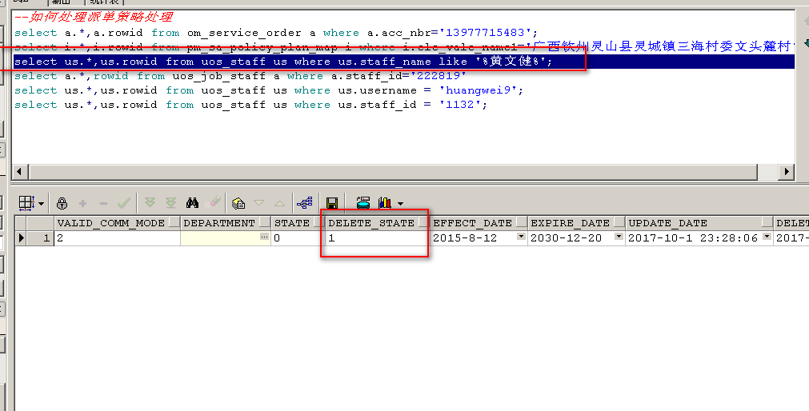

# 对于投诉工单APP的问题：这个问题要死要死了

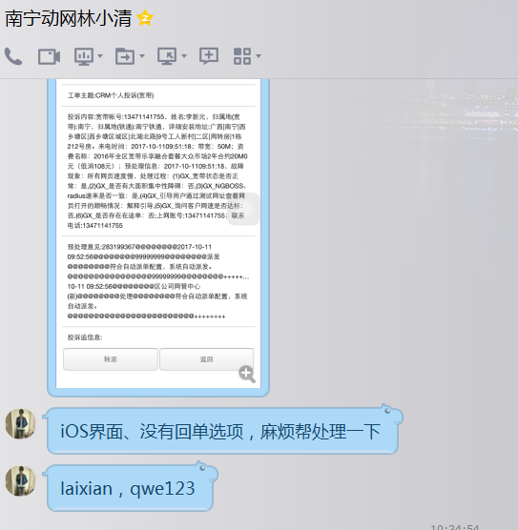

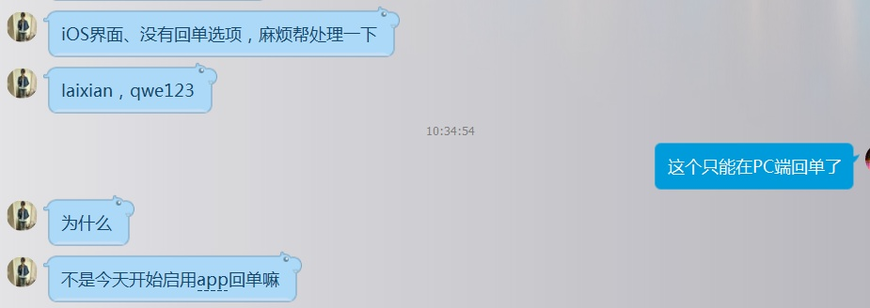

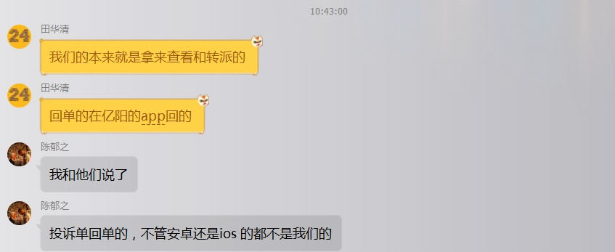

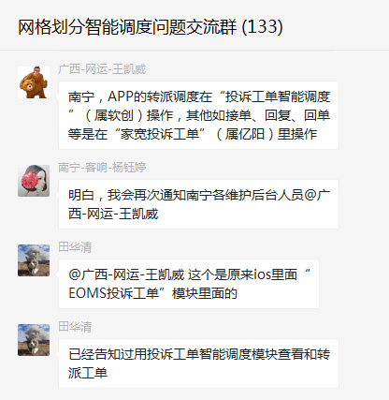

# 密码提示错误：从门户登录IOM系统

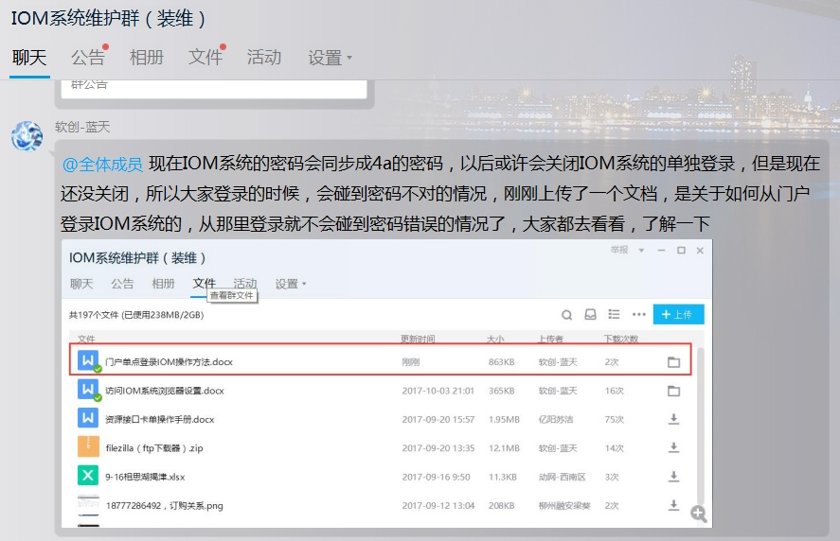

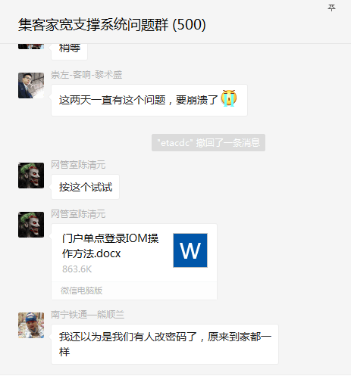

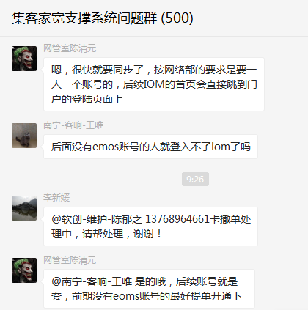

# 新增不了人员提示已存在：先查询是否待4A匹配，是的话在数据库删除该用户，就可以新增了，如果不是待匹配告之已经有了就可以了。

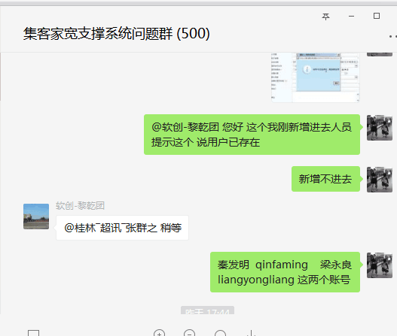

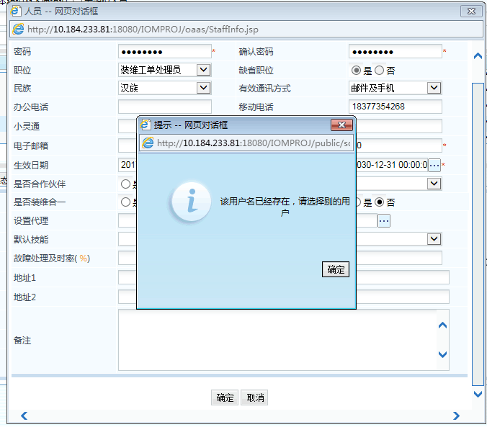

查看

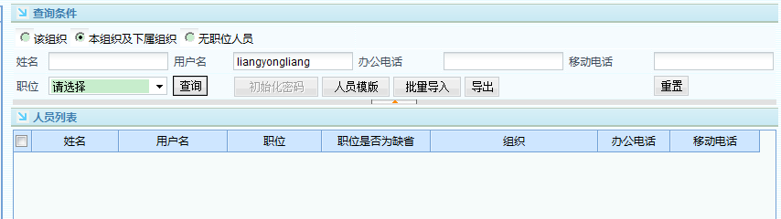

数据库操作

--跟用户名重置或者查看iom密码 （检查用户名和密码是否正确）

select * from uos_staff where username='liangyongliang';

update uos_staff set password='123456' where username='lishusheng';

--删除该用户

delete from uos_staff where username='liangyongliang';

# 查看单子环节流程时长

--查看各环节流转时长

select s.* from service_control_config s

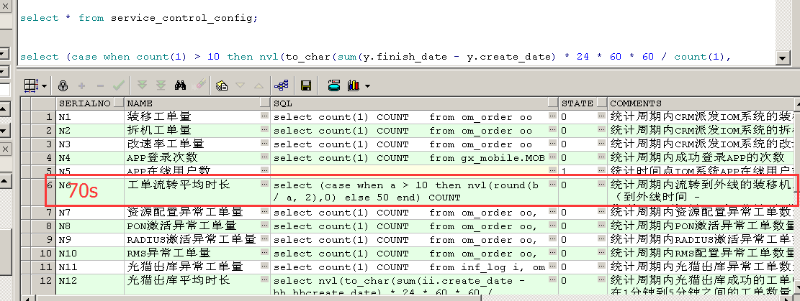

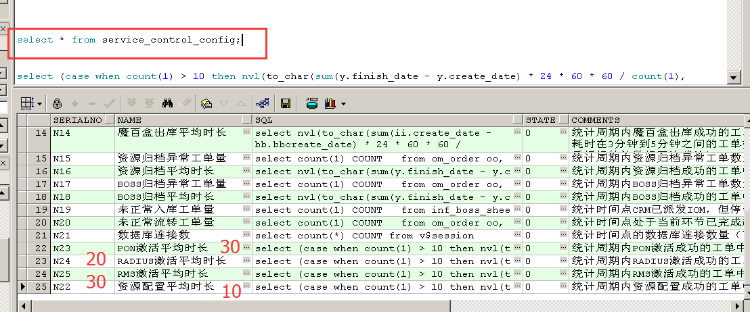

# 如何删除显示重复的人员：

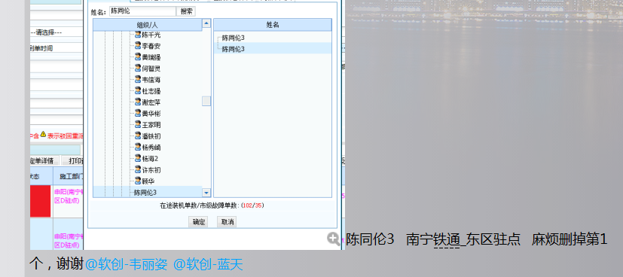

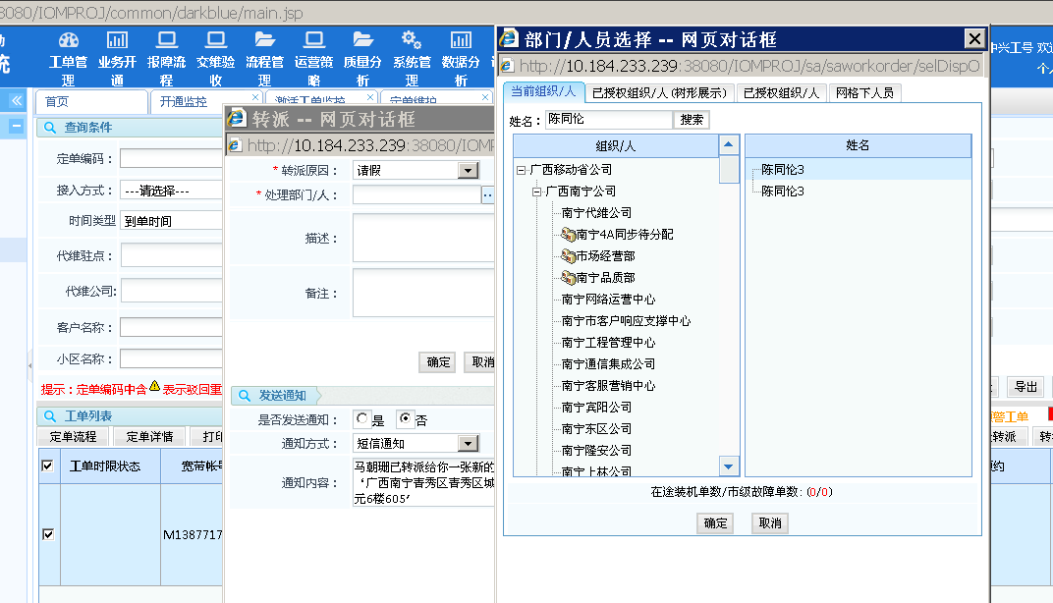

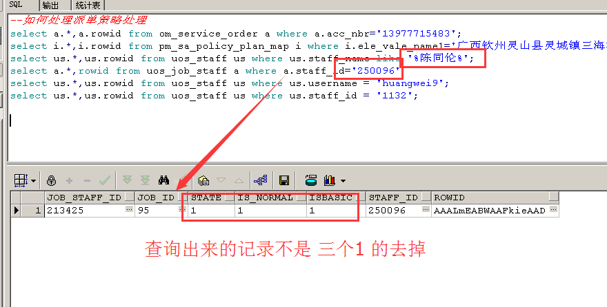

# 投诉工单如何同步：

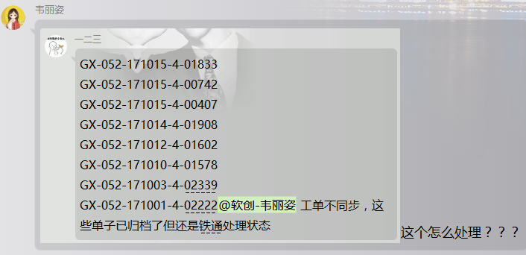

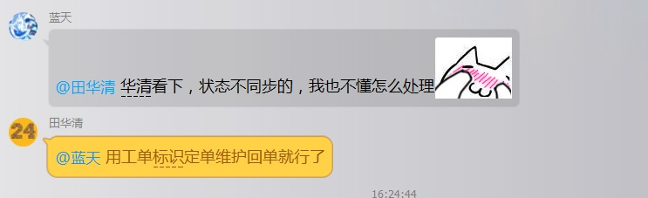

--归档了，但是状态还是铁通处理，拿工单标识去回单

select a.id 工单标识 from wo_work_order a, om_eoms_order b, inf_eoms_sheet c

where a.base_order_id = b.id

and b.kefuserialno = c.kefuserialno

and c.serialno in (

'GX-052-170928-4-01254'

)

GX-16805-180927-0101-06182

# 投诉工单调度到别的小区的师傅：小区的人员阈值满了，调度到别的小区师傅

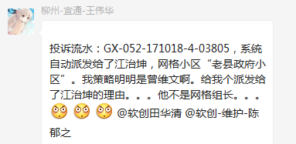

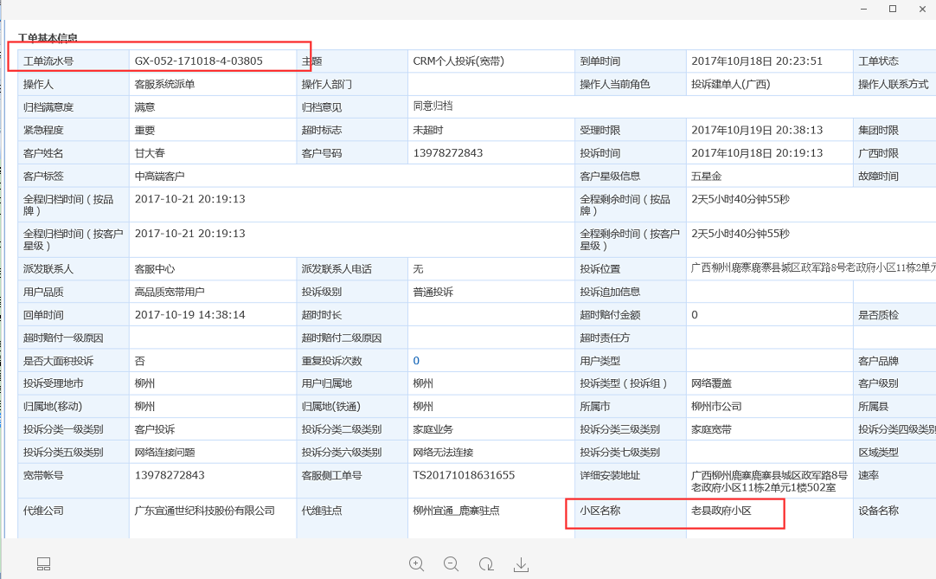

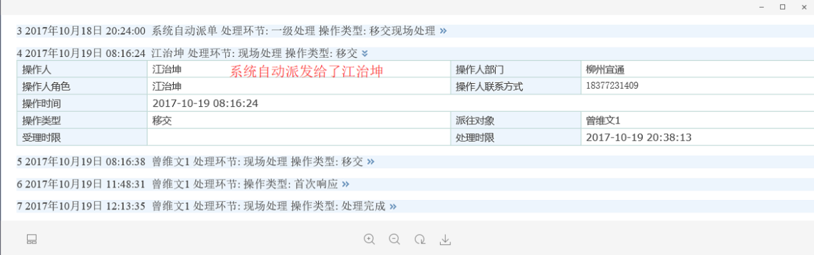

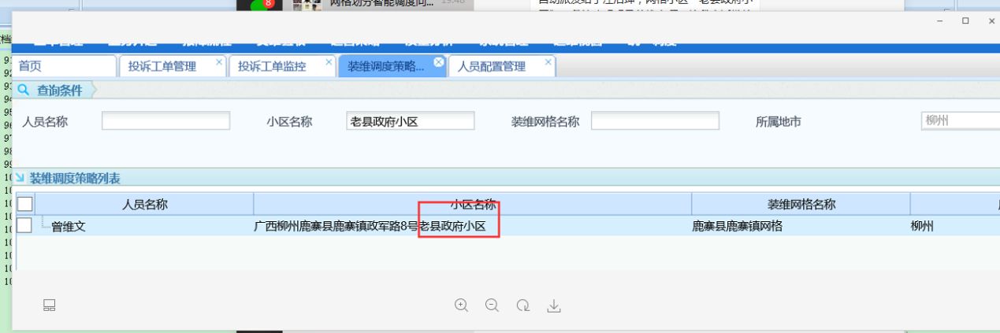

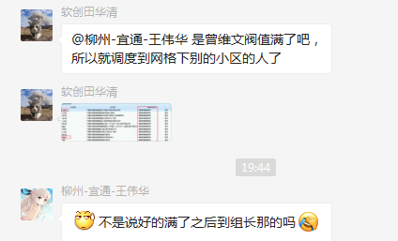

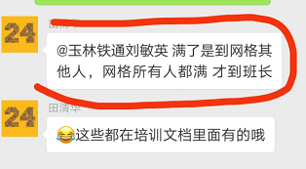

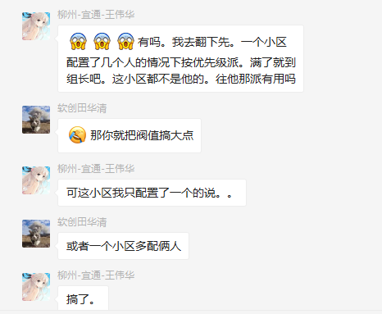

# 投诉单-同一个号码出现两个单子：重置流程

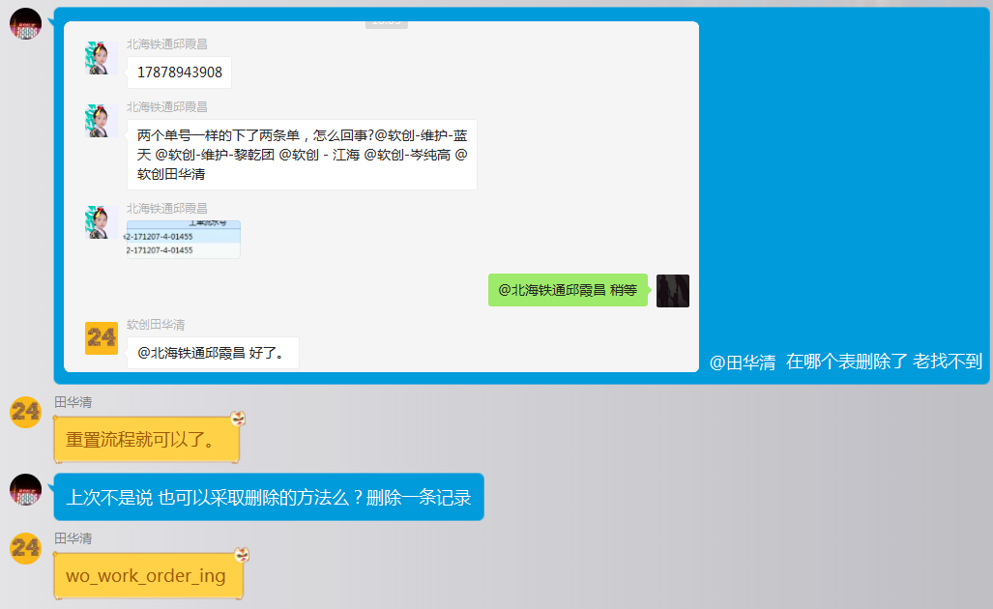

# 投诉工单：调度异常

如下截图都是10E状态，回不了单，都咨询亿阳

*--调度失败就是10E，先看反馈的报文提示什么错误，如果没错改成10I，应该就能重新调度*

select a.* ,a.rowid from inf_complaints_msg a, OM_EOMS_ORDER b, inf_eoms_sheet c

where a.order_id = b.id and b.kefuserialno = c.kefuserialno

and c.serialno in ('GX-052-180206-4-00114')

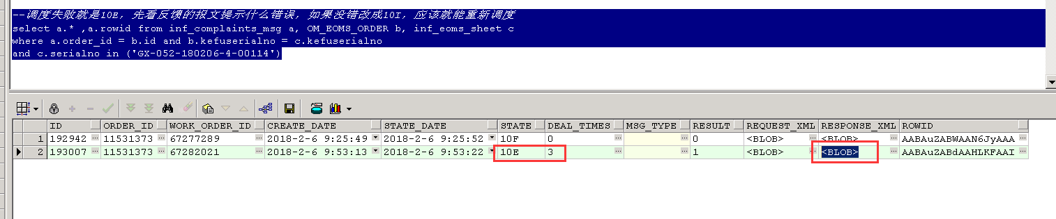

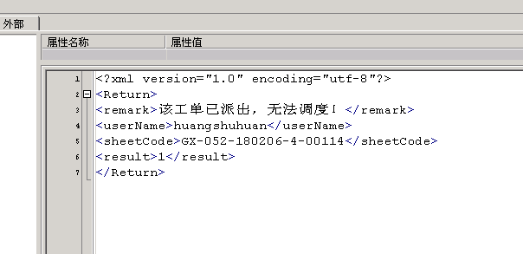

亿阳反馈已经把归档状态给我们：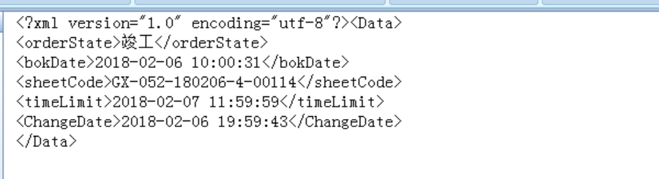

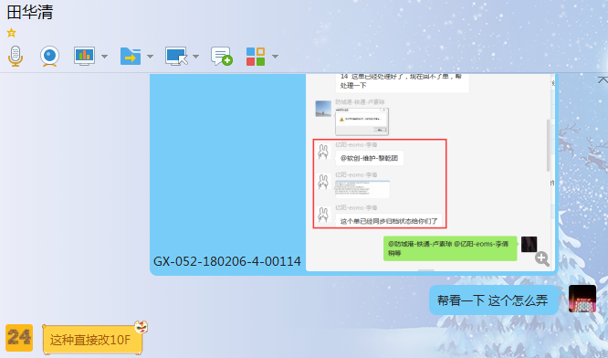

**另外：**

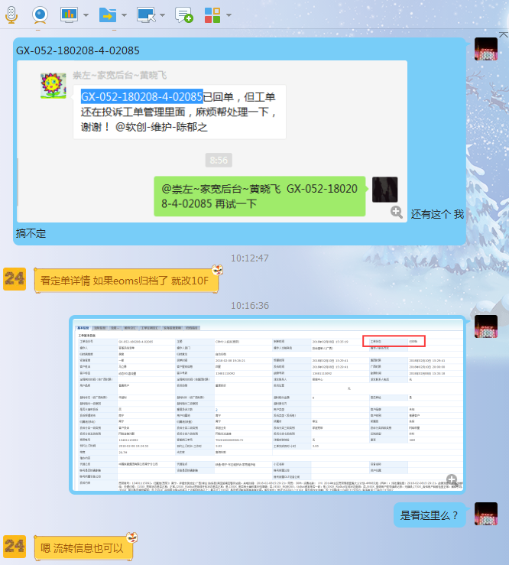

# 投诉工单：关联的宽带单已竣工但无法归档

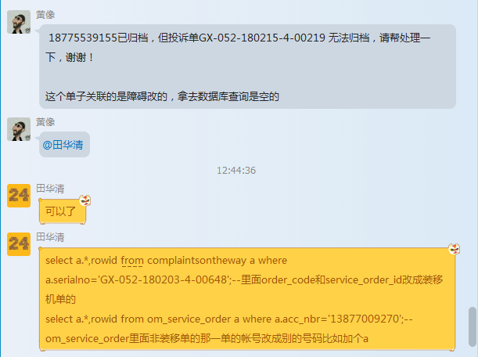

select a.*,rowid from complaintsontheway a where a.serialno='GX-052-180203-4-00648';--里面order_code和service_order_id改成装移机单的  
select a.*,rowid from om_service_order a where a.acc_nbr='13877009270';--om_service_order里面非装移单的那一单的帐号改成别的号码比如加个a

# 投诉工单：关于质检环节

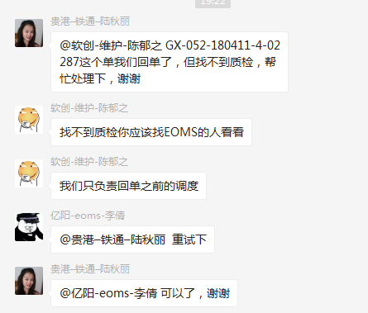

# 测试流程：

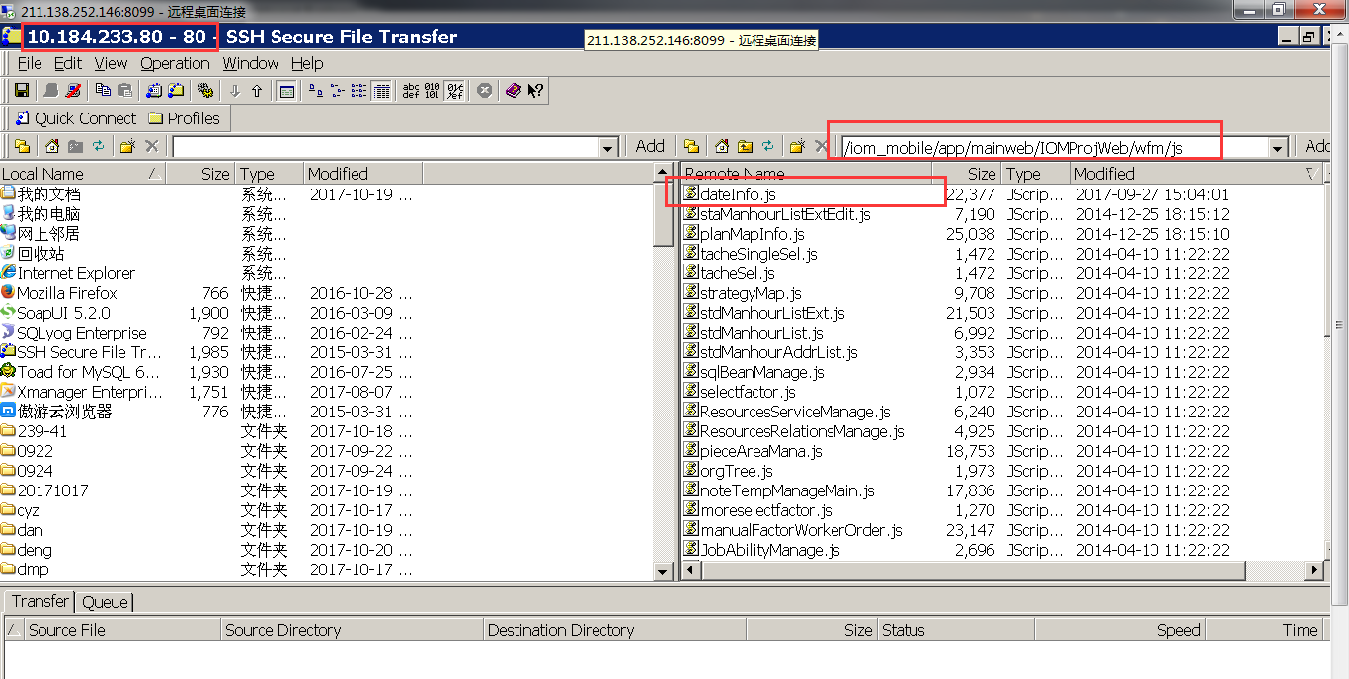

# 小微宽带前台已录单，IOM系统和后台都没单子：情况特殊哈

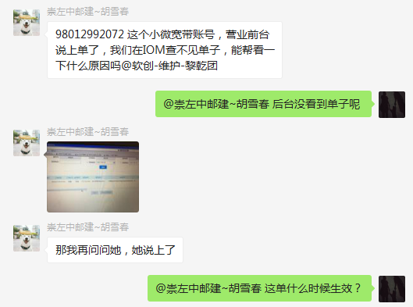

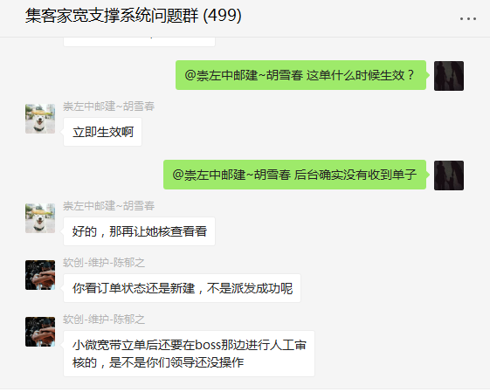

# 查看网络告警日志：查看网络是否有问题

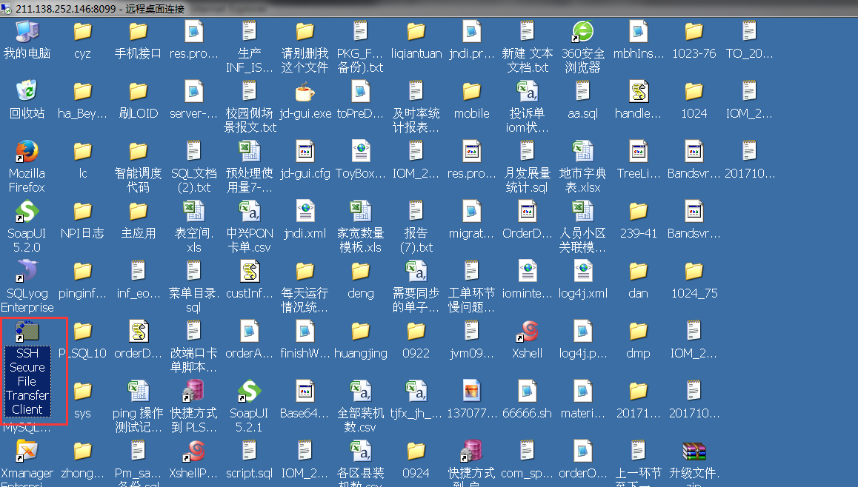

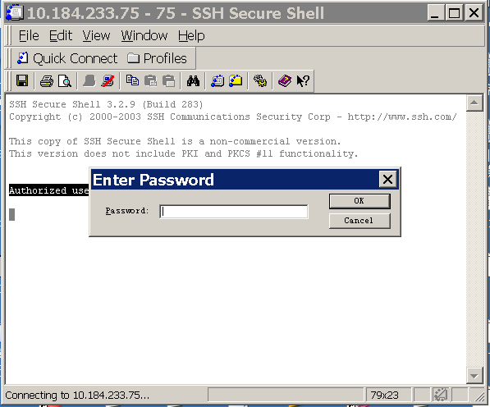

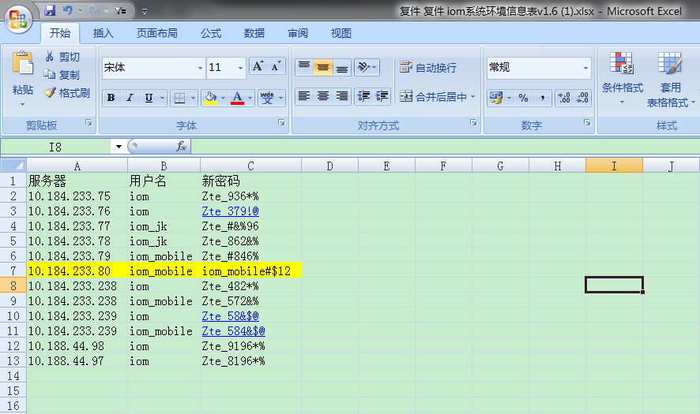

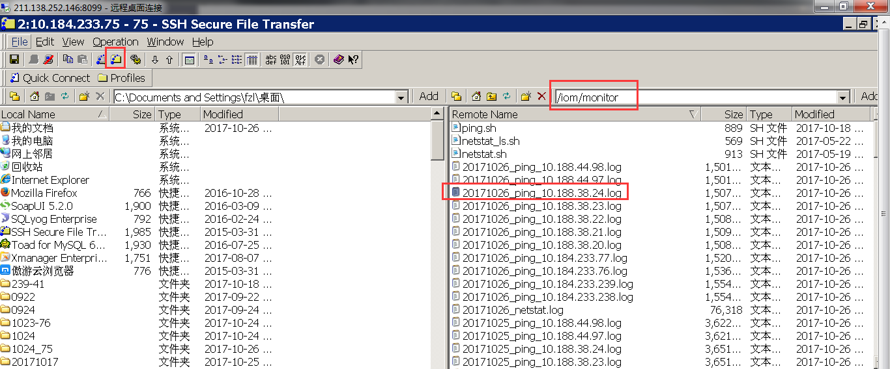

打开日志文档，观察里面的指标：

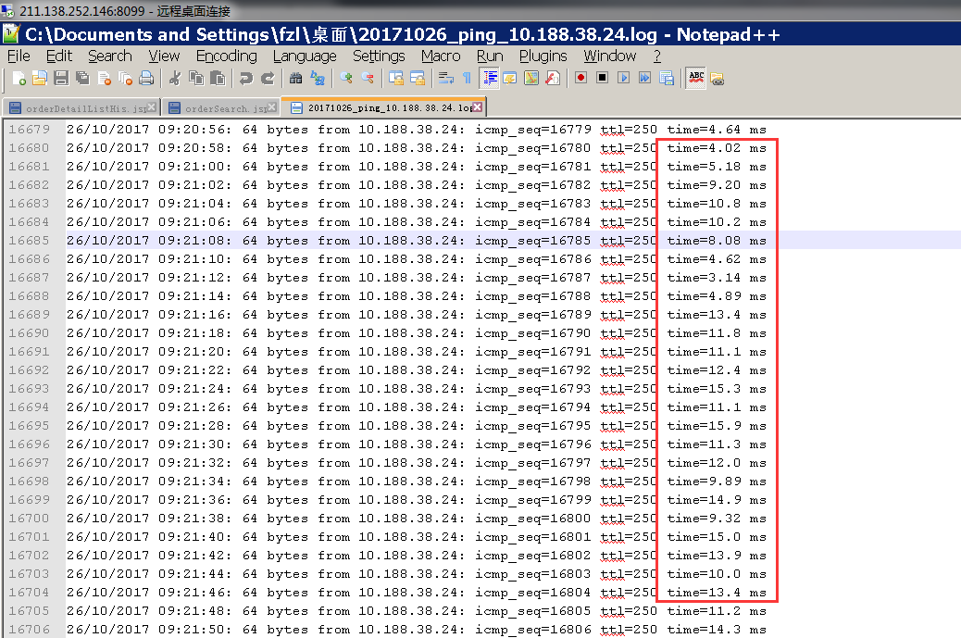

# 查看短信指标的log日志：

# 不知道下面的图示是干嘛的

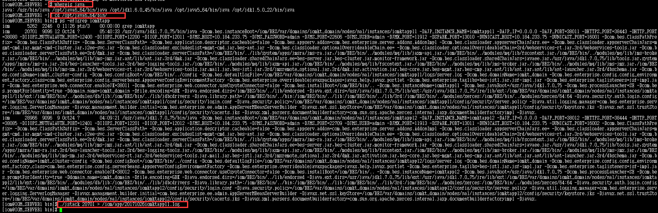

# 拨测单的问题：IOM已经是撤单状态，资管是作废中

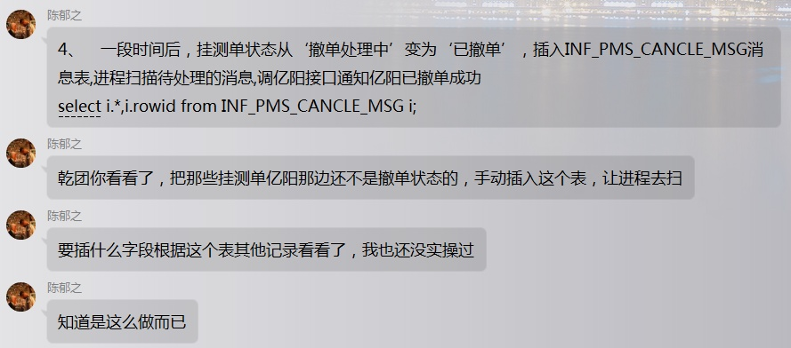

一段时间后，挂测单状态从‘撤单处理中’变为‘已撤单’，插入INF_PMS_CANCLE_MSG消息表,进程扫描待处理的消息,调亿阳接口通知亿阳已撤单成功  
select i.*,i.rowid from INF_PMS_CANCLE_MSG i;  
陈郁 2017/11/9 12:01:01  
  
乾团你看看了，把那些挂测单亿阳那边还不是撤单状态的，手动插入这个表，让进程去扫

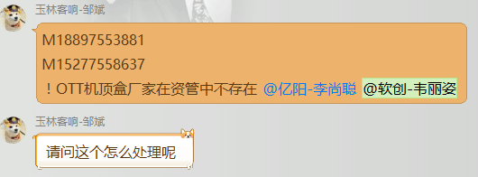

# 解决魔百和厂家和型号为空的归档异常

--查询厂家和型号字端

select a.ott_factory, a.ott_version, a.acc_nbr, rowid from om_service_order a where a.acc_nbr = 'M13517579841';

--所有厂家和型号的记录

select * from inf_ott;

# 解决IMS三个字段为空的归档异常

--资源归档（IMS）异常信息提示 三个字段为空 -模板7716477395 （通用话机标识 通用厂家 通用型号）--把这三个填写进去即可

select a.ims_flag,a.ims_factory,a.ims_version ,rowid from om_service_order a where a.acc_nbr='7716466634';

# 进不来IOM系统：浏览器设置（下面地市的人总结）

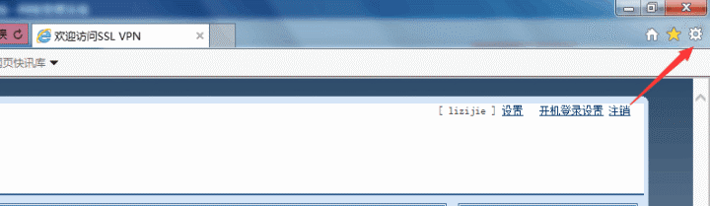

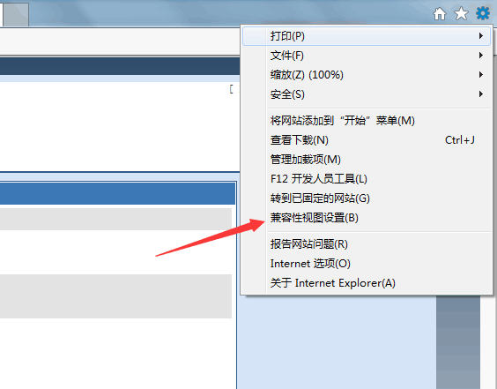

将IOM网址添加这里面

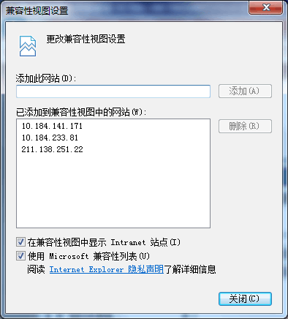

# 测试环境更新代码

1 代码获取

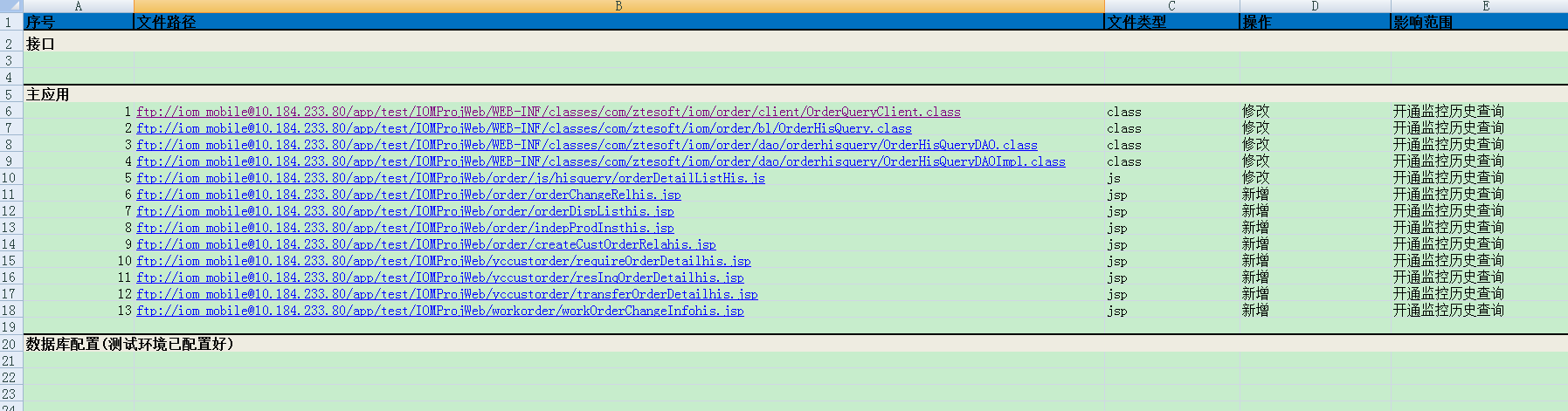

登录远程桌面获取文件

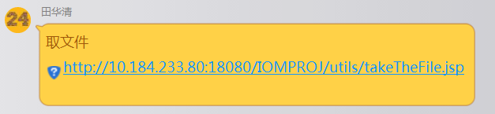

http://10.184.233.80:18080/IOMPROJ/utils/takeTheFile.jsp

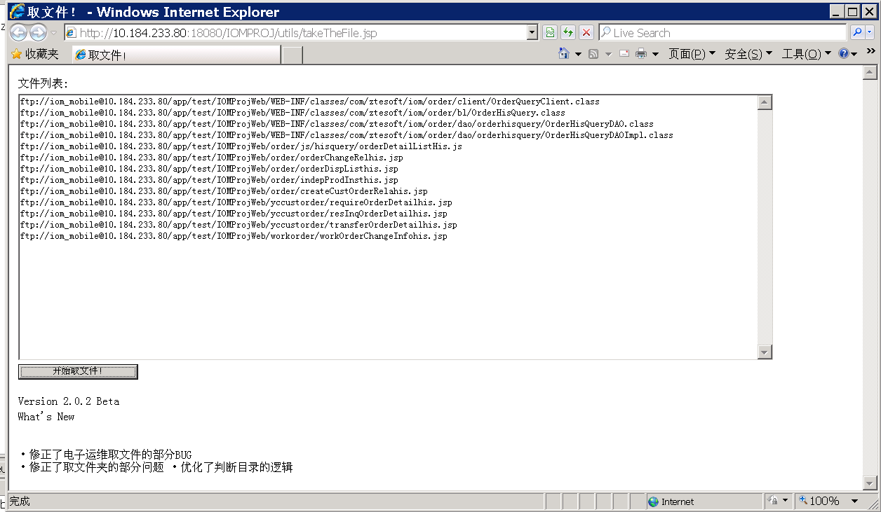

点击获取 然后保存 然后放到如下路径

登录80---PW:iom_mobile5596

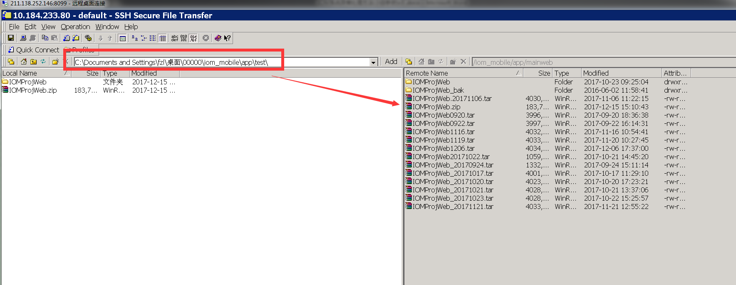

登录80服务器

进入目录

cd /iom_mobile/app/mainweb

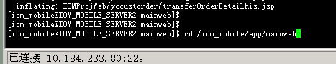

打包备份原来的代码

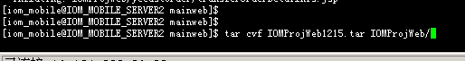

解压替换原来的代码

unzip IOMProjWeb.zip

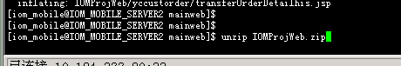

选择A-全部替换

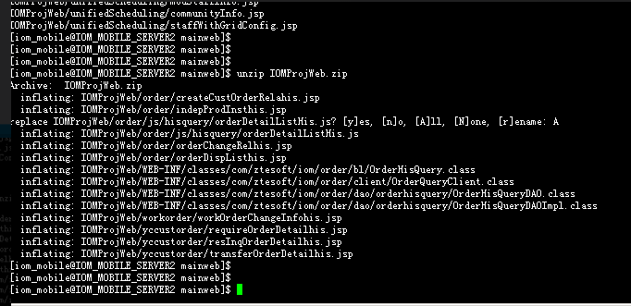

最后登录控制台重启测试环境

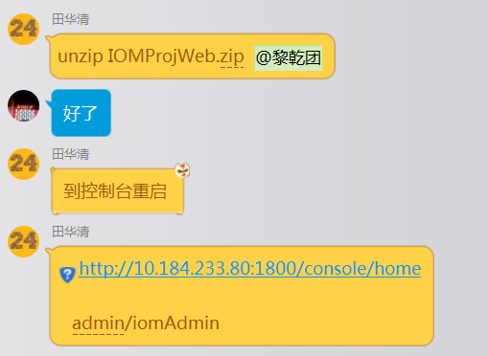

http://10.184.233.80:1800/console/home

admin/iomAdmin

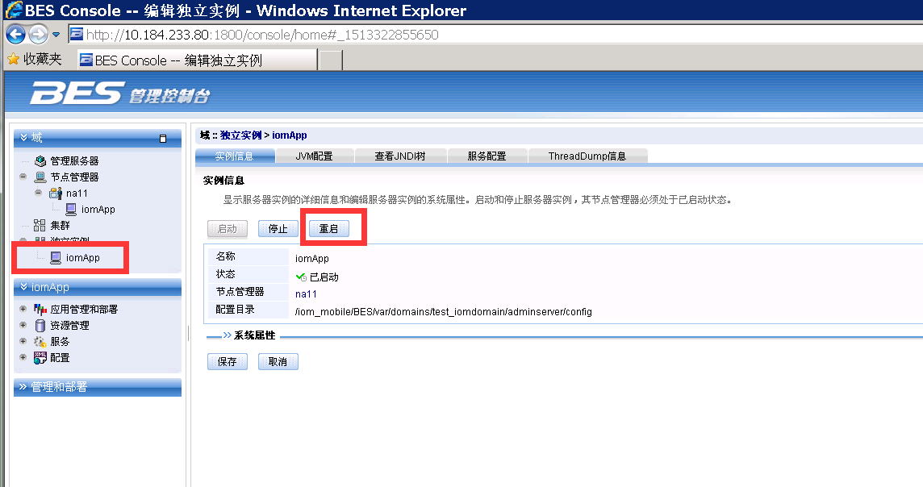

重启后就可以测试验证了

# 查看后台有没有录音文件：97服务器上用find命令查询

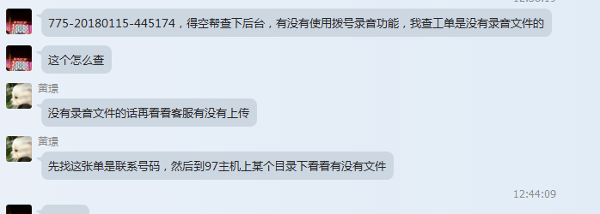

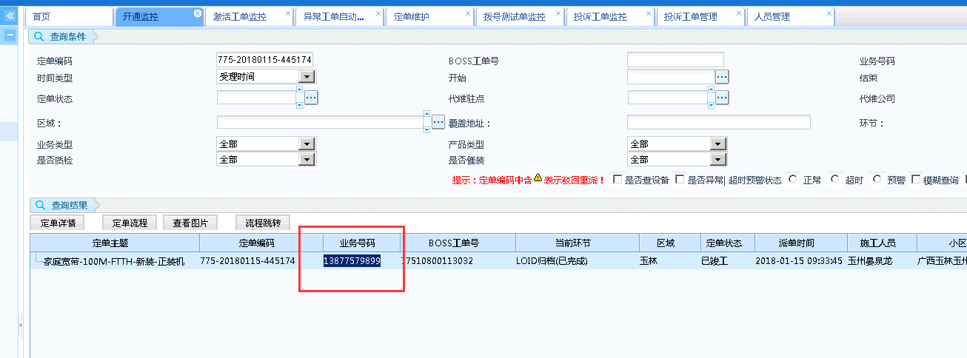

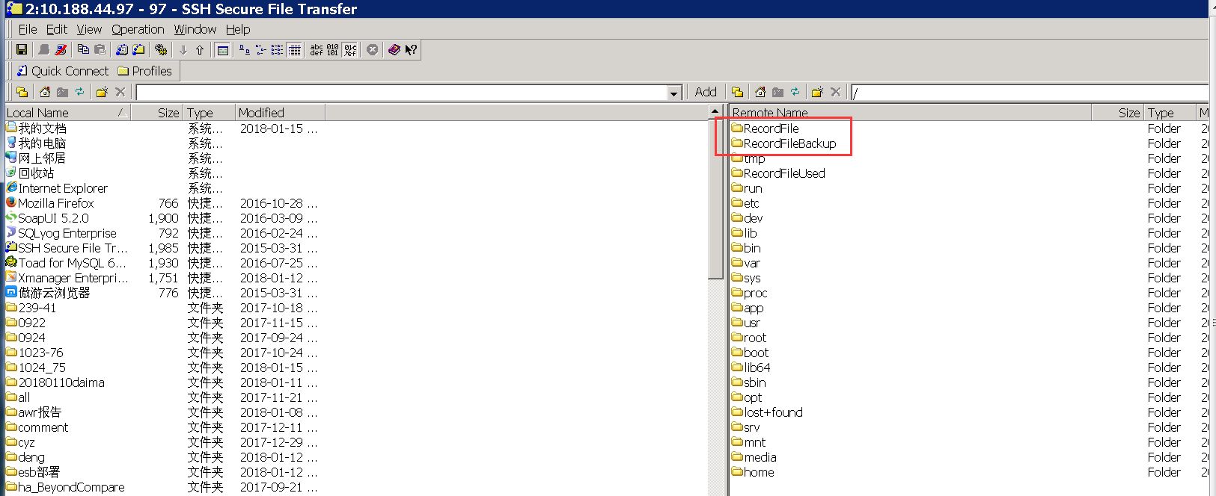

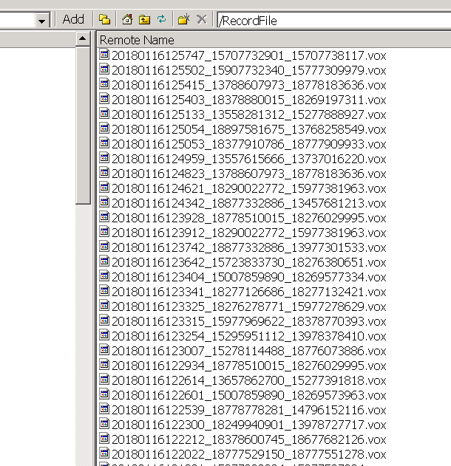

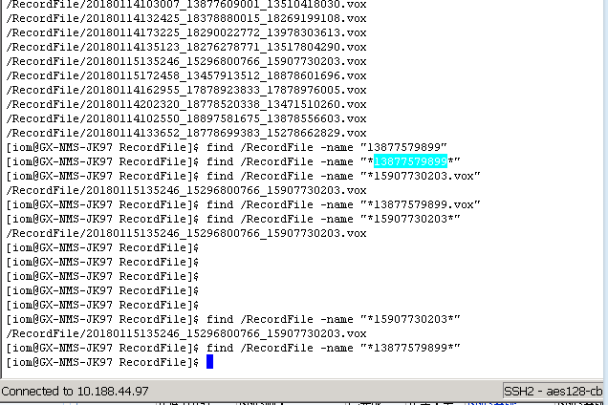

# 投诉工单：提示存在在途工单，先完成…才能回单

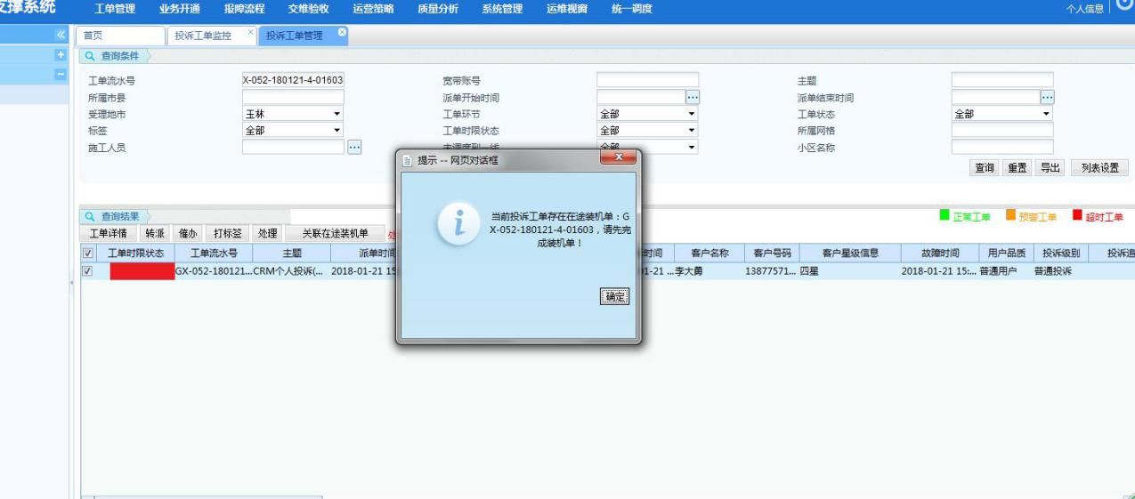

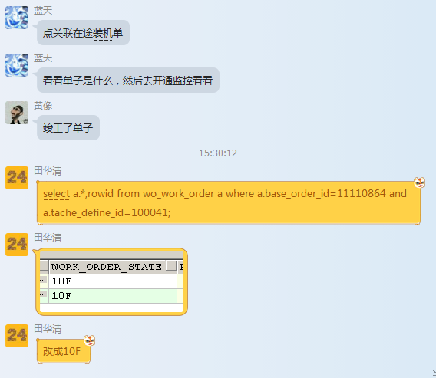

select a.*,rowid from wo_work_order a where a.base_order_id=11110864 and a.tache_define_id=100041;

# 系统指标监控：单节点卡慢-如何kill重启

1、实例布置情况

目前主应用共布置了8个实例，如图：

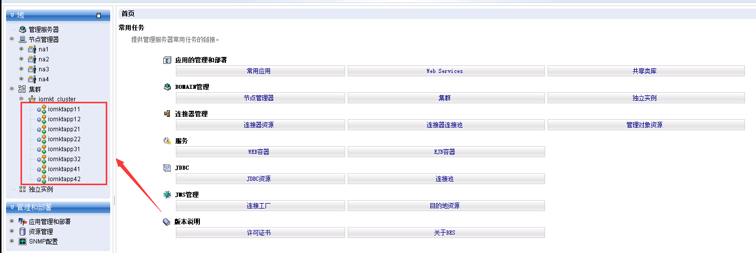

2、查询实例对应端口

当发现某个端口网页无法打开时，首先寻找该端口对应的实例名。

如<http://10.184.233.75:38080/IOMPROJ/logon.jsp>无法打开时，首先寻找该端口对应的实例名

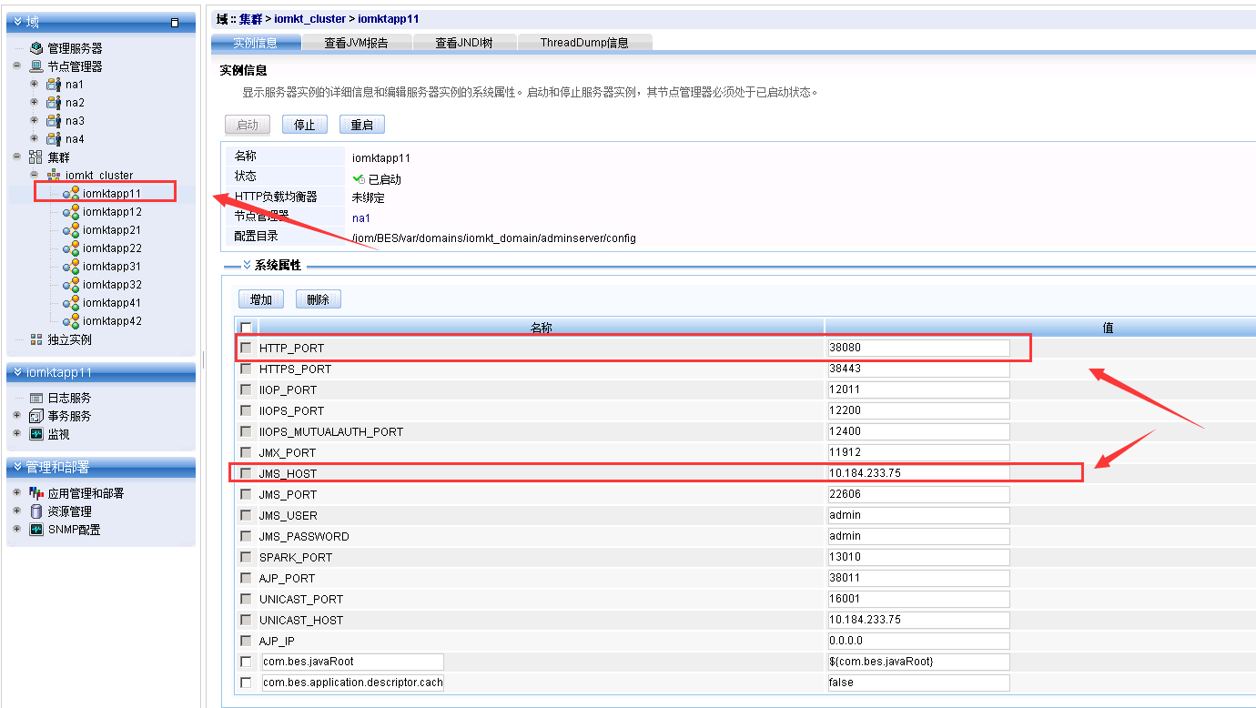

由网页地址<http://10.184.233.75:38080/IOMPROJ/logon.jsp>可知，主机为10.184.233.75，端口名38080，对应实例为iomktapp11。

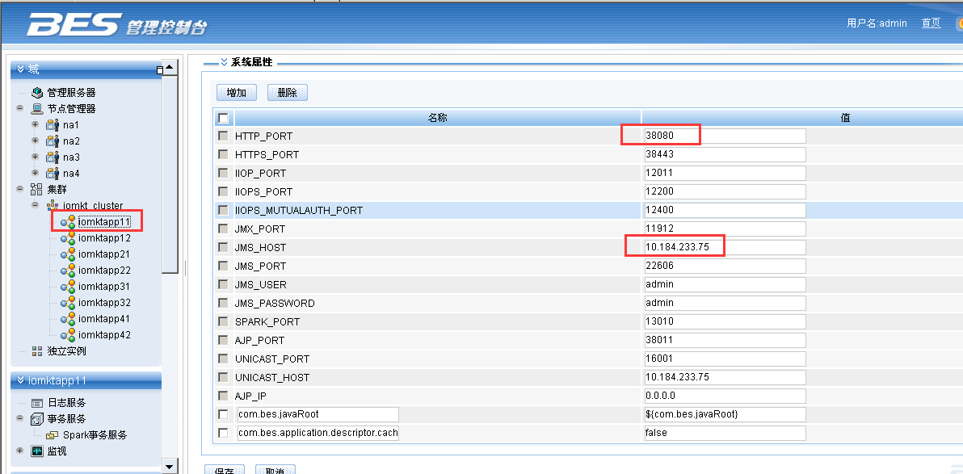

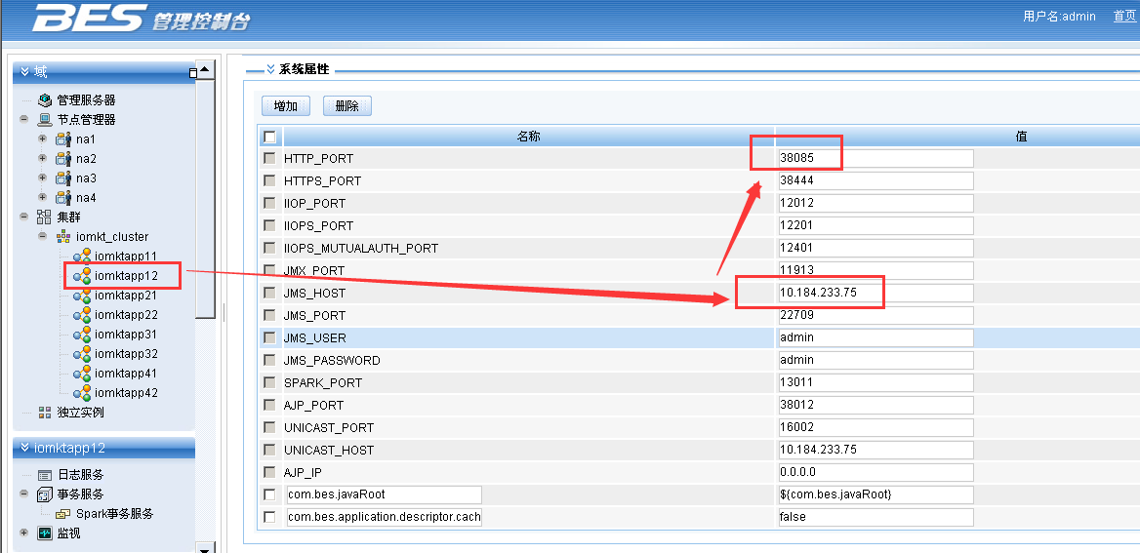

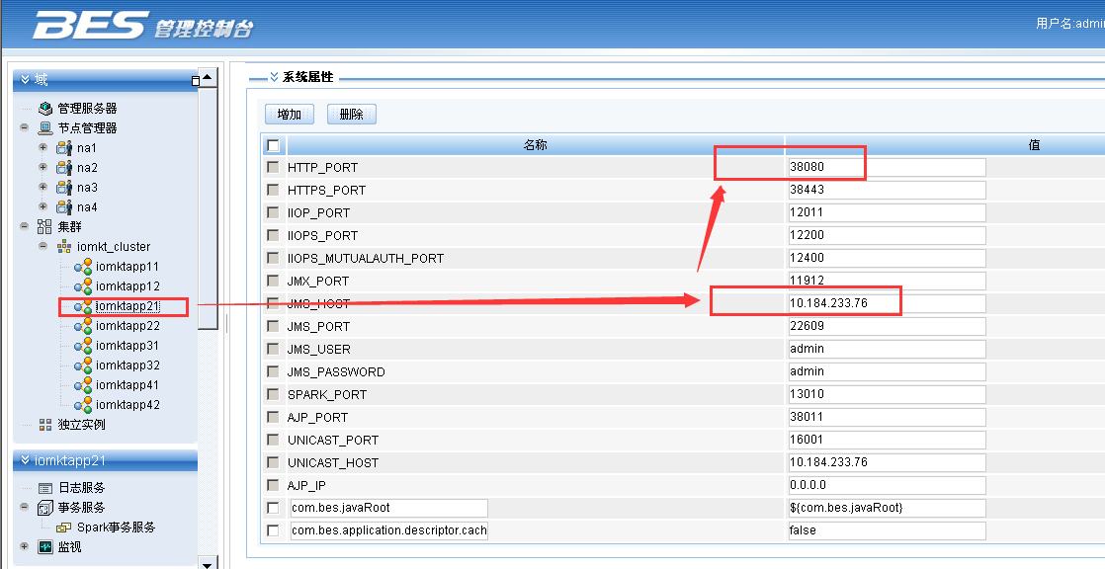

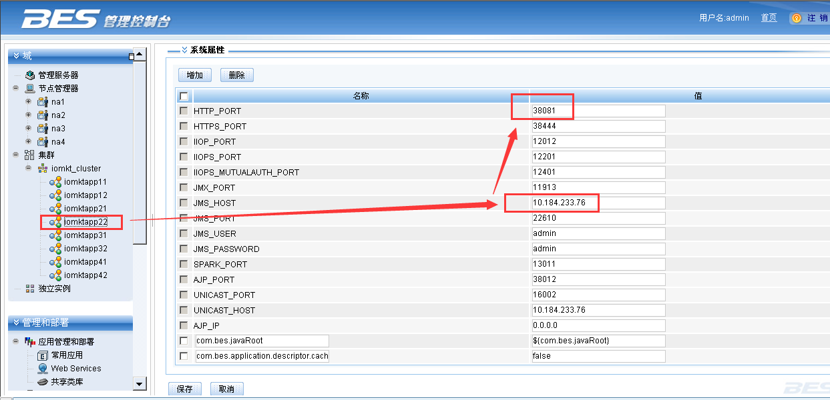

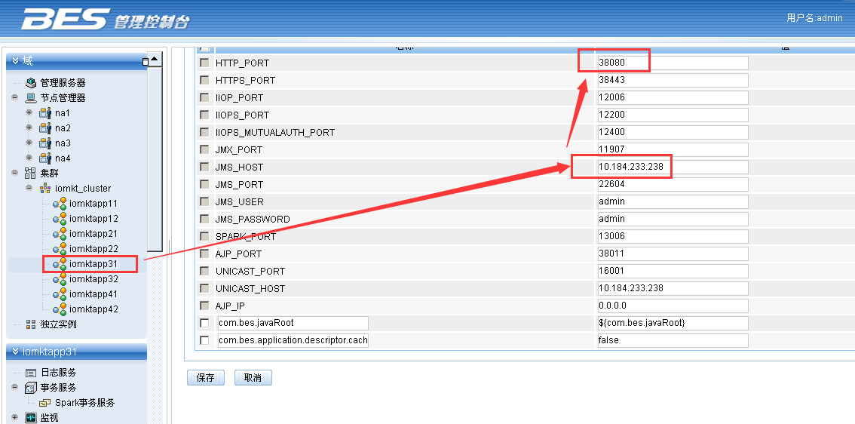

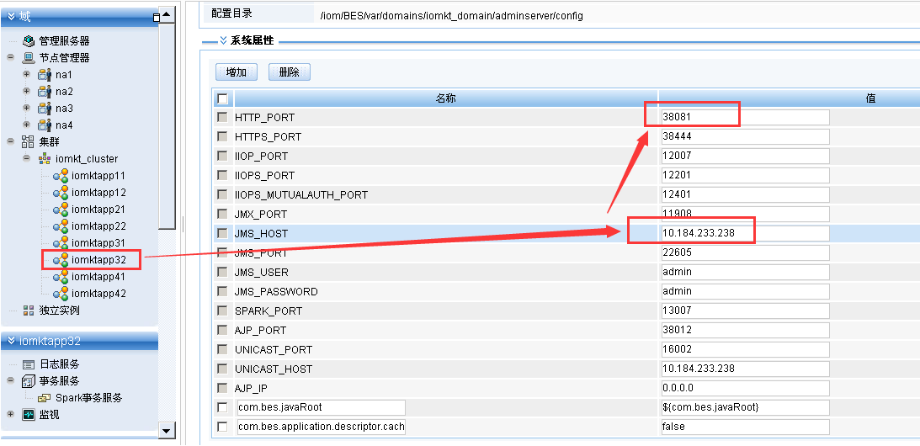

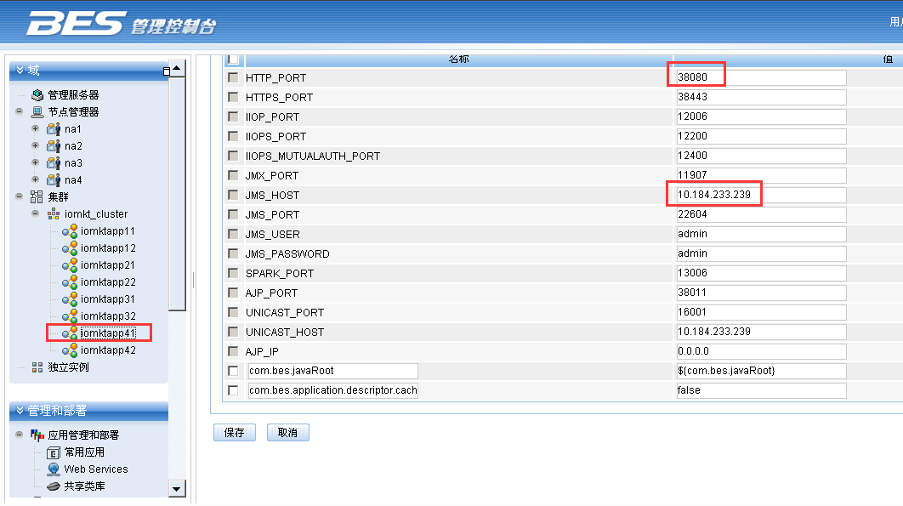

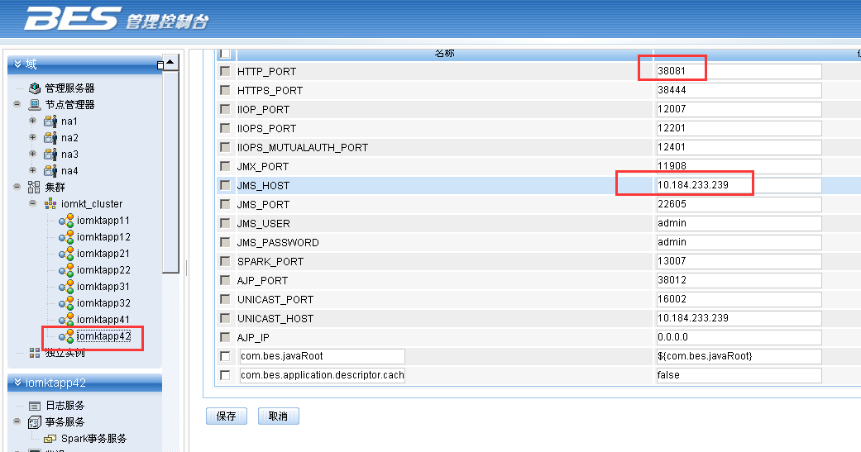

3、寻找实例对应的进程名

从XShell等ssh软件登录主机，如10.184.233.75（对应第2步找到的主机地址），执行以下命令：

ps -ef|grep iomktapp11

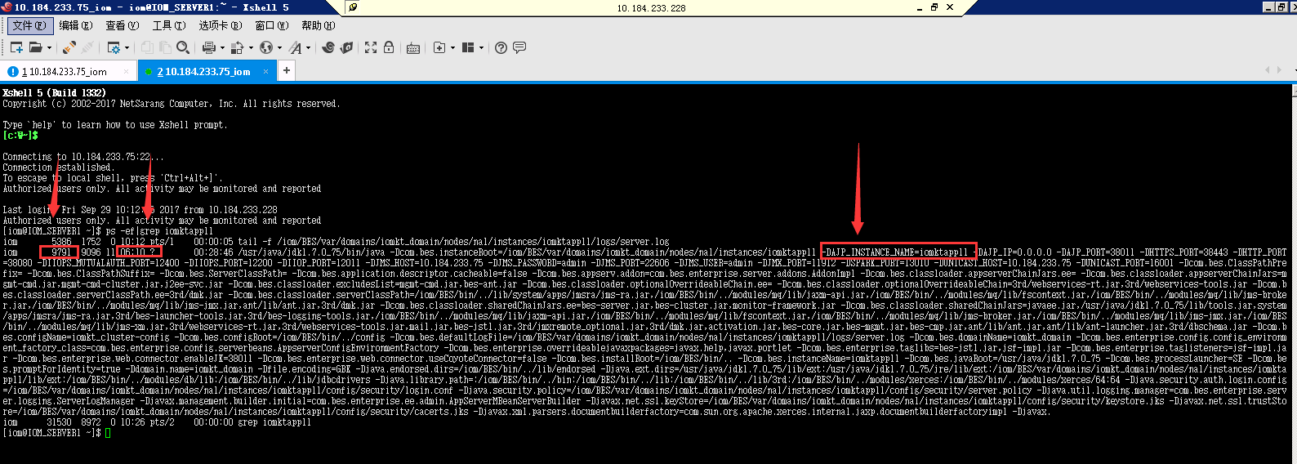

左起第一个箭头代表进程号

左起第二个箭头代表上一次启动时间

左起第三个箭头代表实例名

4、重启进程

方法一（推荐使用）：kill命令

执行以下命令（在生产环境中，输入kill命令后，该进程会自动重启，无需执行其它命令，如果使用kill命令后实例没有自动重启，可以继续执行方法二的启动实例脚本）：

Kill -9 9791（该数字第3步中使用ps命令查询的进程号）

方法二（备用）：模拟BES控制台交互重启

按顺序执行以下命令（需要将“控制台地址”、“控制台端口”、“控制台密码”、“实例名”替换为实际信息：

进入BES控制台所在目录：cd /iom_mobile/BES/bin/

模拟登录控制台：./iastool --passport admin

停止实例（使用该命令后控制台会先释放进程资源才停止实例，运行可能会十分缓慢，建议使用方法一的kill命令代替）：stop --instance --host 控制台地址 --port 控制台端口 --user admin --password 控制台密码实例名

启动实例：start --instance --host 控制台地址 --port 控制台端口 --user admin --password 控制台密码实例名

方法三（不建议使用）：控制页面点击重启按钮

登录控制台后点击对应实例的“重启”按钮或者在集群实例中操作重启

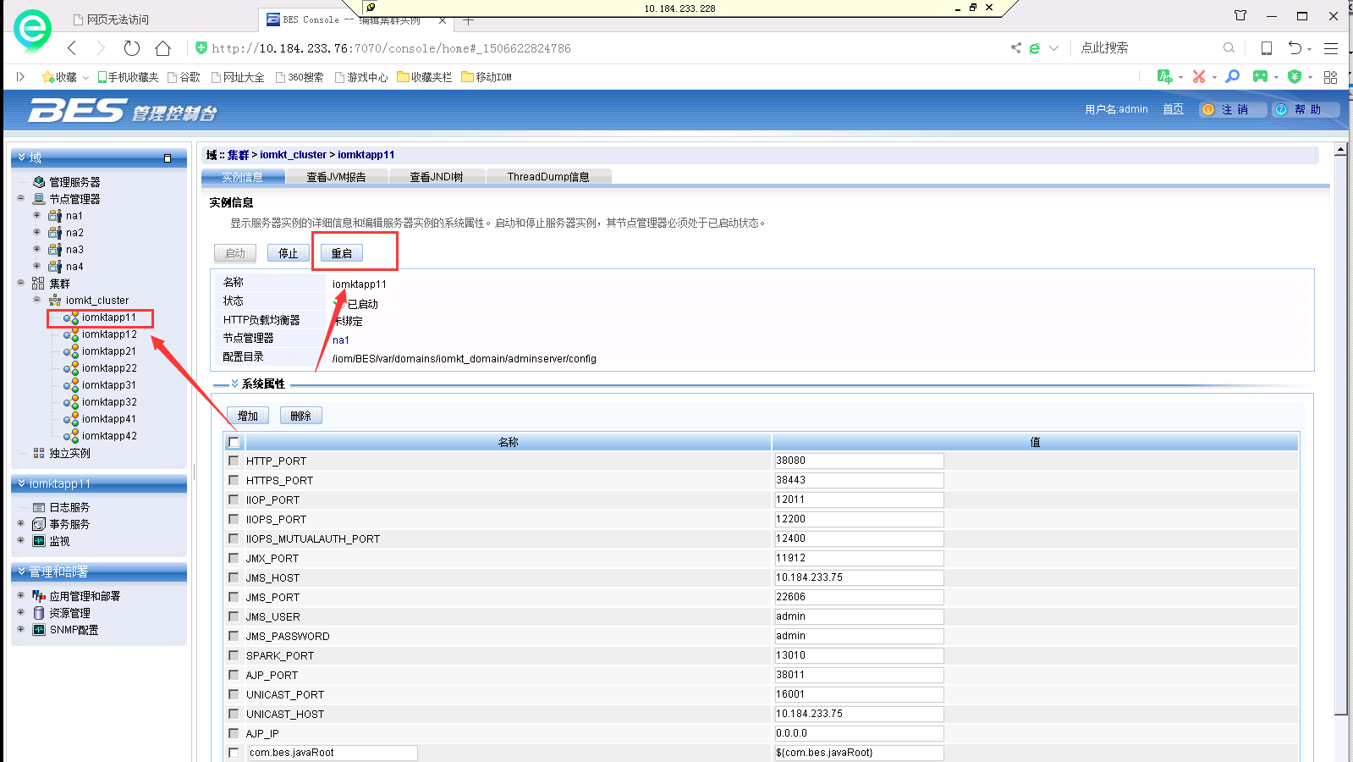

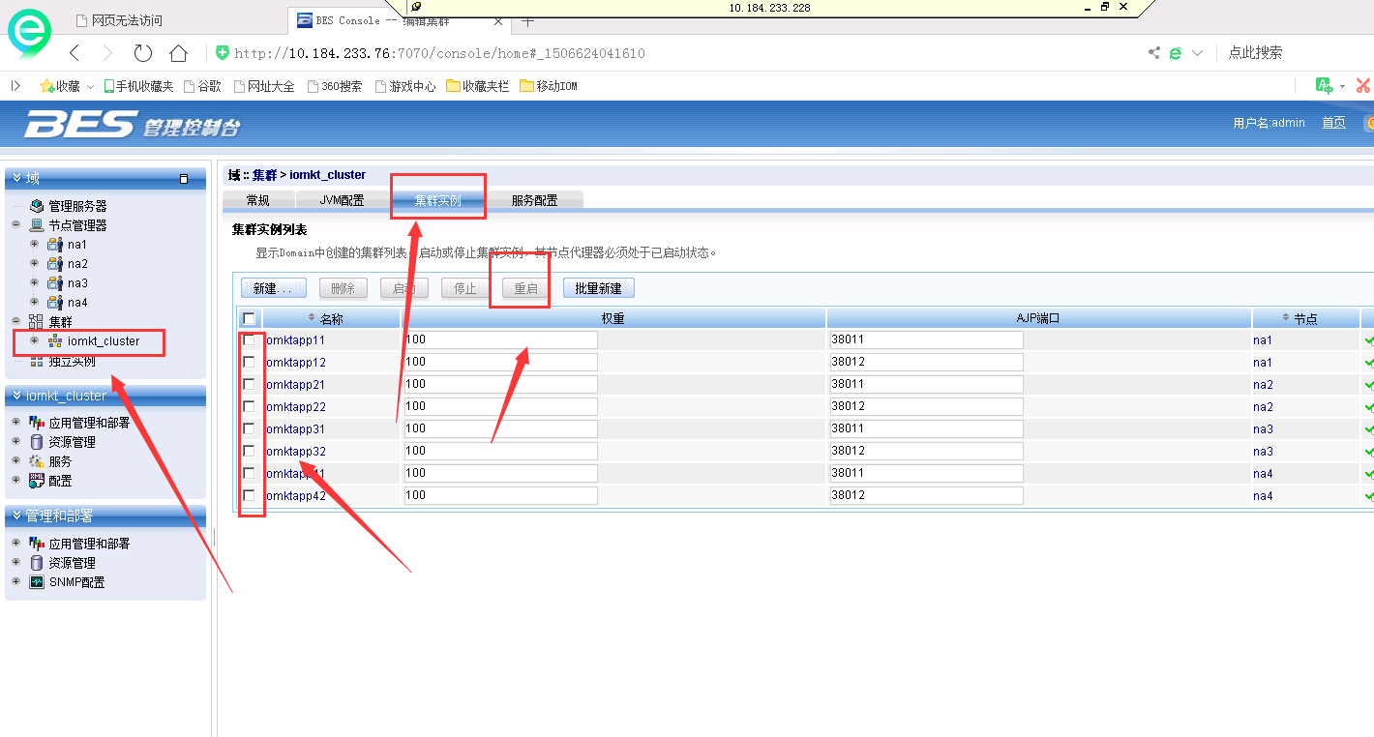

# 系统指标监控：激活工单监控界面筛选出很多异常的，未执行成功的或者地市反馈PON环节比较慢，单子经常出现处理中，或者短信提醒那个地市PON网管telnet不通等等：telnet地市PON网管和检查NPI



1. 查看问题对应的PON网管设备和IP地址 端口

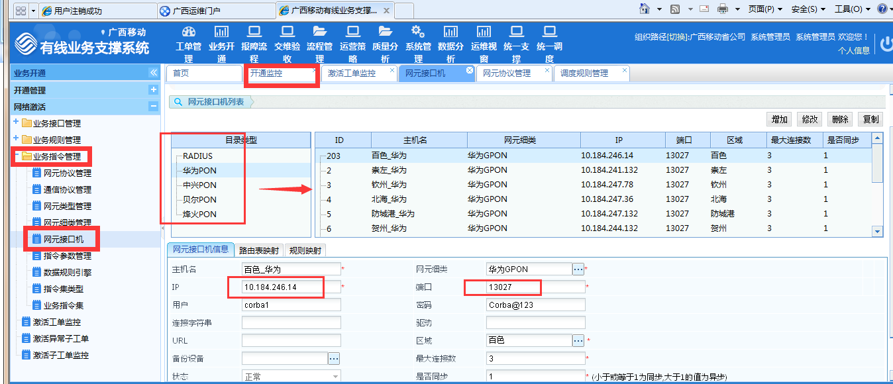

进入75服务器用命令 telnet 10.184.246.14 13027

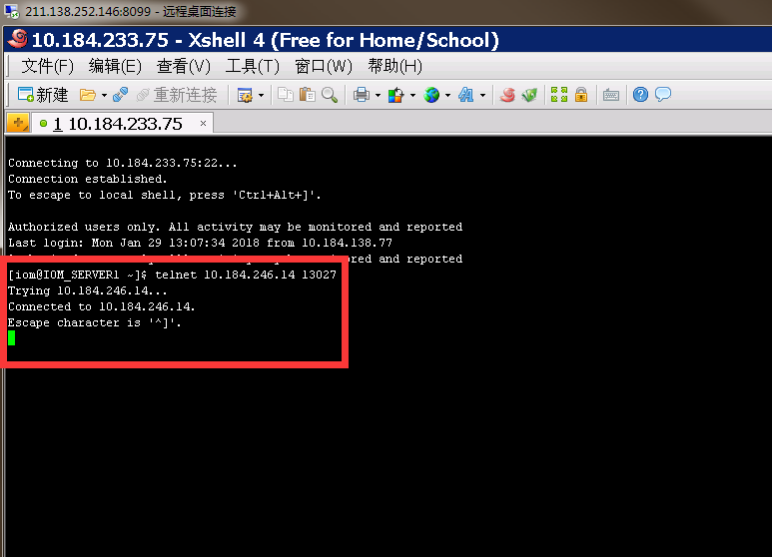

检查登录是否成功

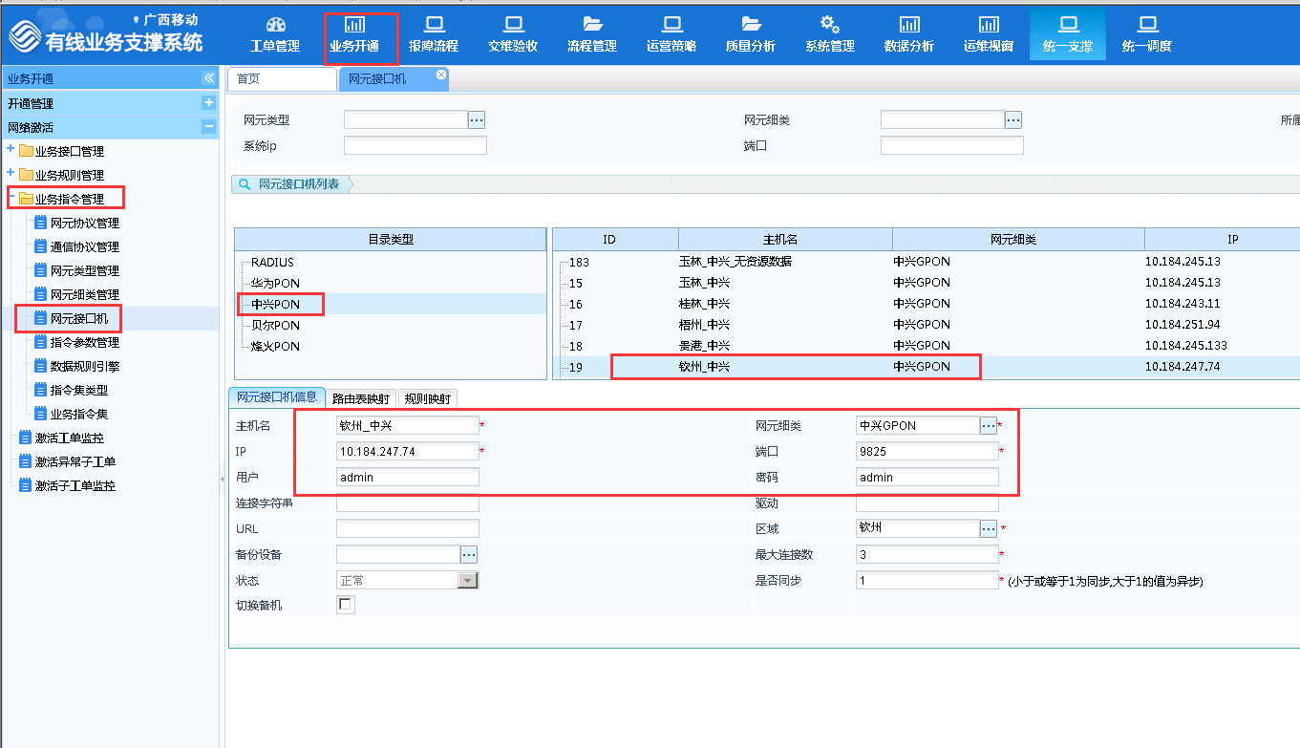

先 telnet 10.184.247.74 9825

然后登录

华为登录： LOGIN:::CTAG::UN=lzkx_zhuangji,PWD=Zhuangji@123; --注意更改账号密码

华为退出： LOGOUT:::CTAG::;

中兴设备： LOGIN:::CTAG::UN=admin,PWD=admin; --注意更改账号密码

中兴退出 LOGOUT:::CTAG::;

LOGIN:::CTAG::UN= manager,PWD= 123456;

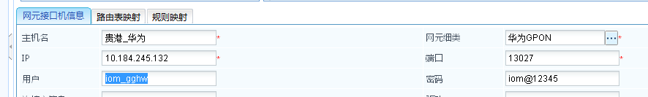

LOGIN:::CTAG::UN=iom_gghw,PWD=iom@12345;

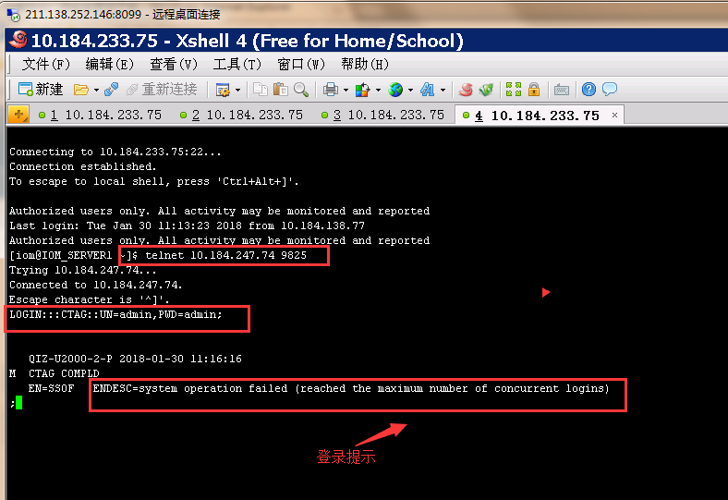

如果这里没有问题，可以尝试发送指令，看看返回时间是否很长。如何发送指令:寻找一条正在发送中的指令来送，类似如下（不能用发送否则会出错）

ADD-ONU::OLTID=172.20.30.10,PONID=NA-0-5-0:100::AUTHTYPE=PASSWORD,ONUID=7154938079,NAME=南宁_青秀区_ONT_15723712424_20180410,DESC=771_15723712424_HW_CMCC_HGU,ONUTYPE=CMCC_HGU;

如下图：XXX

例如发现网元登录失败

发现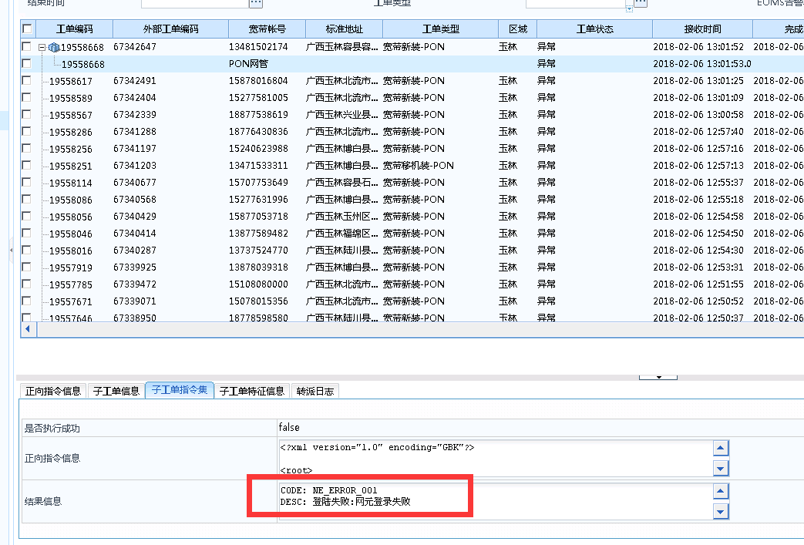

然后telnet 然后去登录

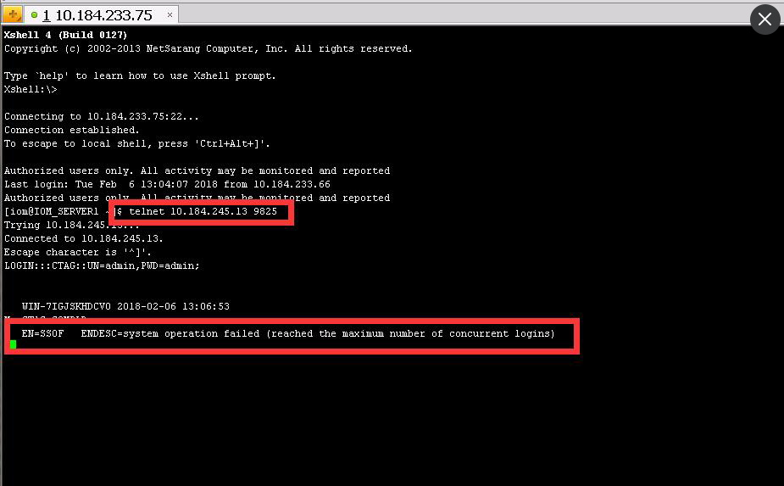

经过联系下面地市处理，恢复正常

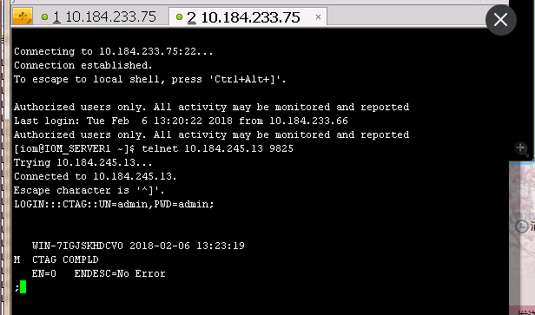

1. 重启NPI进程

查看对应有问题的地市NPI

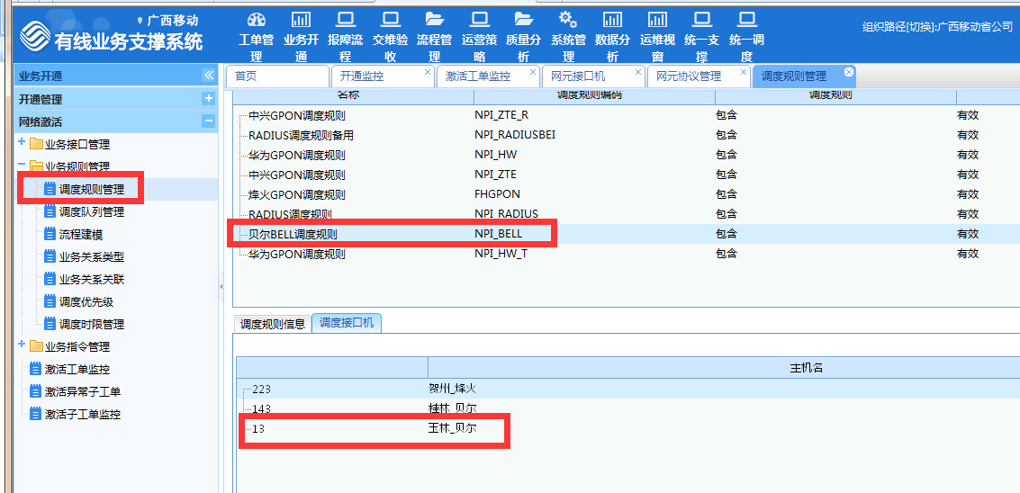

先进入NPI部署目录（必须进入对应的目录才操作）：

cd /iom/app/isap/NPI_RADIUS

cd /iom/app/isap/NPI_RADIUSBEI

cd /iom/app/isap/NPI_HW

cd /iom/app/isap/NPI_ZTE

cd /iom/app/isap/NPI_ZTE_R

cd /iom/app/isap/NPI_BELL

cd /iom/app/isap/NPI_HW_T

查看对应的进程，比如

ps -ef|grep NPI_BELL

ps -ef|grep NPI_HW

ps -ef|grep NPI_ZTE

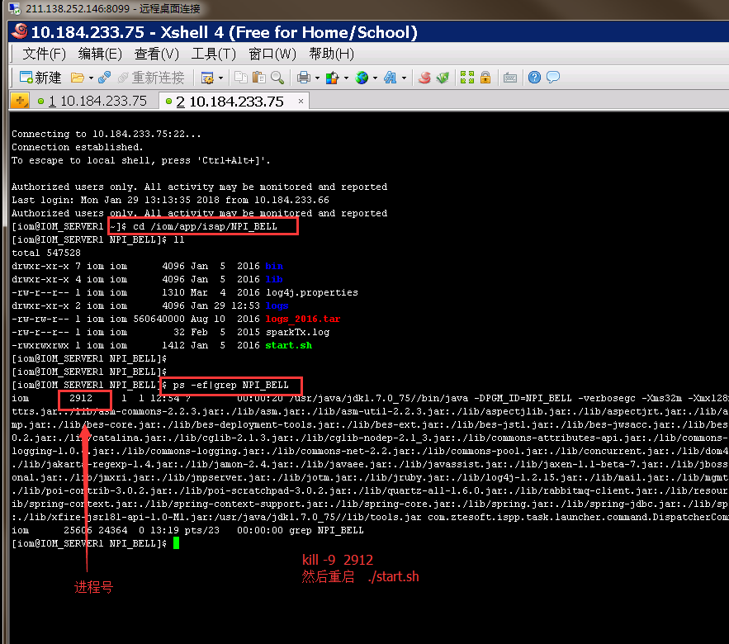

重启前先关掉进程 kill -9 2912

重启执行命令 ./start.sh

然后在观察是否重启好：ps -ef|grep NPI_BELL

ps -ef|grep NPI_HW_T

ps -ef|grep NPI_ZTE

发送指令看哪里？

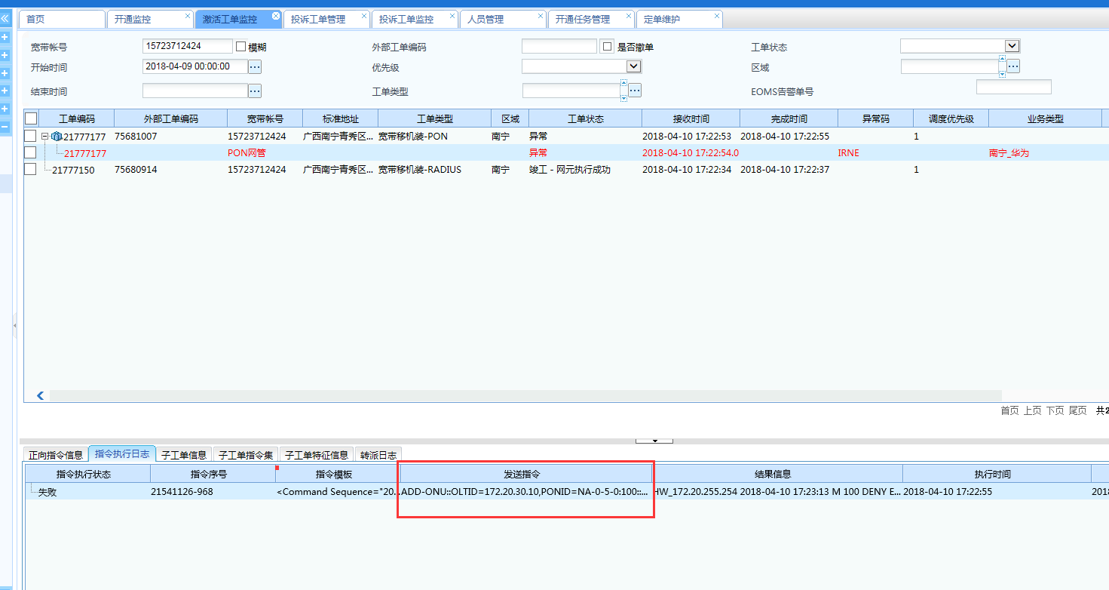

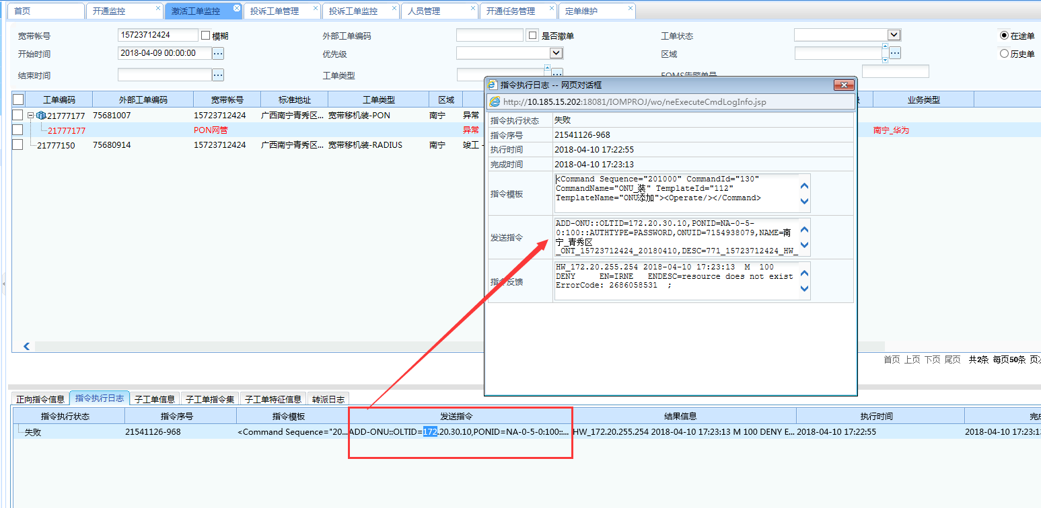

ADD-ONU::OLTID=172.20.30.10,PONID=NA-0-5-0:100::AUTHTYPE=PASSWORD,ONUID=7154938079,NAME=南宁_青秀区_ONT_15723712424_20180410,DESC=771_15723712424_HW_CMCC_HGU,ONUTYPE=CMCC_HGU;

# 系统指标监控：登录远程桌面，登录每个节点页面看是否页面能很快出来，很慢或者没出来说明该节点有问题

总共8个节点，都要去试一下：

http://10.184.233.75:38080/IOMPROJ/logonForTest.jsp

http://10.184.233.75:38085/IOMPROJ/logonForTest.jsp

http://10.184.233.76:38080/IOMPROJ/logonForTest.jsp

http://10.184.233.76:38081/IOMPROJ/logonForTest.jsp

http://10.184.233.238:38080/IOMPROJ/logonForTest.jsp

http://10.184.233.238:38081/IOMPROJ/logonForTest.jsp

http://10.184.233.239:38080/IOMPROJ/logonForTest.jsp

<http://10.184.233.239:38081/IOMPROJ/logonForTest.jsp>

比如：

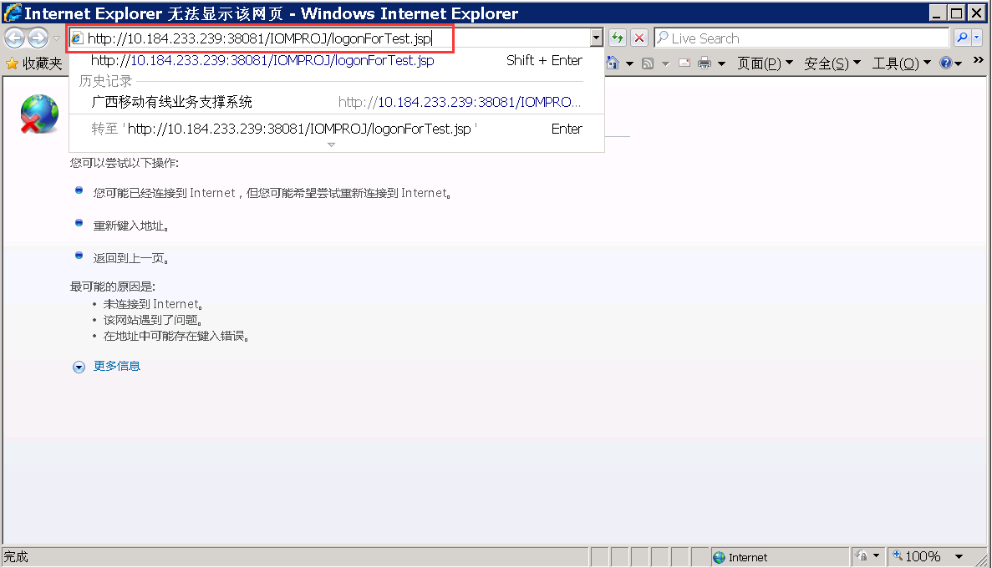

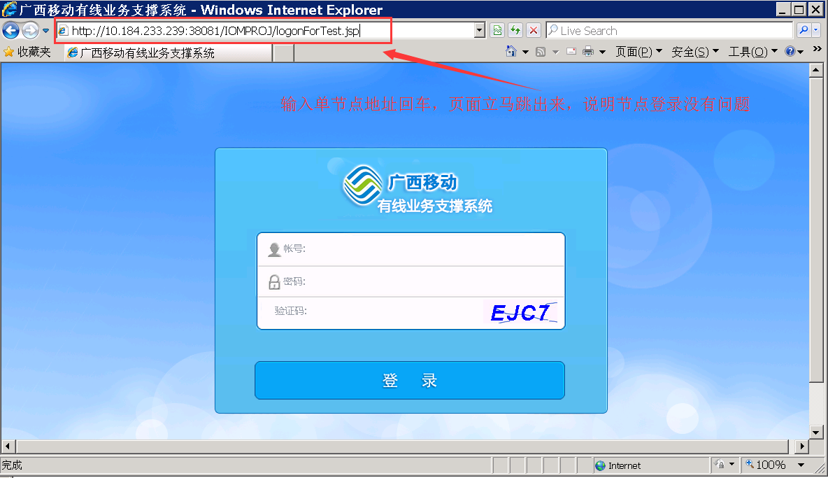

# 系统指标监控：登录远程桌面，观察每个节点是否指标异常（三个地方需要关注）

进入远程桌面里的系统查看每个节点是否正常

http://10.184.233.76:7070/console

admin i0m2k.t4

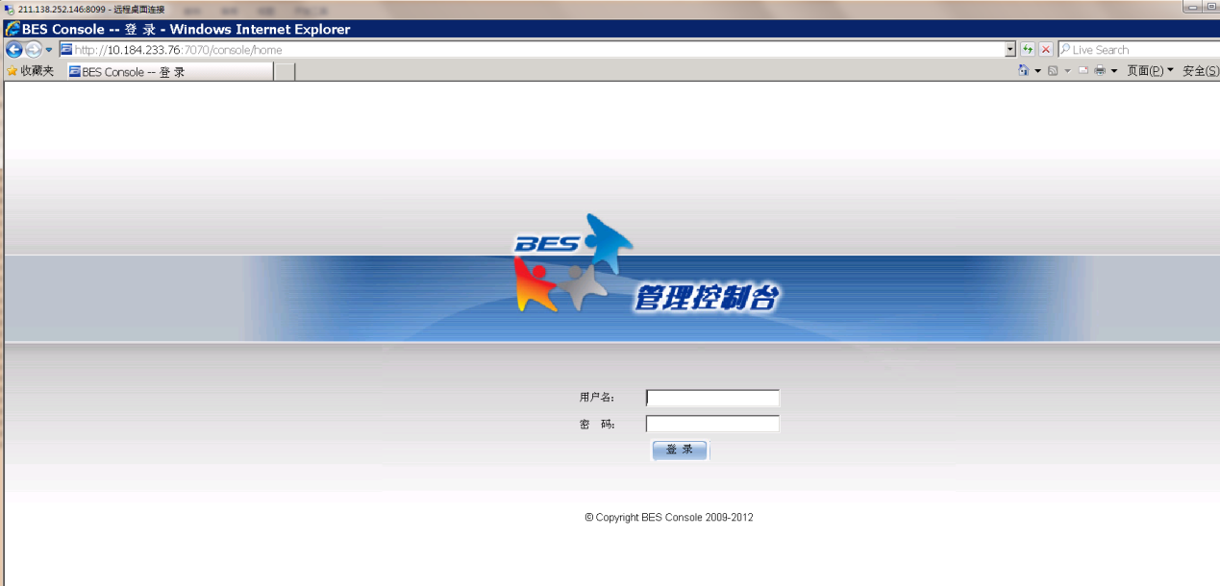

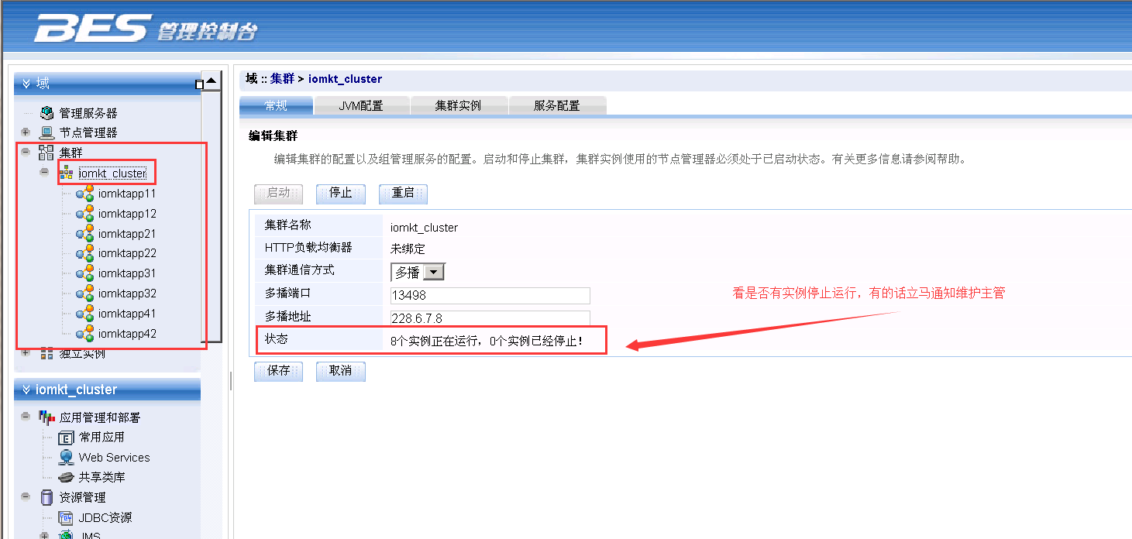

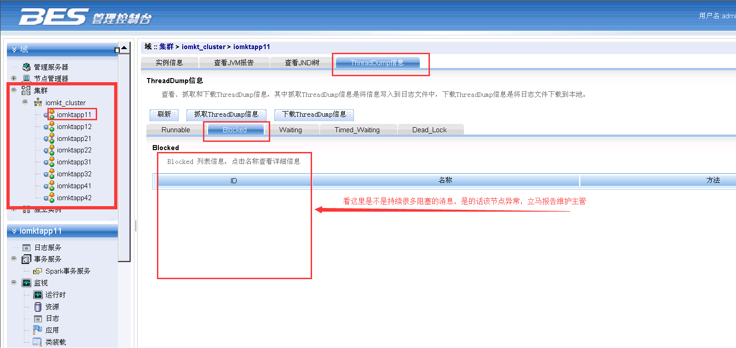

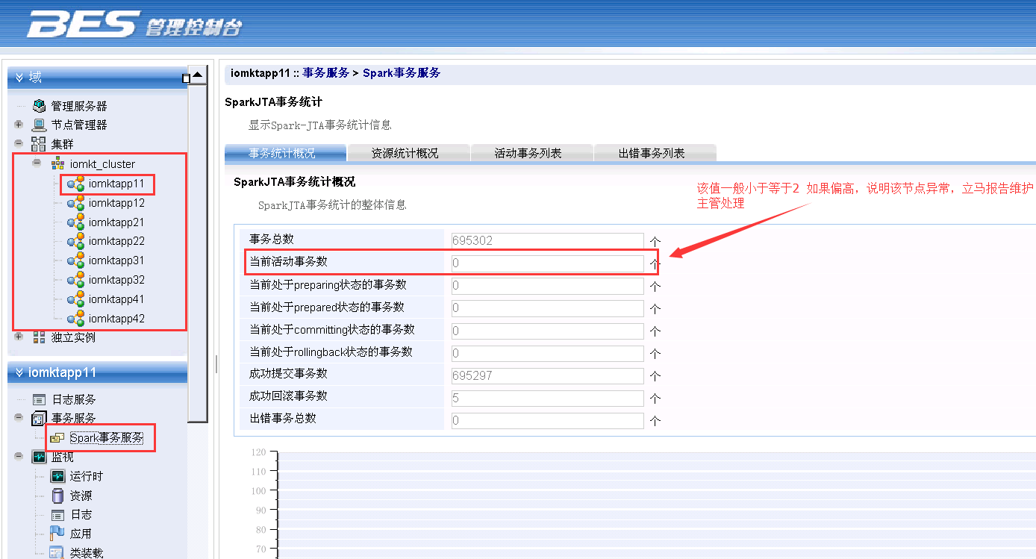

# 系统指标监控：登录数据库检查那些对象被锁或者哪些SQL运行时间过长

--查看事件中的log file sync 如果该数值变大，就是脚本卡问题

SELECT event,

SUM(DECODE(wait_Time, 0, 0, 1)) "Prev",

SUM(DECODE(wait_Time, 0, 1, 0)) "Curr",

COUNT(*) "Tot"

FROM v$session_wait

WHERE wait_class != 'Idle'

GROUP BY event

ORDER BY 4 DESC

--1.黄璟给的脚本-用来检查数据库哪些对象被锁：看似个人的电脑才能删除，Machine字段以IOM开头的不能删

select object_name,machine,s.sid,s.serial# ,

'alter system kill session '''||s.sid||','||s.serial#||''' immediate;' si

from v$locked_object l,dba_objects o ,v$session s

where l.object_id　=　o.object_id and l.session_id=s.sid;

--2.东哥给的脚本，记得字段（username）带有sys的不能删除：且只能删除select的语句

SELECT sql_text 执行SQL,

a.USERNAME, --a.SID,a.SERIAL#,

c.STATUS,

round(time_remaining / 60) 剩余时间分钟,

machine,

--message,

'alter system kill session ''' || a.sid || ',' || a.serial# ||''' immediate;' si

FROM GV$SESSION_LONGOPS a

inner join Gv$sql b

on a.sql_hash_value = b.hash_value

inner join Gv$session c

on a.sid = c.sid

where sofar < totalwork

and c.STATUS='ACTIVE'

and a.TIME_REMAINING > 60*30--剩余30分钟以上

and a.USERNAME <> 'SYS'

order by time_remaining desc;

--3.毛总给的脚本,记得字段（username）带有sys的不能删除：且只能删除select的语句

select b.SQL_TEXT,

s.STATUS,

s.MACHINE,

s.CLIENT_INFO,

s.username,

s.sql_id,

round(s.last_call_et / 60) times,

'alter system kill session ''' || s.sid || ',' || s.serial# ||

''' immediate;' si

from gv$session s, gv$sql b

where s.SQL_ID = b.SQL_ID

and status = 'ACTIVE'

and type <> 'BACKGROUND'

and last_call_et > 60*30--运行超过30分钟

and s.USERNAME <> 'SYS'

--and b.SQL_TEXT like 'SELECT%'

order by times desc;

如何kill掉运行时间很长的脚本 如下实例

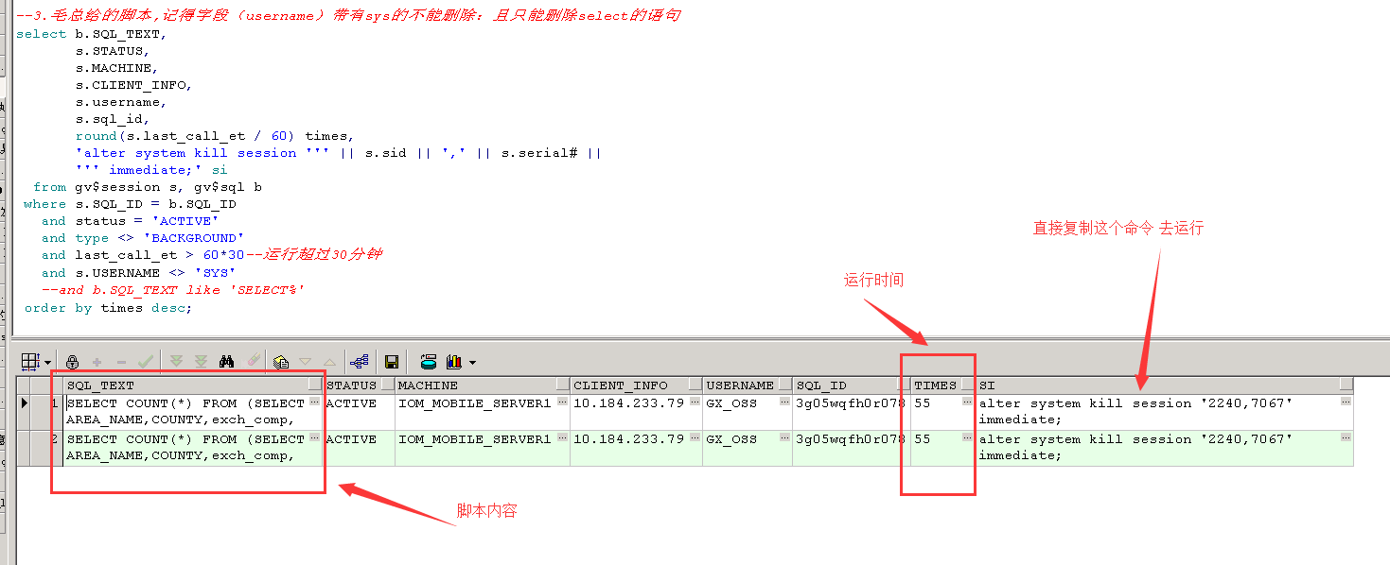

如果数据库 kill不掉，提示用户不存在，则需到4A远程数据切换数据库（两个节点都试试，肯定有一个可以的）来kill

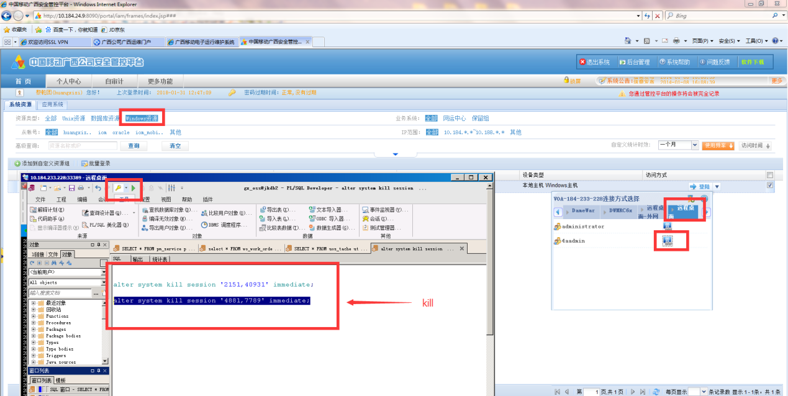

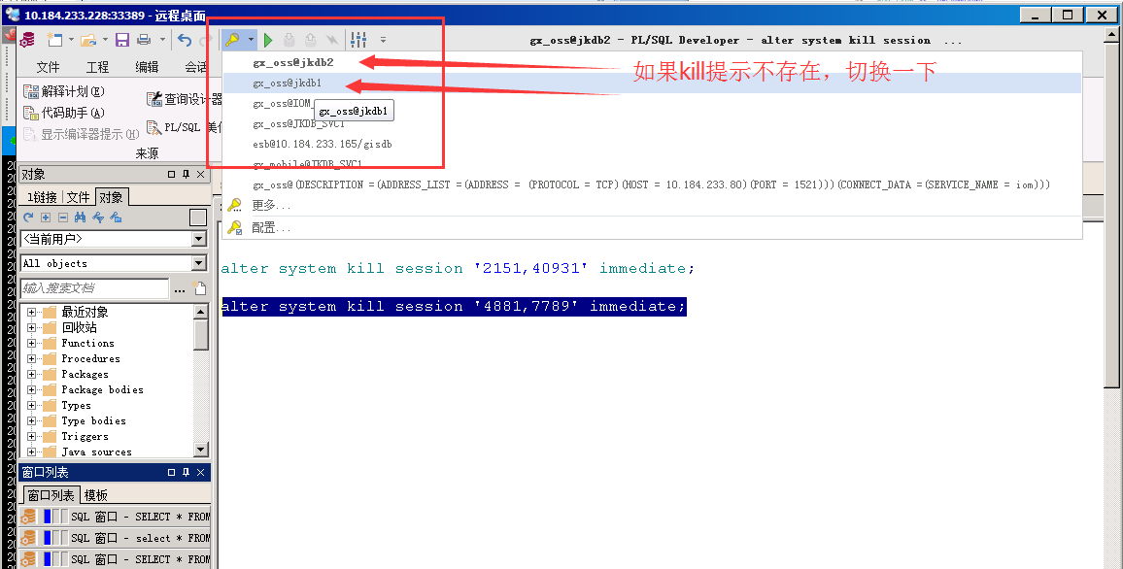

# 系统指标监控：短信告警—没有扫描单子

--查询流程未启动的（处理短信告警）

select i.id from om_order i where i.order_state='10I' and i.order_code like '%-%';

--查询是否堵塞-异步回单表--查询结果正常值小于5，如果大于10以上肯定系统某个节点有问题，越大问题越严重

select count(1) from inf_finish_msg i where i.state='10I';

--短信告警没扫描的单子--这几个指标反映与综资接口 与boss接口有没有问题

select count(1) from inf_boss_sheet ibs where ibs.state='10I'--这是boss传过来，IOM没有扫描的单子

select count(1) from inf_iom_retsheet i where i.state='10I' ---这里是boss没有扫描的单子

select count(1) from inf_res_msg i where i.state='10I' ----资管没有扫描的单子

# 系统指标监控：统计各种单子入库数量

--统计撤单量

select count(1) from inf_boss_sheet ibs where ibs.state ='10C' and ibs.create_date >= to_date('2017-12-21 00:00:00', 'YYYY-MM-DD HH24:MI:SS');

--统计改速率的单子量

select count(1) from om_order a where a.service_id = 220253 and a.create_date >to_date('2018-01-31 18:00:00', 'yyyy-mm-dd hh24:mi:ss')

--统计入库单量

select count(1) from inf_boss_sheet i where i.create_date >= to_date('2018-02-01 00:00:00', 'yyyy-mm-dd hh24:mi:ss')

# 系统指标监控：如果群里很多撤单处理中的单子需要处理，可以后台数据库批量处理

*--批量撤单操作--拿工单标标识去定单维护-批量回单即可--东哥已经确认了-（理论上这个撤单流程卡这么多，需要做流程优化的，等研发有空让他们搞）*

select wwo.id 工单标识,

oo.order_code 定单编码,

oo.order_title 定单主题,

oos.order_state_name 定单状态,

utd.tache_name 工单环节,

ew.work_order_type_name 工单类型,

wwos.work_order_state_name 工单状态,

wwo.create_date 环节创建时间,

oo.create_date 派单时间

from om_service_order oso

left join om_order oo on oo.id = oso.id

left join om_pa_order opo on opo.id = oso.pa_order_id

left join wo_work_order wwo on oso.id = wwo.base_order_id

left join uos_tache_define utd on wwo.tache_define_id = utd.id *--工单环节关联*

left join om_order_state oos on oo.order_state = oos.order_state *--定单状态关联*

left join wo_work_order_state wwos on wwo.work_order_state = wwos.work_order_state *--工单状态关联*

left join wo_work_order_type ew on ew.work_order_type=wwo.work_order_type

where oos.order_state_name = '撤单处理中'

and wwo.work_order_state not in ('10F','10A','10R')

and (select max(wwo1.id ) from wo_work_order wwo1 where wwo1.base_order_id = wwo.base_order_id) = wwo.id

and wwo.create_date < sysdate - 3/1440*--环节3分钟没有往下走的*

and wwo.create_date >= to_date('2018-01-24 00:00:00', 'yyyy-mm-dd hh24:mi:ss') *--环节创建时间点*

and utd.tache_name in('RADIUS施工','PON网管施工')*--基本上就是卡这两个环节*

*--and utd.tache_name not like '外线施工%'*

*--and utd.tache_name like '外线施工%'*

order by wwo.create_date desc

# emos投诉工单处理规范：网管投诉工单、通用工单、维保工单、机器人派单—及时处理避免超时

值班人员在值班的时候，要注意短信提醒emos工单，偶尔去看看是否有需要处理的单子（有时候不一定有短信，有时候假短信误报超时）

对于网管投诉工单特别注意:

1. 半个小时内要先接单受理，否则会出现接收超时；
2. 受理后如果当天不能解决处理的，一定先阶段性回复表明我们已经在处理单子（可以写已经提交研发处理中，或者问题正在核查处理中等等口委）；
3. 如果单子快要超时（以T2处理时限为准），要及时延期，特别是周末两天不能解决的，要及时延期到下周工作日，以便找研发核查（最好延一周以上，一个月以内）。
4. 提交质检一定要先和问题提出人沟通，问题是否解决，问题未解决或者不是我们解决的，可以解释问题的原因以及处理建议，只要问题提出人同意了处理建议，就可以提交质检，提交质检尽量多点文字描述—废话也行，如果是系统bug需要等BUG上线修复才能提交，否则很难通过姬刘静的质检。
5. 看不懂投诉内容的及时和维护主管、研发沟通，需要ZMP提单，则延期回复里写明解决计划。

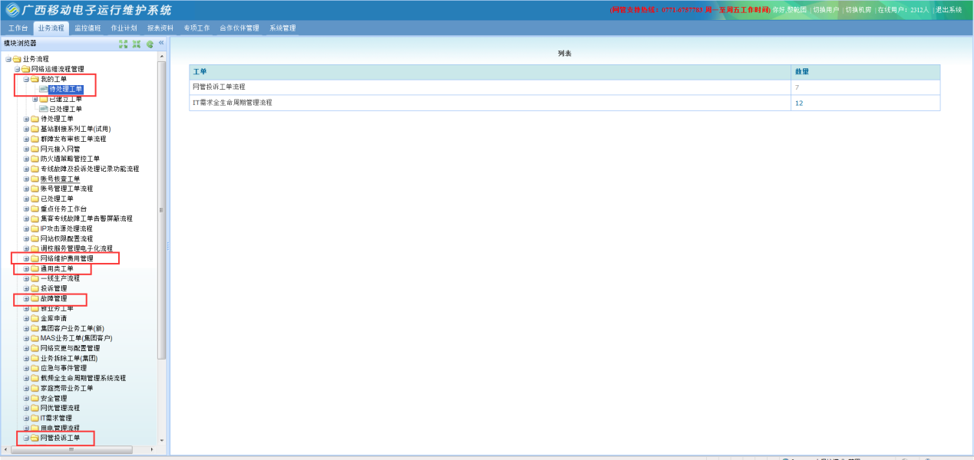

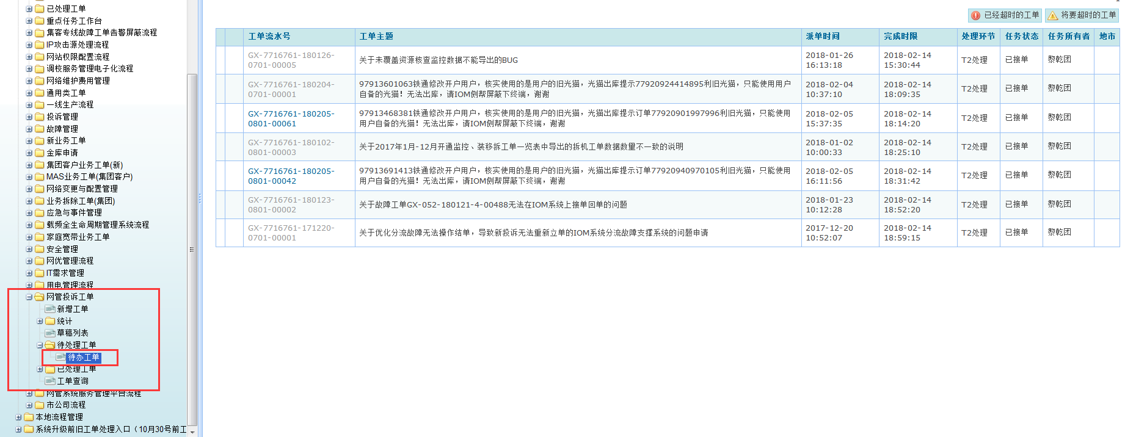

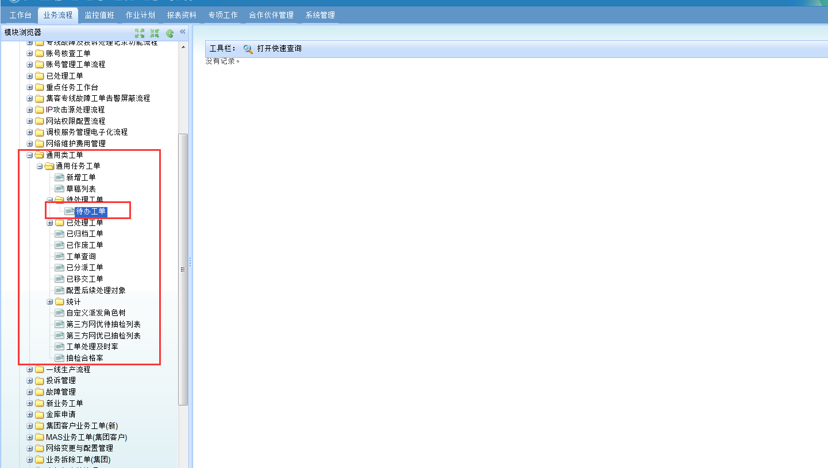

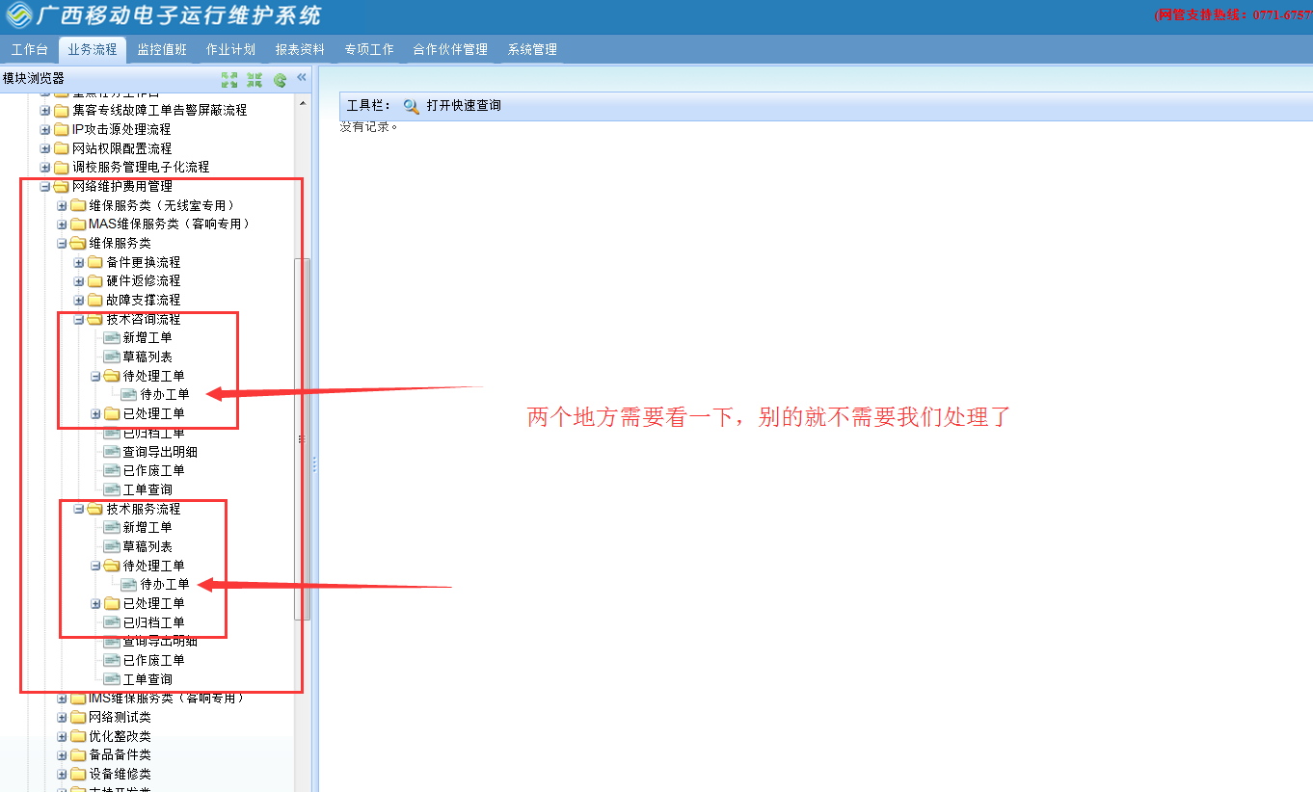

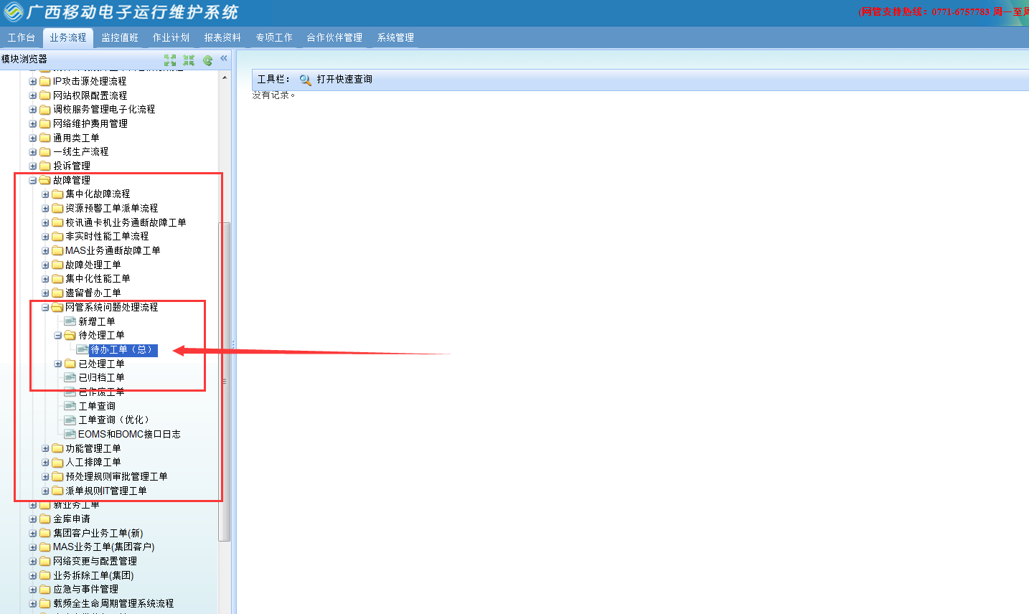

# 上报集团的问题：查看77服务器下文件是否存在

集团数据文件路径，77主机：/iom_jk/Documents

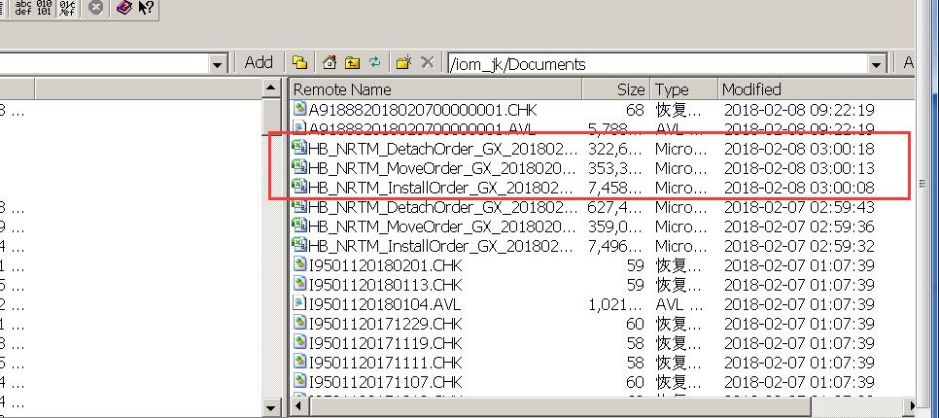

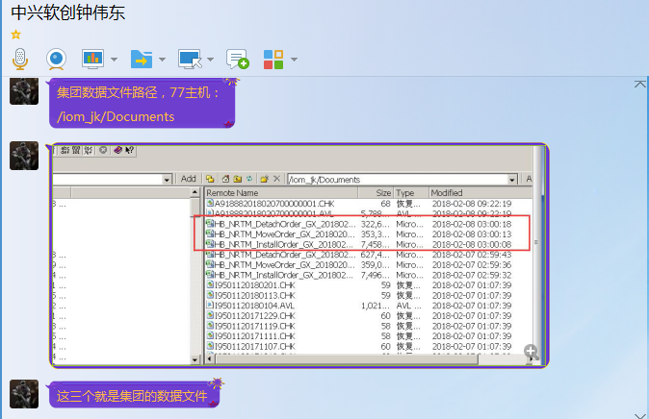

# 异步回单进程卡单数量高: 登录BES控制台查看集群服务下各节点SparkJTA（EJB调用的接口）事务活动事务数，大于2说明该节点有问题

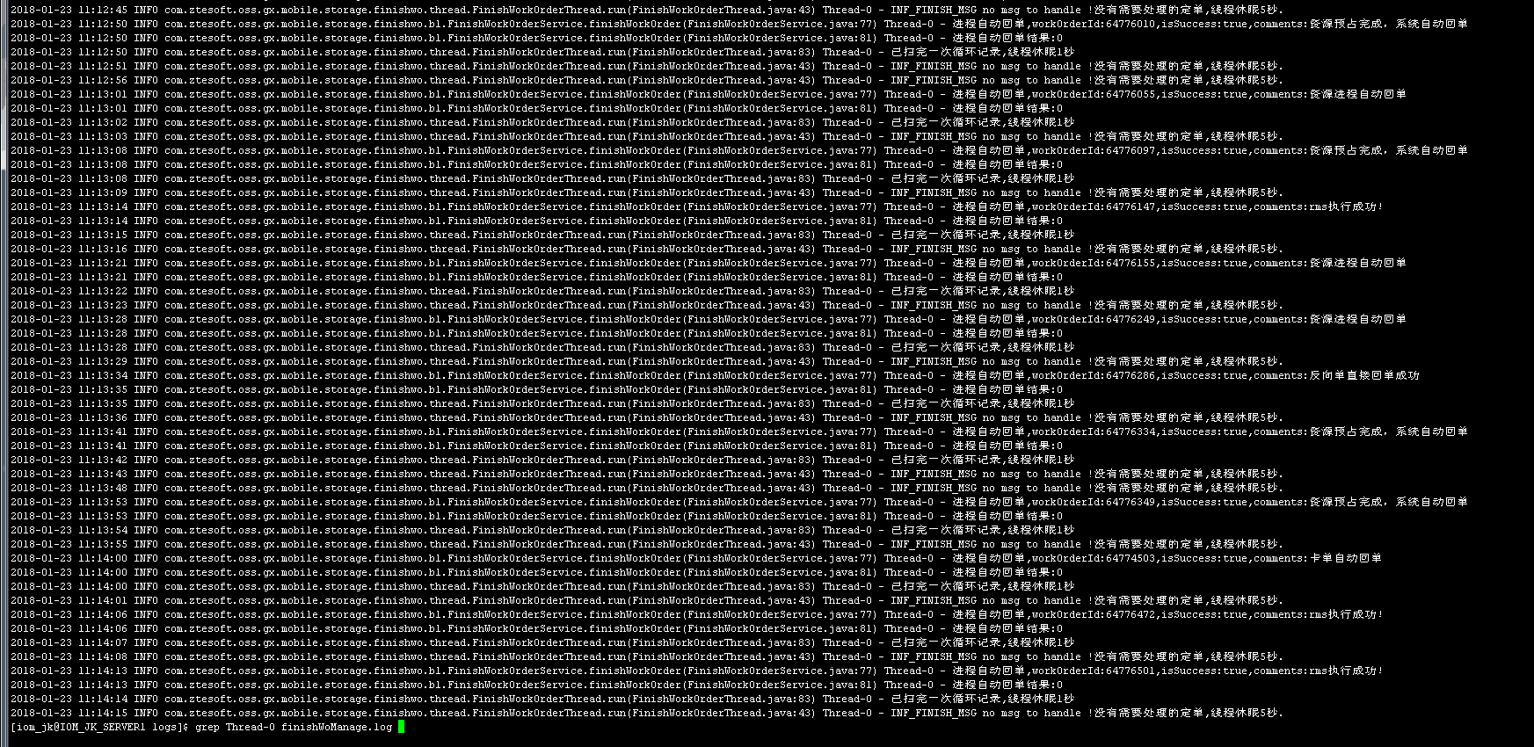

2018年1月23日早上发现异步回单进程卡单数量高，通过定位，发现某个线程回单缓慢。正常情况下每张单的回单速度应该在2秒内（如上图），而异常时会很久没有响应。

异步回单进程的组件中，没有与外系统交互的逻辑，根据问题现象基本可以定位为流程引擎回单问题。

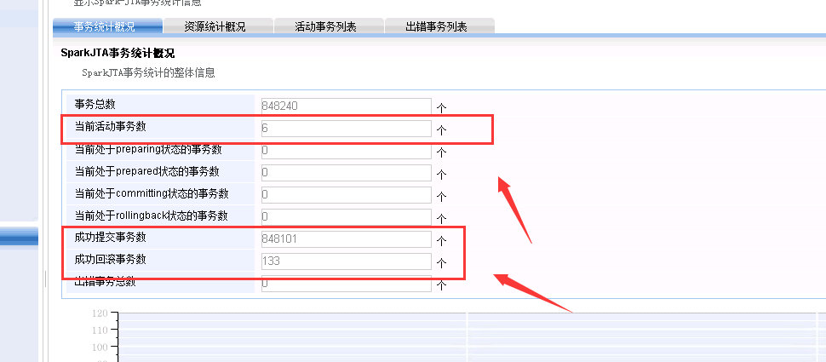

通过登录控制台后，发现某些节点的SparkJTA（EJB调用的接口）事务活动事务数较高，且成功回滚事务数也较高（正常时活动事务数应小于2）。对这些节点重启后，回单进程恢复正常。

监控方法

目前暂时无法使用自动工具监控SparkJTA事务数，只能定时查看情况，建议每天上午、下午、晚上下班前各检查一次。

监控步骤

登录BES控制台后，点击集群服务下各节点，然后再点击“Spark事务服务”（每个节点的Spark事务服务是独立的），然后监控页面右侧“SparkJTA事务统计概况”的各指标（建议记录系统稳定运行是各指标数（重点关注“当前活动事务数”，该数值大于2时，系统可能出现卡慢情况），当发现异常时及时反馈给主管，同时重启节点）。

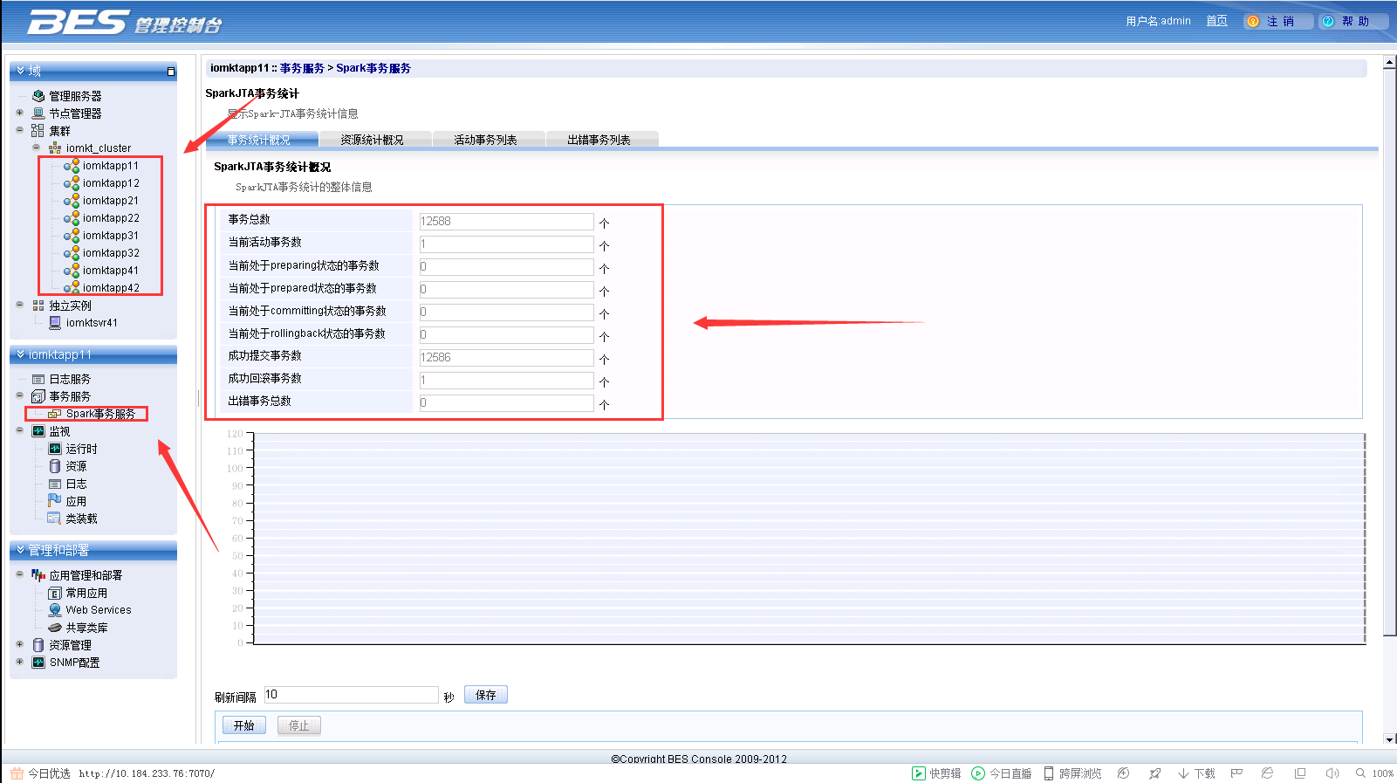

# 核查报障单无法立单，系统也查不到单子

*--核查报障单无法立单，系统也查不到单子*

select oo.*,oo.rowid from om_fault_order oo where oo.acc_nbr='13768007680';*--受理成功，数据插入这张表*

select * from w_order_list;

select oo.*,oo.rowid from om_order oo where oo.id='11820620';*--14777121208*

*--删除数据试试*

call delete_order(12076626);

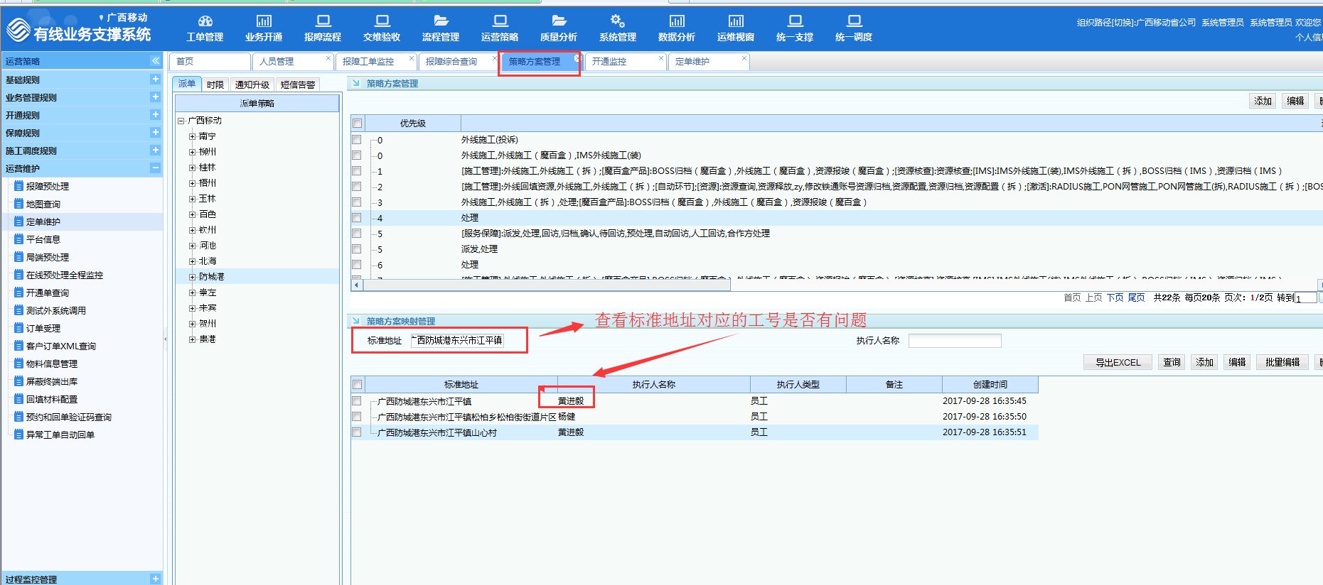

*--查看单子地址对应的派单工号是否有效*

select * from uos_staff i where i.staff_name='黄进毅'

# 投诉工单：如何更改地市管理员接收投诉工单的账号

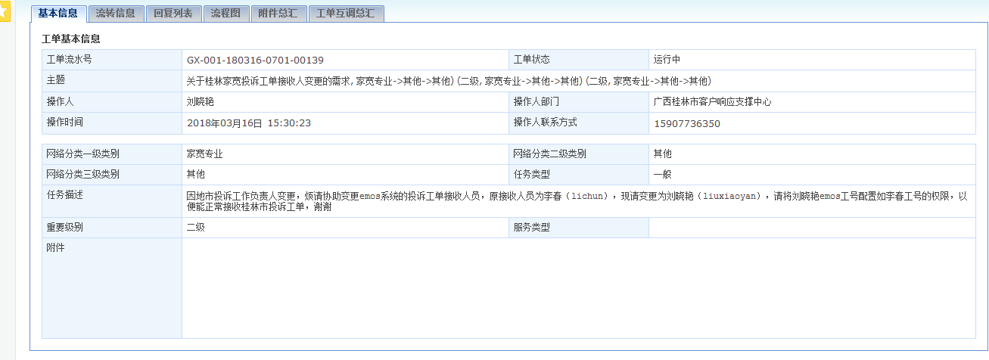

select a.*,rowid from eoms_AREA_CONFIG a

# 工号同步问题

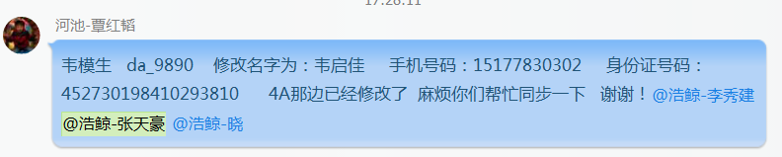

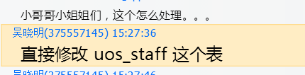

旧APP导致IMS未出库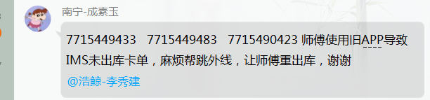

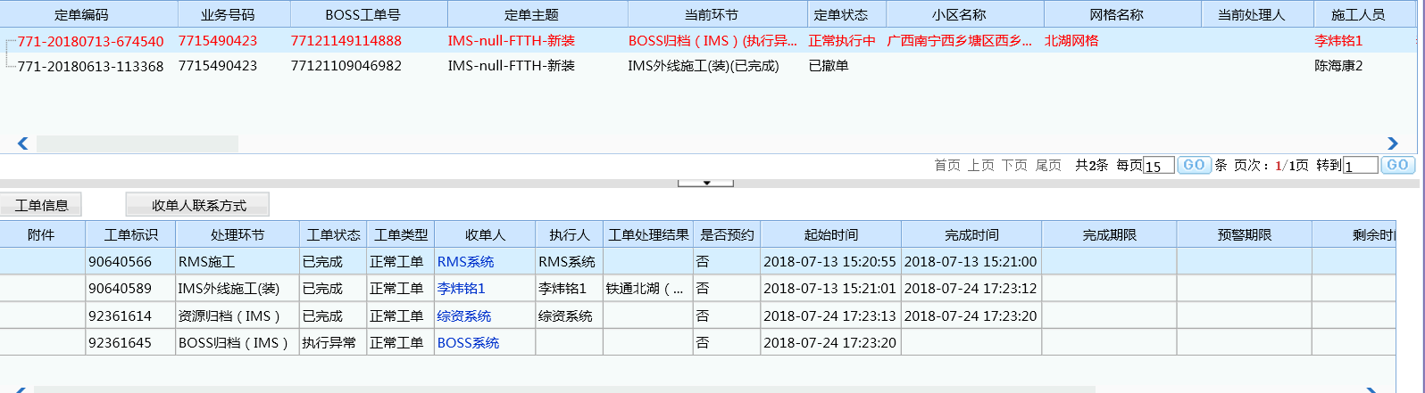

直接跳外线处理

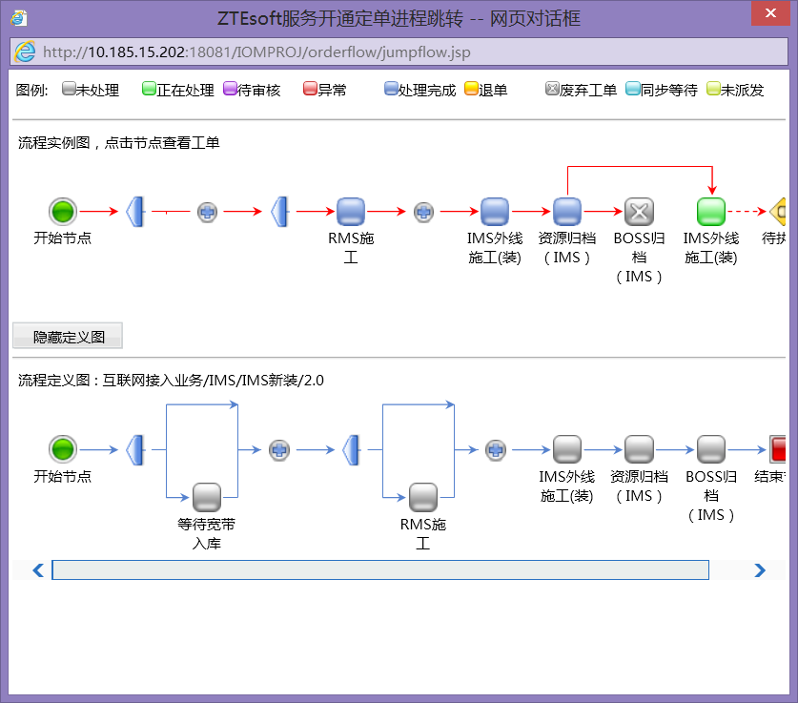

# 卡pon-订单状态为（申请挂起）

改订单状态为10N，然后继续排除问题

# 师傅收不到短信

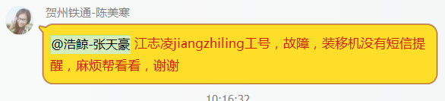

查询师傅的状态，师傅状态没问题的话根据师傅的手机号码查询信息

select * from tm_note_inst m where m.note_no = '18878875583' order by m.create_date desc;

只有移动的号码才能收到短信

# RMS注册失败，密码重置错误

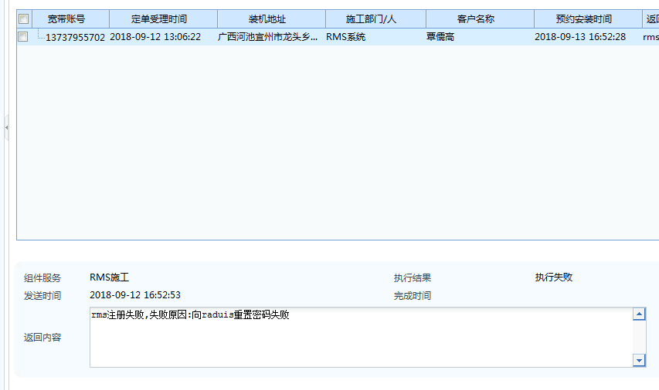

select * from om_service_order_his where acc_nbr='13737955702' *--查找账号修改历史对应的id*

SELECT oipoa.*,oipoa.rowid FROM om_indep_prod_order_attr_his oipoa where oipoa.service_order_id=11334572 *--主产品历史修改属性*

*找到账号对应的密码*

select * from om_service_order where acc_nbr='13737955702'

SELECT oipoa.*,oipoa.rowid FROM om_indep_prod_order_attr oipoa where oipoa.service_order_id=16970072 *--主产品属性*

*在表格中修改原来密码*

# 地市人员看不到外线单子

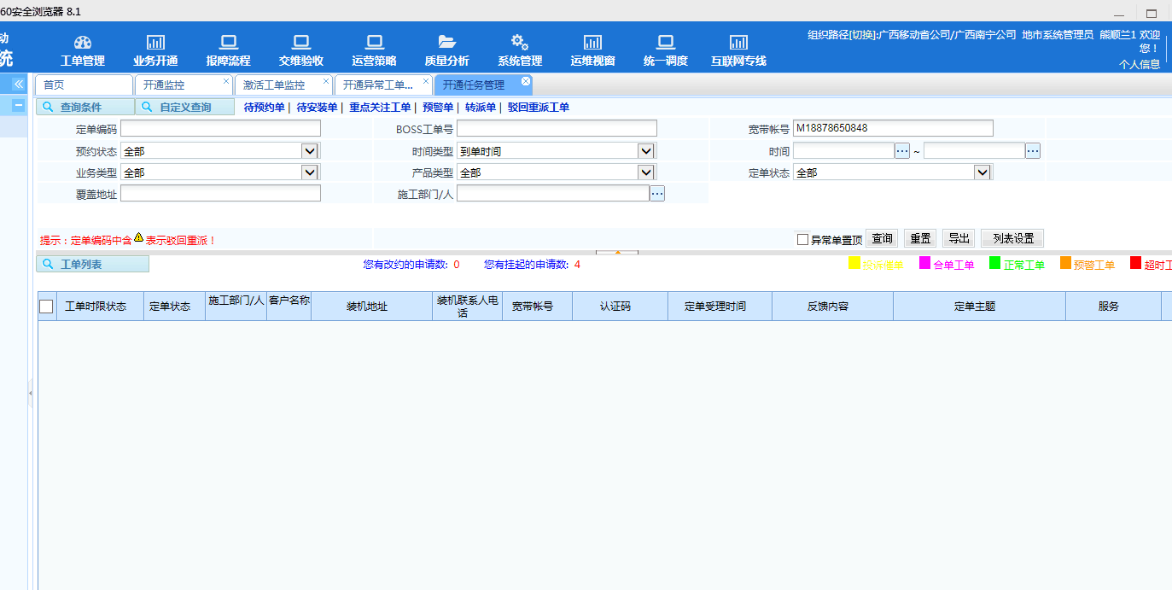

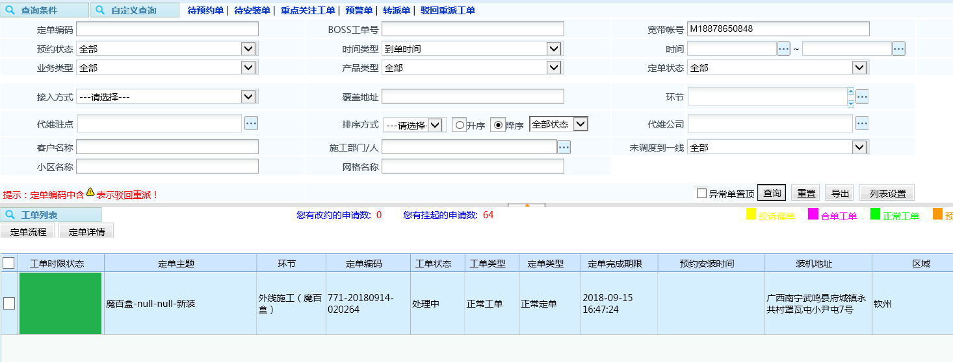

有可能是因为单子派到其他地市

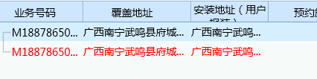

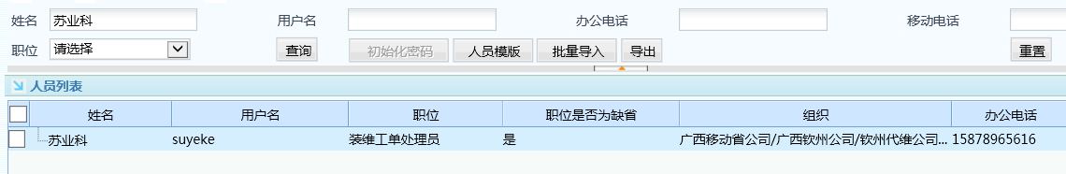

南宁武鸣的单子派到钦州导致南宁地市看不到单子。

我们这边重新转派即可

# 资源配置异常，端口为空-改端口

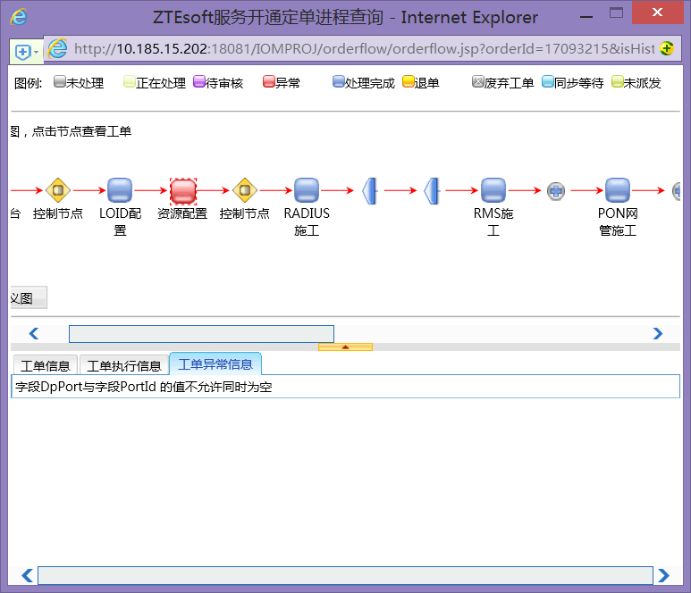

# Boss归档(IMS)执行异常-跳外线，用新的APP出库再回单

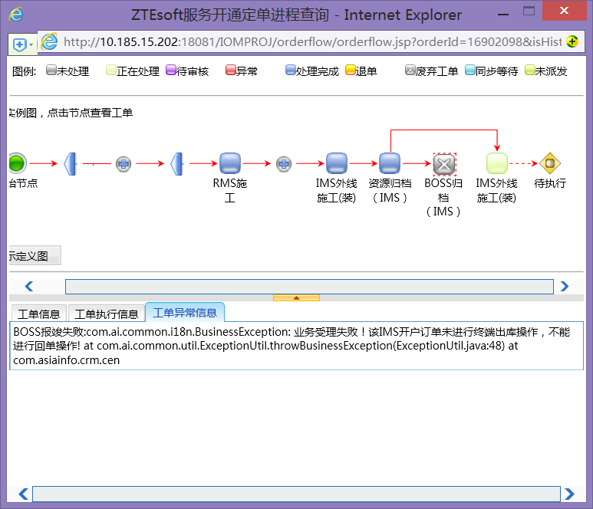

# 在开通监控定单已经竣工，但是在开通任务管理还有外线正常执行

先在om_order表查询数据，在inf_boss_sheet查询。如果对不上就继续om _service_order查。对不上数据就那order_id在om_order_key_info查。对比已竣工和在开通任务里的那个单子。数据基本一致，判断是多余的重复单。直接把多余单子的状态改成10A

# 开通监控到外线，但是开通任务管理没有单子。

单子一切正常，师傅状态没有任何问题。重跳外线

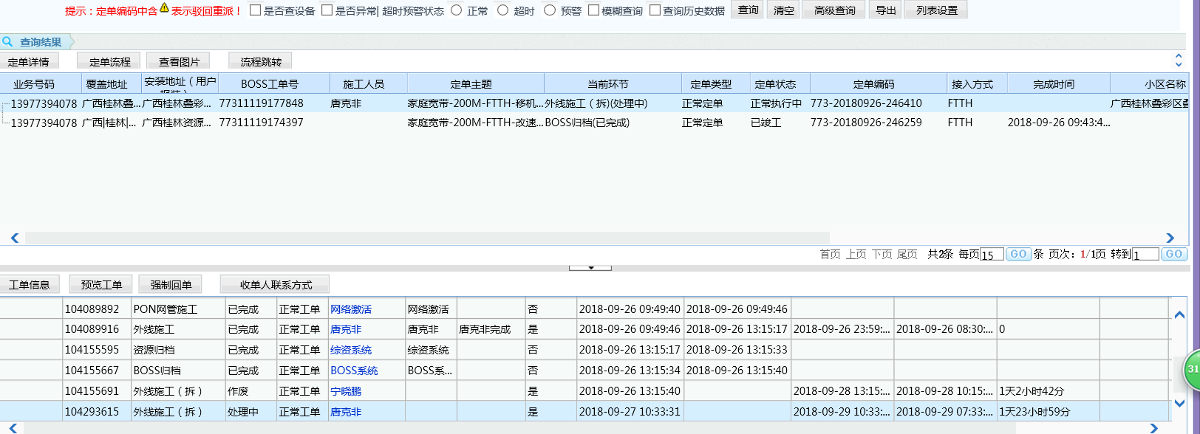

# B模式下没有出库

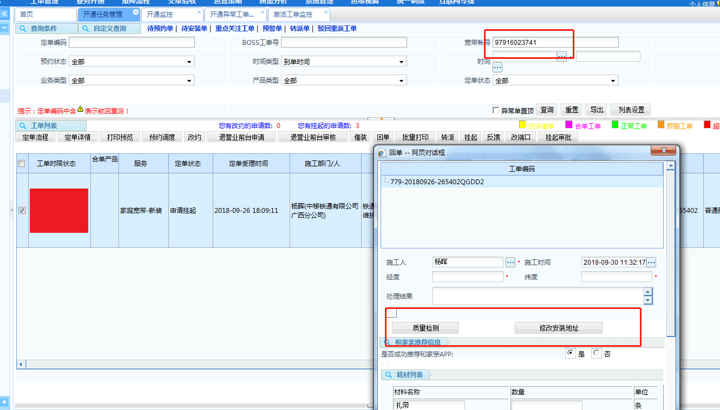

# 地市人员没有激活工单监控权限

---激活工单监控权限控制  
select usa.*,usa.rowid from uos_staff_area  usa where usa.staff_id=3078 order by usa.staff_area_id asc;  
  
---设备权限表：  
   select a.*,a.rowid from ne_device_priv a where a.staff_id=223382;

根据地市人员的工号运行上面两段代码查询没有权限。

没有话叫地市人员给一个有权限的同事的工号，重新运行代码。然后按照相同的权限给配给没有权限的地市人员。

uos_staff_area表中uso_staff_area_id是唯一主键

select max(usa.staff_area_id) from uos_staff_area usa

运行上述代码，查出最大值，然后往下加。

ne_device_priv表中的主键同上处理。

# 一线师傅上不了问题工单

进入数据库查看师傅的状态和职位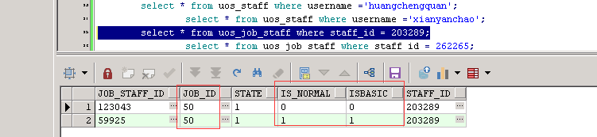

出现这样的情况的，直接把上面一条1，0，0的直接删除

# RadiusC:\Users\xiaotian\AppData\Local\Temp\WeChat Files\282919798732265438.png异常-显示宽带用户已销户-拆装报文也显示异常

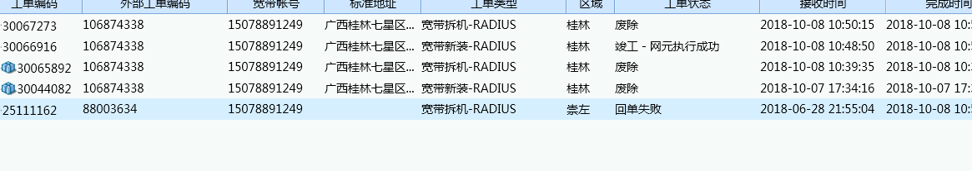

查看是不是有以前radius报文执行不成功，把以前的报文处理好了才行。

其次有可能是报文参数问题

参数对照表：  
780 转换771 781 转换772 782 转换775 783 转换774  
南宁   1100  771 柳州   1200  772 桂林   1300  773  
梧州   1400  774 玉林   1500  775 百色   1600  776  
钦州   1700  777 河池   1800  778 北海   1900  779  
防城港 2000  770 崇左   2100  780(或者771） 来宾   2200  781

贺州   2400  783 贵港   2500  782

# 解不了挂或挂不起 --------【工单号】有误

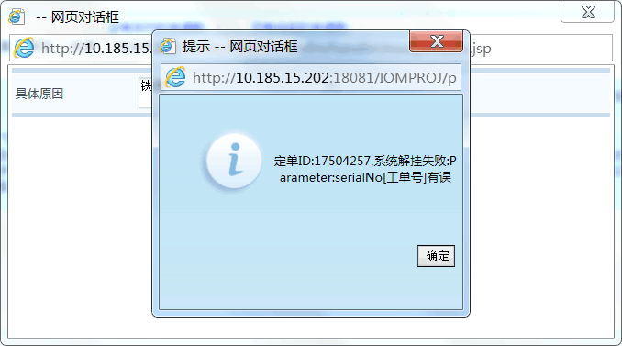

有可能是boss状态问题

select ibs.*,ibs.rowid from inf_boss_sheet ibs

where ibs.sserialnumber='78021278127740'

order by ibs.create_date desc;*----派单表*

把状态改10I， deal_time为0，日期改为最近三天之内。让单子重新入库

看情况去77主机CRM撤单

158.外线调度异常：重置订单，再重启订单流程．

# Pon一直处于执行中，在75主机上telnet也是没问题

在75主机上重启NPI。

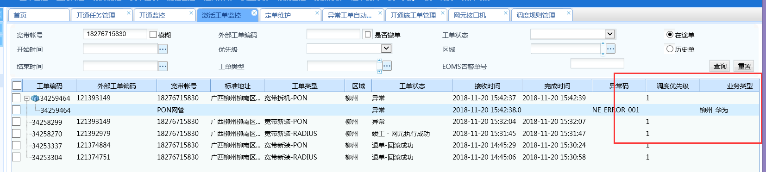

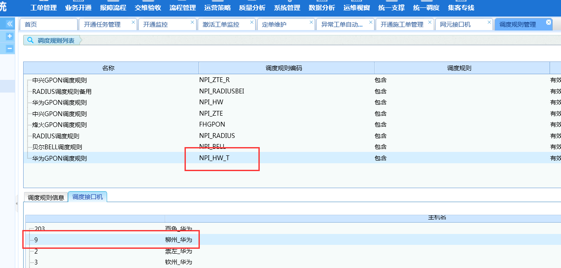

先进入NPI部署目录，启动NPI进程，包括华为NPI、中兴NPI、RADIUSNPI、贝尔NPI

cd /iom/app/isap/NPI_HW_T

执行./start.sh

如：

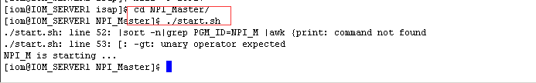

ps -ef|grep NPI 查看是否运行

# 拨测单radius异常回单

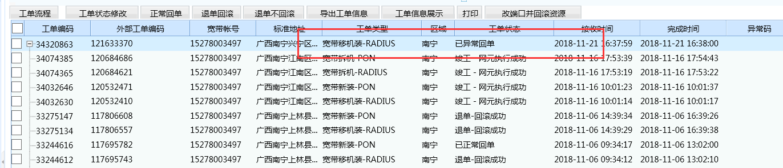

select * from inf_log a where a.order_id='20673033'

中201F，报文是不是<BasPort>Eth-Trunk6</BasPort> 和 <BasPort>lag-52</BasPort>这两种格式，目前只支持这两种格式，如不是，让对方修改资管信息重新派发

# 36.解挂boss工单号查询不了订单，基本是单子激活或者撤单了．

# 37.,是IMS的单子,不用挂起.

# 38.解不了挂咨询一下亿阳,boss

# 39.用户地址在资源库中查询不到（资管中找不到这地址，找资管中能找到的地址）,去数据库订单用户信息进行把用户信息补进去

# 40.null78111022433538 结果:根据客户订单编号[78111022433538]未查询到订单，找运支。

# 41.改约显示系统错误，查是否是师傅工单问题，是的话转派一个师傅。

# 42.PON（拆）已派发可以在激活工单监控正常回单。

# 43.韦* 广西梧州岑溪市大业镇新村新村片区新村文冼村韦林家 13977452835 麻烦把这单子转回梧州，是师傅问题，转派师傅就可以了。

# 44.改不了端口，重启流程再回滚一下。

# 45.预占，重制资源配置，再重置执行资源归档。

# 46.订单入库状态：10C撤单，10F入库。

# 47.魔百盒与宽带状态同步，杂七杂八最后一句状态改1.

# 48.java.net.SocketTimeoutException: Read timed out，异常重执行。

# 49.业务号码【13878456260】查询宽带信息为空，找亿阳。

# 50.（2）卡RADIUS，{101640174} {ERROR} {用户名13977507052已被占用}，需要拆报文。

# 51.B模式没办法进行障碍改-更换智能网关，把单子撤了。

# 52.自动回单回不了，拿工单标识去改状态“10I”（处理中），然后到订单维护进行回单。

# 53.师傅收不到信息，select * from tm_note_inst m where m.note_no = '18878875583' order by m.create_date desc;查询短信状态，移动的电话才能收到短信。

# 54.环节已成功，调度异常去看订单状态，是10C把单子撤了。

# 55.预约时间选不了，换个师傅。

# 56.状态为“10E”，先修改OPDETALL报文（可能会多出一串异常报文，删了），状态变为“10E”，修改日期昨天和今天的（系统只扫描昨天到今天的单子）。

# 57.已经撤单的， 却没有完成时间 还算在途工单 ，改“10N”正常状态，直接跳结束点，再改回已撤单。

# 58.卡执行异常 字段DpPort与字段PortId 的值不允许同时为空，让他们改端口

# 59.营业厅重派卡单，在派单表改“10I”，改状态时间，改异常的报文。

# 60.移机利旧的（流程往下走），boss不传光猫型号也不过pon，所以也没生成认证码。

# 61.拆装报文都是最前一条拆的，如果都是异常资源冲突就找督导。

# 62.督导是管网管设备的，华为，中兴，贝尔厂家的负责人。

# 63.导入已割接brae，去已割接BRAS录入，有文件导入即可。

# 64.PON网管调度异常，师傅工号的职位错误，改为1.

# 65.报障综合查询有单，报障工单监控没有单，删最新一条。

# 66.魔百盒不见单，试试在模糊查询查，在帐号加01或02试试。

# 67.djava.net.ConnectExceptception: Connection refused，重执行。

# 68.boss侧更换机顶盒，boss上发新串号到互联网基地更换，实时接口的，更换成功才会生成办理工单号，和iom没关系。

# 69.APP问题；服务器内部错误（1）师傅职位有问题，可能没配上职位。

# 70.魔百盒返回1，解挂再试试。

# 71.691不是我们这边的，问一下客运。

# 72.拨测单卡RIADIUS，报文先改新装（XZ）再改为拨号测试（BHCS）

# 73.我们挂起了地市解挂不了，改10N，再挂起。

# 74.字段:AddrName,的值不允许为空，覆盖地址为空，需要该端口才能重新校验。

# 75.如果IOM查不到，在EOMS传来的表看看，有没有，没有就是亿阳那边没传过来。

# 76.预约调度返回系统错误，改10P。